Moduldokumentation

Modul BWL Startup (bwlc)

Simon Wächter

2019

Inhalt

1 Einleitung 9

1.1 Einleitung 9

1.2 Lernziele 9

1.3 Prüfungen 9

2 Woche 1 10

2.1 Louis-Paul Wicki – Kurzes CV 10

2.2 Die Kundenseite 10

2.3 Themen 10

2.4 Curriculum der Vorlesung 11

2.4.1 Curriculum der Vorlesung 11

2.4.2 Drehbuch 13

2.4.3 Info-Quellen für Vorlesungen: Bücher 14

2.4.4 Info-Quellen für alle Vorlesungen: Links 14

2.5 Vorstellung Teamübung 15

2.5.1 Idee und Zielsetzung der Teamübung 15

2.5.2 Vorgaben für die Teamübung 15

2.5.3 Struktur der Teamaufgabe 16

2.5.4 Aufgabenstellung – Generelle Bemerkung 16

2.5.5 Bewertungsraster für schriftlichen Teil (80% der Note) 17

2.6 „Which way I ought to go from here?“ 19

2.6.1 „Which way to go?“ – Beiträge der Unternehmensführung 19

2.6.2 „Which way to go“ im Modul BWL Startup 20

2.6.3 Beispiel Leitbild der Swisscom als normative Orientierung 20

2.6.4 Beispiel Leitbild von Mobility als normative Orientierung 21

2.6.5 Haben ihre (ehemalige) Arbeitgeber ein Leitbild? Kennen Sie es? 21

2.7 Leitbild: Vision, Mission & Kernwerte 22

2.7.1 Leitbild mit Vision, Mission und Kernwerten 22

2.7.2 Leitbild: Teil "Vision" 22

2.7.3 Beispiele von Unternehmens-Visionen 23

2.7.4 Auch bei Software kann es eine Vision geben 23

2.7.5 Auch bei Software(-Produkten) kann es eine Vision geben 24

2.7.6 Leitbild: Teil "Mission" 24

2.7.7 Beispiel Mission von Atlassian (Hersteller von u.a. Confluence) 25

2.7.8 Leitbild: Teil "Kernwerte" 25

2.7.9 Beispiel Werte bei Atlassian 26

2.7.10 Beispiel Werte bei Facebook („little red book“ für neue MA) 27

2.8 Übung „Leitbilder der Telcos in der Schweiz“ 27

2.8.1 Übung „Leitbilder von Telekommunikationsunternehmen in der CH“ 27

2.9 Leitbild erarbeiten und umsetzen 28

2.9.1 Eine überzeugende (Erarbeitung der) Mission? 28

2.9.2 Fallstudie „Promoboxx“: Kernwerte erarbeiten & leben 29

2.9.3 Fallstudie „Promoboxx“: Kernwerte erarbeiten 29

2.9.4 Fallstudie „Promoboxx“: Kernwerte leben 30

2.10 Übung „Leitbild für Studiengang Informatik“ 31

2.10.1 Gruppen-Übung zu Leitbild 31

2.11 Fragen aus dieser Vorlesung für die Teamübung (Testat-Aufgabe) 31

2.11.1 Fragen aus dieser Vorlesung für die Teamübung 31

2.12 Zum Abschluss der Vorlesung & „Take away“ 32

2.12.1 Ein Leitbild muss nicht eine „pro forma“ Übung sein… 32

2.12.2 …sondern kann wichtige Geschäftsentscheidungen prägen 32

2.12.3 Was nehmen Sie aus der Vorlesung speziell mit? 32

2.13 Start Teamübung: Teams bilden 33

2.13.1 Bilden sie nun Teams 33

3 Woche 2 34

4 Woche 3 35

4.1 Themen 35

4.2 "Warm-up" 35

4.2.1 Alice im Wunderland 35

4.2.2 «Which way to go»? Fokus der heutigen Vorlesung 36

4.2.3 “Warm-up”: Grundsätzliche Themen für die Zukunft von Zalando 36

4.2.4 Theorie-Grundlagen dieser Vorlesung 37

4.3 Begriff "Strategie" 37

4.3.1 Zum Begriff "Strategie": Ursprung im militärischen Bereich 37

4.3.2 Definition Strategie 38

4.3.3 Comic 38

4.4 Ein typischer Strategieprozess 39

4.4.1 Ein typischer Strategieprozess 39

4.4.2 Übersicht Strategie-Instrumente mit Entscheidungsbaum 39

4.5 Strategische Analyse 40

4.5.1 SWOT-Analyse 40

4.5.2 Branchenstruktur-Analyse ("Five Forces") 42

4.6 Entwicklung möglicher Strategien 44

4.6.1 Wettbewerbsstrategien nach Porter 44

4.6.2 Wettbewerbsstrategien nach Porter 44

4.6.3 Die drei generischen Wettbewerbsstrategien nach Porter 44

4.6.4 Übung "Wettbewerbsstrategien nach Porter" 45

4.6.5 Generische Wettbewerbsstrategie für ihr Unternehmen 46

4.6.6 BCG-Marktportfolio 46

4.6.7 BCG–Marktportfolio 46

4.6.8 BCG–Marktportfolio: Leitfragen und Matrix 47

4.6.9 BCG–Marktportfolio: Beispiel Samsung 47

4.6.10 BCG–Marktportfolio für Produkte von Google 48

4.7 Umsetzung und Kontrolle der Strategie 48

4.7.1 Balanced Scorecard 48

4.8 Fragen aus dieser Vorlesung für die Teamarbeit 51

4.9 Zum Abschluss der Vorlesung & „Take away“ 52

4.10 Was nehmen Sie aus der Vorlesung speziell mit? 52

5 Woche 4 & 5 53

5.1 Einleitung 53

5.2 Marketing 1 53

5.3 Aus dem Curriculum der Vorlesung 54

5.4 Übersicht Marketing-Vorlesungen 1 & 2 54

5.5 Grundlage der Vorlesung & Abgrenzung zur Vorlesung "mpm" 55

5.6 Info-Quellen für alle Vorlesungen: Links 55

5.7 Fragen aus den Vorlesungen Marketing 1 & 2 für die Teamarbeit 55

5.8 Was verstehen wir unter Marketing? 56

5.9 Kundensegmentierung (wird im Folgenden synonym mit Marktsegmentierung verwendet) 56

5.9.1 Binäres Denken 56

5.9.2 Idee der Kundensegmentierung (hier synonym mit Marktsegmentierung verwendet) 57

5.9.3 Kriterien der Kundensegmentierung (hier synonym mit Marktsegmentierung verwendet) 57

5.9.4 In Marktforschungsstudien werden Kundensegmente untersucht 58

5.9.5 Understanding Millennials 58

5.9.6 Studie: "The Millennial Consumer" 59

5.9.7 Sinus-Modell der Schweiz 59

5.9.8 Beispiel Adressen für ausgewählte Kundensegmente 60

5.10 4P-Modell & Marketing-Mix 61

5.10.1 Marketing-Mix und die "4 P" (Product, Price, Place, Promotion) 61

5.10.2 Grundidee des „Marketing-Mix“ 61

5.10.3 Beispiel: Marketing-Mix mit den "4Ps" für Nespresso (schematisch) 62

5.10.4 Marketing-Mix – „4P-Modell“ 62

5.11 "Product": Ausgewählte Instrumente der Produktpolitik 63

5.11.1 Produktpolitik ist das "Herz" des Marketings 63

5.11.2 Instrumente der Produktgestaltung 63

5.11.3 Dimensionen des Produktnutzens – Beispiel Auto 64

5.11.4 Instrument "Marke" für Unternehmen und Produkte 64

5.11.5 Bestimmung der Markenidentität 65

5.11.6 Beispiele von Massnahmen bzw. Instrumente der Programmpolitik 65

5.12 "Price": Ausgewählte Instrumente der Preispolitik 66

5.12.1 Einsatzfelder der Preispolitik mit Instrumenten 66

5.12.2 Bestimmen des optimalen Angebotspreises: Einflussfaktoren 66

5.12.3 Idee und wichtigste Instrumente der Preisdifferenzierung 67

5.12.4 Instrumente der Preisfestsetzung für neue Produkte 67

5.12.5 Übersicht der Instrumente für Rabatte 67

5.13 "Place": Ausgewählte Instrumente der Vertriebspolitik 68

5.13.1 Grundtypen von Distributionswegen 68

5.13.2 Typische Instrumente des direkten Vertriebswegs 68

5.13.3 Typische indirekte Vertriebswege 69

5.14 "Promotion": Ausgewählte Instrumente der Kommunikationspolitik 69

5.14.1 Übersicht Instrumente der Kommunikation (Promotion) 69

5.14.2 „Below-the-line“-Kommunikation (1) 70

5.14.3 „Below-the-line“- Kommunikation (2) 70

5.15 Übung: Kundensegmentierung & 4P-Modell / Marketing-Mix 71

5.15.1 Übung zu Kundensegmentierung & 4P-Modell 71

5.15.2 Fallstudie ..................................................... (Übung Segmentierung & 4P) 71

5.15.3 Fallstudie „On Turnschuhe“ 72

5.15.4 Fallstudie bring! 72

5.15.5 Fallstudie Logitech 73

5.15.6 Fallstudie OK (Valora) 74

5.16 Vertiefung ausgewählter Themen 75

5.16.1 E-Marketing 75

5.16.2 Virales Marketing 76

5.16.3 Freemium 79

5.17 Einführung in «Guerilla»/Startup-Marketing 81

5.18 Zum Abschluss der Vorlesung & Take Away 81

5.19 Zum Abschluss der Vorlesung & „Take away“ 82

6 Woche 6 83

7 Woche 7 84

7.1 Übersicht 84

7.1.1 Business Model Canvas (BMC) 84

7.1.2 Aus dem Curriculum der Vorlesung 85

7.1.3 Aufgabenstellung Teamarbeit – Teil „Canvas“ 85

7.1.4 Kursunterlagen 85

7.1.5 Themen 86

7.2 Einführung 86

7.2.1 Entwicklung eines Geschäftsmodells (business model) als Prozess 86

7.2.2 BMC als eine gemeinsame Sprache für Strategie und Innovation 87

7.3 Schritt 1: Alex Osterwalder erklärt das Business Model Canvas (BMC) 88

7.3.1 Das “Business Model Canvas” erklärt von Alexander Osterwalder 88

7.4 Schritt 2: Die neun Elemente (building blocks) des BMC 88

7.4.1 Neun „building blocks“, um ein Geschäftsmodell zu beschreiben 88

7.4.2 Nespresso als Beispiel in jedem der „nine building blocks“ 89

7.4.3 Building block 1 – “Customer Segments” / Kundensegmente 89

7.4.4 Building block 2 – “Value Proposition” / Wertangebote 90

7.4.5 Building block 3 – “Channels” / Kanäle 90

7.4.6 Building block 4 – “Customer Relationships” / Kundenbeziehungen 91

7.4.7 Building block 5 – “Revenue Streams” / Einnahmequellen 91

7.4.8 Building block 6 – “Key Resources” / Schlüsselressourcen 92

7.4.9 Building block 7 – “Key Activities” / Schlüsselaktivitäten 92

7.4.10 Building block 8 – “Key Partnerships” / Schlüsselpartner 93

7.4.11 Building block 9 – “Cost Structure” / Kostenstruktur 93

7.5 Schritt 3: Alex Osterwalder erklärt das Geschäftsmodell von Nespresso 94

7.5.1 Alexander Osterwalder erklärt Nespresso‘s BMC 94

7.6 Schritt 4: Übung Flatfox 94

7.6.1 Fallstudie Flatfox / "flatfox.ch" 94

7.6.2 Gruppenübung: Entwickeln eines BMC für flatfox.ch 95

7.7 Informationsquellen für Business model canvas 96

7.7.1 Strategyzer 96

7.7.2 Business Model Fiddle 97

7.8 Abschliessende Bemerkung & “Take away” 98

7.8.1 Was ist ihr Eindruck von der BMC-Methodik? 98

7.8.2 Was nehmen Sie speziell mit aus den Inhalten dieser Vorlesung? 98

8 Woche 8 99

8.1 Einleitung 99

8.2 Fragen Teamübung 99

8.3 Teil Organisation 101

8.3.1 Warum eine Organisation? 101

8.3.2 Schlüssel-Stellen in Organisationen 103

8.3.3 Organisationskonzepte 107

8.4 Teil Unternehmensgründung 110

8.4.1 Übersicht Rechtsformen 110

8.4.2 Einzelfirma 113

8.4.3 Gesellschaft mit beschränkter Haftung (GmbH) 115

8.4.4 Aktiengesellschaft (AG) 117

8.4.5 Gründungsprozess 118

8.4.6 Informationsquellen 120

9 Woche 9 122

9.1 Einleitung 122

9.2 Fragen Teamübung 122

9.3 Teams als Erfolgsfaktor 123

9.3.1 „Building a strong team“ als Ausbildungsinhalt für Startups 123

9.3.2 Bill Gross von idealab.com (Startup-Inkubator seit 1996 mit 45 IPOs) 123

9.3.3 Erfolgreiche Startups mit "besseren" Teams 124

9.3.4 Ein möglicher Grund für unterschiedliche Teamleistungen 124

9.4 Erwartungen & Motivation in Teams 125

9.4.1 Motivationsprobleme (Ausschnitt aus Film "Office Space") 125

9.4.2 Die Motivatoren in (Startup-)Teams können unterschiedlich sein 125

9.4.3 Menschen in (Startup-)Teams mit unterschiedlichen Erwartungen ... 126

9.4.4 Divergierende Erwartungen & Motivation müssen nicht eskalieren 126

9.4.5 Schritt 1: Motivation und Erwartungen transparent machen 127

9.4.6 Schritt 2: Gemeinsamkeiten & Unterschiede erkennen 127

9.4.7 Schritt 3: Mit möglichen Unterschieden lernen umzugehen 128

9.4.8 "Team-Vertrag" als interessantes Instrument für Teams 128

9.4.9 Team-Vertrag: Beispiele Spielregeln für Kommunikation 129

9.4.10 Quelle der erwähnten "Spielregeln" mit Zusatzinformationen 130

9.4.11 Im Film "Social Network" hat die Abstimmung nicht immer geklappt 130

9.4.12 Ein „Shareholder Agreement“ für das Abstimmen des Finanziellen 131

9.5 Theorie-Input: Teamentwicklung nach Tuckman 132

9.5.1 Team-Entwicklung: Phasenmodell von Bruce Tuckman (1965) 132

9.5.2 Wie würden Sie den Prozess als Teamleiter/in unterstützen? 132

9.6 Theorie-Input: Team-Rollen nach Belbin 133

9.6.1 Belbin: Modell der 9 Team-Rollen (1981) 133

9.6.2 Kommerzialisierung des Belbin-Modells (z.B. Belbin Deutschland) 133

9.6.3 Teamrollen bei Belbin 134

9.6.4 Belbin Test zur Ermittlung des eigenen Profils für Team-Rolle 134

9.6.5 Belbin Team Map - Beispiel 135

9.6.6 Team-Rollen nach Belbin 135

9.7 Theorie-Input: "3H-Modell" 136

9.7.1 Die 3Hs für ein perfektes Startup-Team 136

9.7.2 3H-Modell & iCompetence ?! 138

9.8 Führen von (erfolgreichen) Teams 138

9.8.1 Cartoon 138

9.8.2 Tipps für die Führung eines Teams 139

9.8.3 Die Entwicklung des Facebook-Teams in seinen Anfängen 139

9.9 Umgang mit schwierigen Team-Mitglieder/-innen 140

9.9.1 Cartoon 140

9.9.2 Attila "the brilliant jerk" 140

9.10 Zum Abschluss der Vorlesung & “Take away” 142

9.10.1 Team-Motivation in „Any given Sunday“ 142

9.10.2 Team-Motivation in „The Wolf of Wall Street“ 143

9.10.3 Was nehmen Sie speziell mit aus den Inhalten dieser Vorlesung? 143

9.11 Bearbeiten Teamübung 143

9.11.1 Aufgabenstellung Teamarbeit – Teil „Team“ 143

10 Woche 10 144

11 Woche 11 145

11.1 Übersicht 145

11.1.1 Finanzen 145

11.1.2 Aus dem Curriculum der Vorlesung 145

11.1.3 "Finanzen" als Ausbildungsinhalt für Startups 146

11.1.4 Frage aus dieser Vorlesung für die Teamübung 146

11.1.5 Vorlesungsunterlagen 147

11.2 Einleitung 147

11.3 Agenda 147

11.3.1 Fragen 148

11.3.2 "Finanzplan-Schnittstellen" im Business Model Canvas 148

11.3.3 Szenarien der Cash-Flow-Entwicklung eines neuen Unternehmens 149

11.3.4 Die Liquidität (Zahlungsfähigkeit) muss immer vorhanden sein 149

11.3.5 Wenn die Liquidität fehlt, droht das Aus 150

11.3.6 Ein Finanzplan hilft, eine ausreichende Liquidität zu planen 150

11.4 Finanzplan: Die Grundlagen 151

11.4.1 Grundlage ist das Business Model Forecast (leider nicht mehr online) 151

11.4.2 Vorhanden ist noch das EXCEL (bwlC_Finanzplan_BMF.xlsx, siehe AD) 152

11.4.3 Zum Business Model Forecast (BMF) 152

11.4.4 Das dem BMF zugrundeliegende Rechenmodell 153

11.4.5 Dashboard mit Gesamtsicht über die ersten 2 und 5 Jahre 153

11.5 Finanzplan: Die einzelnen Bereiche 154

11.5.1 Die Bereiche des Finanzplans 154

11.5.2 "Revenues" (Umsätze) 154

11.5.3 "Human Resources" (Mitarbeitende) 155

11.5.4 "Expenses" (allgemeine Ausgaben) 155

11.5.5 "Investments" (Investitionen in eigene Infrastruktur) 156

11.5.6 Financial Resources (Finanzierung des Unternehmens) 156

11.5.7 "Monatlicher Cash-Flow" (Detaillierte Sicht auf Monatsbasis) 157

11.6 Finanzplan: Eine kleine Übung 157

11.6.1 Welche Herausforderungen sehen Sie & was würden Sie tun? 157

11.7 Weitergehende Informationen zu Finanzplänen 158

11.7.1 Falls Sie bezüglich Finanzen auf den Geschmack gekommen sind ... 158

11.7.2 Startup Accelerator verwendet ein ähnliches EXCEL 158

11.8 Zum Abschluss der Vorlesung & "Take away" 160

11.8.1 Die Liquidität muss immer vorhanden sein! 160

11.8.2 Was nehmen Sie speziell mit aus den Inhalten dieser Vorlesung? 160

11.9 Bearbeiten Teamübung 161

11.9.1 Frage aus dieser Vorlesung für die Teamübung 161

12 Woche 12 162

13 Woche 13 163

14 Woche 14 164

# Einleitung

## Einleitung

Dieses Dokument stellt die Moduldokumentation für das Modul bwlc dar. Allfällige Unterlagen sind im Modulordner zu finden.

## Lernziele

Mit einem interdisziplinären Ansatz fördert dieses Modul das unternehmerische Denken der Studierenden. Zuerst werden grundlegende Kenntnisse zu betriebswirtschaftlichen Themen vermittelt. Mit diesem Know-how erarbeiten die Studierenden anschliessend im Team einen Geschäftsplan für eine eigene Geschäftsidee oder für ein von ihnen bearbeitetes Informatik-Projekt (z.B. aus einem Unterrichtsmodul oder aus der Projektschiene).

Inhaltlich werden unter anderem folgende Themen behandelt:

* Leitbild
* Strategie
* Marketing
* Organisation
* Business Model Canvas
* Unternehmensgründung
* Team
* Finanzplan
* Präsentieren

## Prüfungen

Die Modulnote setzt sich zu 80% aus einer Teamübung und zu 20% der Präsentation zusammen.

# Woche 1

## Louis-Paul Wicki – Kurzes CV

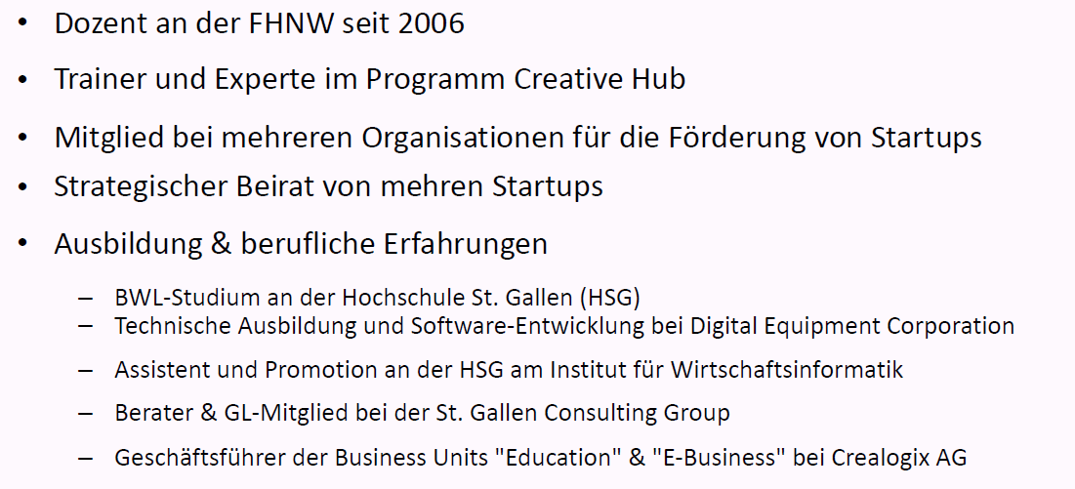

## Die Kundenseite

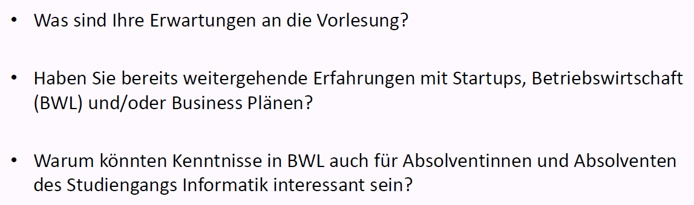

## Themen

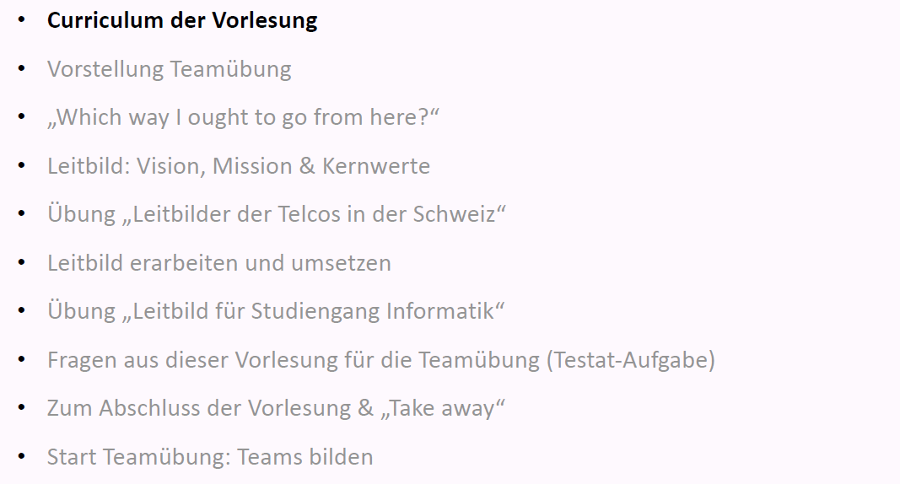

## Curriculum der Vorlesung

### Curriculum der Vorlesung

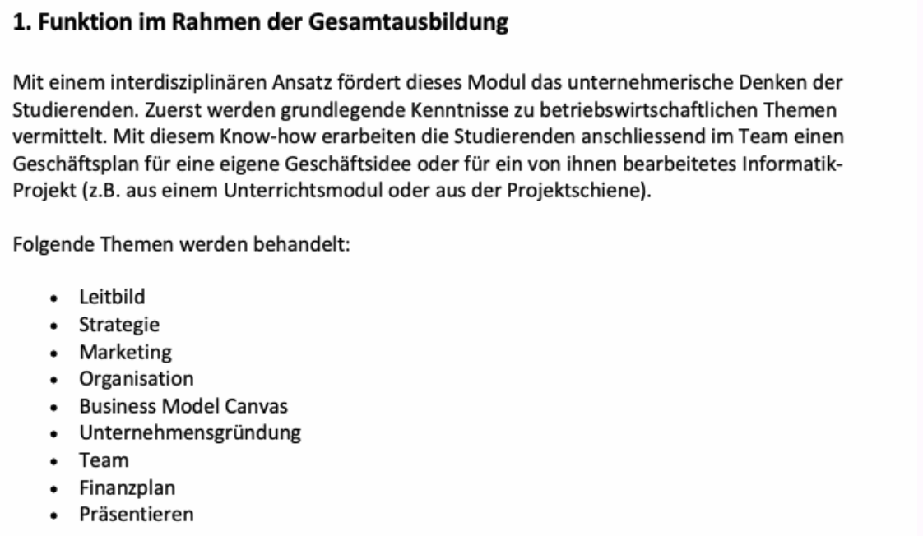

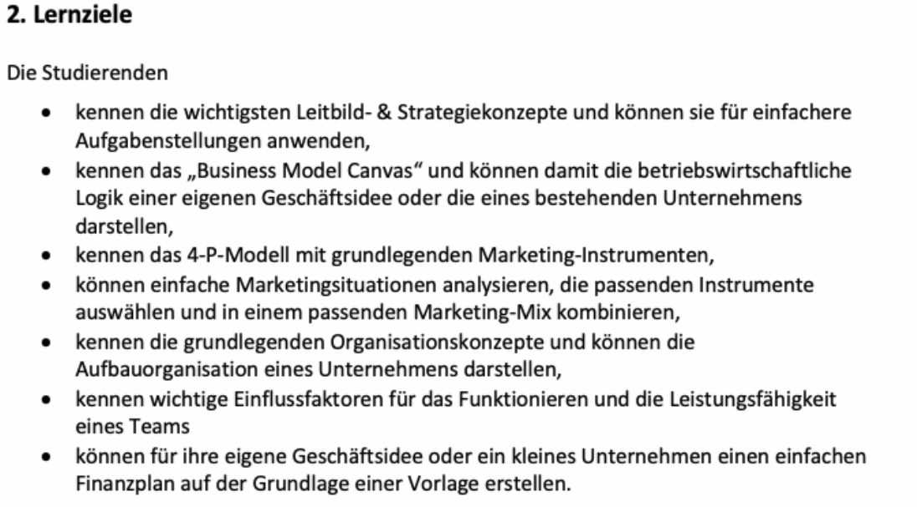

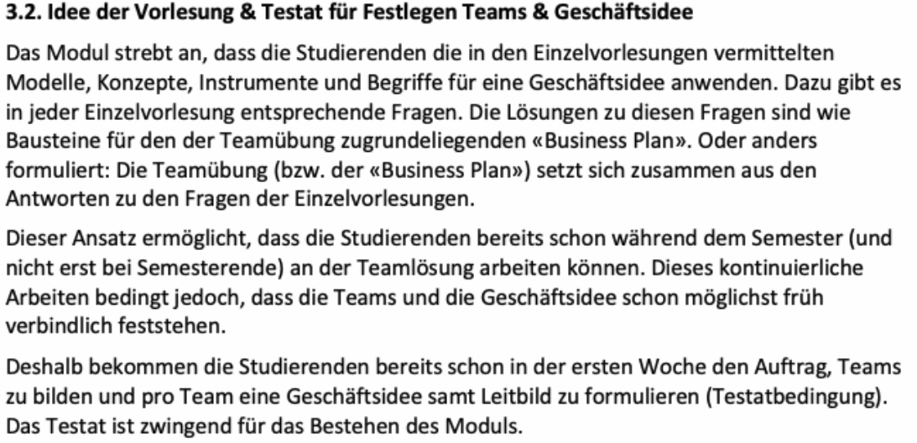

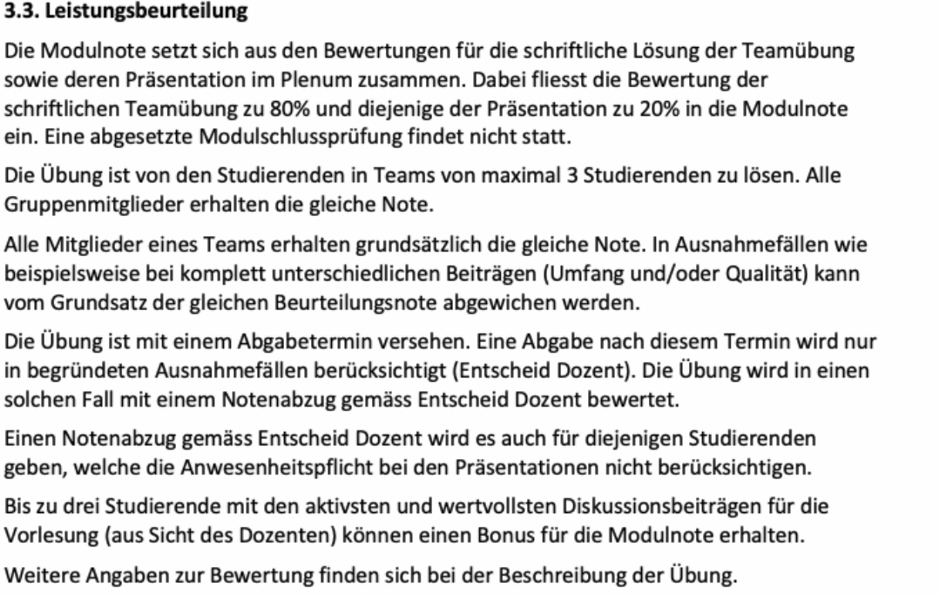

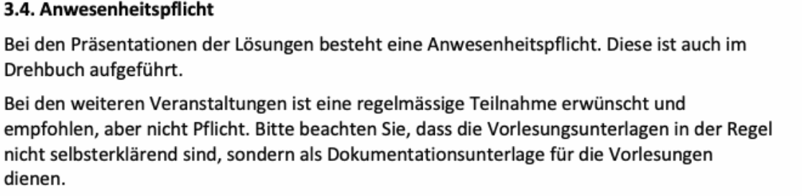

### Drehbuch

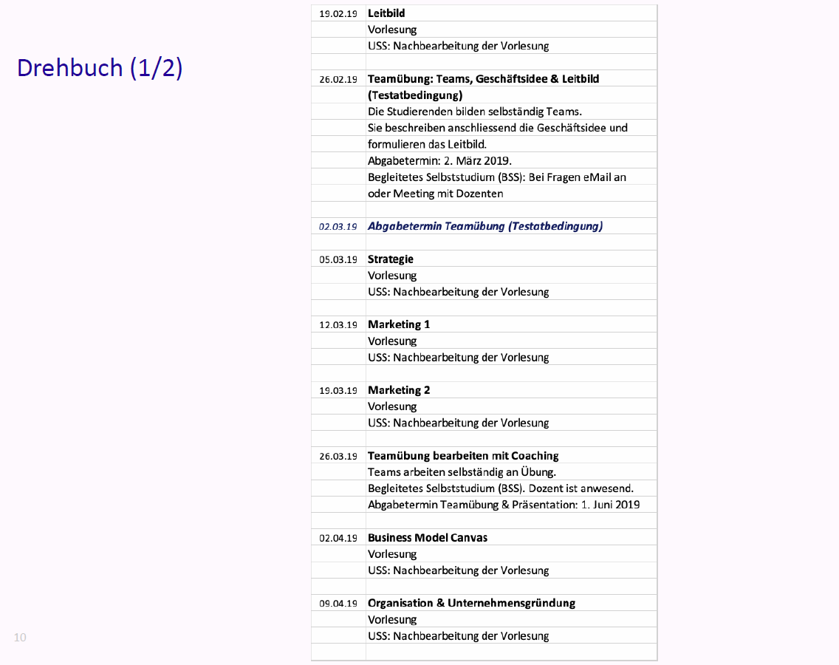

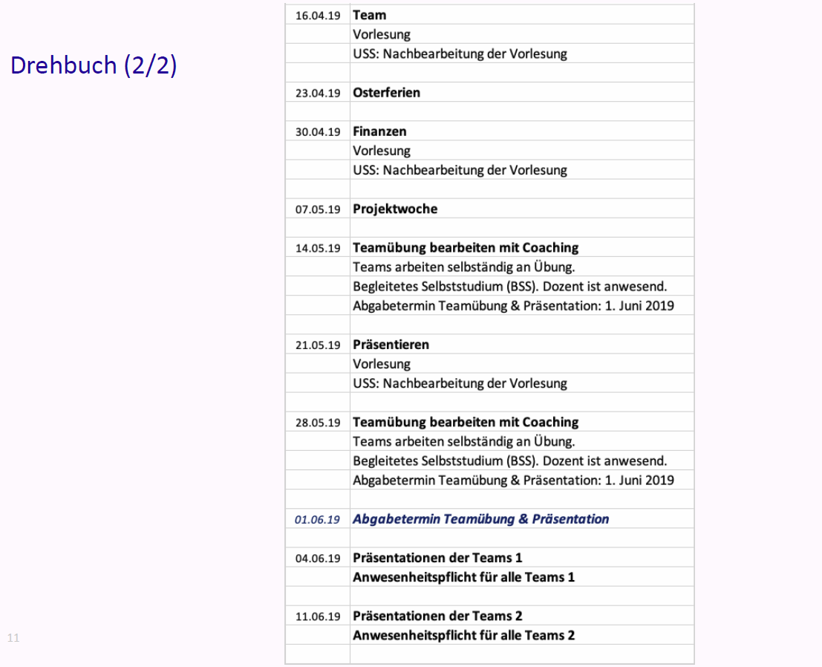

### Info-Quellen für Vorlesungen: Bücher

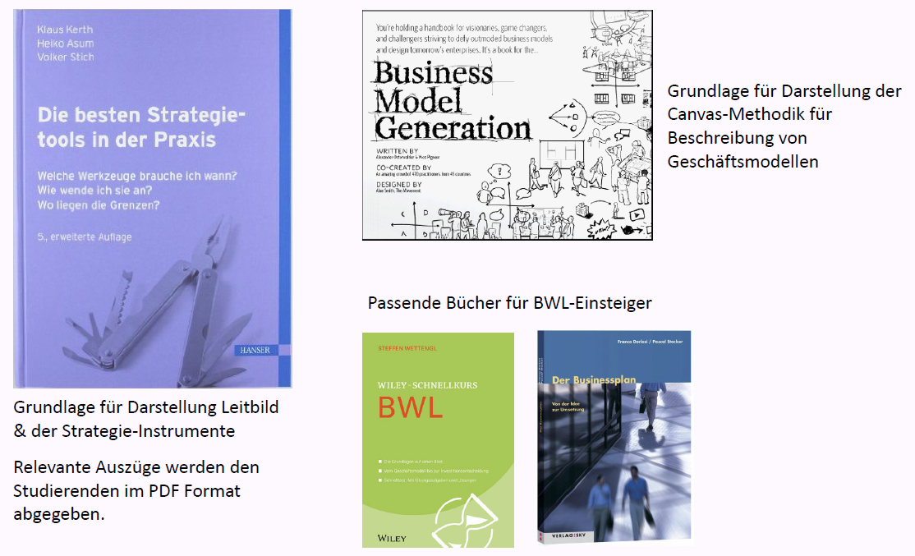

### Info-Quellen für alle Vorlesungen: Links

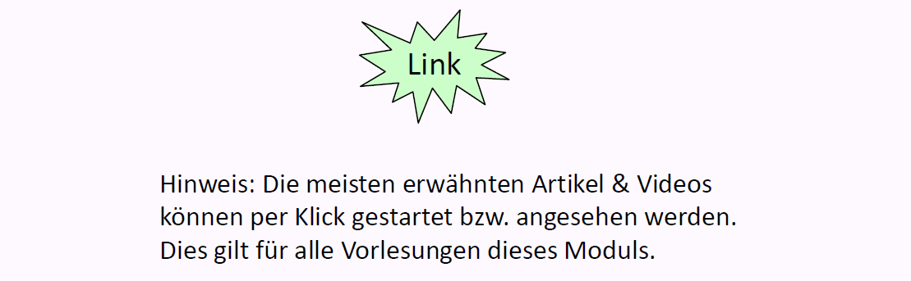

## Vorstellung Teamübung

### Idee und Zielsetzung der Teamübung

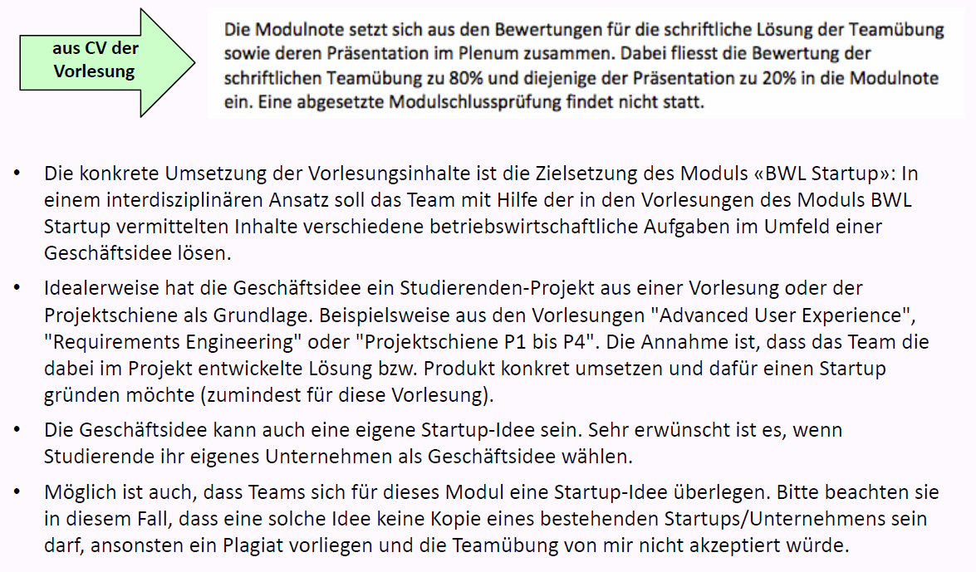

### Vorgaben für die Teamübung

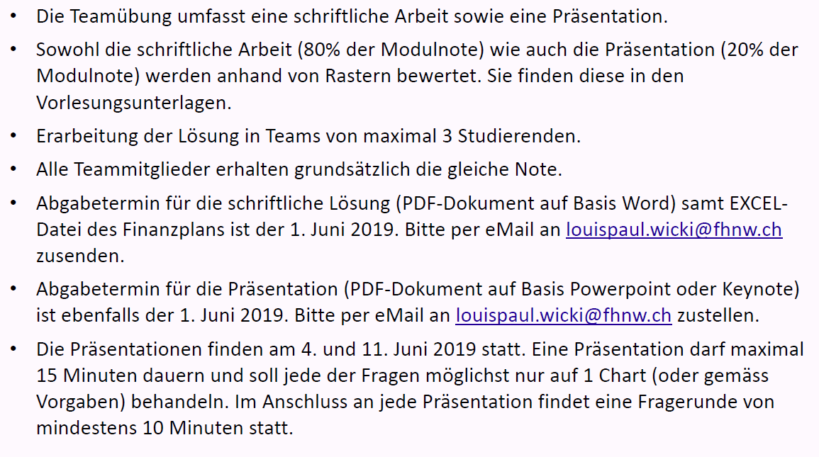

### Struktur der Teamaufgabe

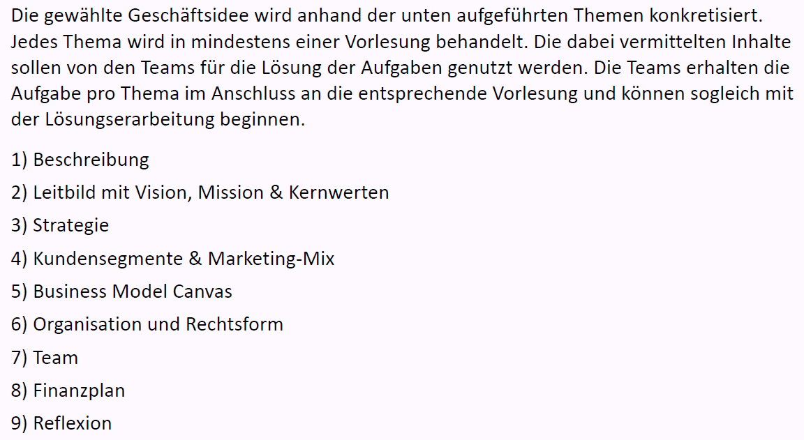

### Aufgabenstellung – Generelle Bemerkung

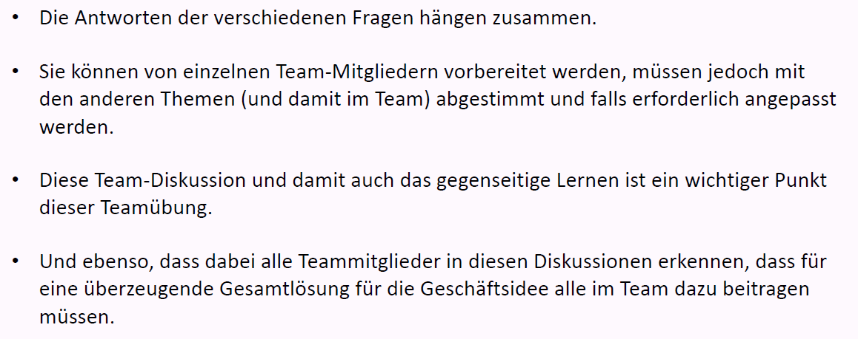

### Bewertungsraster für schriftlichen Teil (80% der Note)

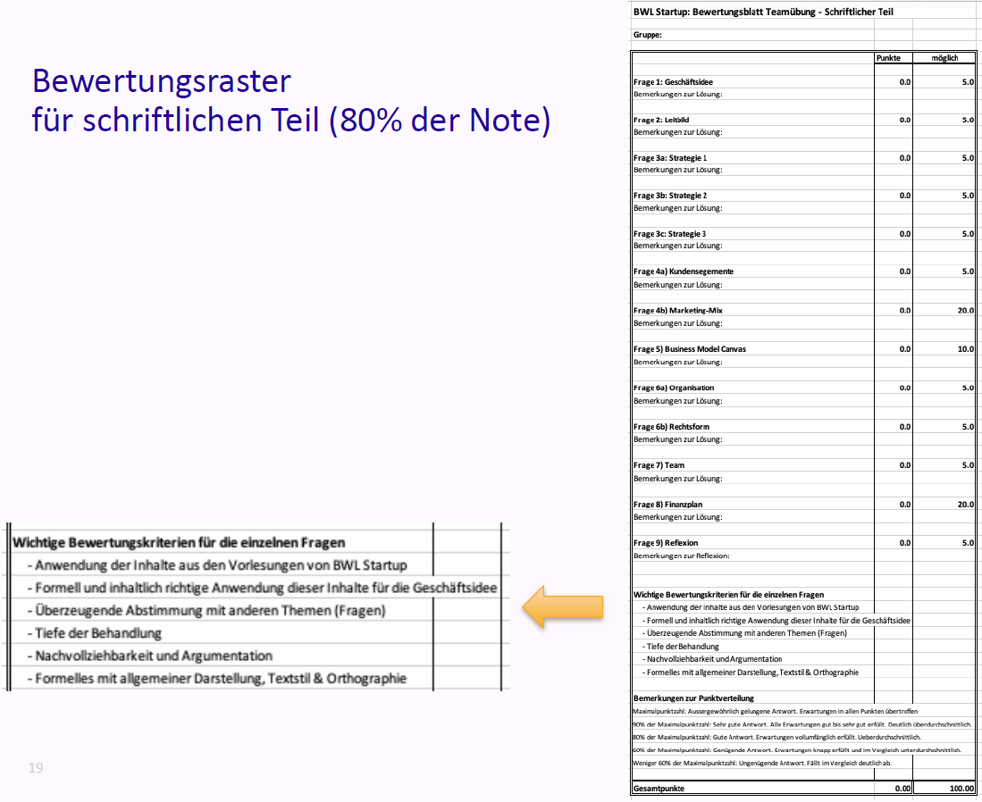

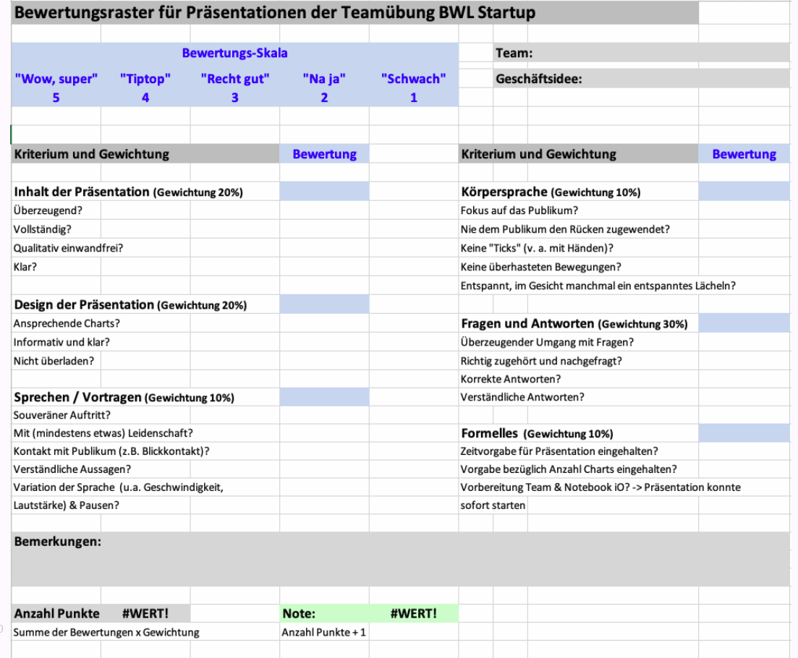

## „Which way I ought to go from here?“

### „Which way to go?“ – Beiträge der Unternehmensführung

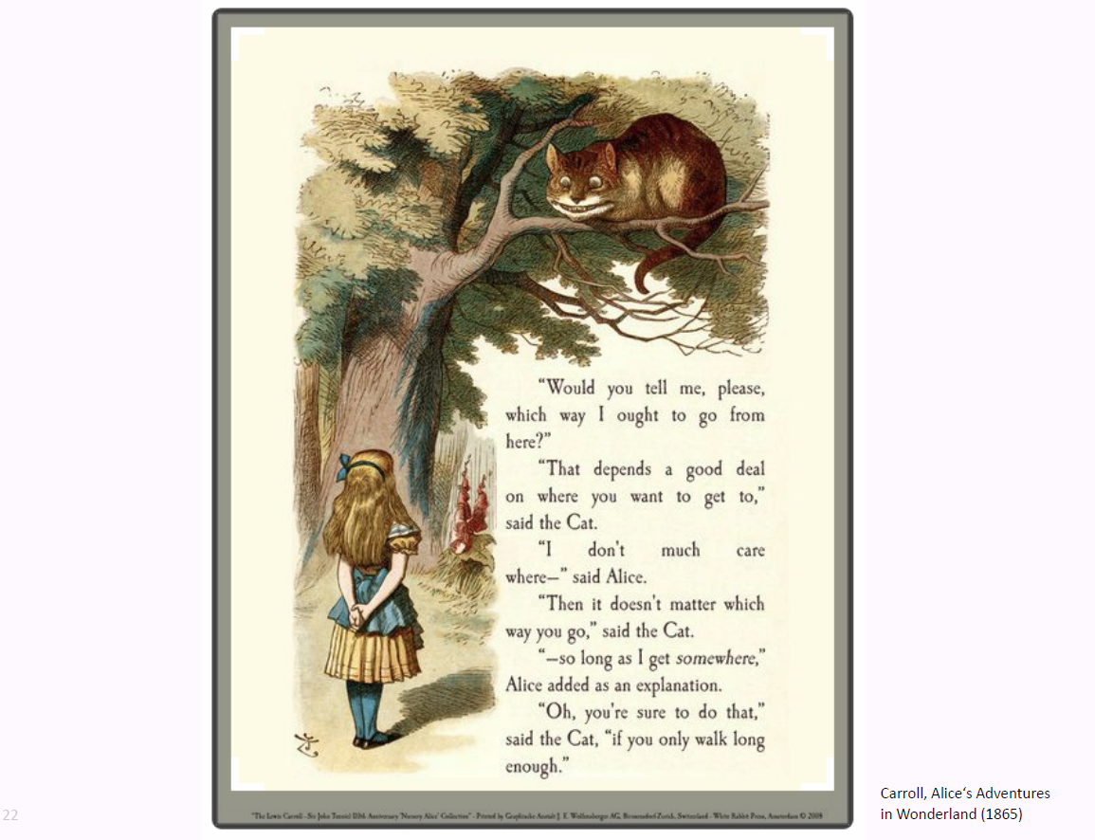

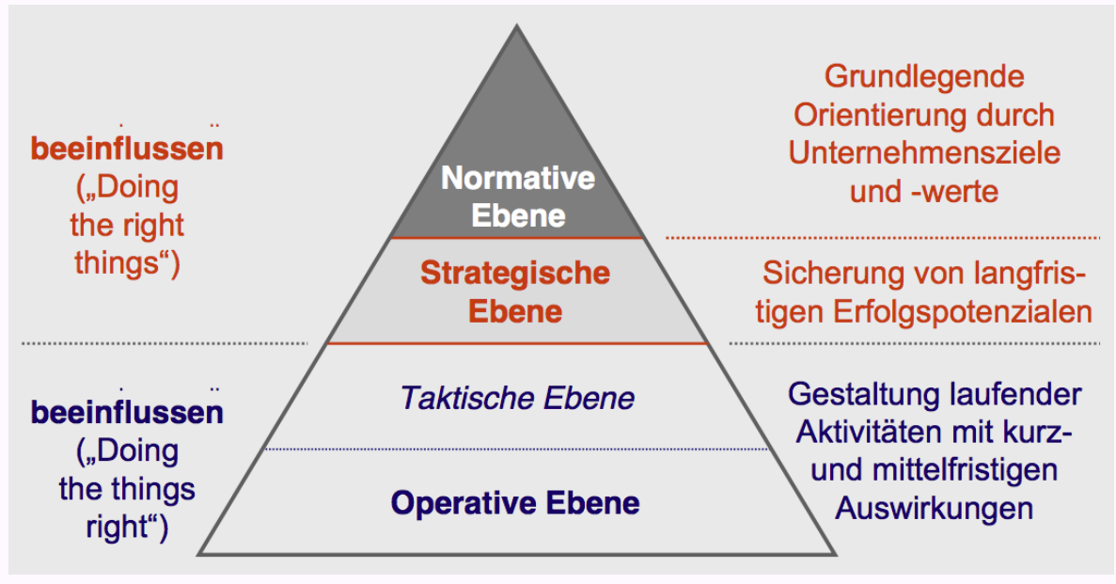

### „Which way to go“ im Modul BWL Startup

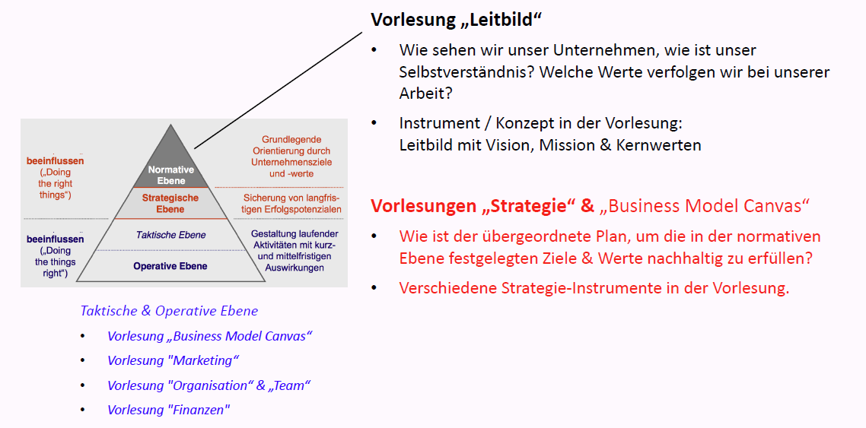

### Beispiel Leitbild der Swisscom als normative Orientierung

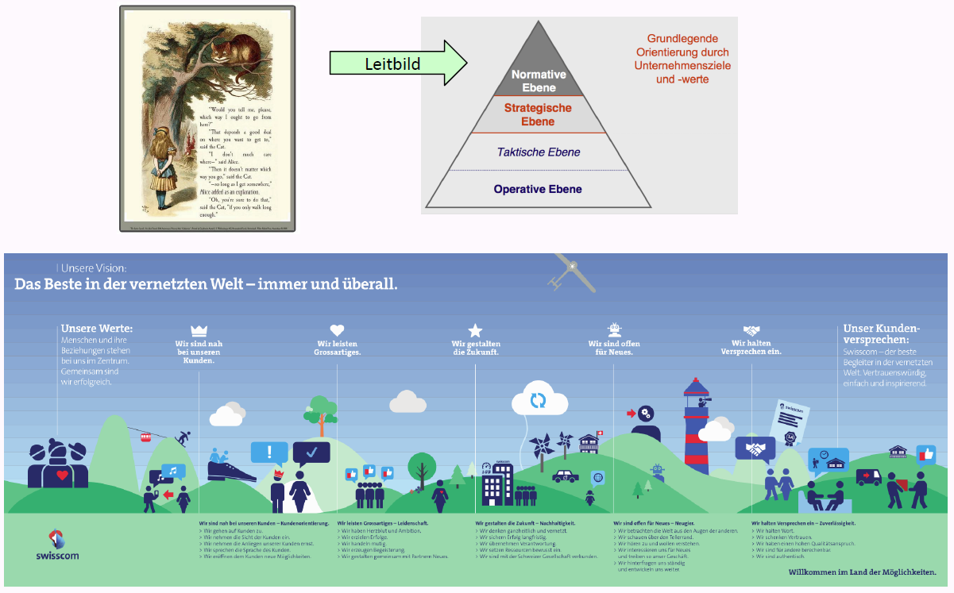

### Beispiel Leitbild von Mobility als normative Orientierung

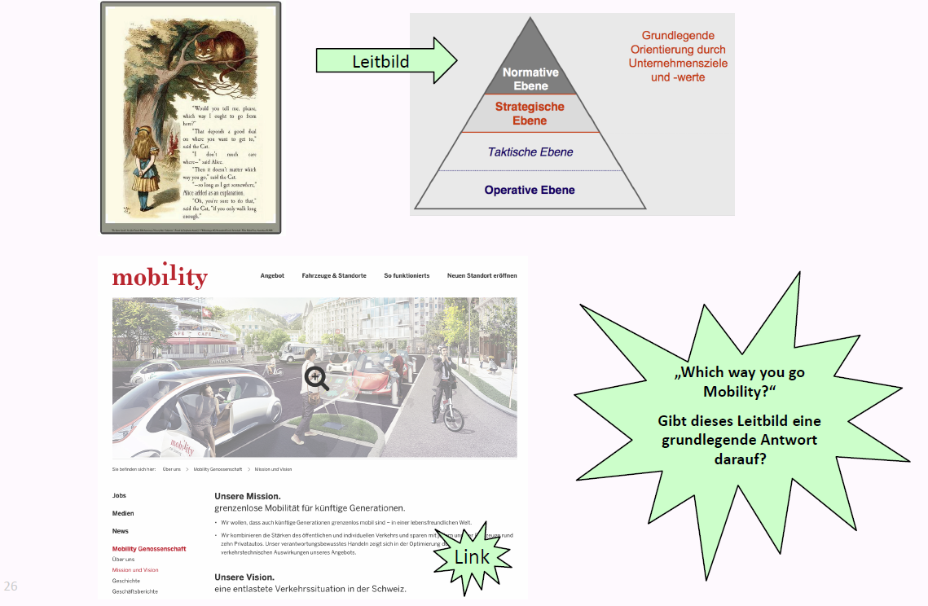

### Haben ihre (ehemalige) Arbeitgeber ein Leitbild? Kennen Sie es?

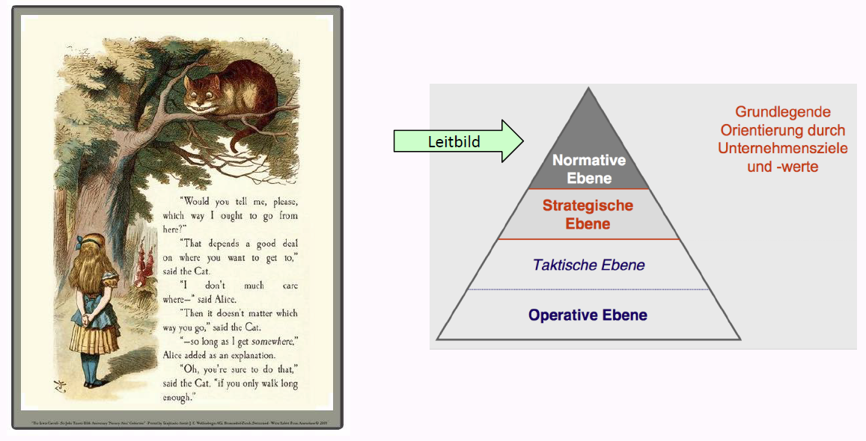

## Leitbild: Vision, Mission & Kernwerte

### Leitbild mit Vision, Mission und Kernwerten

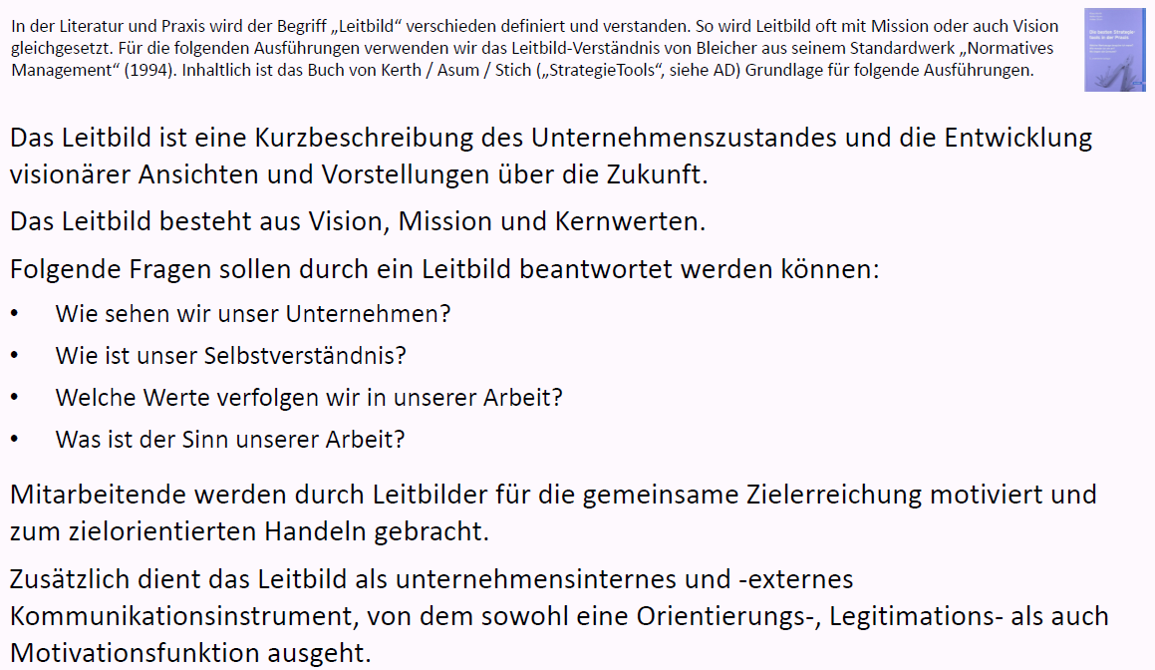

### Leitbild: Teil "Vision"

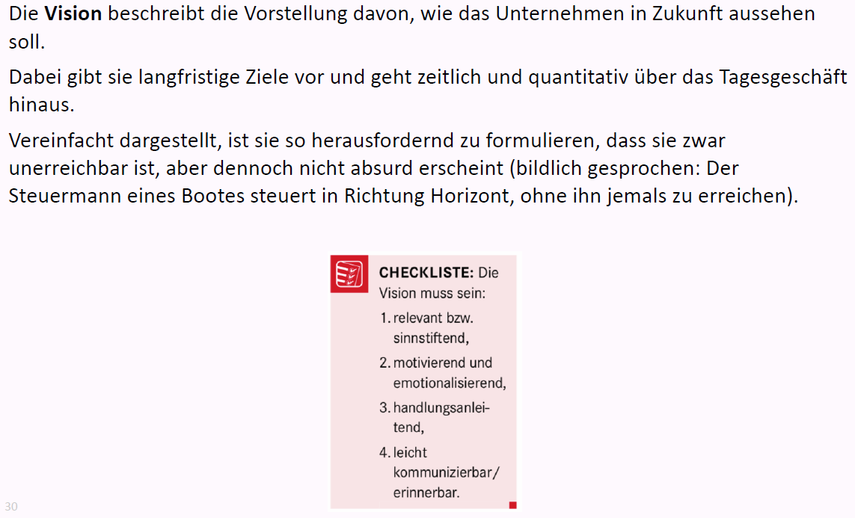

### Beispiele von Unternehmens-Visionen

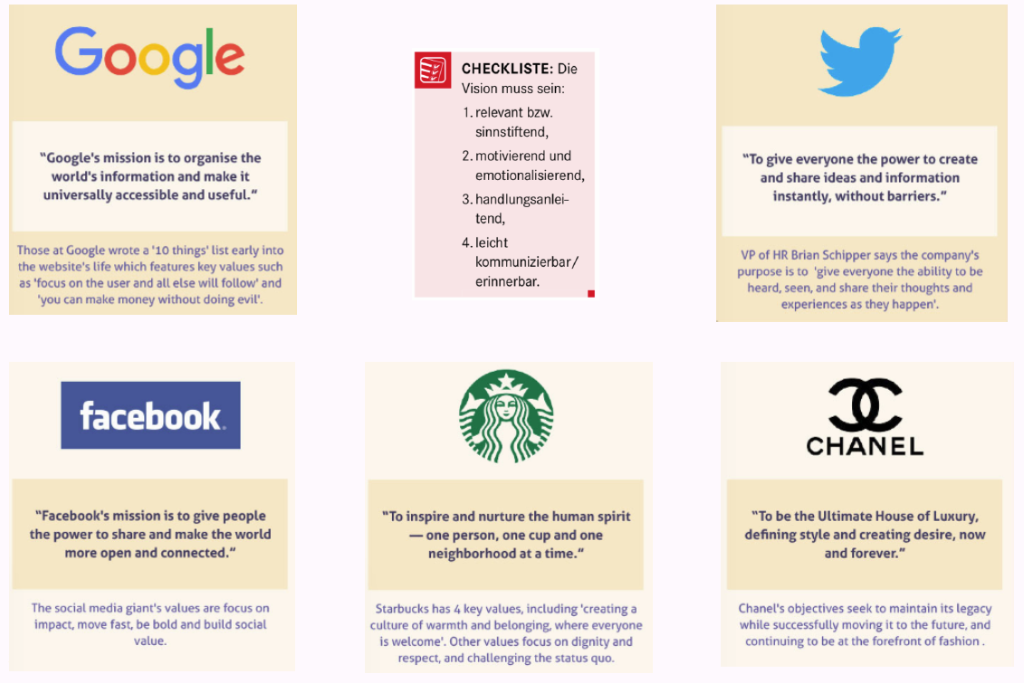

### Auch bei Software kann es eine Vision geben

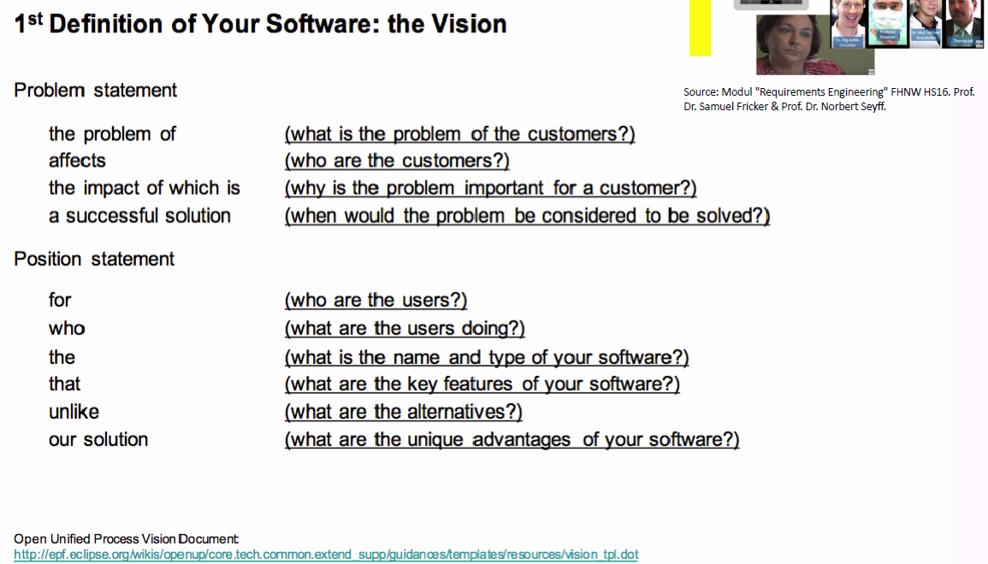

### Auch bei Software(-Produkten) kann es eine Vision geben

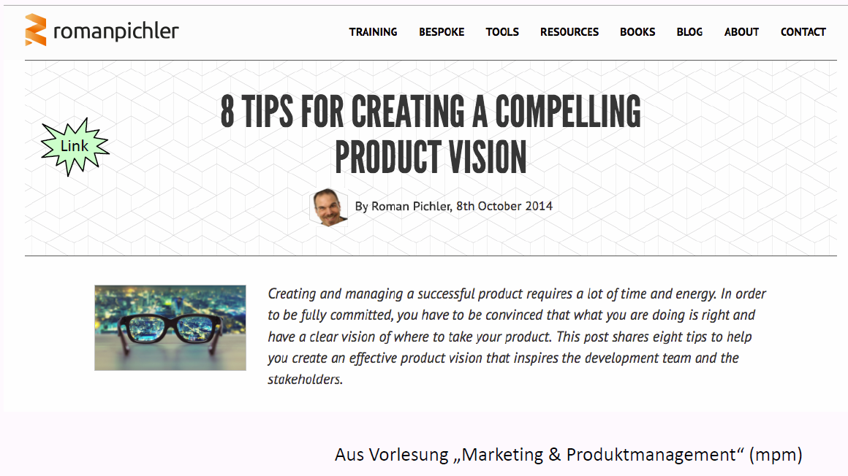

### Leitbild: Teil "Mission"

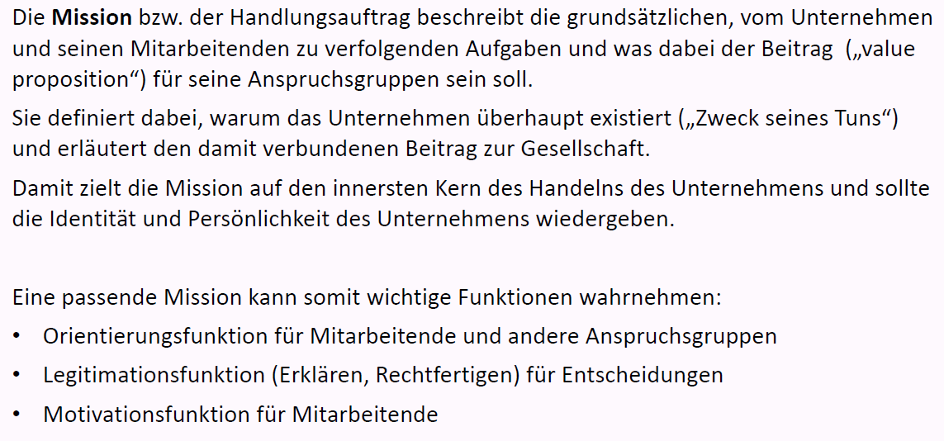

### Beispiel Mission von Atlassian (Hersteller von u.a. Confluence)

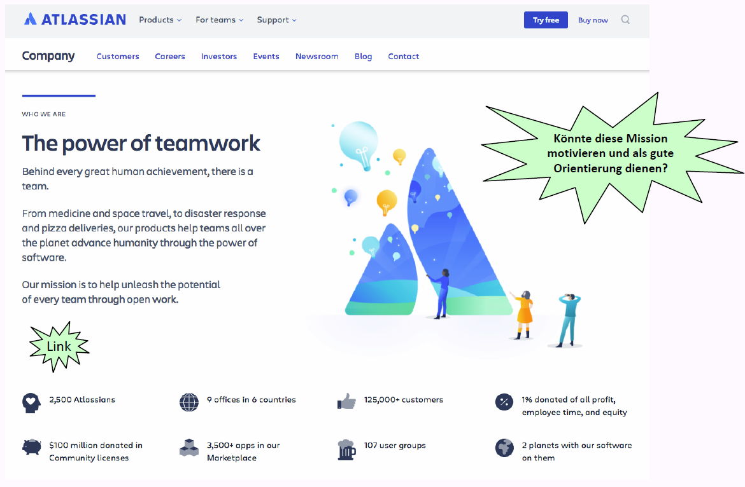

### Leitbild: Teil "Kernwerte"

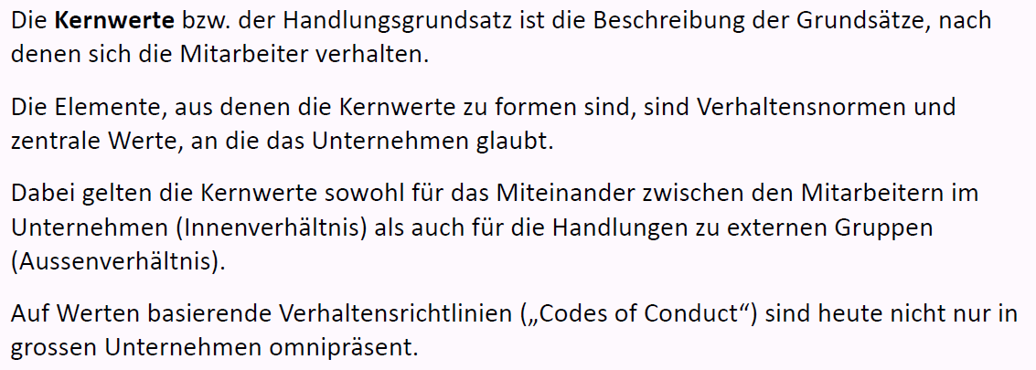

### Beispiel Werte bei Atlassian

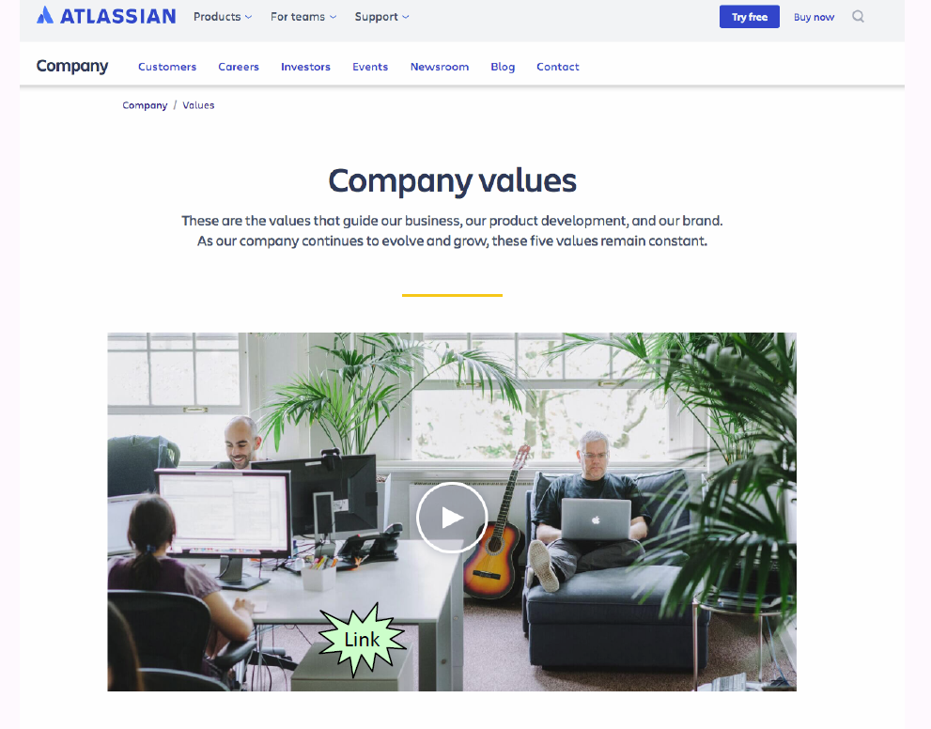

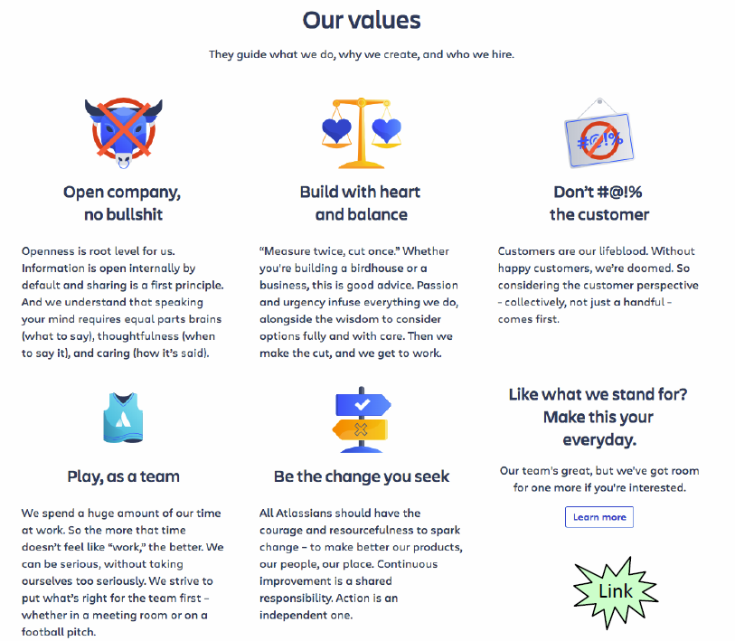

### Beispiel Werte bei Facebook („little red book“ für neue MA)

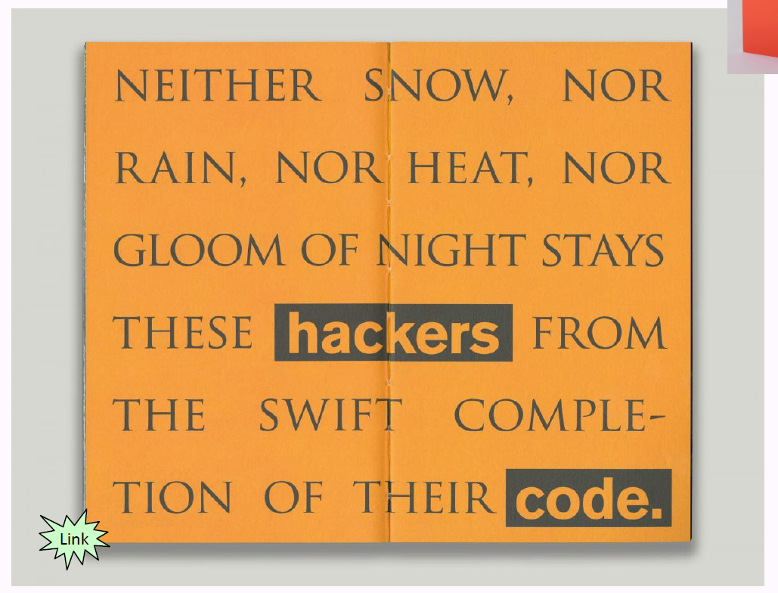

## Übung „Leitbilder der Telcos in der Schweiz“

### Übung „Leitbilder von Telekommunikationsunternehmen in der CH“

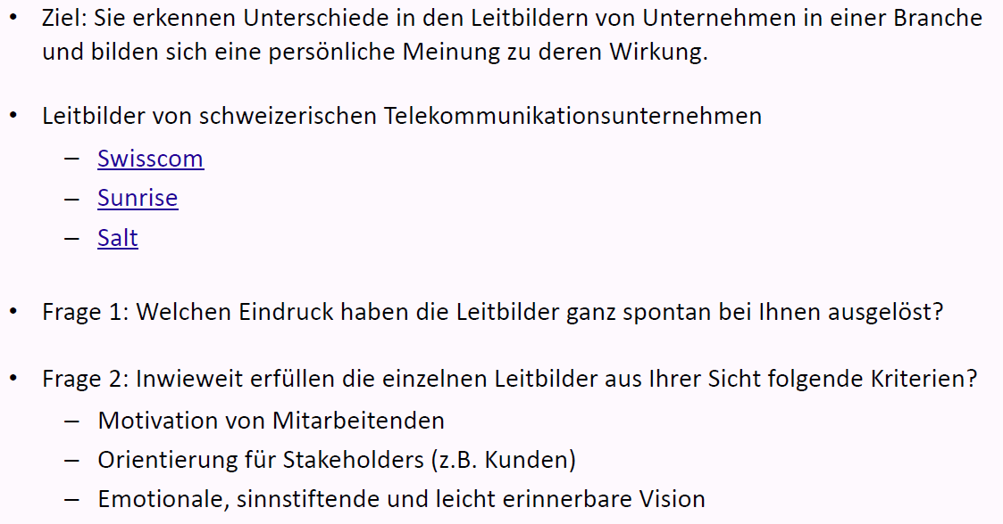

## Leitbild erarbeiten und umsetzen

### Eine überzeugende (Erarbeitung der) Mission?

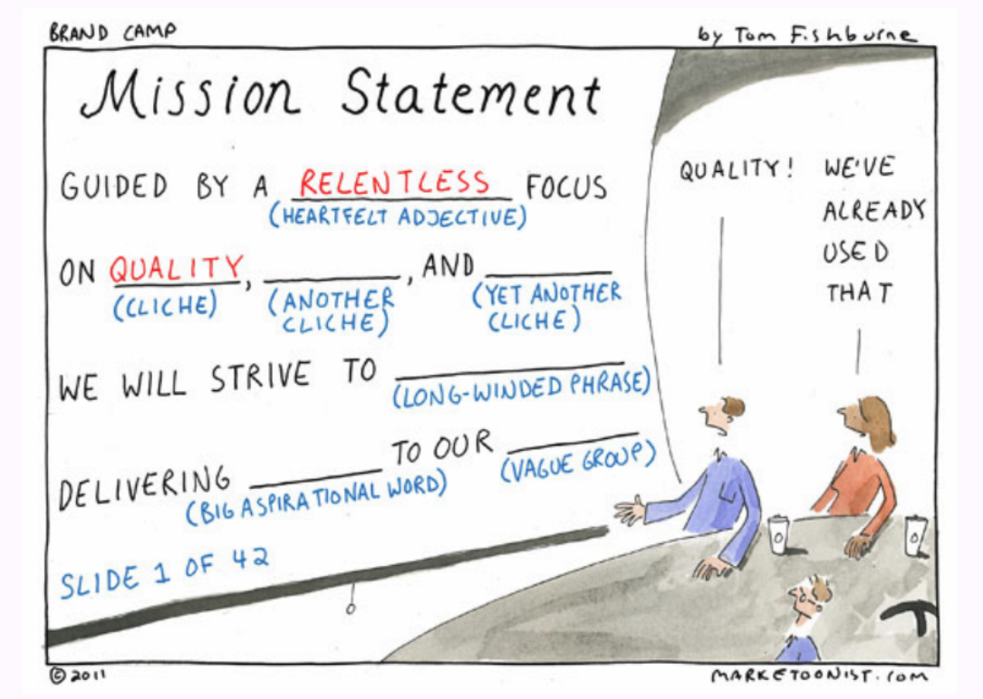

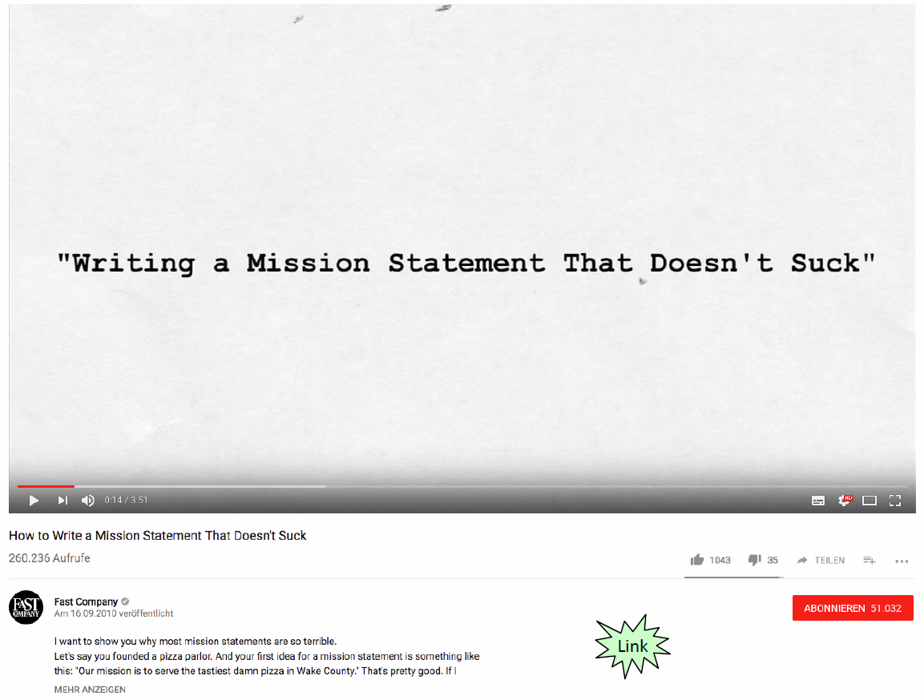

### Fallstudie „Promoboxx“: Kernwerte erarbeiten & leben

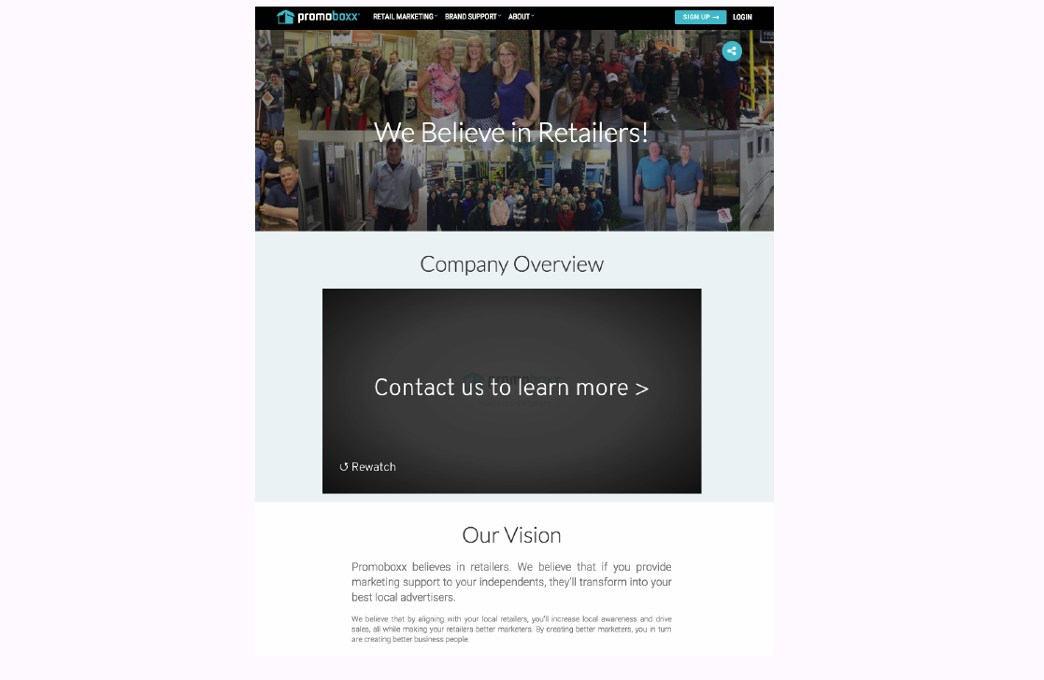

### Fallstudie „Promoboxx“: Kernwerte erarbeiten

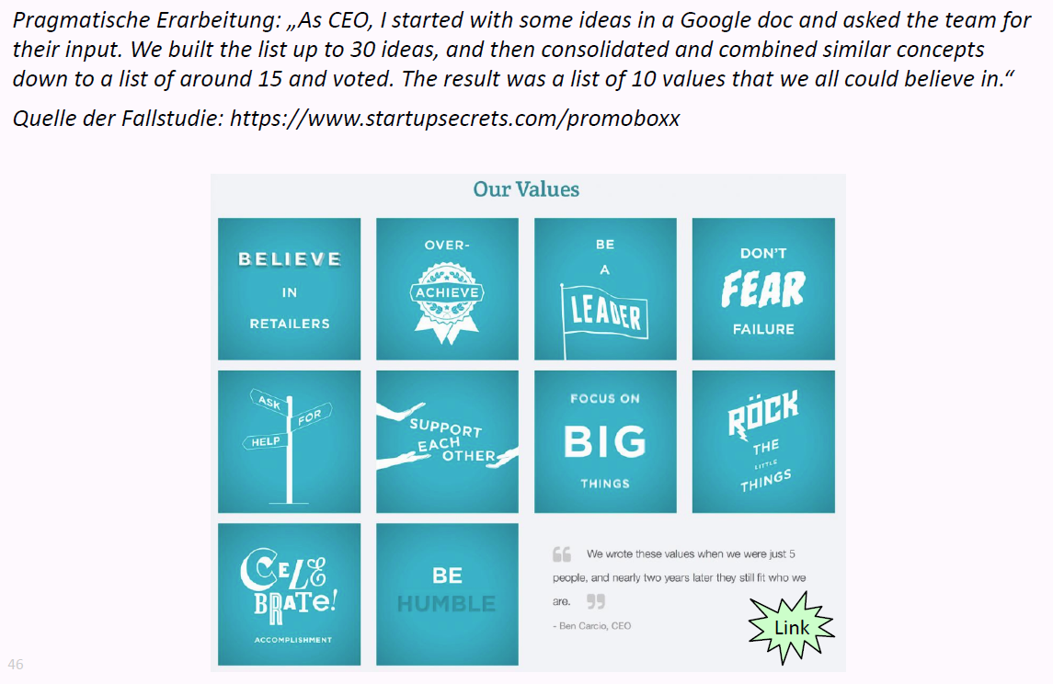

### Fallstudie „Promoboxx“: Kernwerte leben

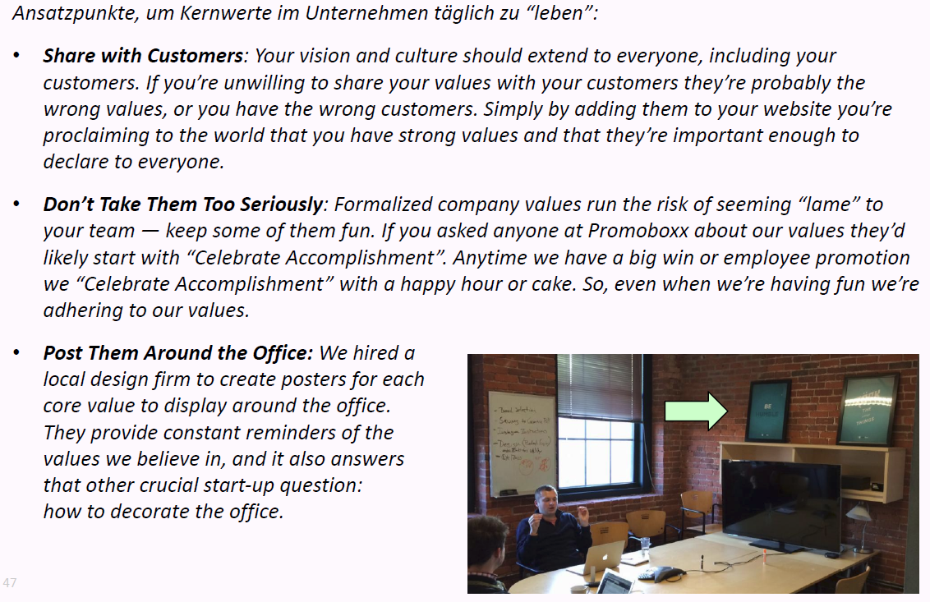

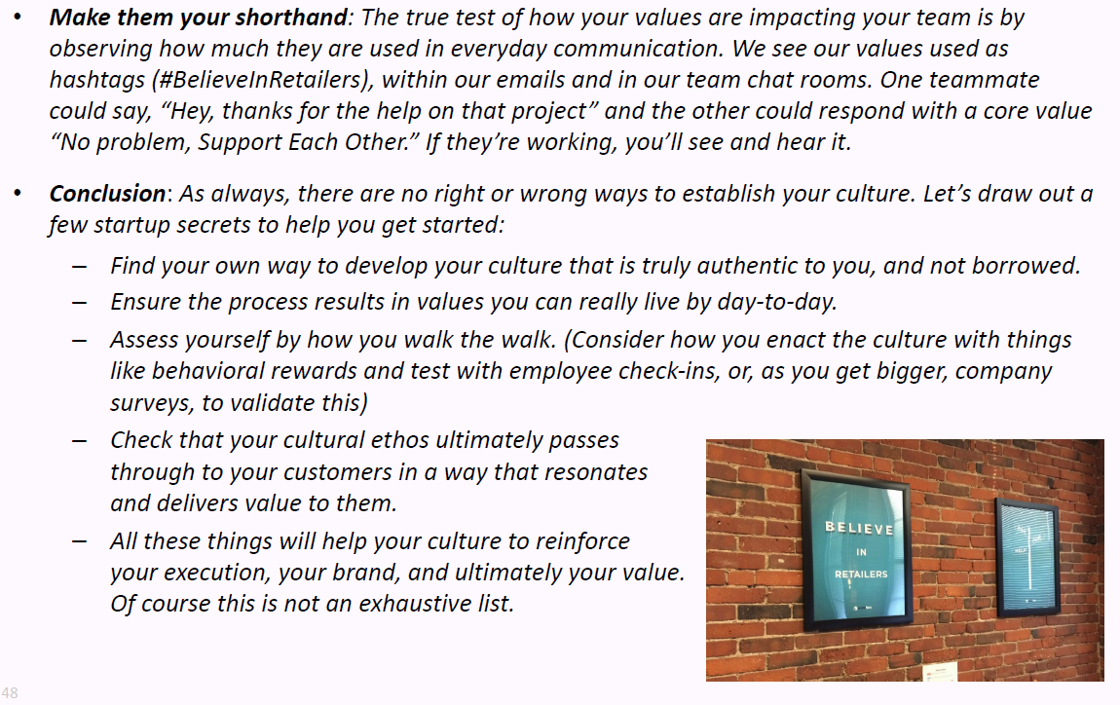

## Übung „Leitbild für Studiengang Informatik“

### Gruppen-Übung zu Leitbild

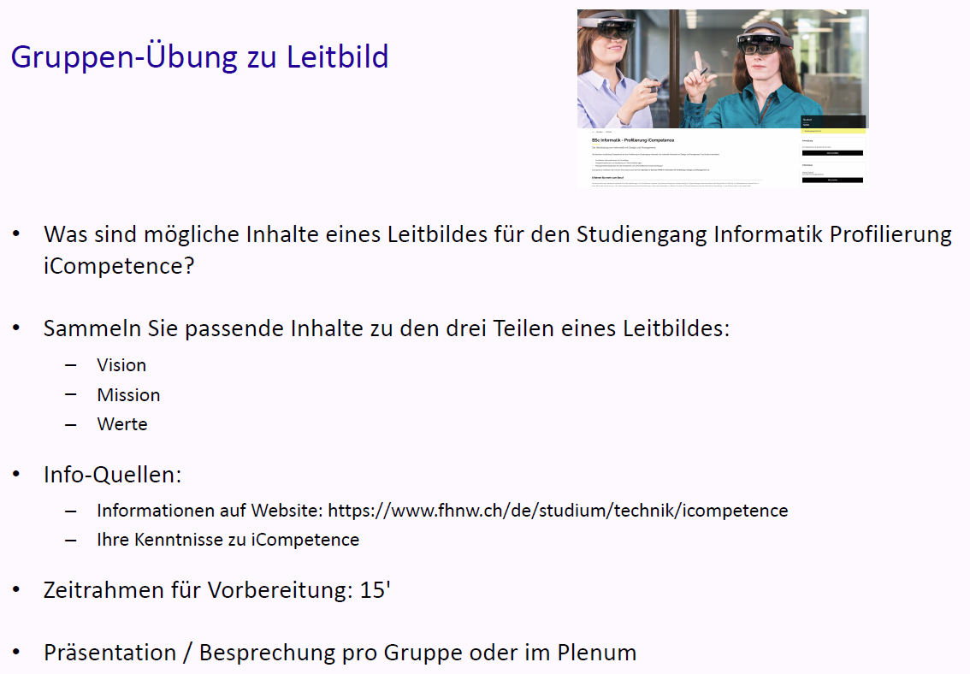

## Fragen aus dieser Vorlesung für die Teamübung (Testat-Aufgabe)

### Fragen aus dieser Vorlesung für die Teamübung

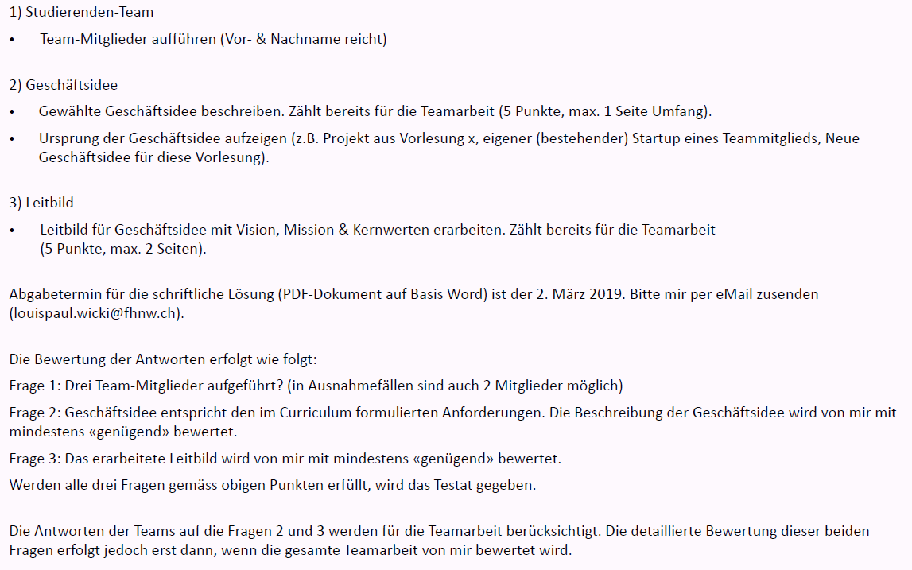

## Zum Abschluss der Vorlesung & „Take away“

### Ein Leitbild muss nicht eine „pro forma“ Übung sein…

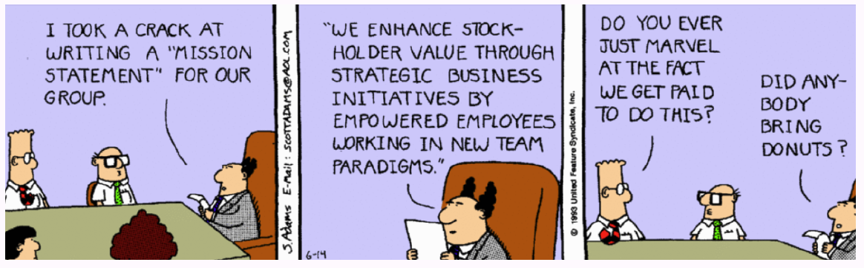

### …sondern kann wichtige Geschäftsentscheidungen prägen

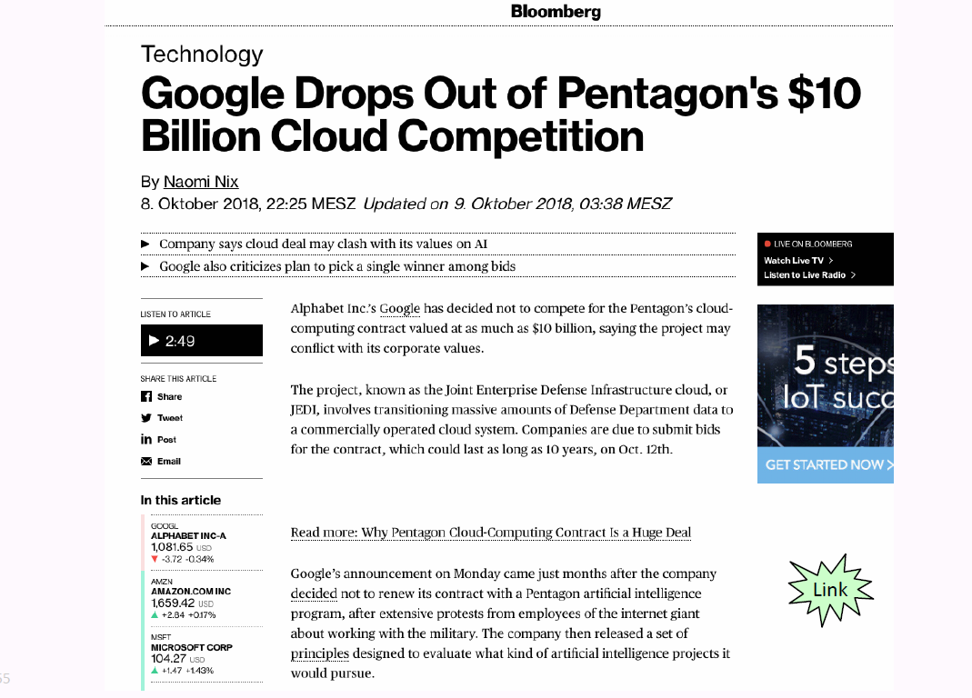

### Was nehmen Sie aus der Vorlesung speziell mit?



## Start Teamübung: Teams bilden

### Bilden sie nun Teams

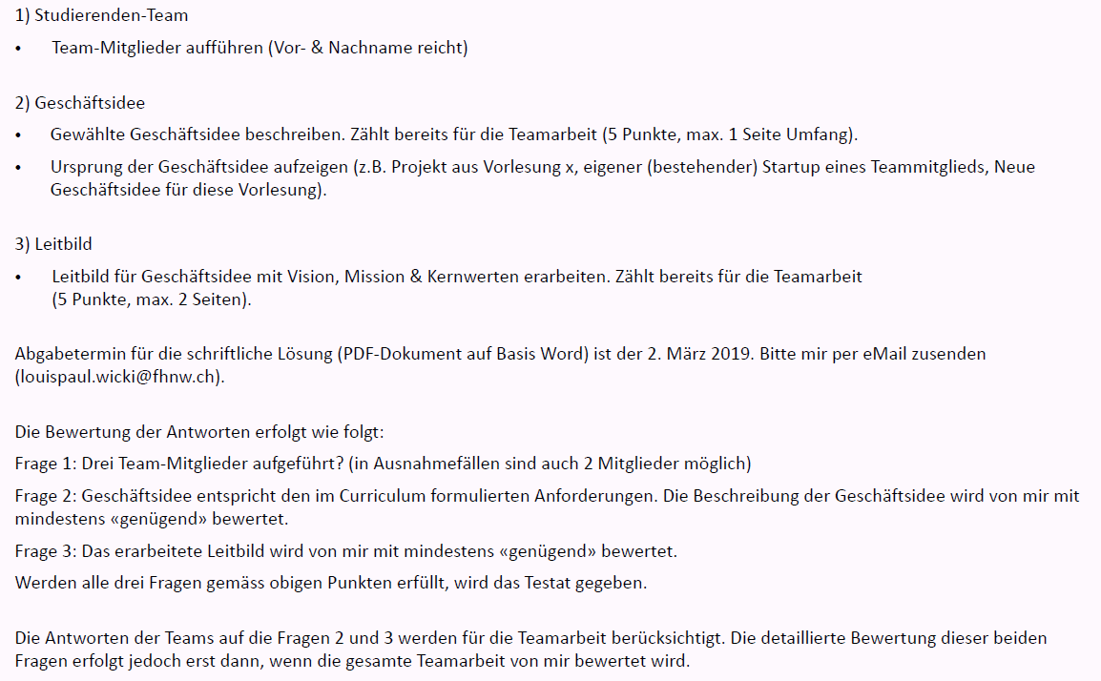

# Woche 2

In Woche 2 wurde die erste Teilaufgabe bearbeitet.

# Woche 3

## Themen

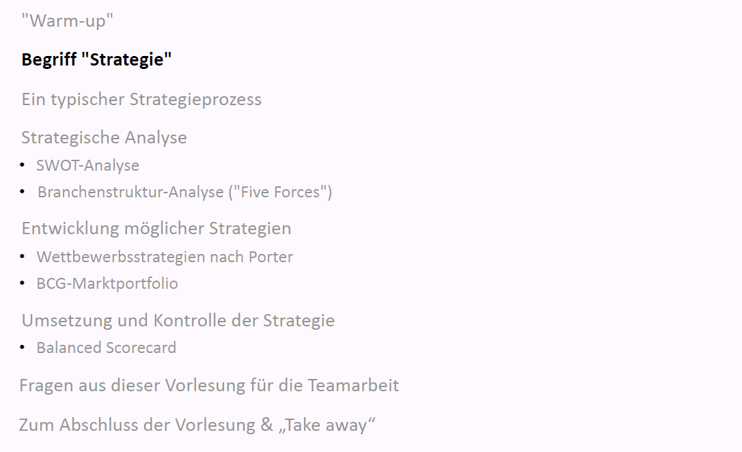

## "Warm-up"

### Alice im Wunderland

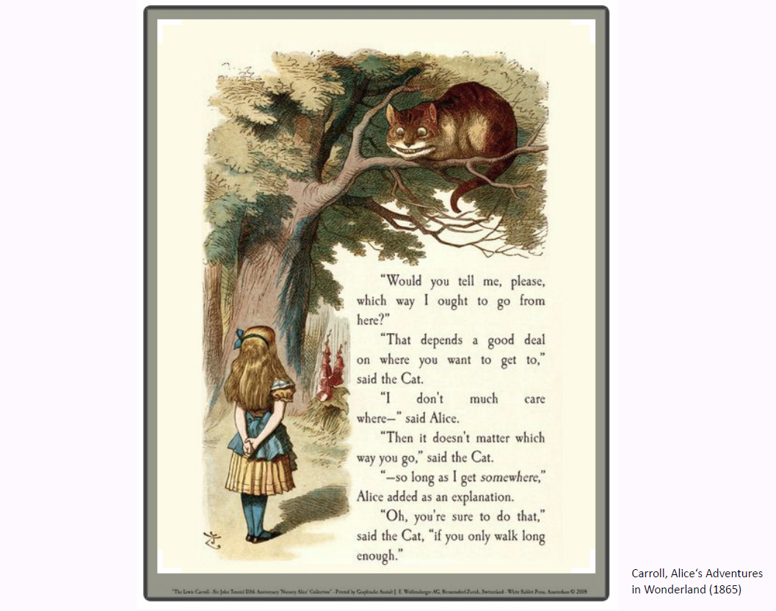

### «Which way to go»? Fokus der heutigen Vorlesung

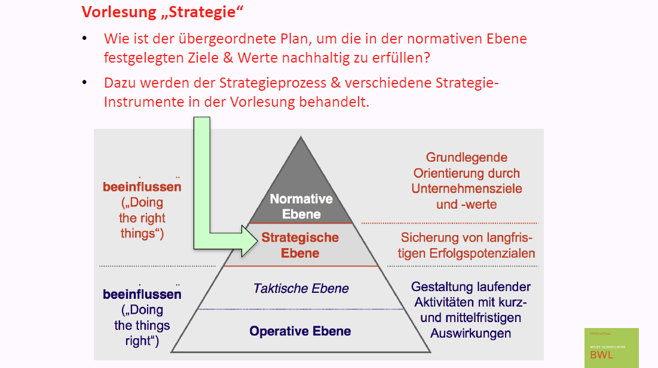

### “Warm-up”: Grundsätzliche Themen für die Zukunft von Zalando

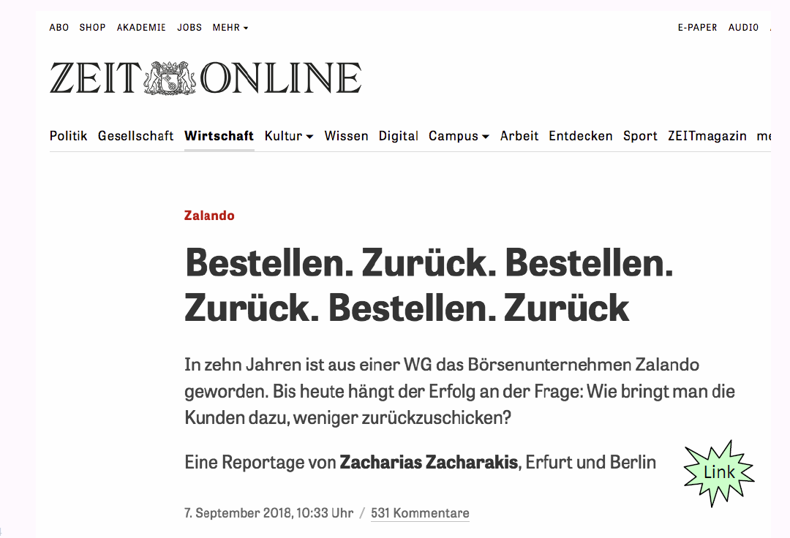

### Theorie-Grundlagen dieser Vorlesung

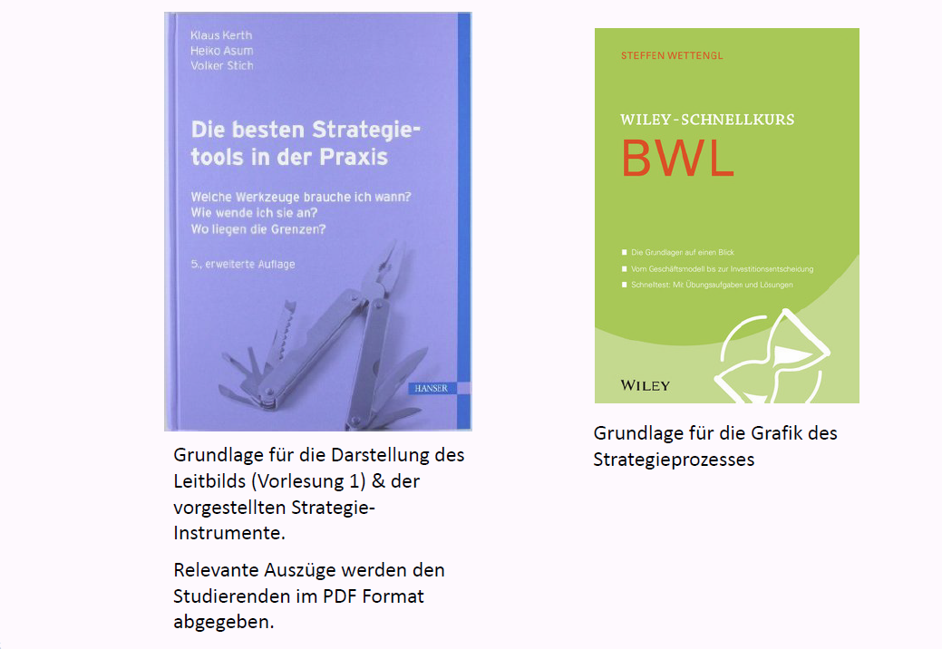

## Begriff "Strategie"

### Zum Begriff "Strategie": Ursprung im militärischen Bereich

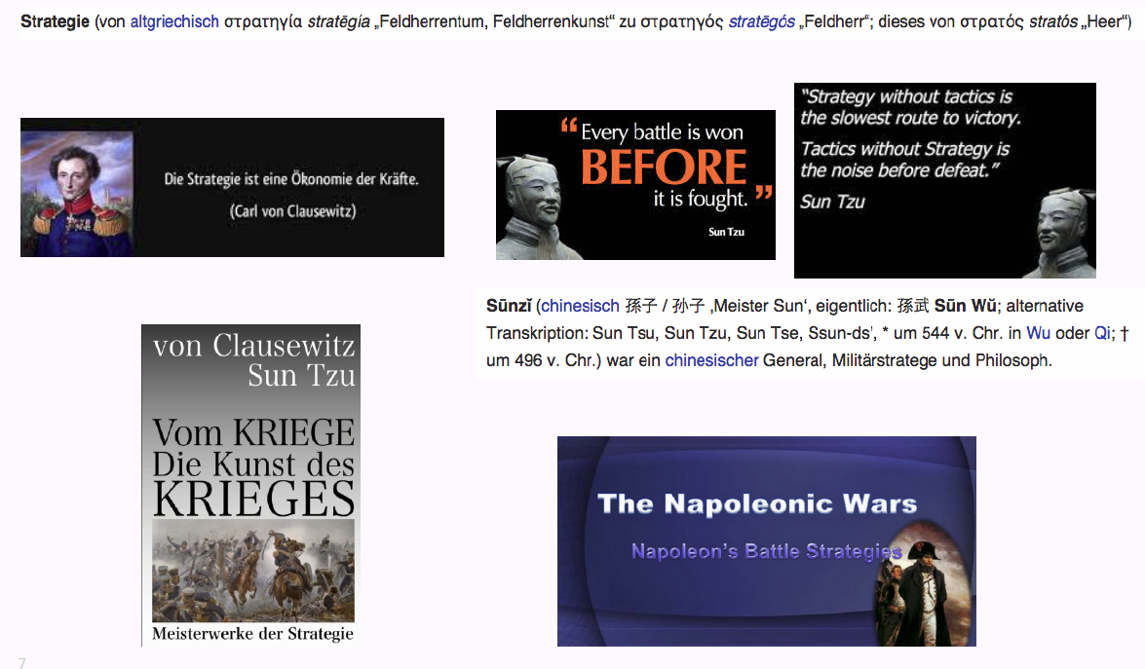

### Definition Strategie

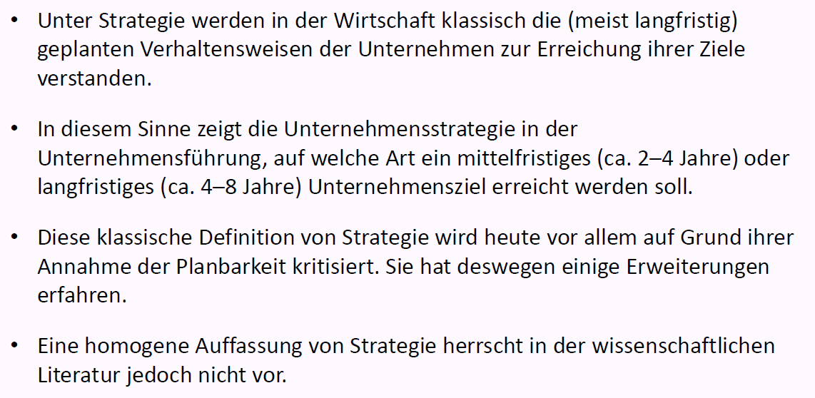

### Comic

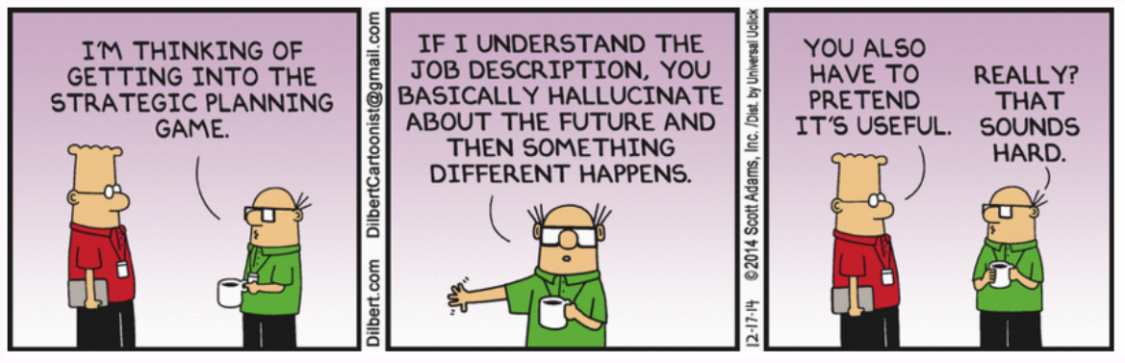

## Ein typischer Strategieprozess

### Ein typischer Strategieprozess

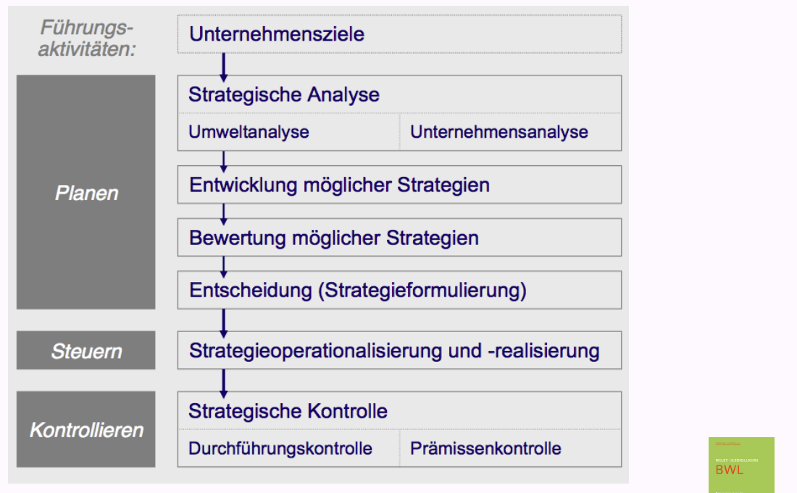

### Übersicht Strategie-Instrumente mit Entscheidungsbaum

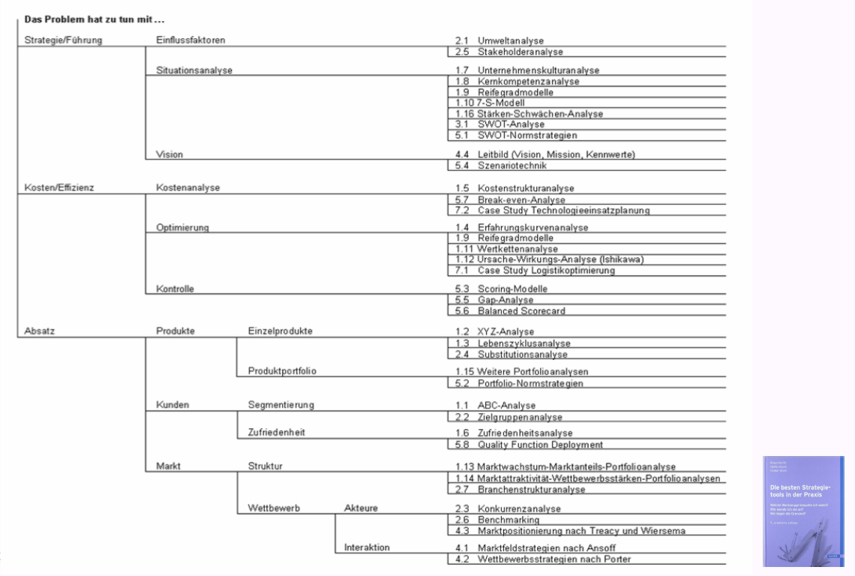

## Strategische Analyse

### SWOT-Analyse

#### Übersicht

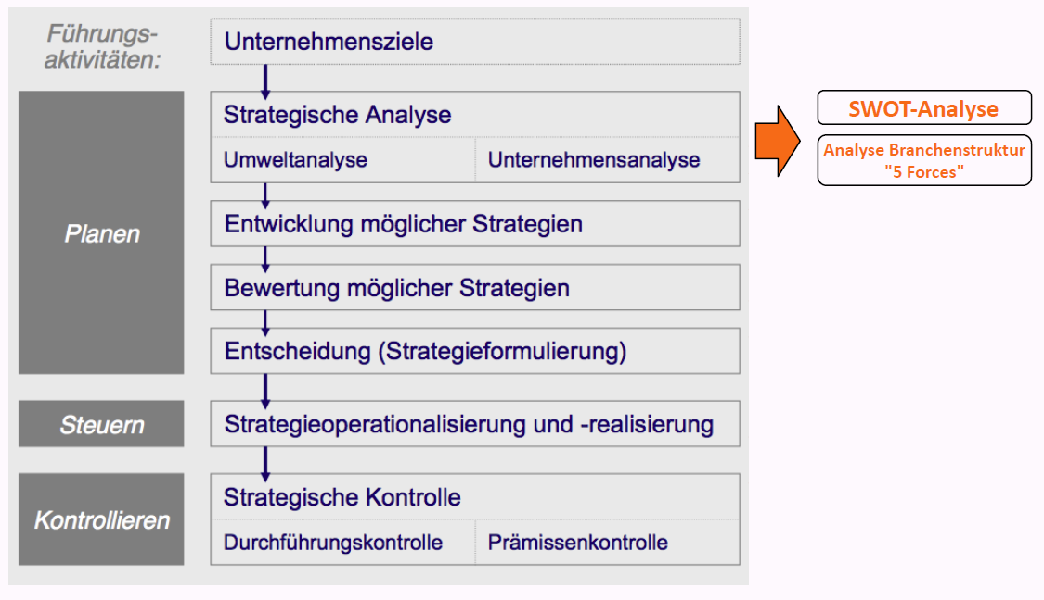

#### Strategische Analyse 1: SWOT-Analyse

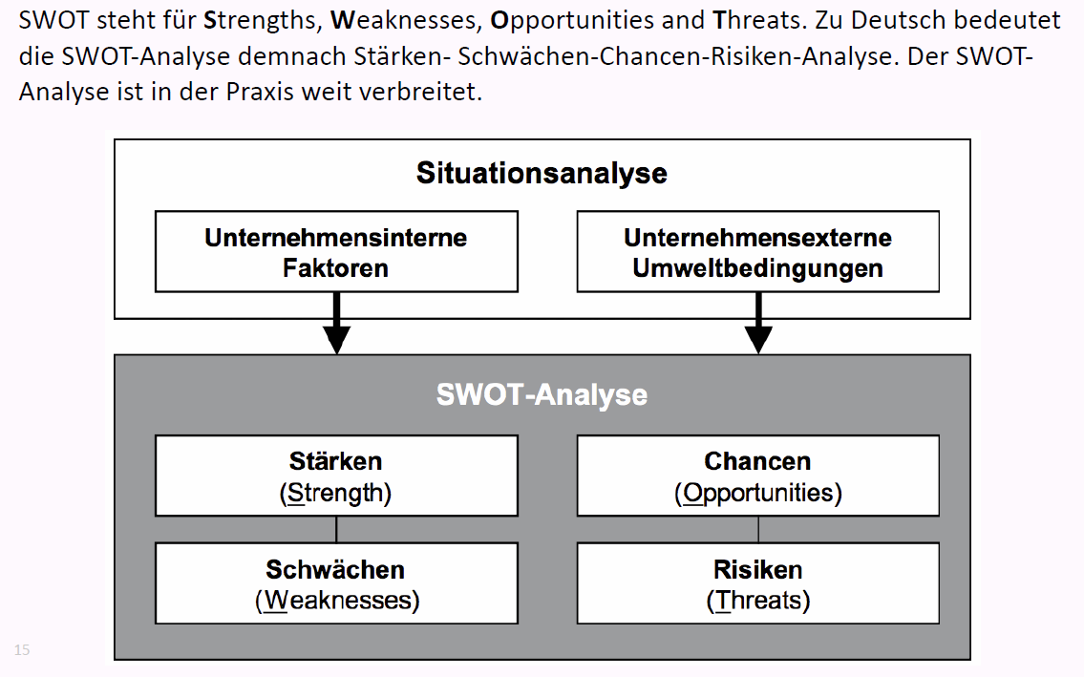

#### SWOT-Analyse: Leitfragen und Vorgehen

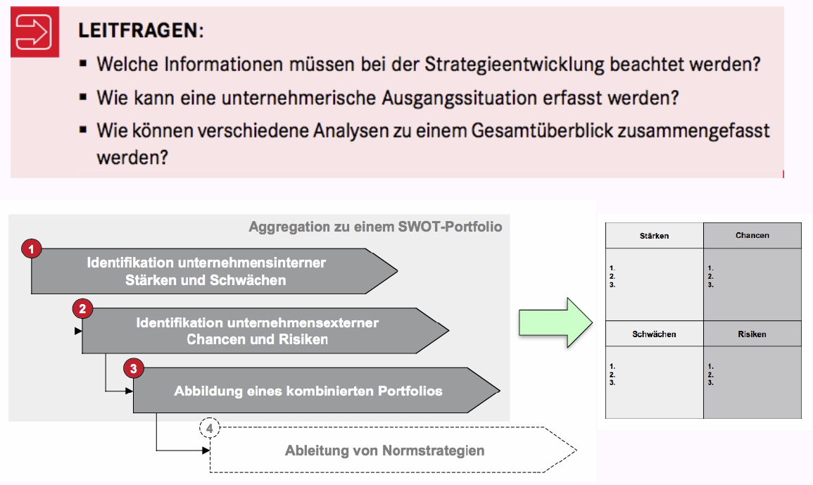

#### SWOT-Analyse für Zalando

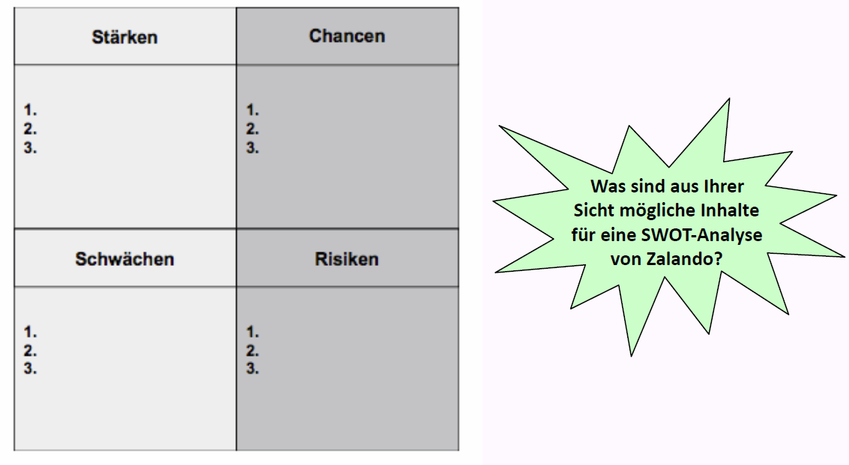

### Branchenstruktur-Analyse ("Five Forces")

#### Strategische Analyse 2: Branchenstruktur-Analyse ("5 Forces")

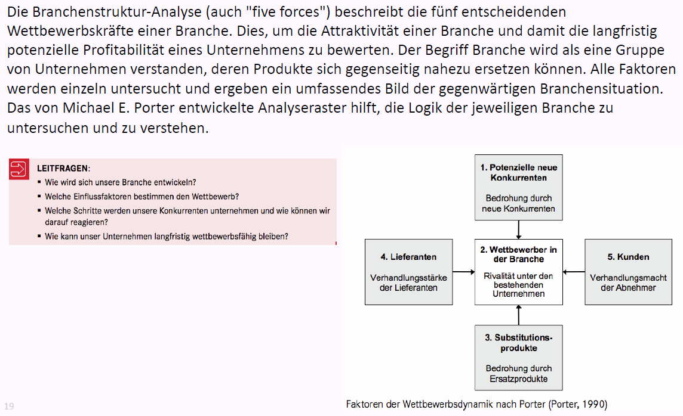

#### Branchenstruktur-Analyse ("5 Forces"): Leitfragen & Raster

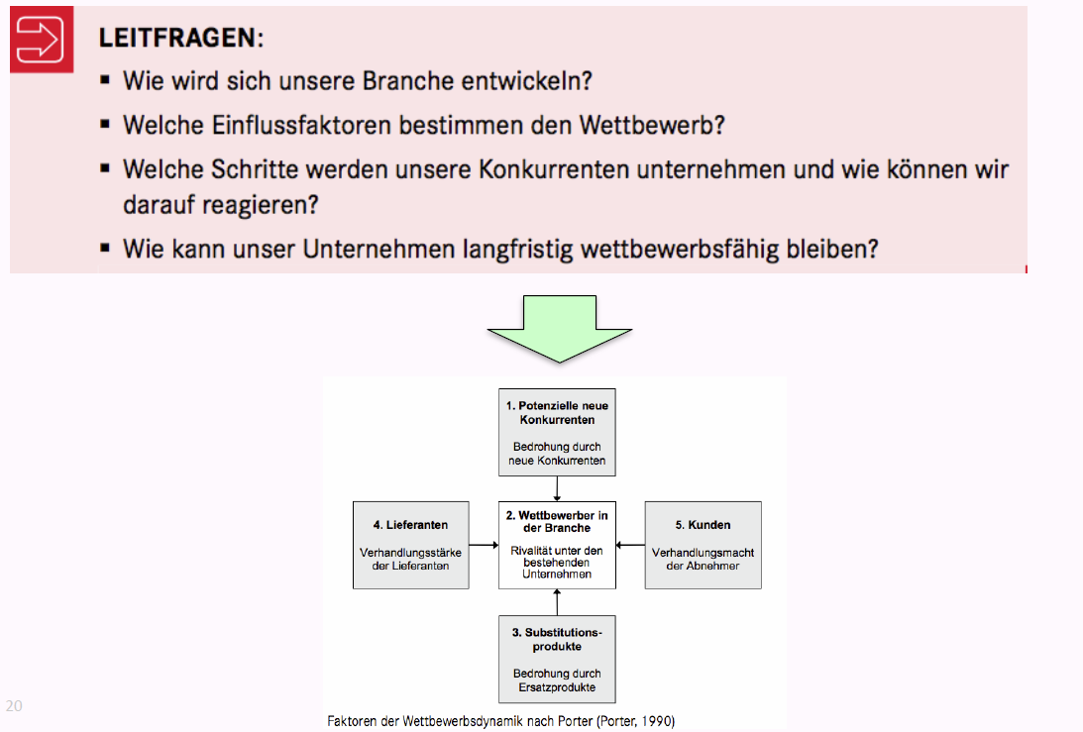

#### Branchenstruktur-Analyse: Beispiel Musikindustrie 2010

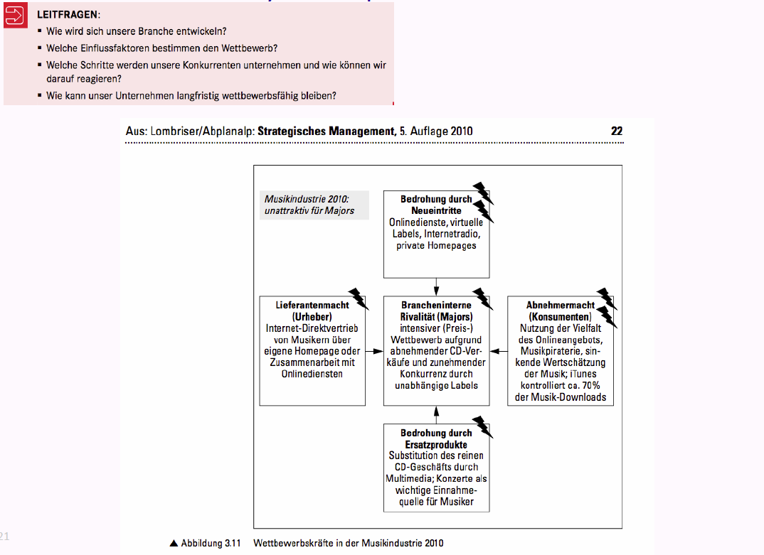

#### Branchenstruktur-Analyse ("5 forces") für ihr Unternehmen

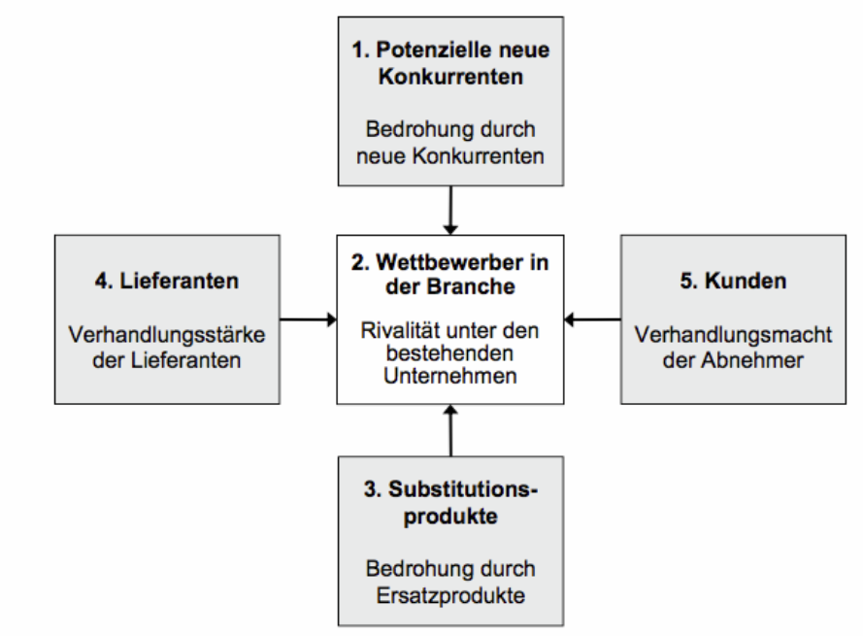

## Entwicklung möglicher Strategien

### Wettbewerbsstrategien nach Porter

### Wettbewerbsstrategien nach Porter

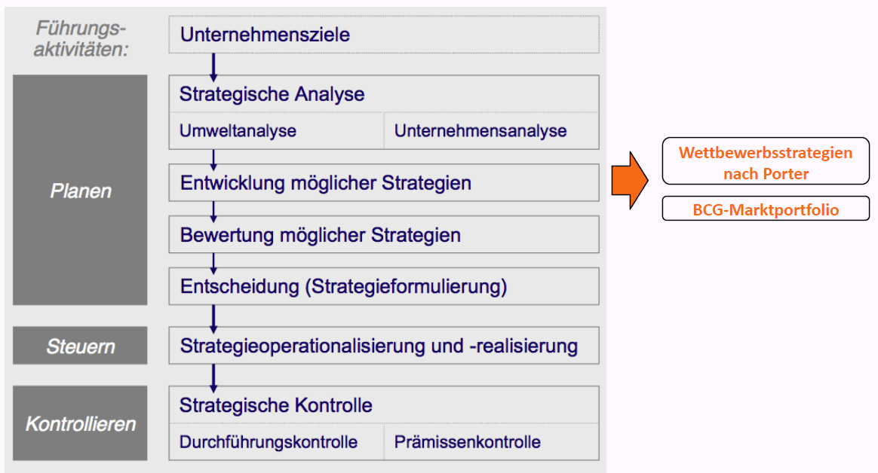

### Die drei generischen Wettbewerbsstrategien nach Porter

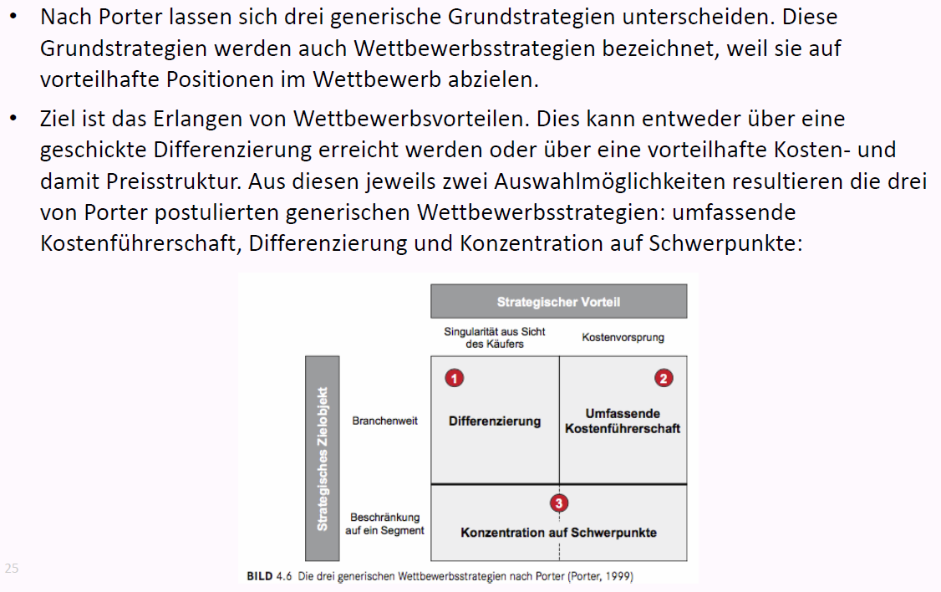

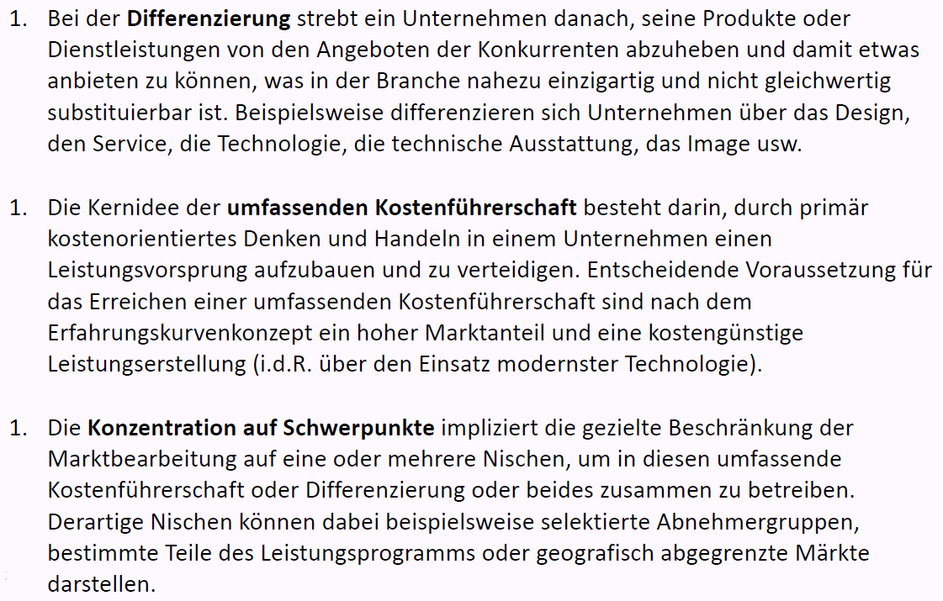

### Übung "Wettbewerbsstrategien nach Porter"

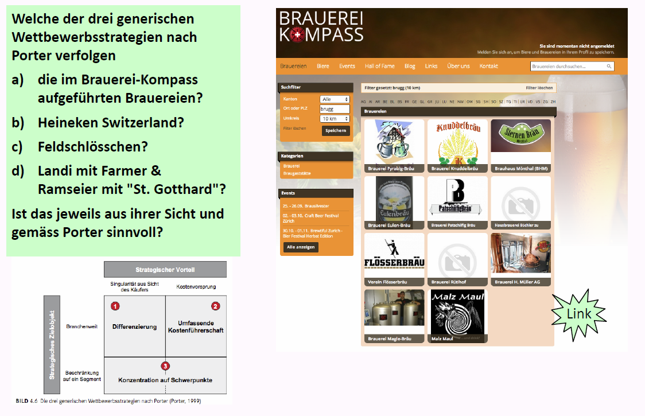

### Generische Wettbewerbsstrategie für ihr Unternehmen

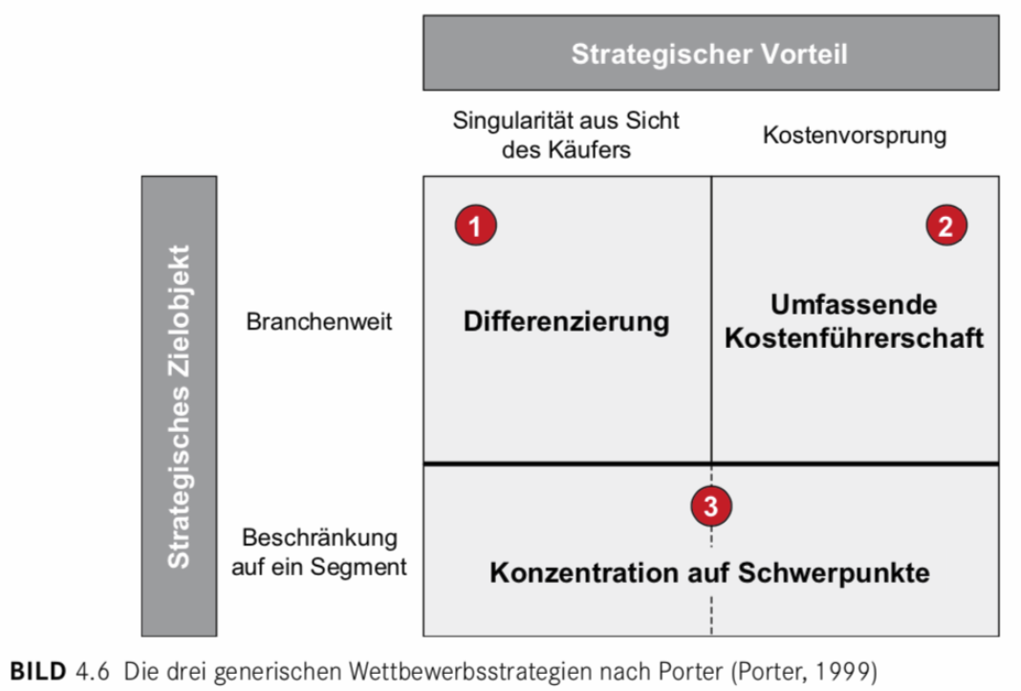

### BCG-Marktportfolio

### BCG–Marktportfolio

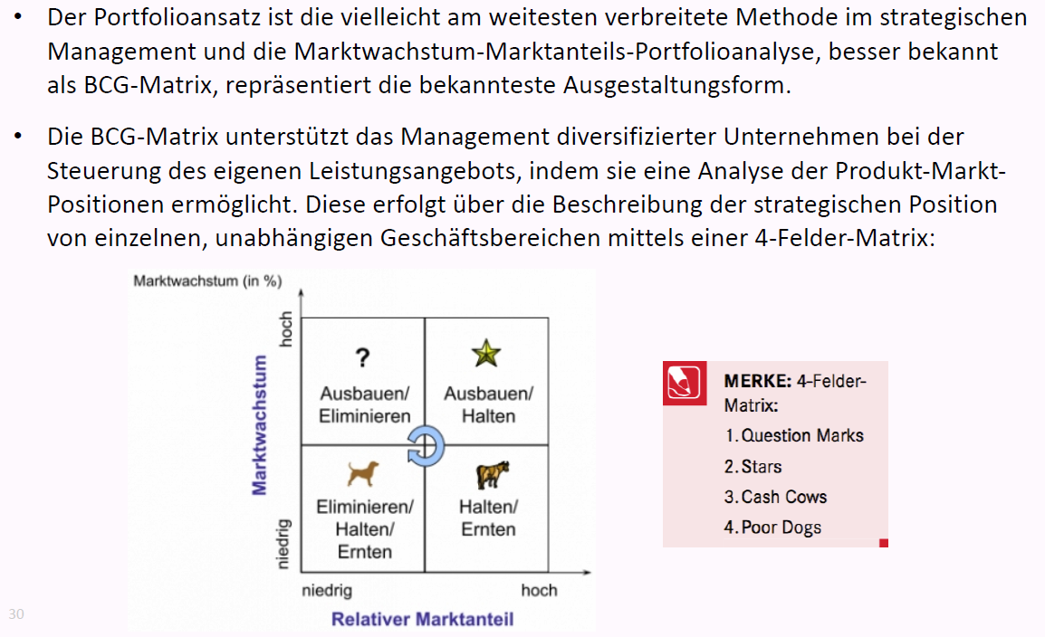

### BCG–Marktportfolio: Leitfragen und Matrix

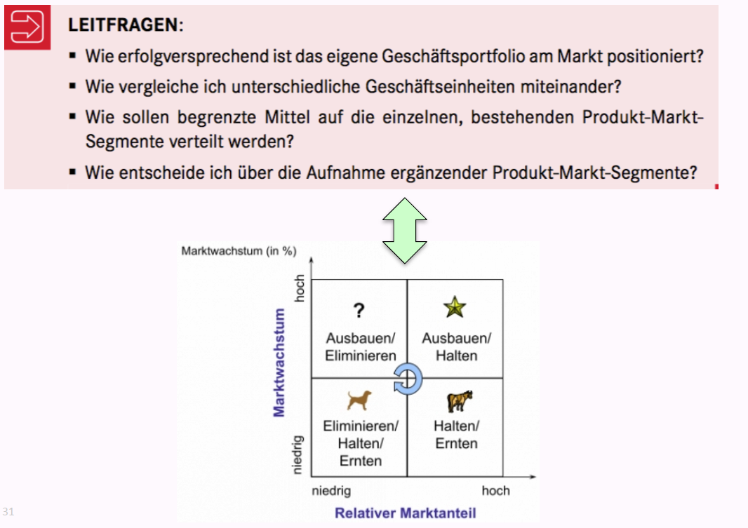

### BCG–Marktportfolio: Beispiel Samsung

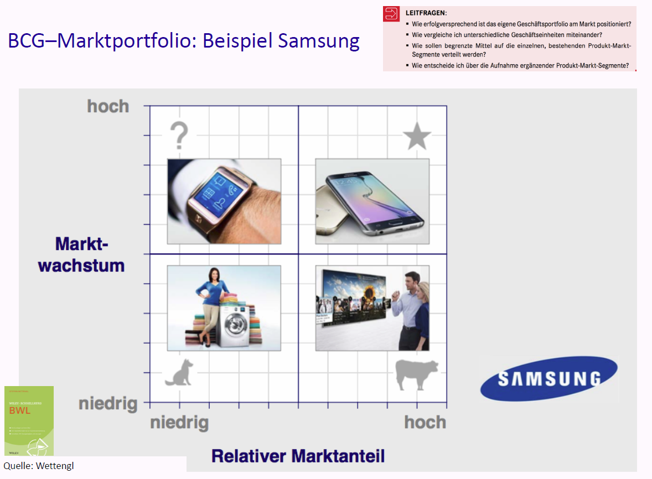

### BCG–Marktportfolio für Produkte von Google

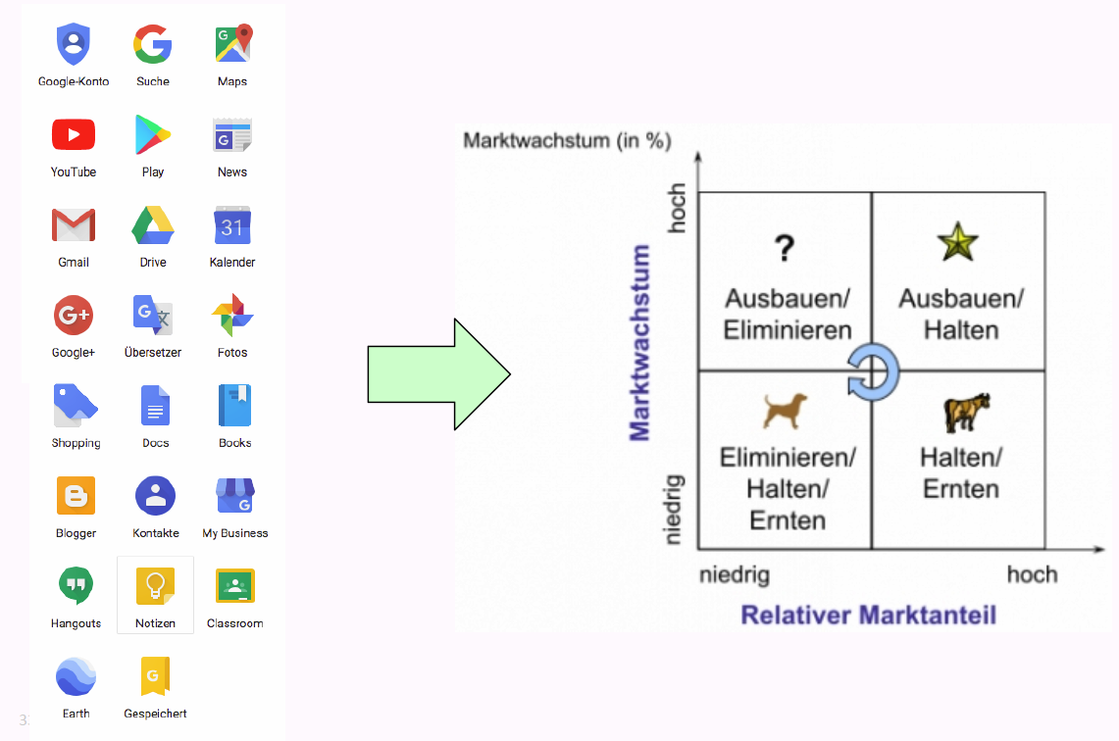

## Umsetzung und Kontrolle der Strategie

### Balanced Scorecard

#### Balanced Scorecard

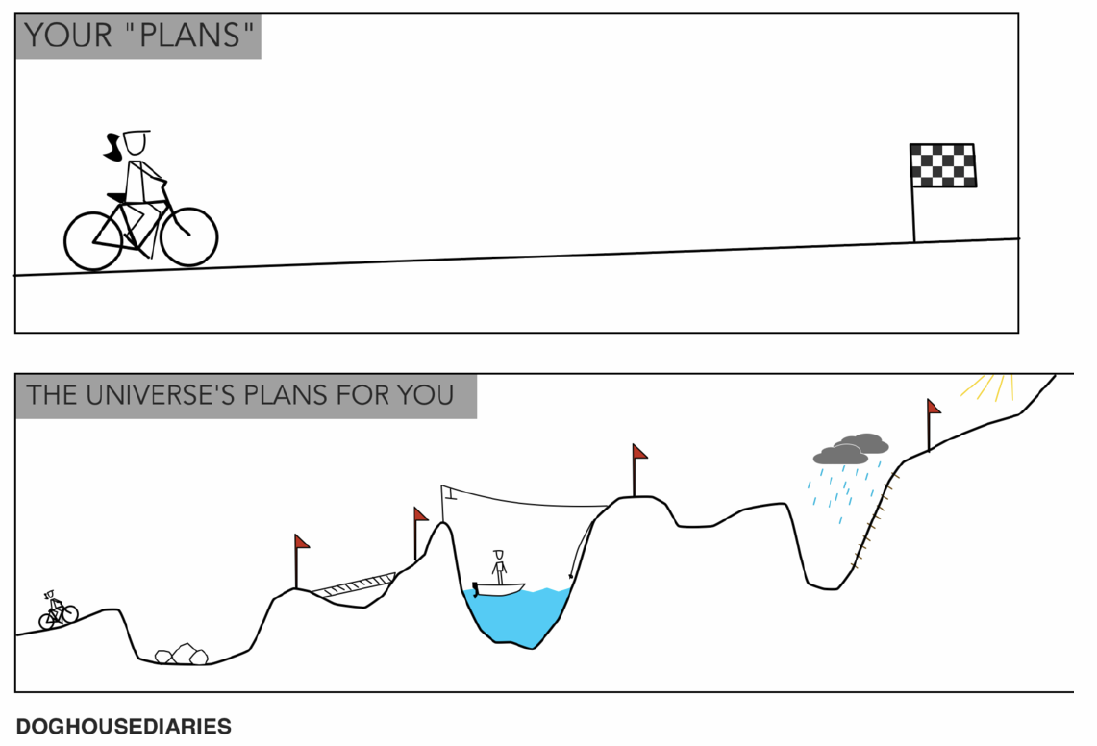

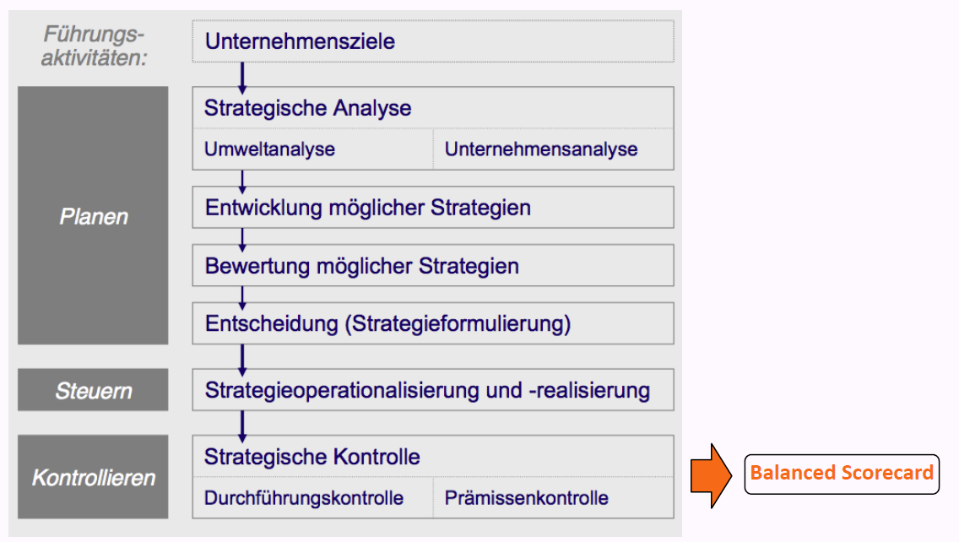

#### Umsetzung & Kontrolle der Strategie: Balanced Scorecard

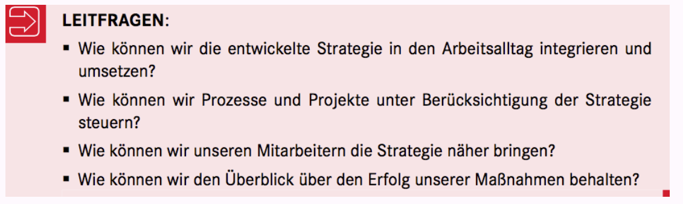

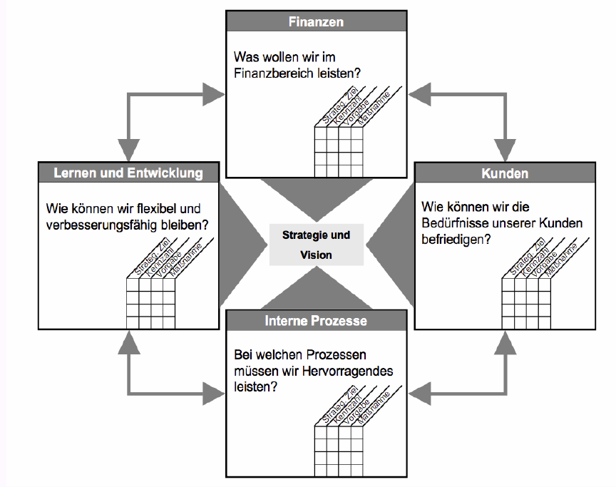

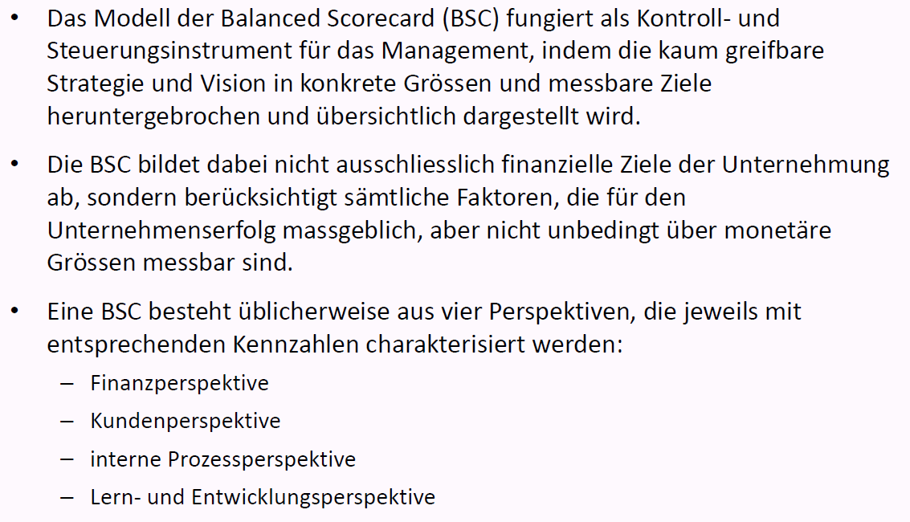

#### Exemplarisches Beispiel einer Balanced Scorecard

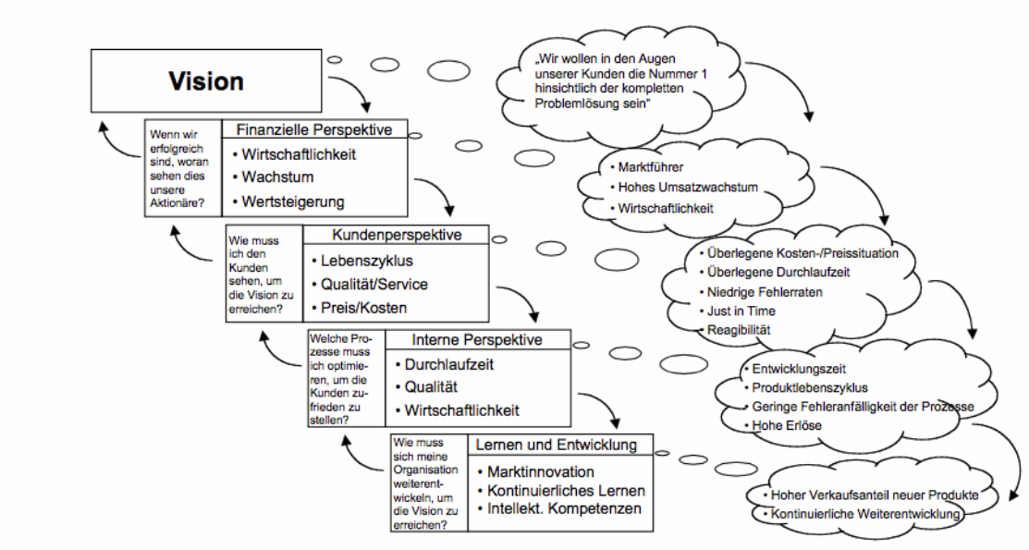

#### Balanced Scorecard eines Theaters oder eines Fussball-Clubs?

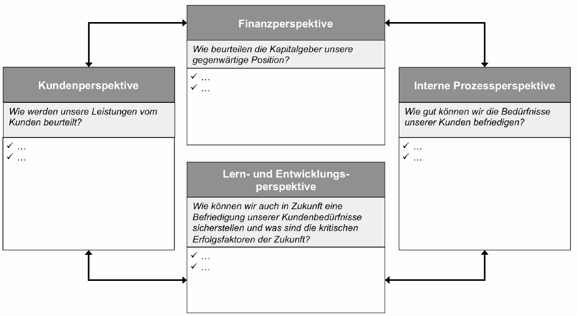

## Fragen aus dieser Vorlesung für die Teamarbeit

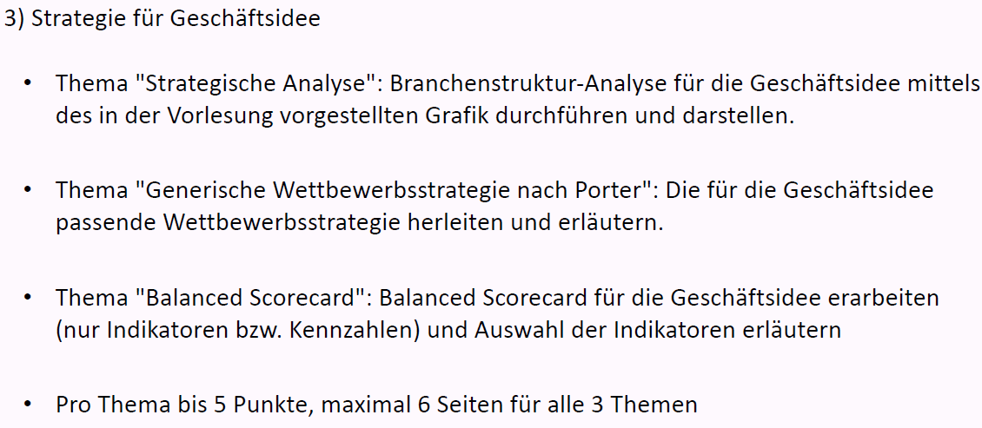

## Zum Abschluss der Vorlesung & „Take away“

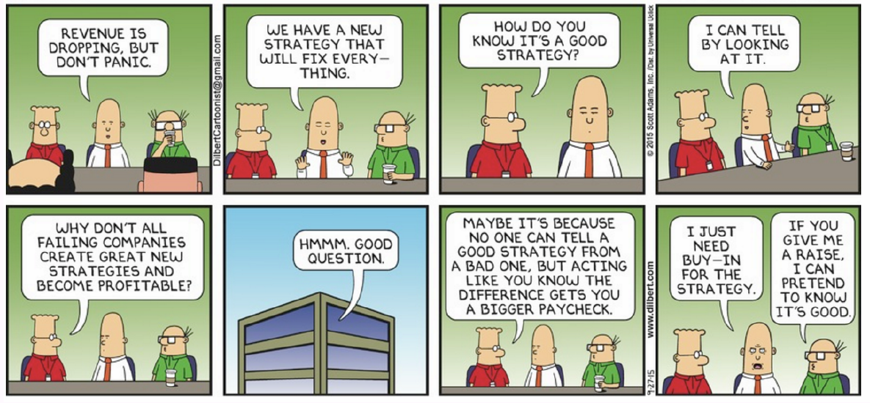

## Was nehmen Sie aus der Vorlesung speziell mit?



# Woche 4 & 5

## Einleitung

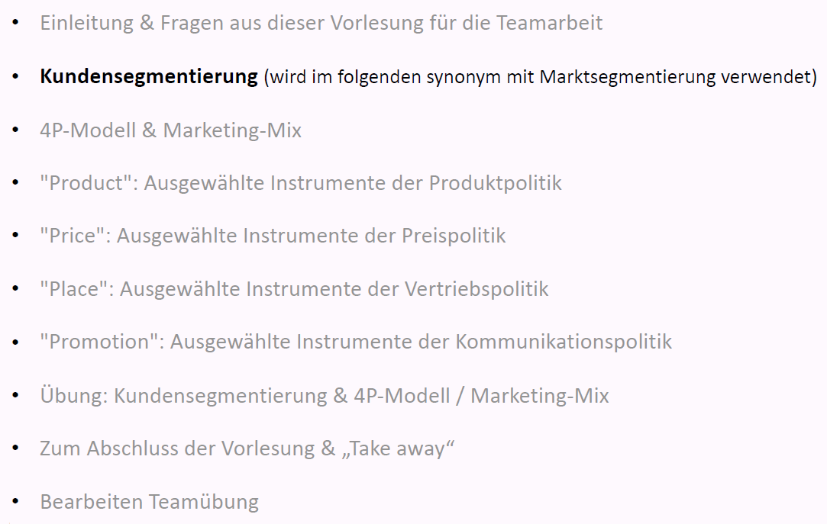

## Marketing 1

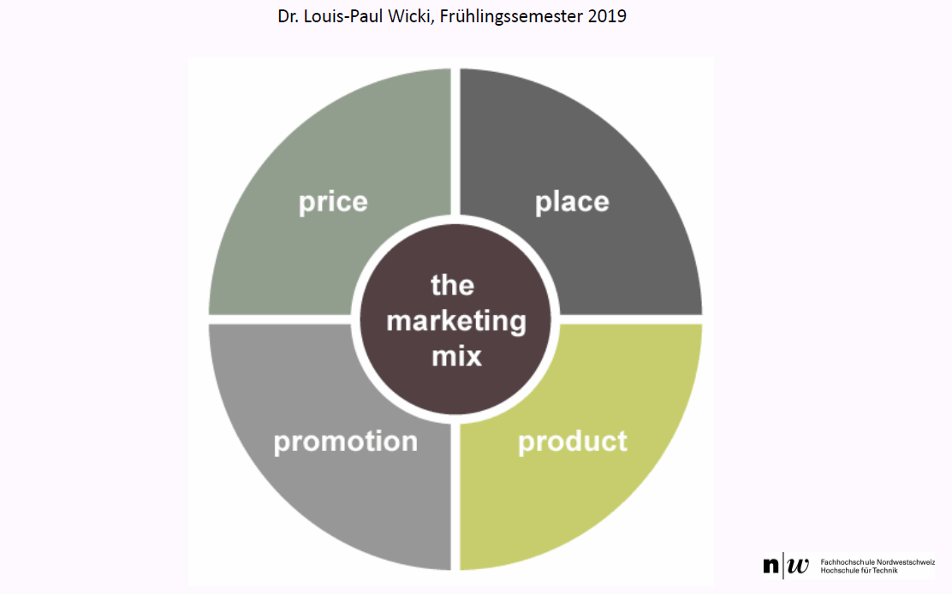

## Aus dem Curriculum der Vorlesung

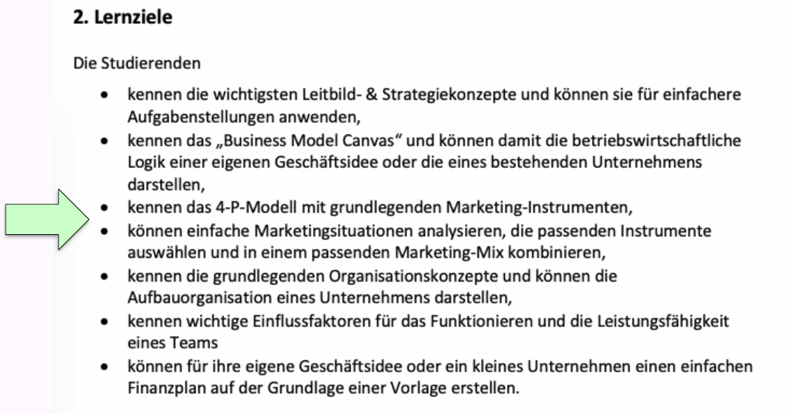

## Übersicht Marketing-Vorlesungen 1 & 2

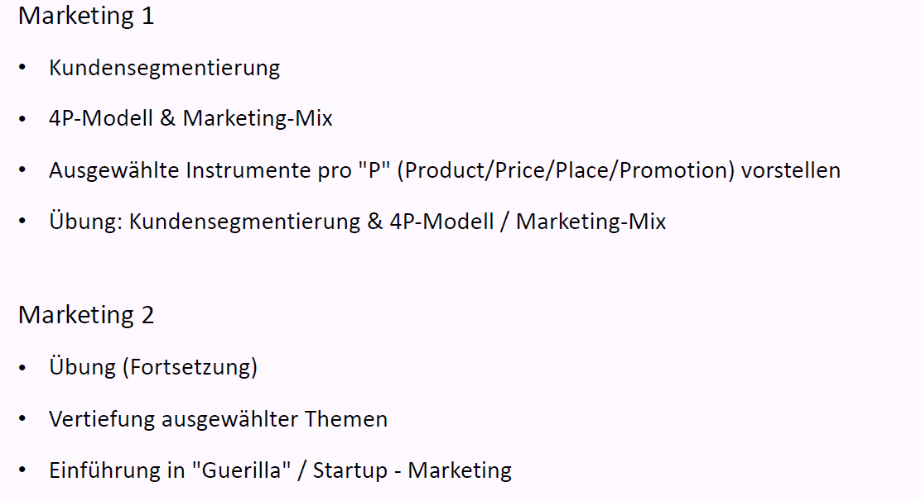

## Grundlage der Vorlesung & Abgrenzung zur Vorlesung "mpm"

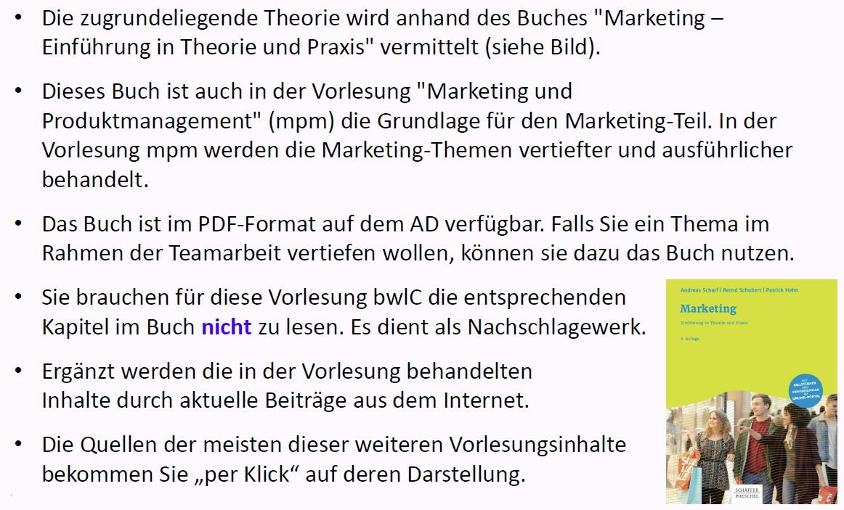

## Info-Quellen für alle Vorlesungen: Links

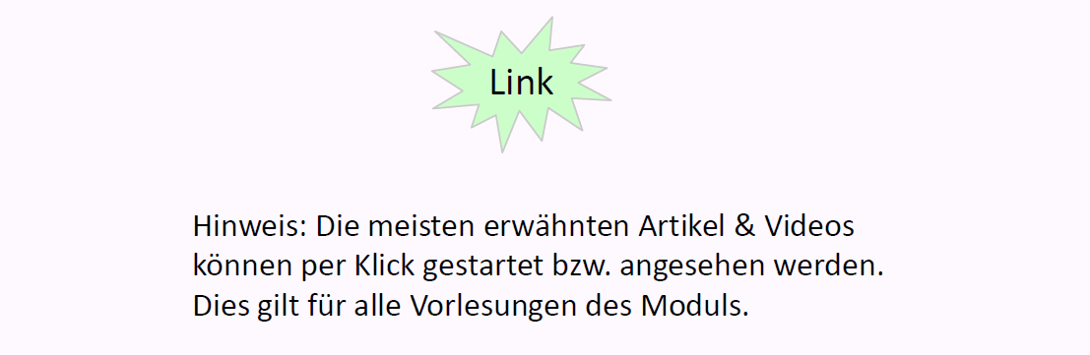

## Fragen aus den Vorlesungen Marketing 1 & 2 für die Teamarbeit

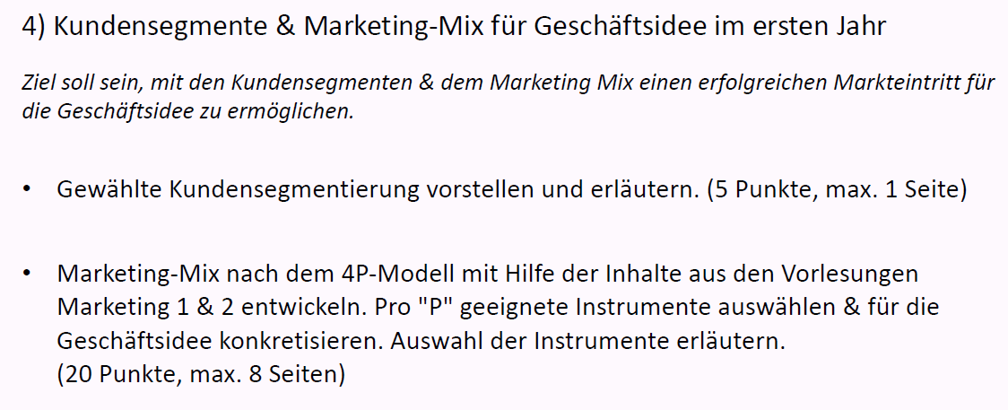

## Was verstehen wir unter Marketing?

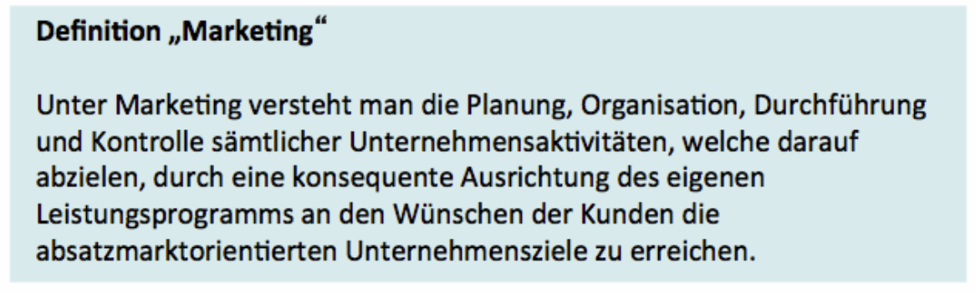

## Kundensegmentierung (wird im Folgenden synonym mit Marktsegmentierung verwendet)

### Binäres Denken

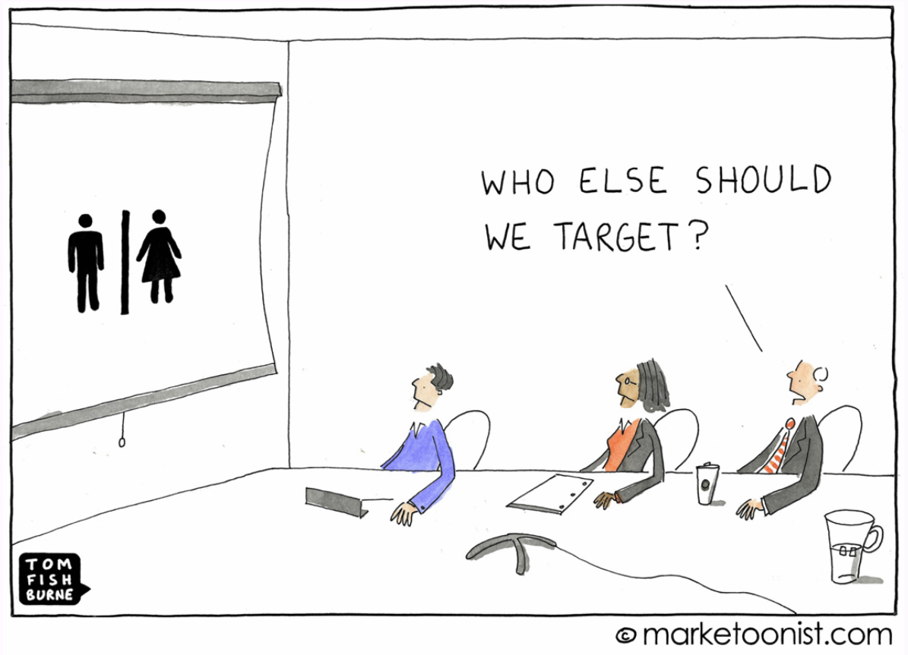

### Idee der Kundensegmentierung (hier synonym mit Marktsegmentierung verwendet)

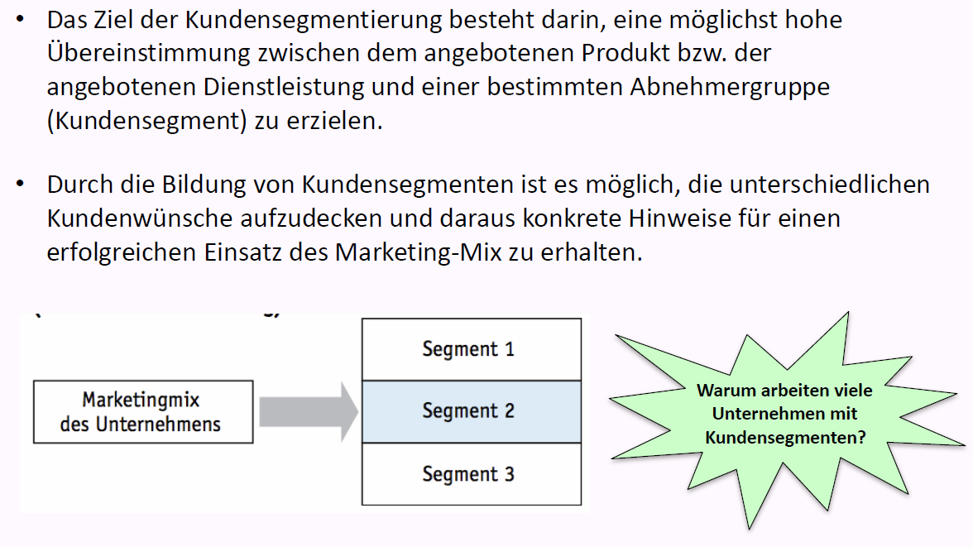

### Kriterien der Kundensegmentierung (hier synonym mit Marktsegmentierung verwendet)

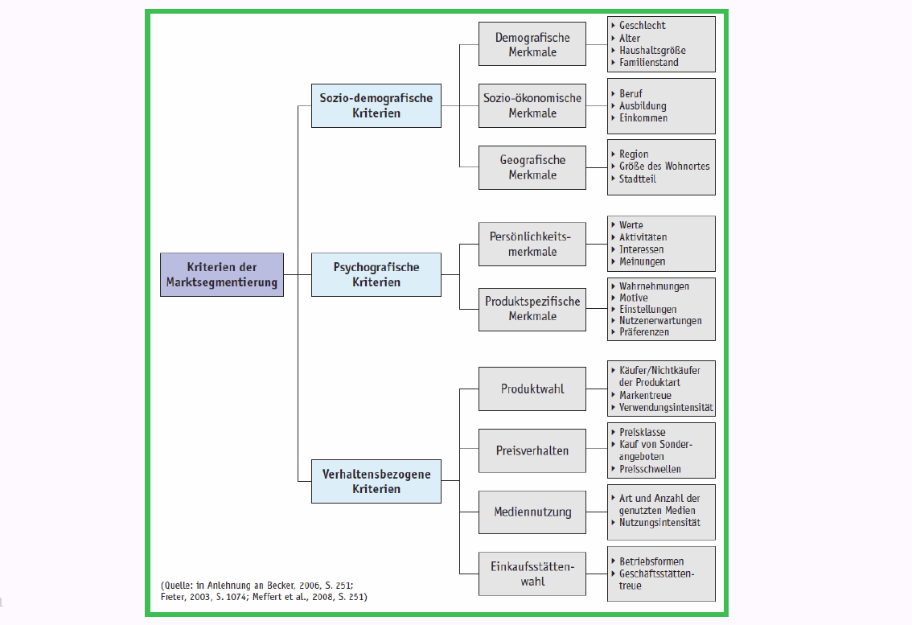

### In Marktforschungsstudien werden Kundensegmente untersucht

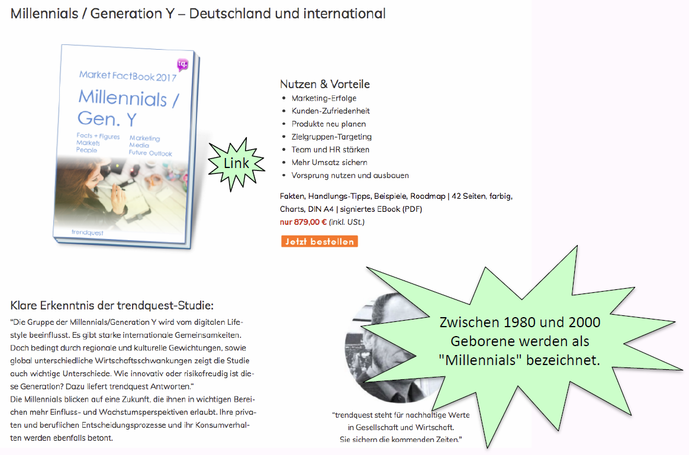

### Understanding Millennials

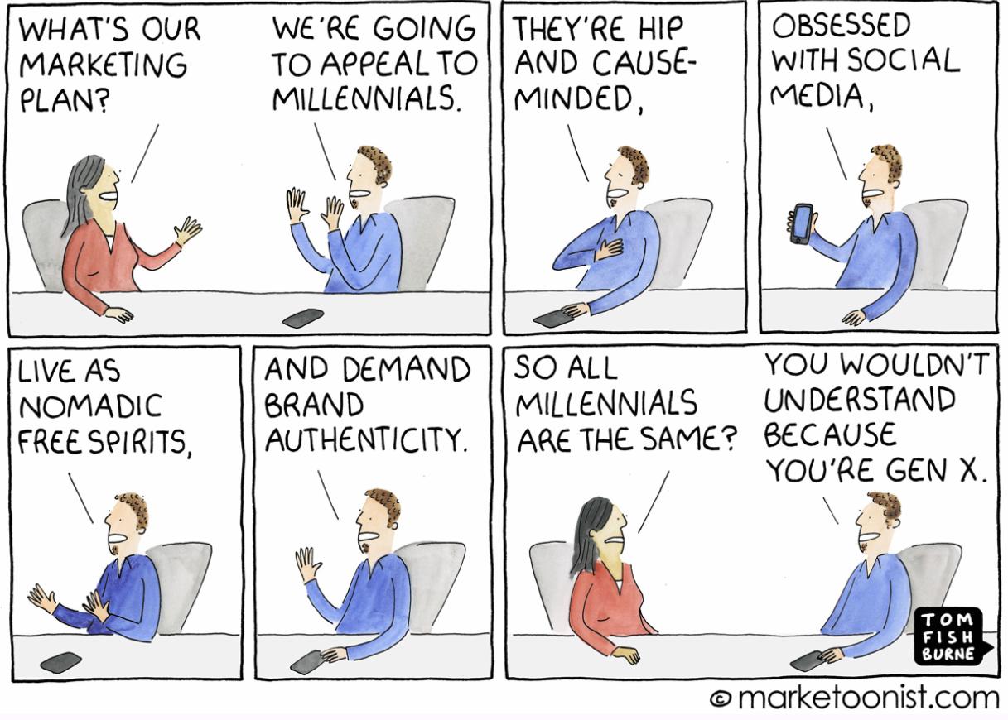

### Studie: "The Millennial Consumer"

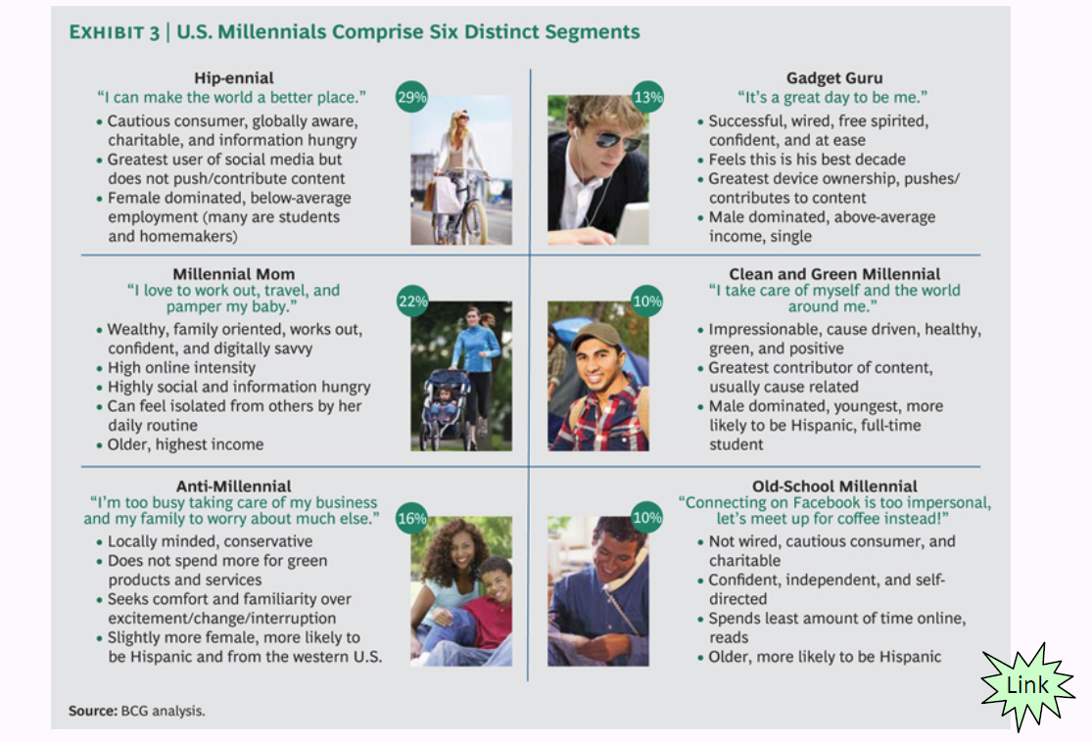

### Sinus-Modell der Schweiz

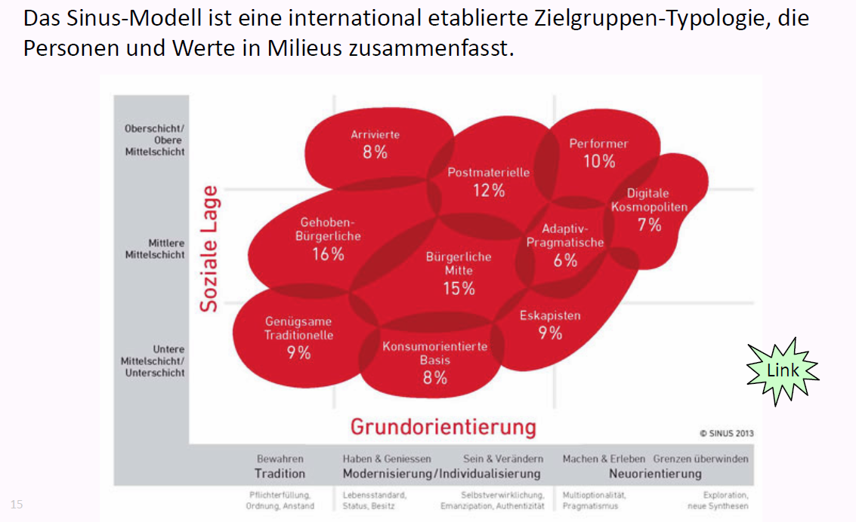

### Beispiel Adressen für ausgewählte Kundensegmente

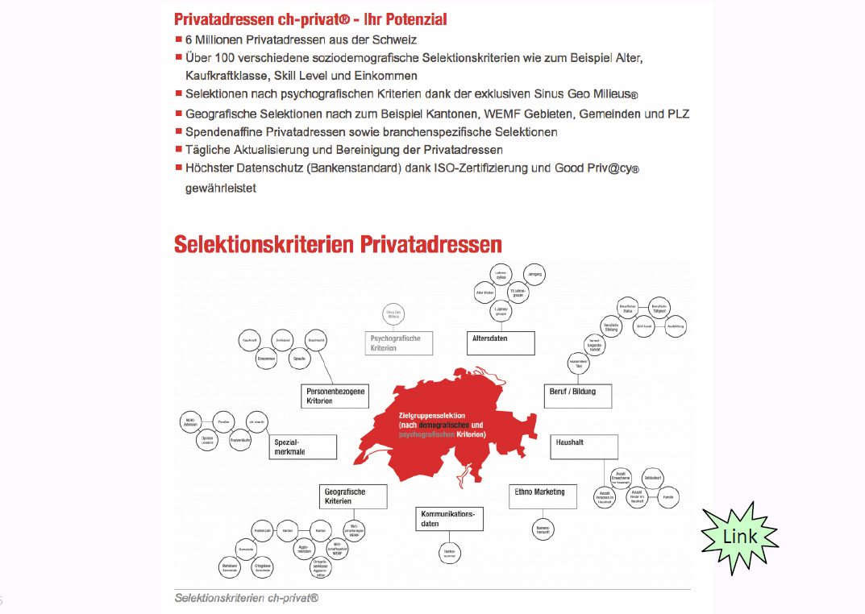

## 4P-Modell & Marketing-Mix

### Marketing-Mix und die "4 P" (Product, Price, Place, Promotion)

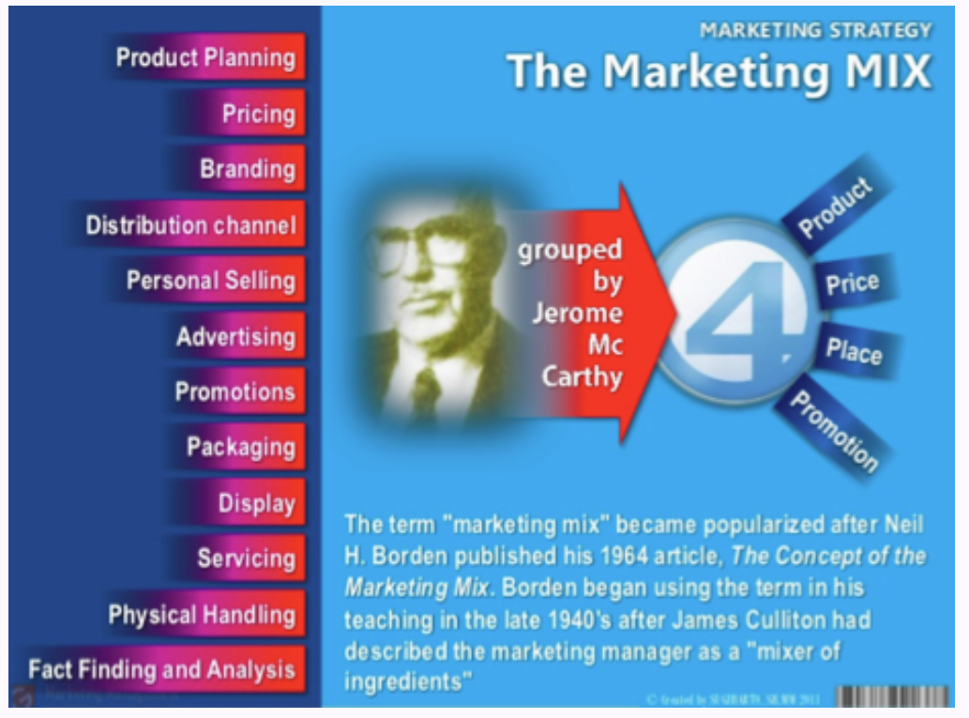

### Grundidee des „Marketing-Mix“

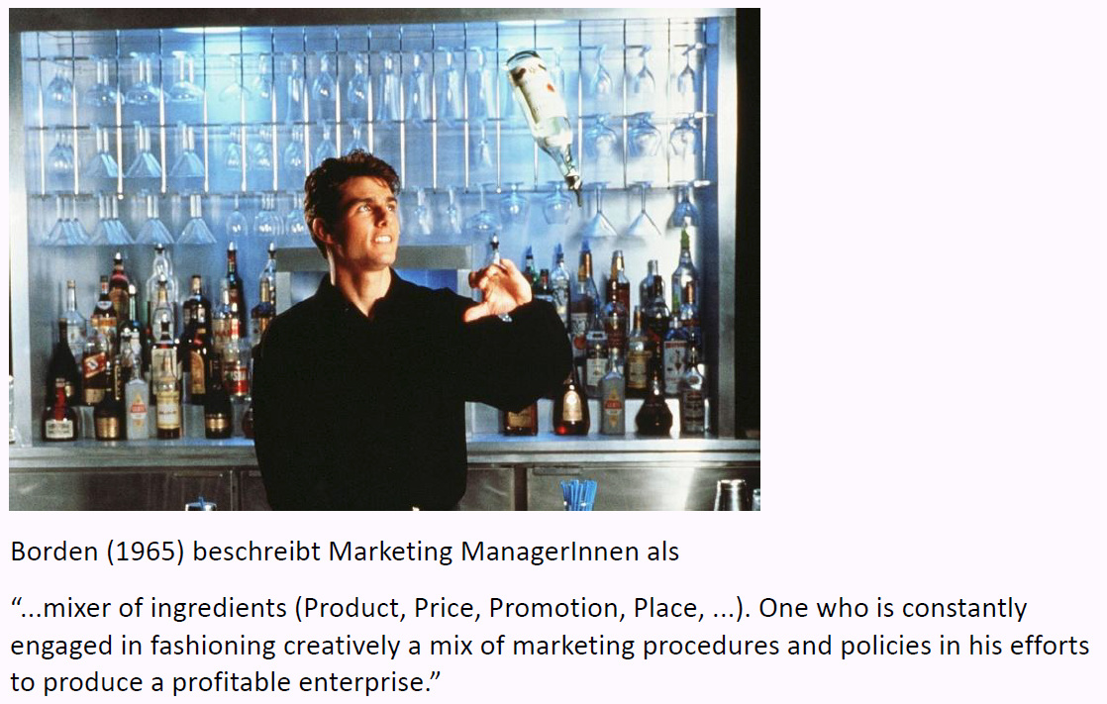

### Beispiel: Marketing-Mix mit den "4Ps" für Nespresso (schematisch)

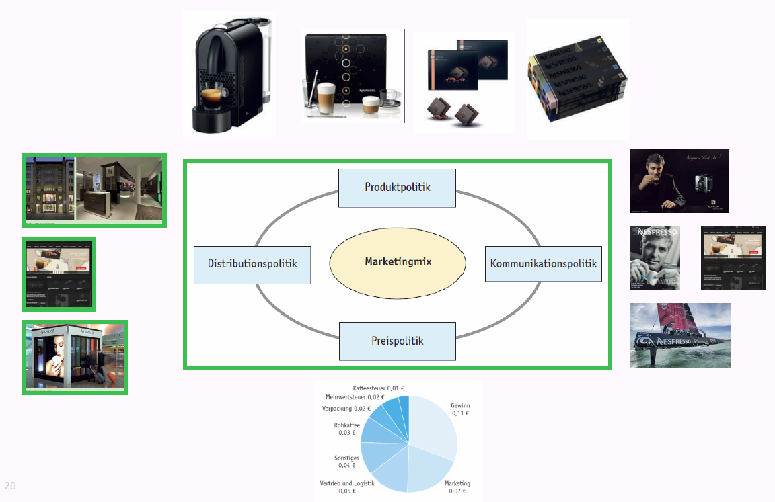

### Marketing-Mix – „4P-Modell“

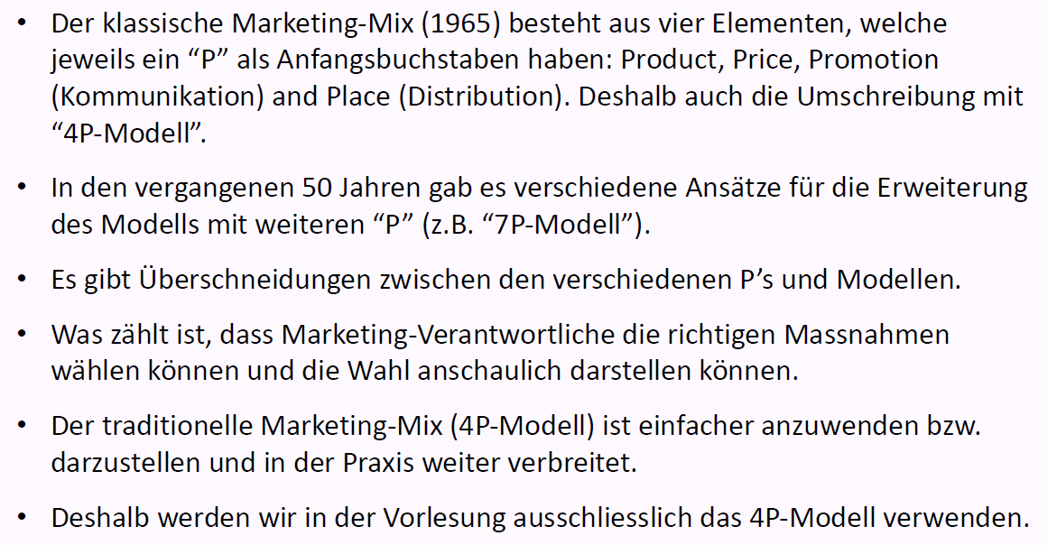

## "Product": Ausgewählte Instrumente der Produktpolitik

### Produktpolitik ist das "Herz" des Marketings

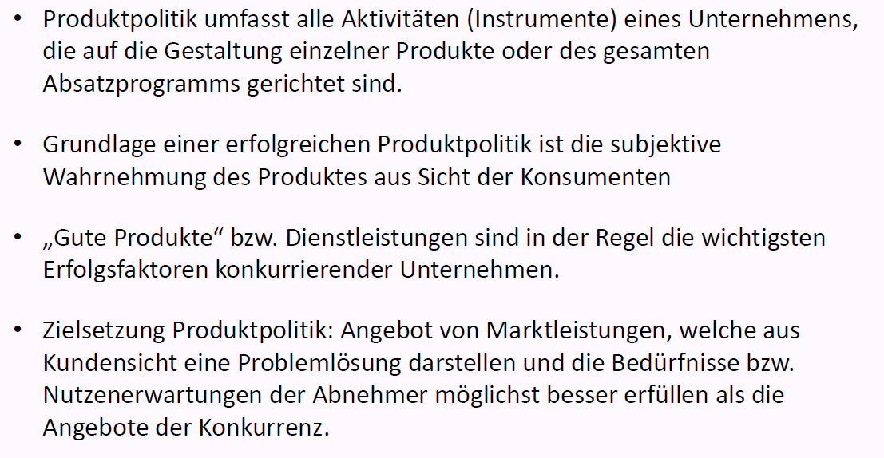

### Instrumente der Produktgestaltung

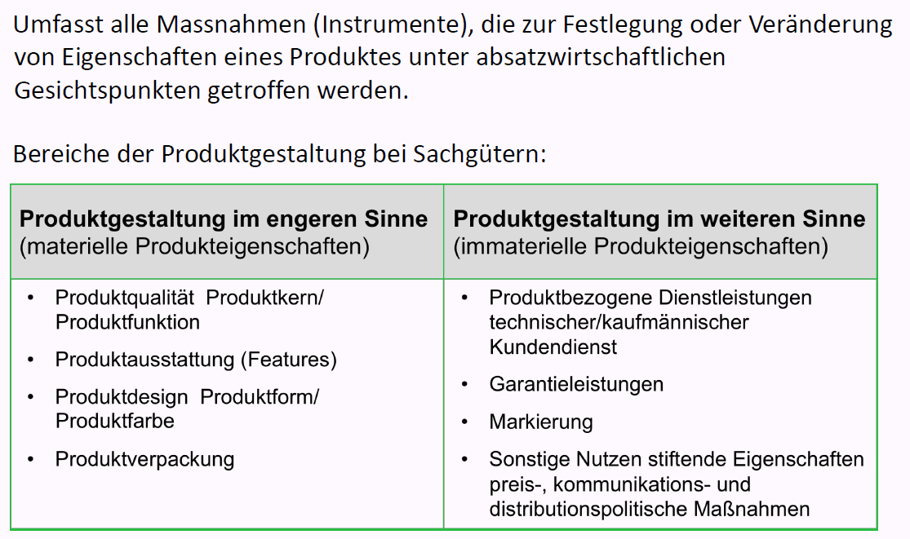

### Dimensionen des Produktnutzens – Beispiel Auto

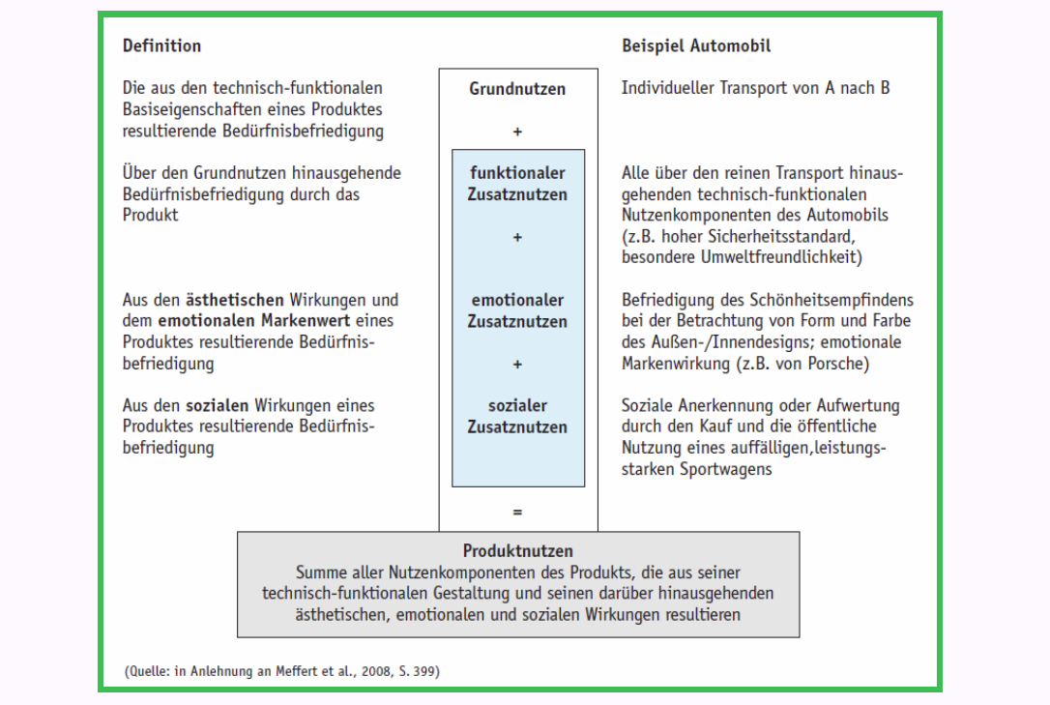

### Instrument "Marke" für Unternehmen und Produkte

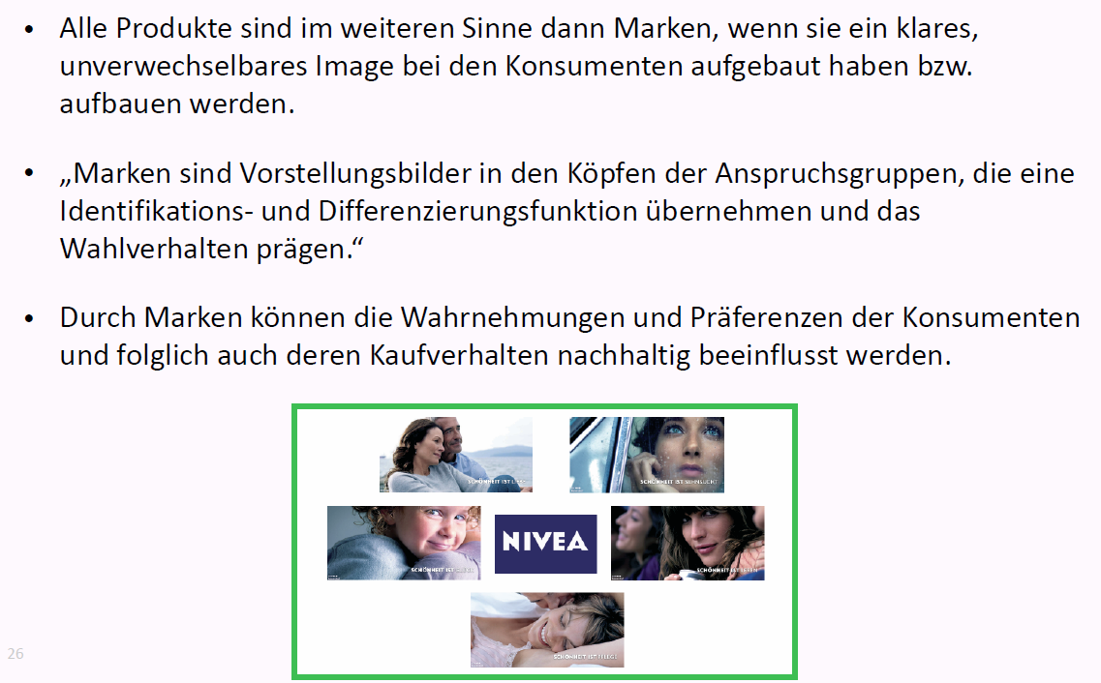

### Bestimmung der Markenidentität

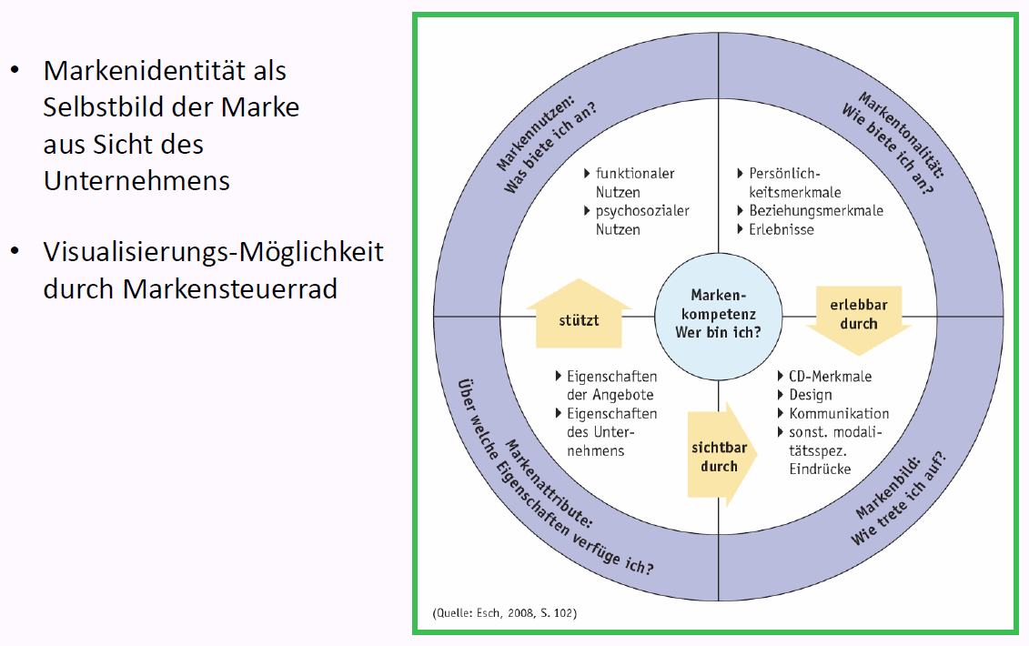

### Beispiele von Massnahmen bzw. Instrumente der Programmpolitik

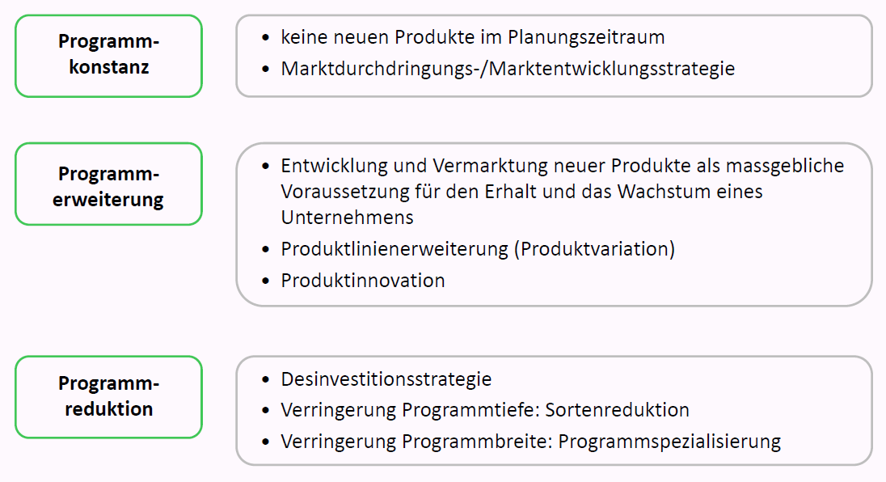

## "Price": Ausgewählte Instrumente der Preispolitik

### Einsatzfelder der Preispolitik mit Instrumenten

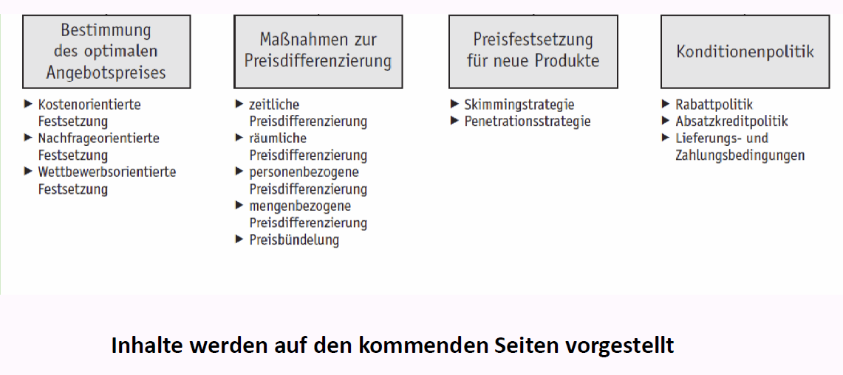

### Bestimmen des optimalen Angebotspreises: Einflussfaktoren

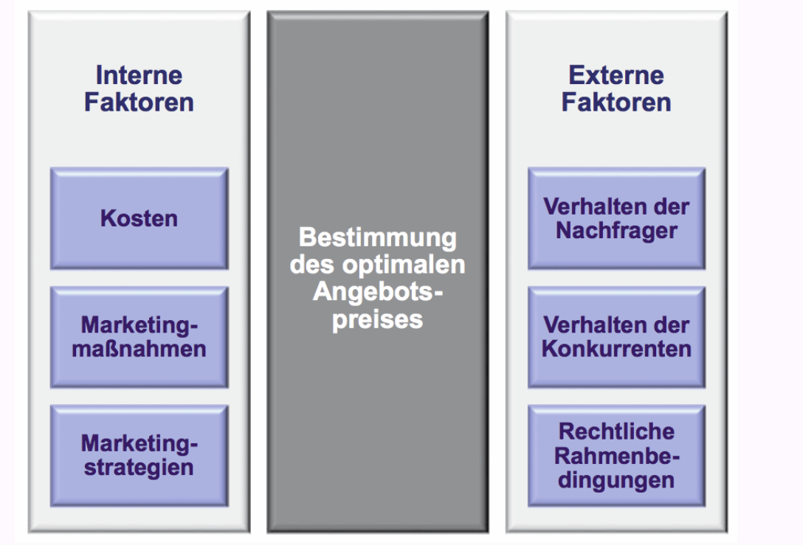

### Idee und wichtigste Instrumente der Preisdifferenzierung

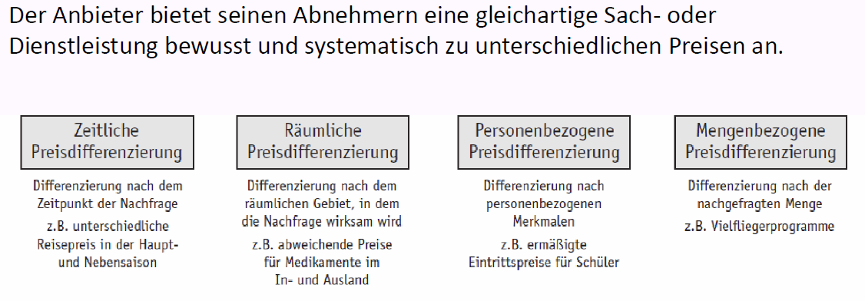

### Instrumente der Preisfestsetzung für neue Produkte

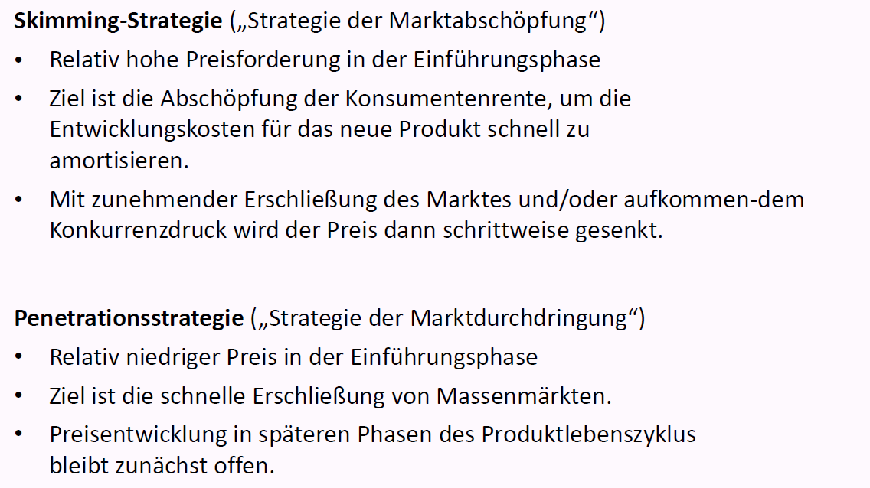

### Übersicht der Instrumente für Rabatte

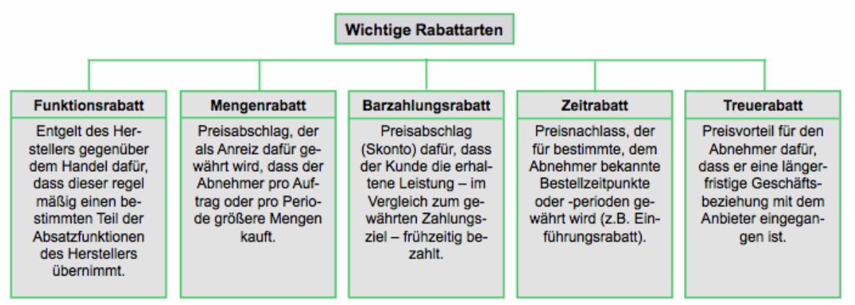

## "Place": Ausgewählte Instrumente der Vertriebspolitik

### Grundtypen von Distributionswegen

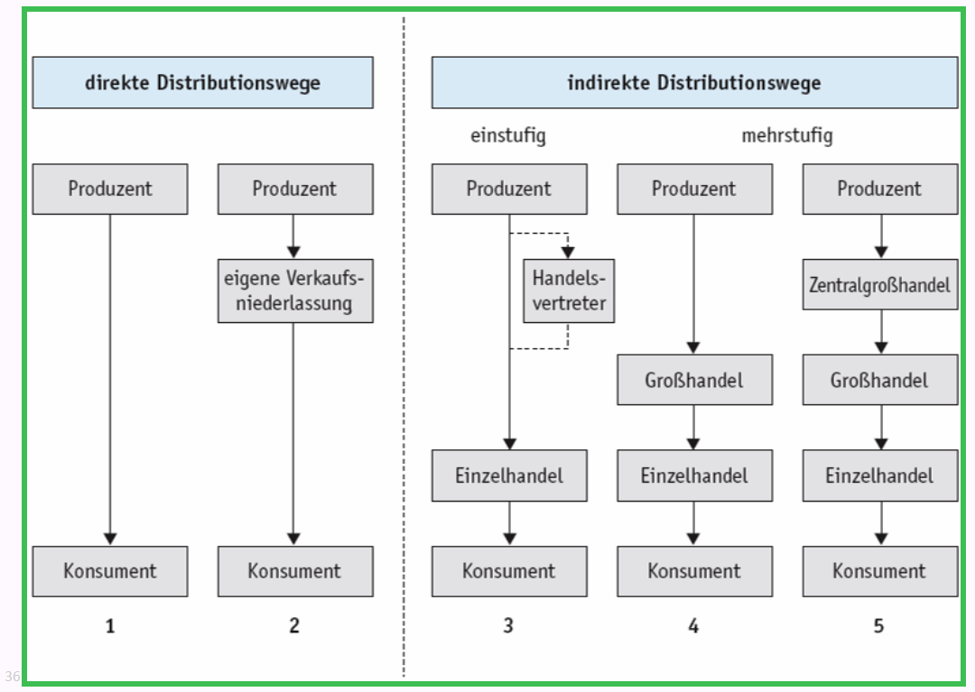

### Typische Instrumente des direkten Vertriebswegs

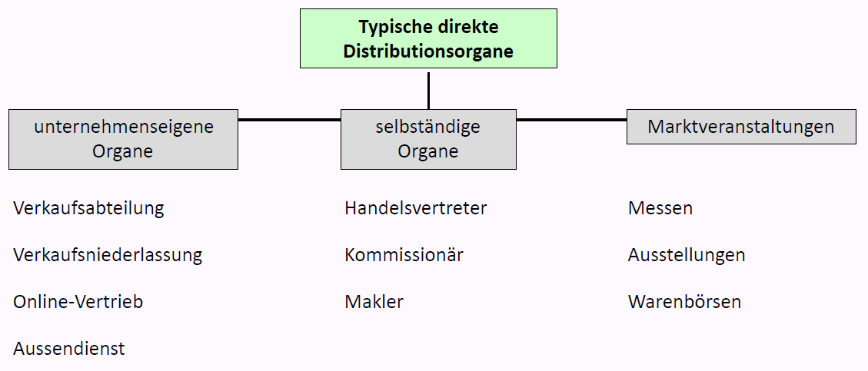

### Typische indirekte Vertriebswege

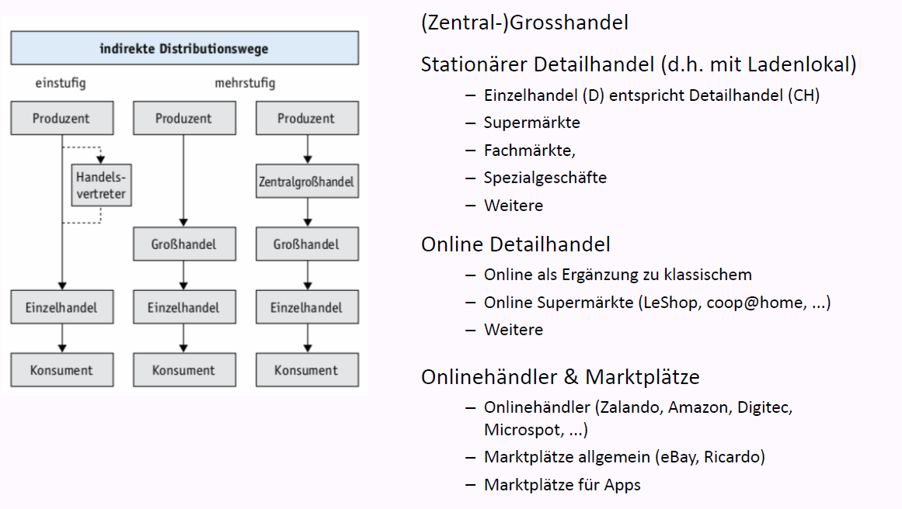

## "Promotion": Ausgewählte Instrumente der Kommunikationspolitik

### Übersicht Instrumente der Kommunikation (Promotion)

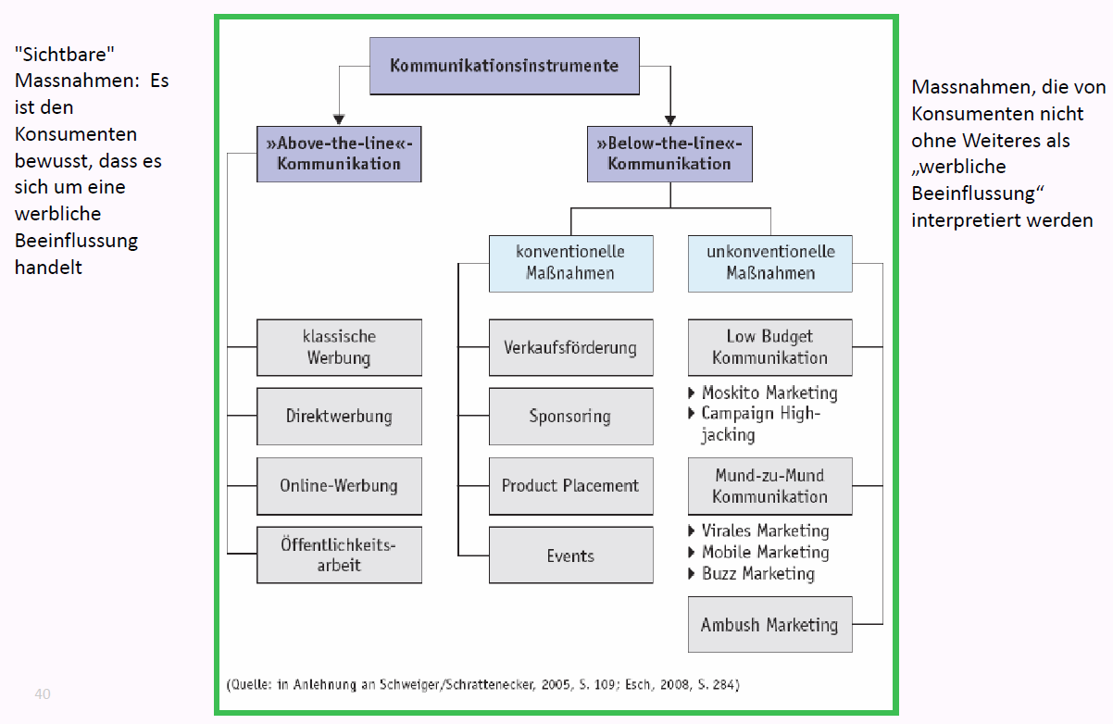

### „Below-the-line“-Kommunikation (1)

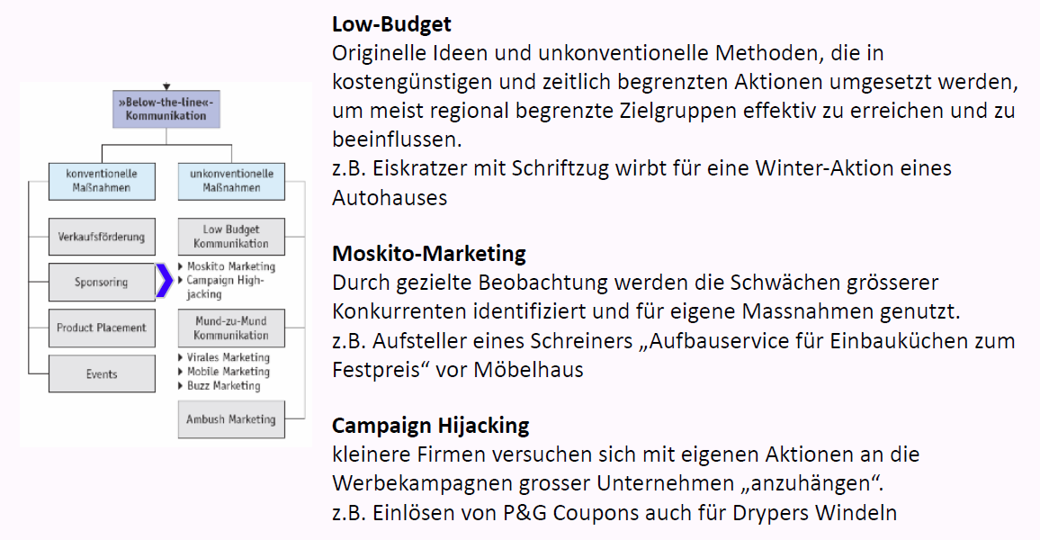

### „Below-the-line“- Kommunikation (2)

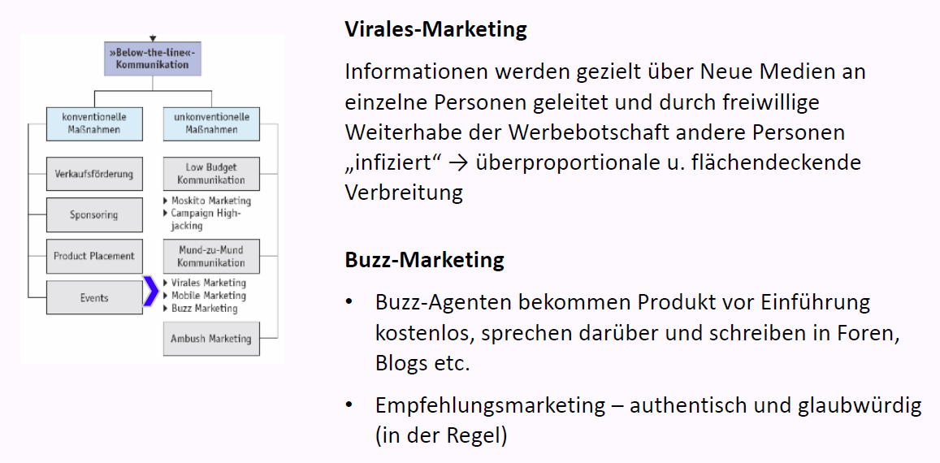

## Übung: Kundensegmentierung & 4P-Modell / Marketing-Mix

### Übung zu Kundensegmentierung & 4P-Modell

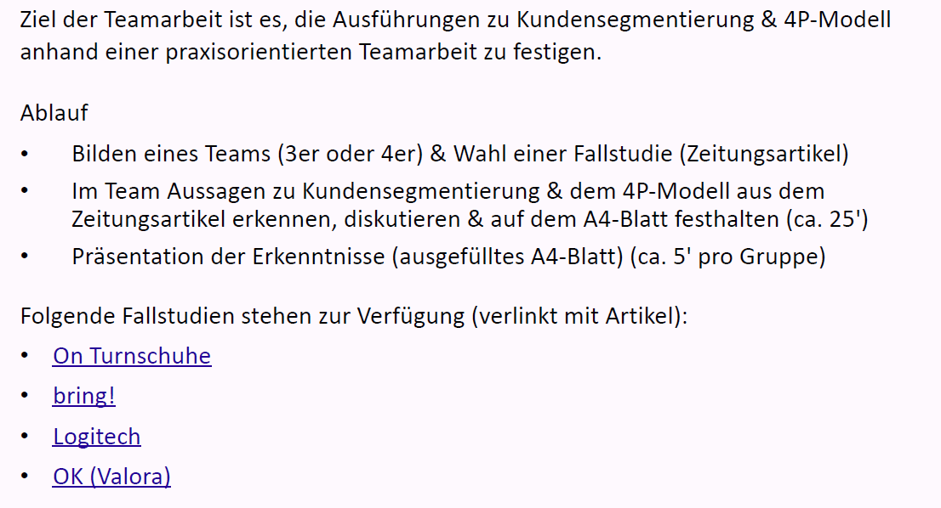

### Fallstudie ..................................................... (Übung Segmentierung & 4P)

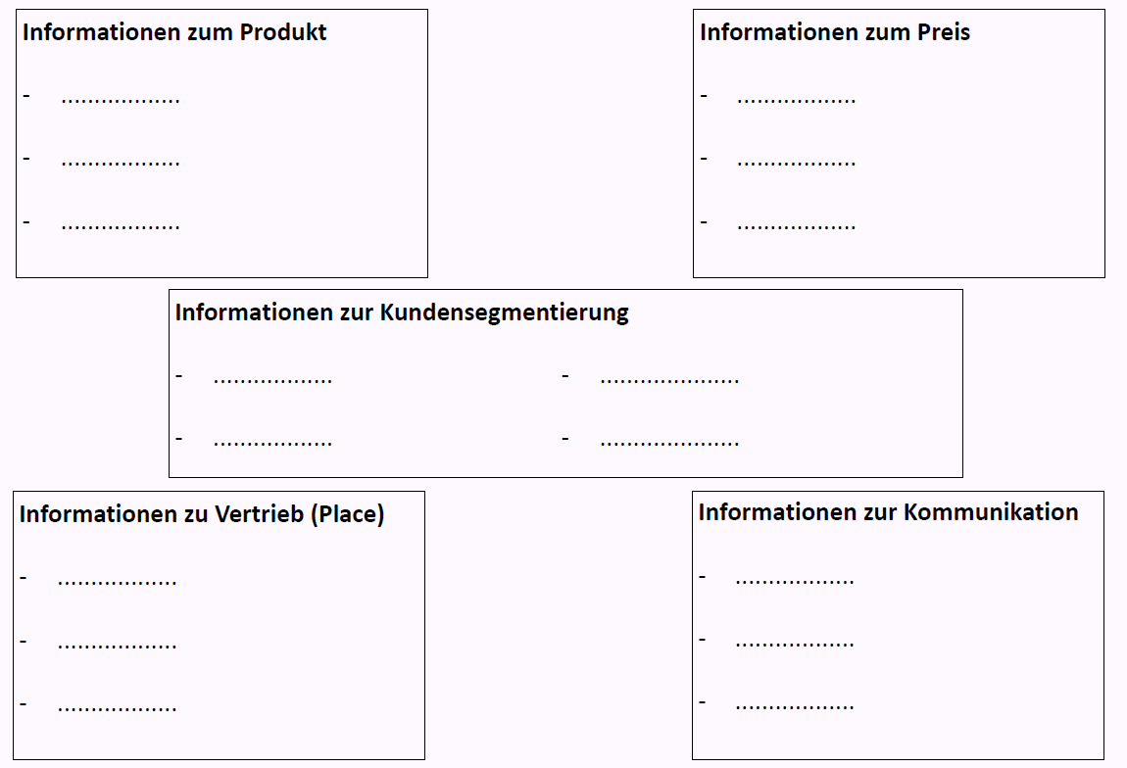

### Fallstudie „On Turnschuhe“

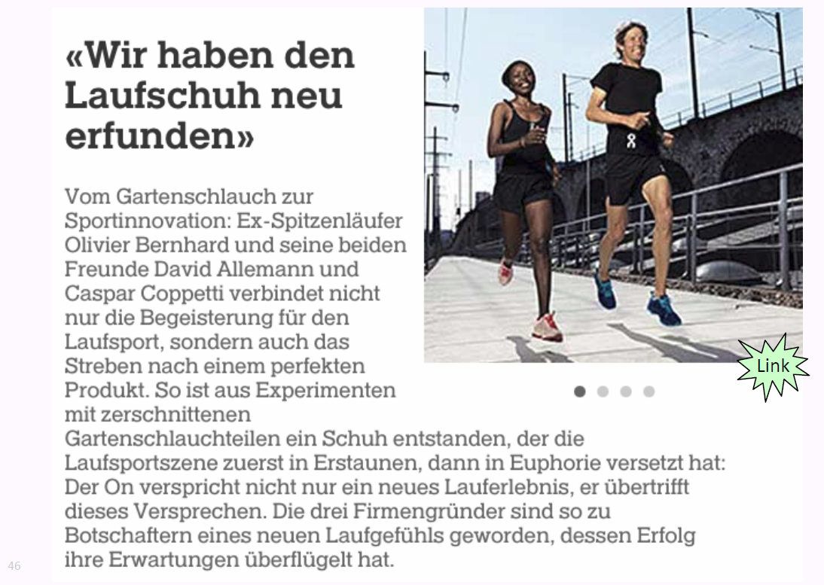

### Fallstudie bring!

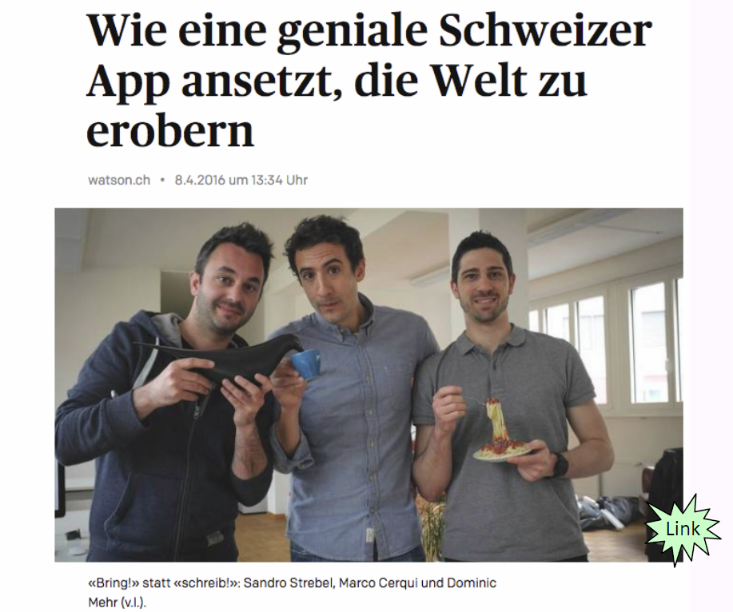

### Fallstudie Logitech

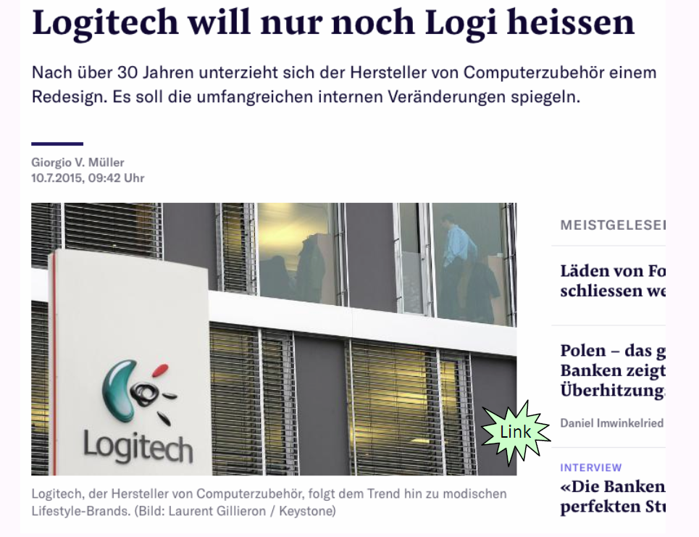

### Fallstudie OK (Valora)

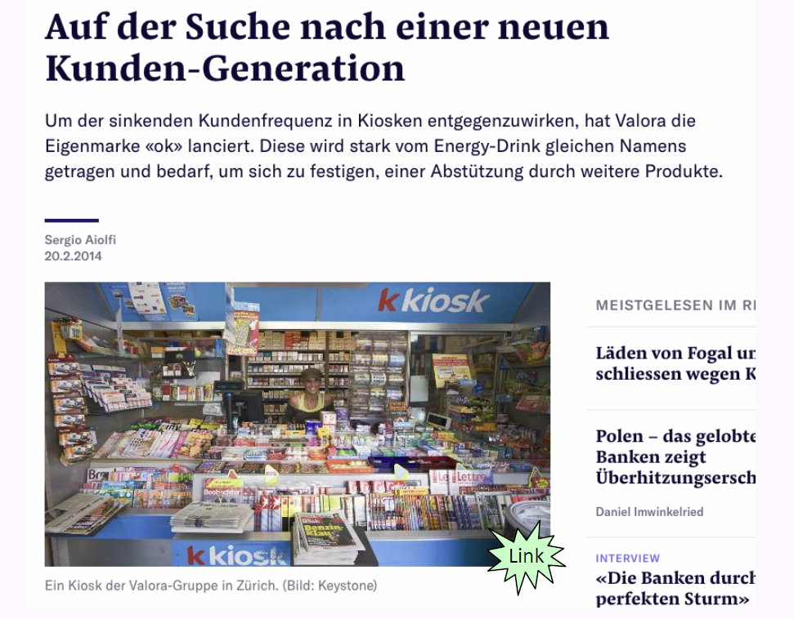

## Vertiefung ausgewählter Themen

### E-Marketing

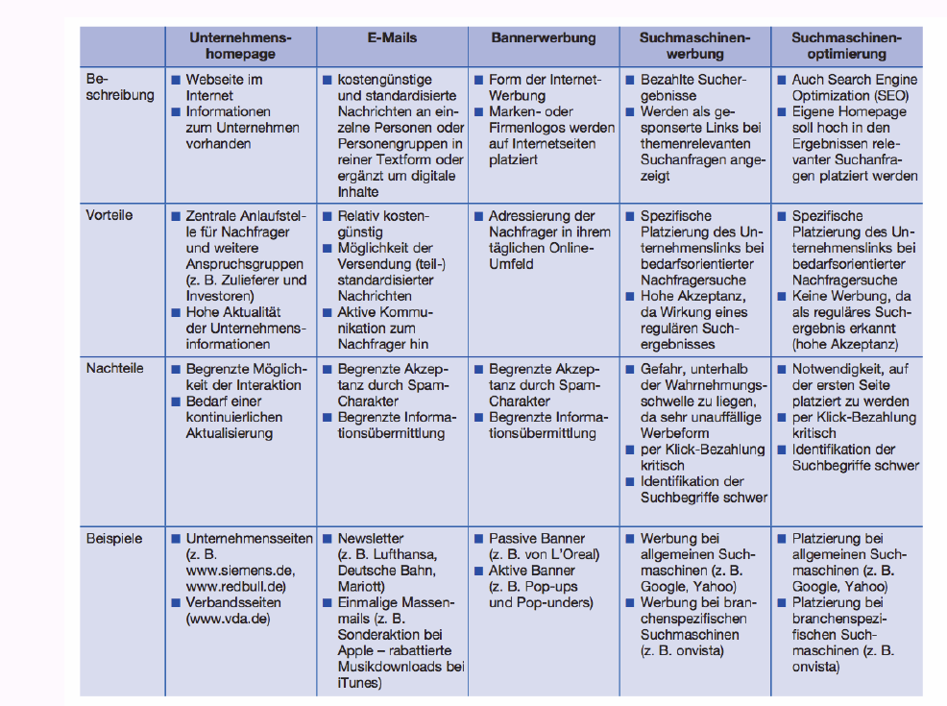

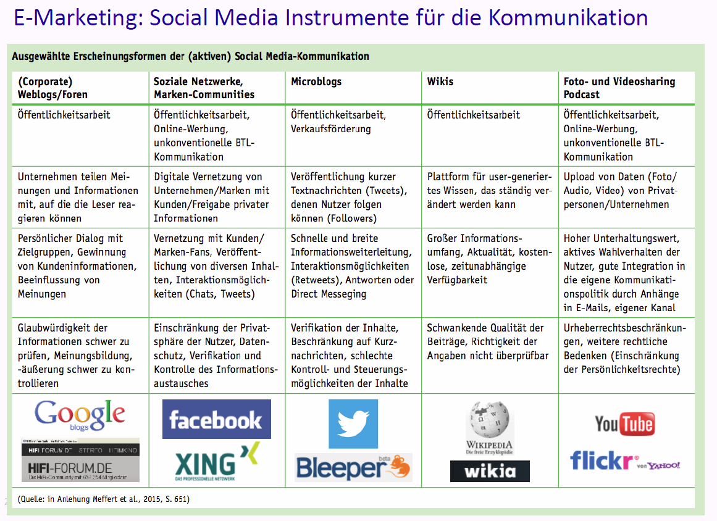

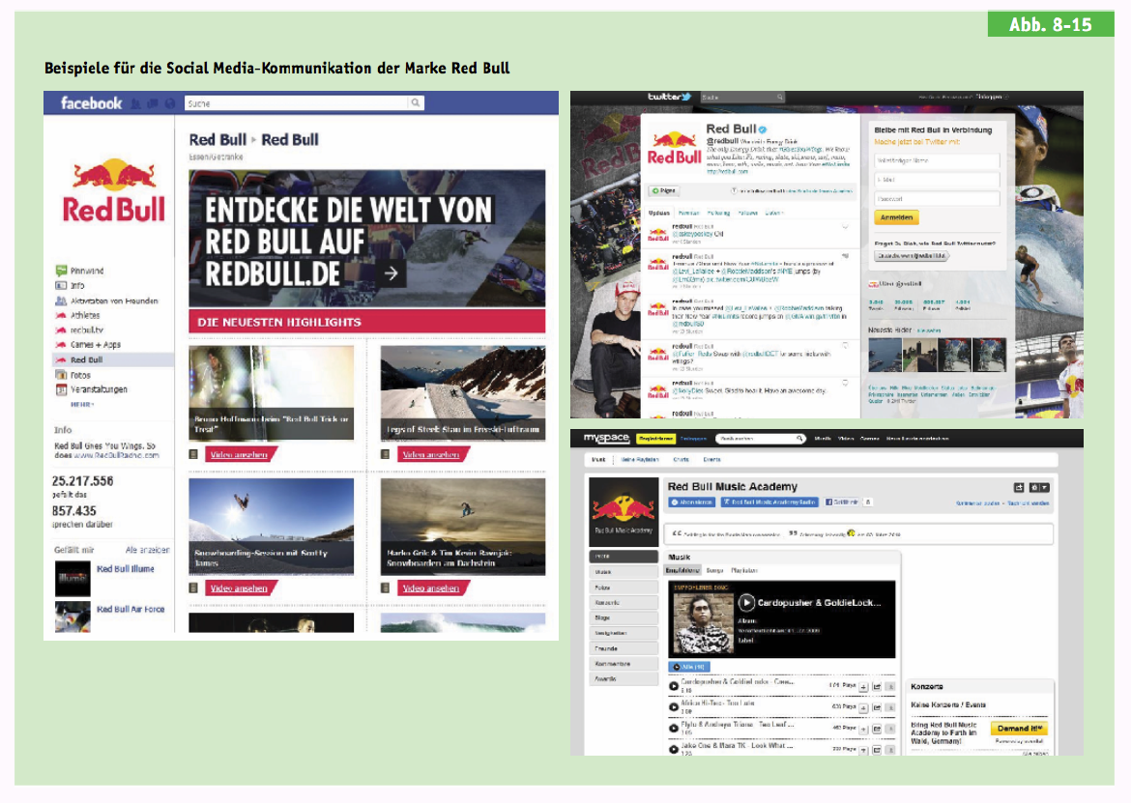

### Virales Marketing

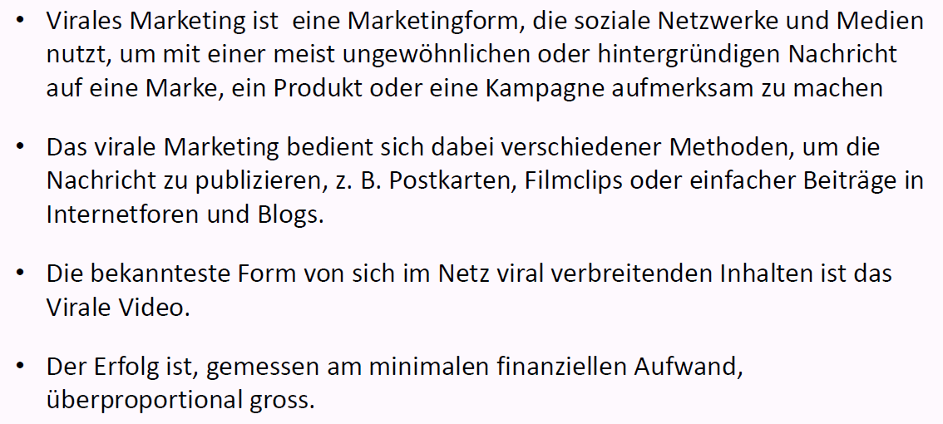

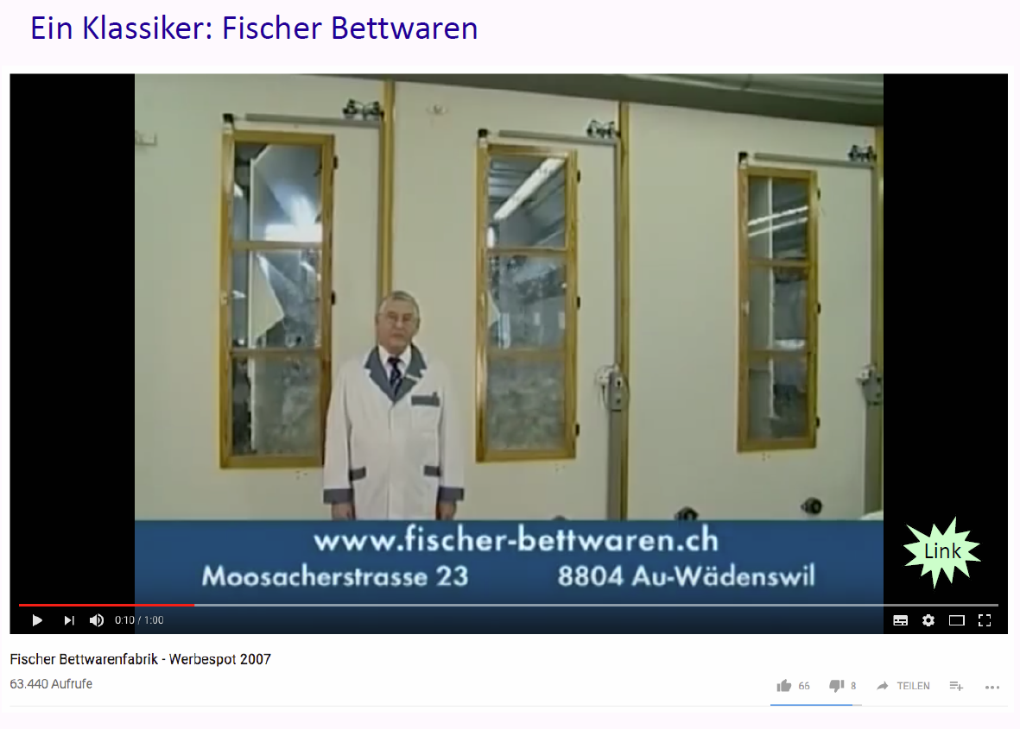

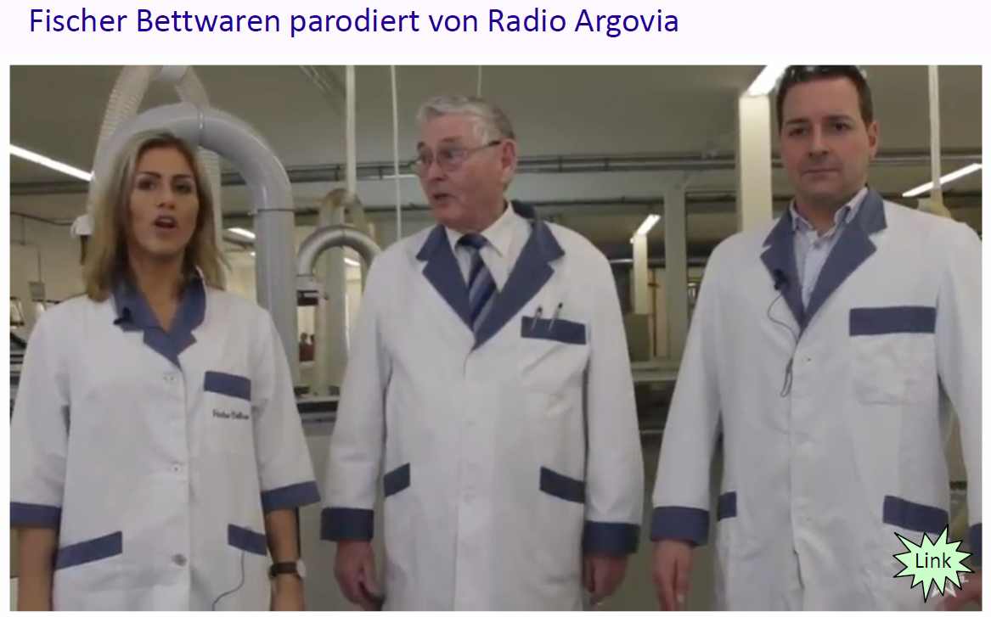

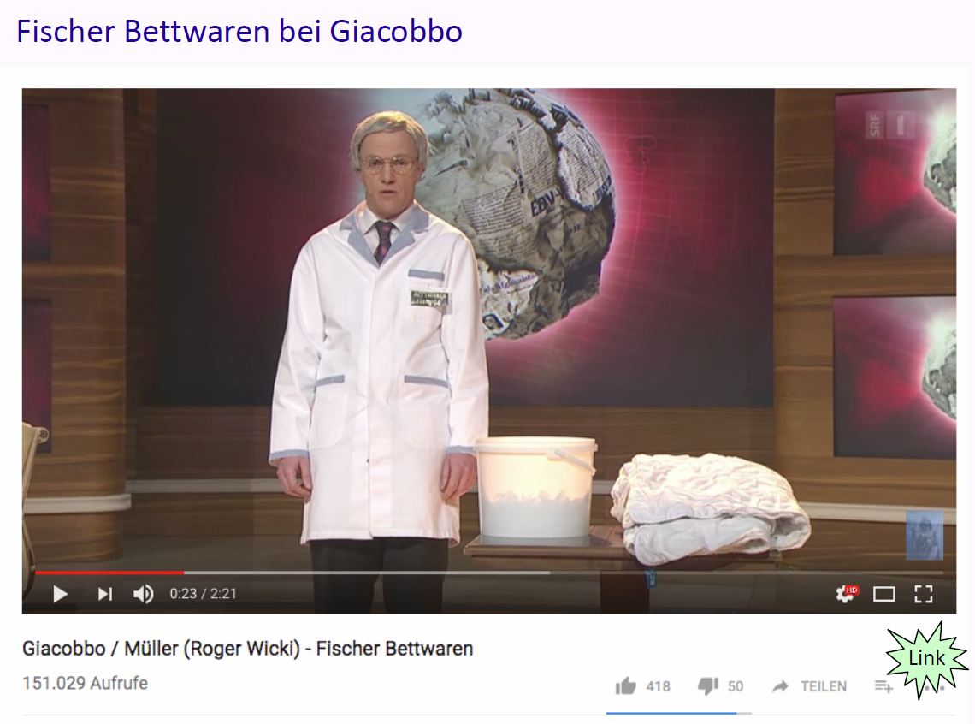

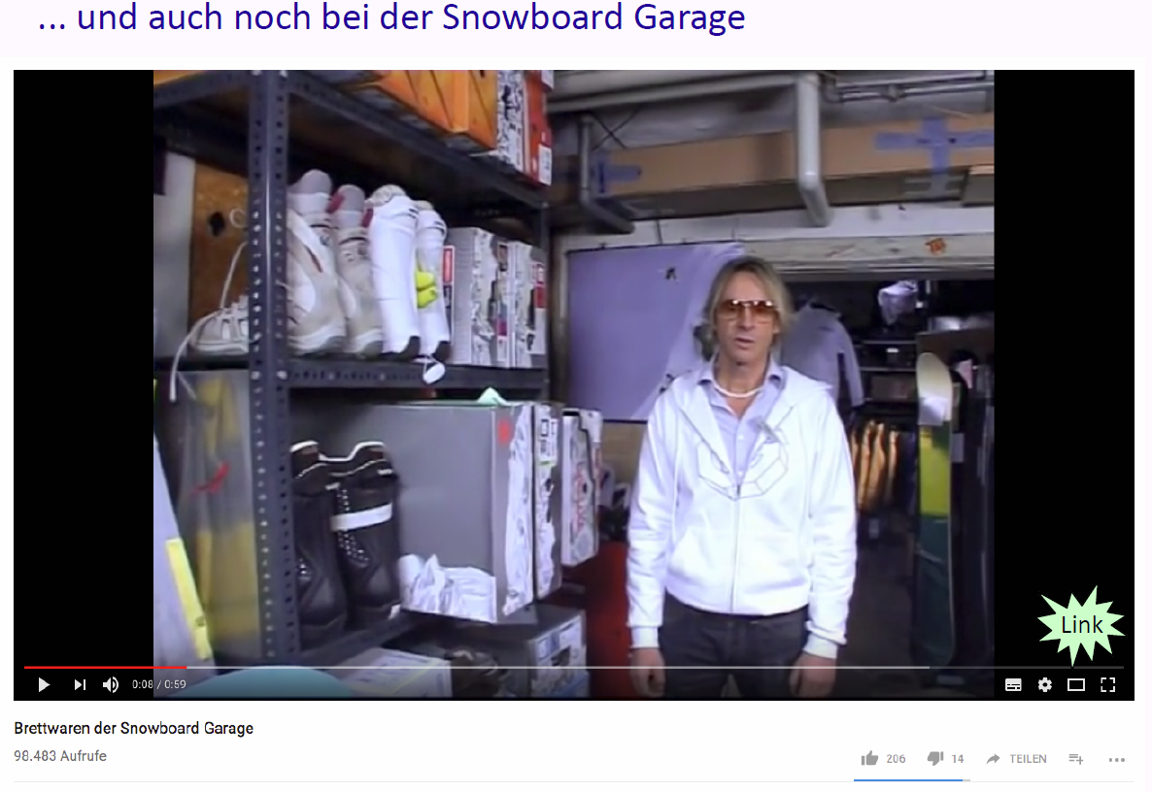

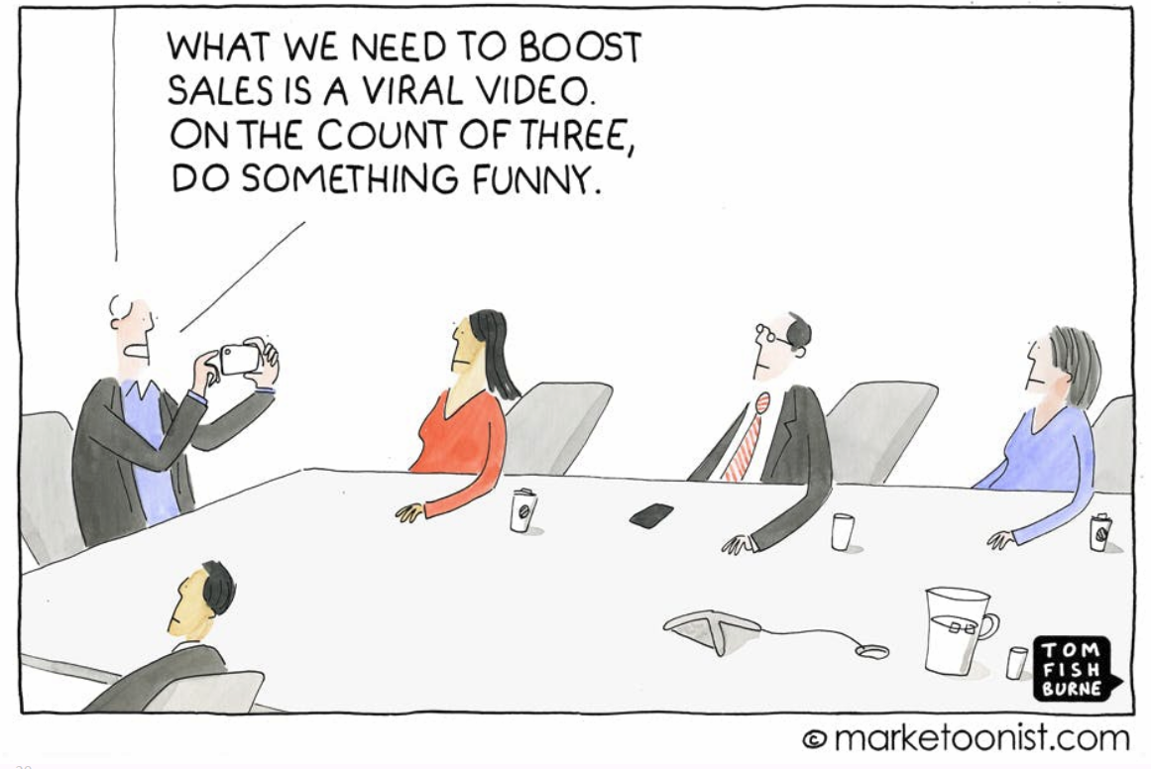

### Freemium

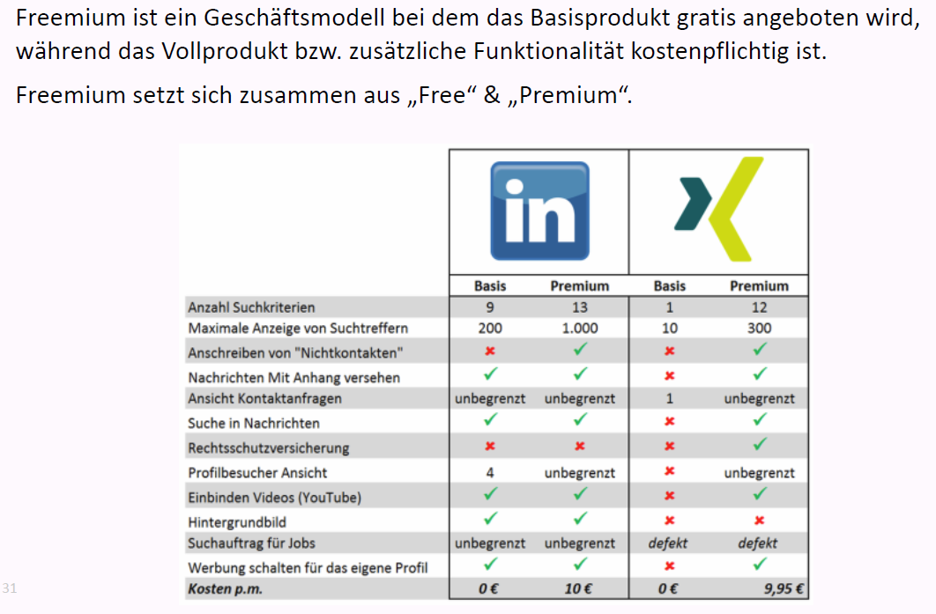

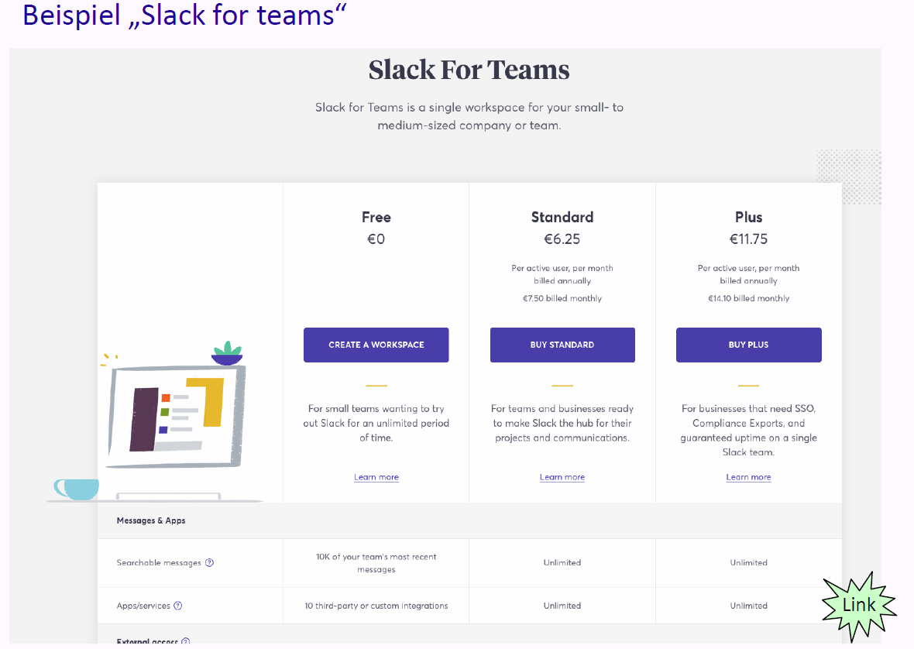

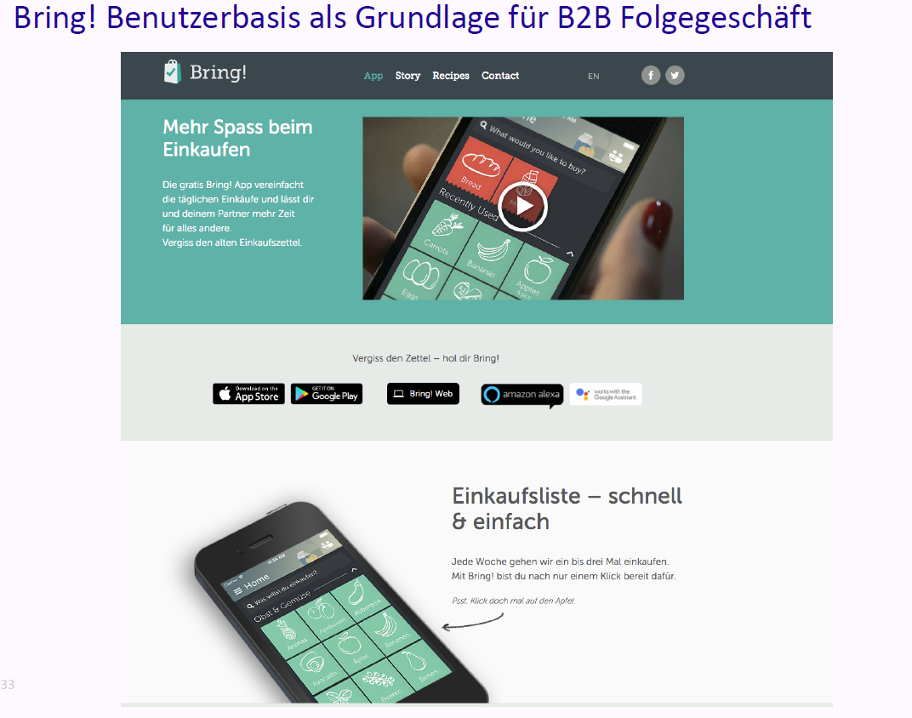

## Einführung in «Guerilla»/Startup-Marketing

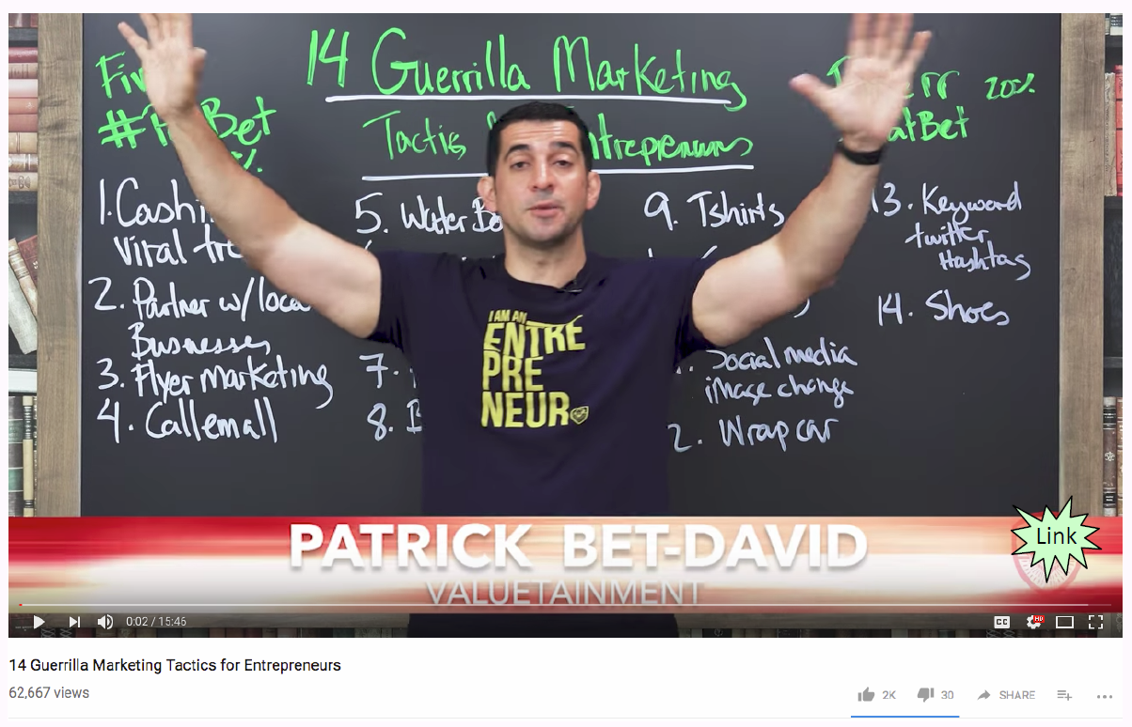

## Zum Abschluss der Vorlesung & Take Away

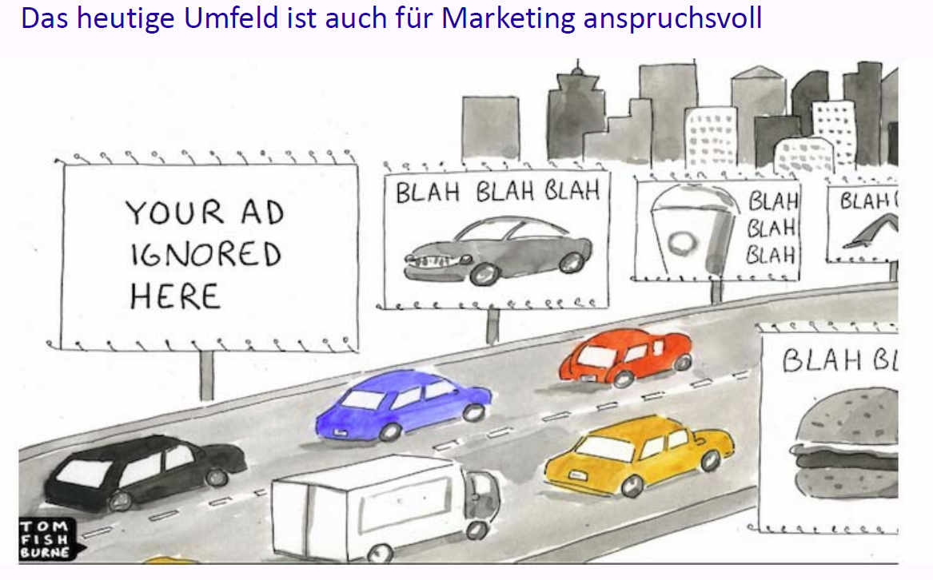

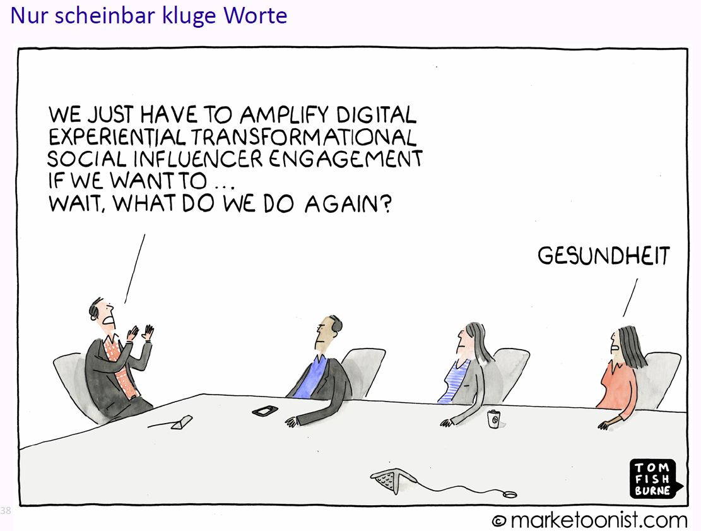

## Zum Abschluss der Vorlesung & „Take away“



# Woche 6

In Woche 6 konnte weiter an der Aufgabenstellung gearbeitet werden.

# Woche 7

## Übersicht

### Business Model Canvas (BMC)

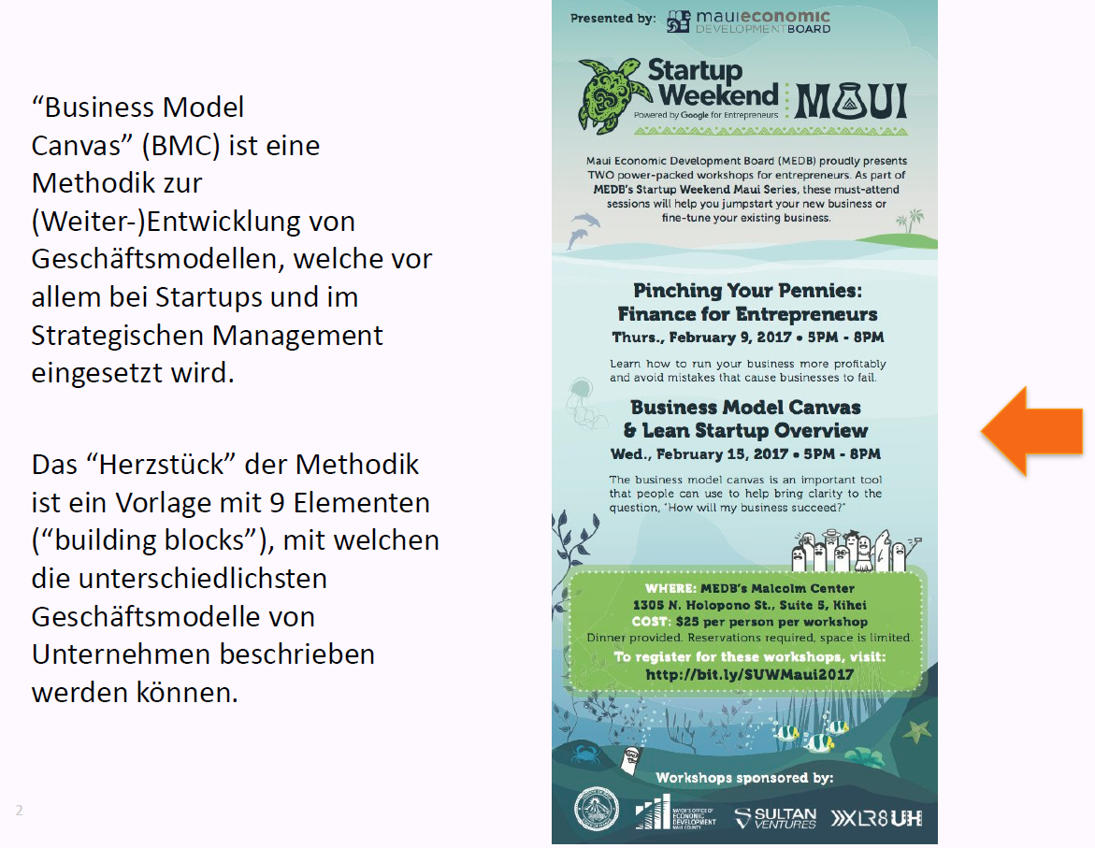

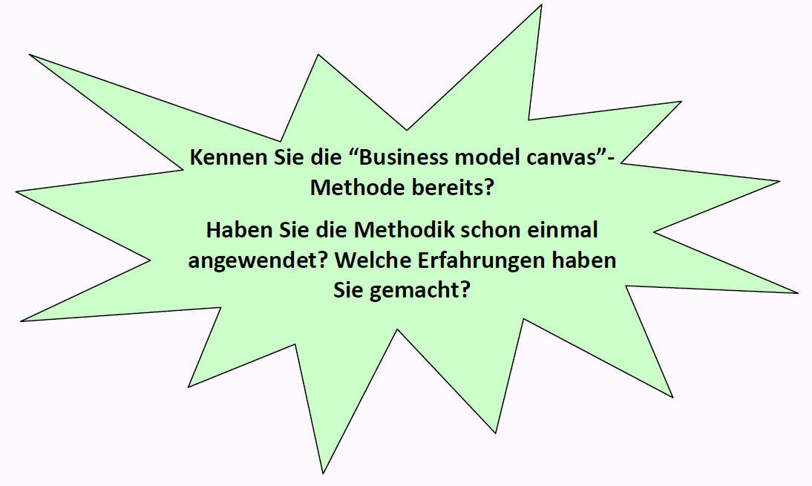

### Aus dem Curriculum der Vorlesung

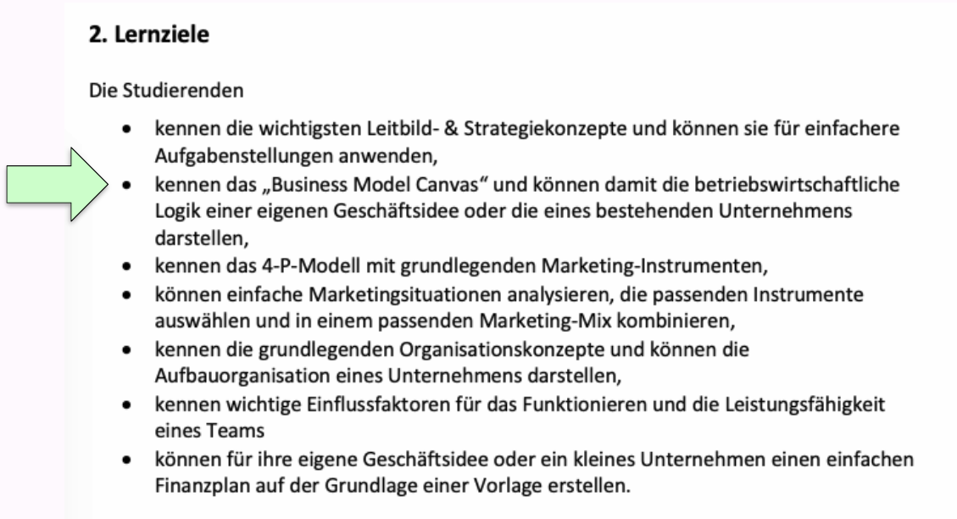

### Aufgabenstellung Teamarbeit – Teil „Canvas“

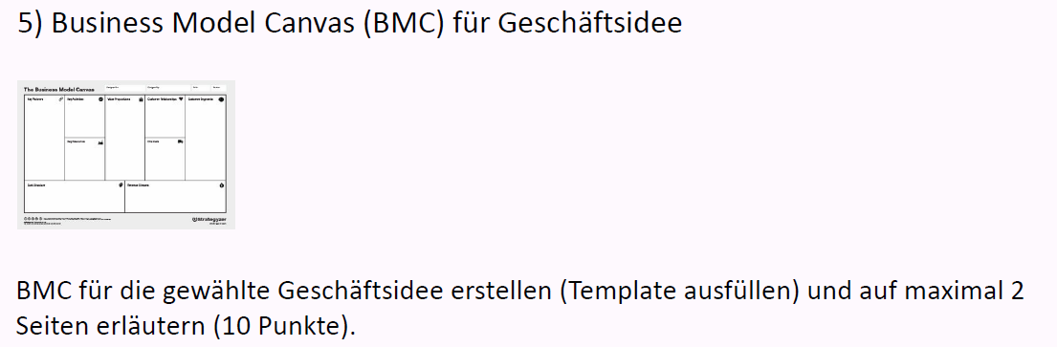

### Kursunterlagen

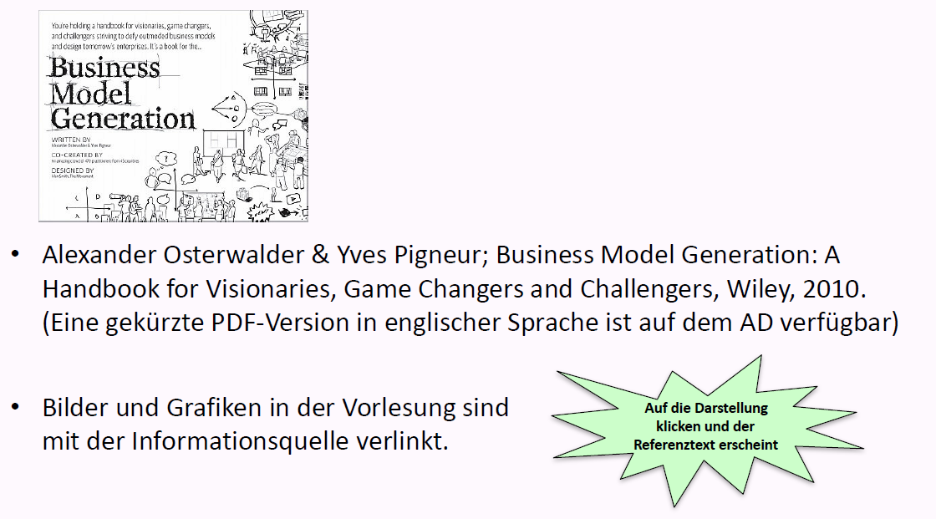

### Themen

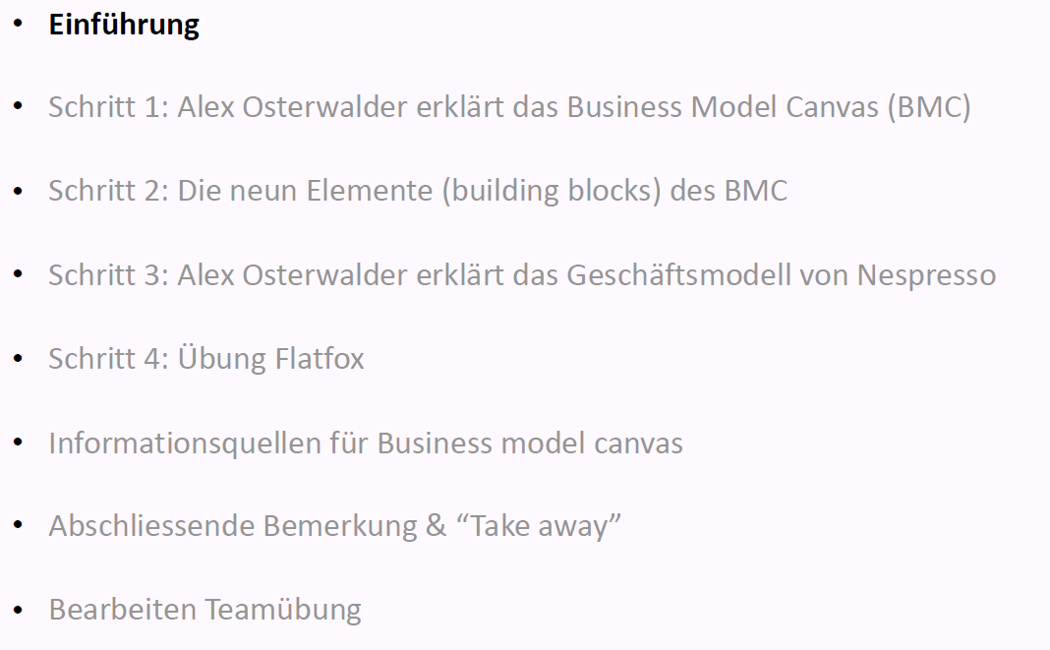

## Einführung

### Entwicklung eines Geschäftsmodells (business model) als Prozess

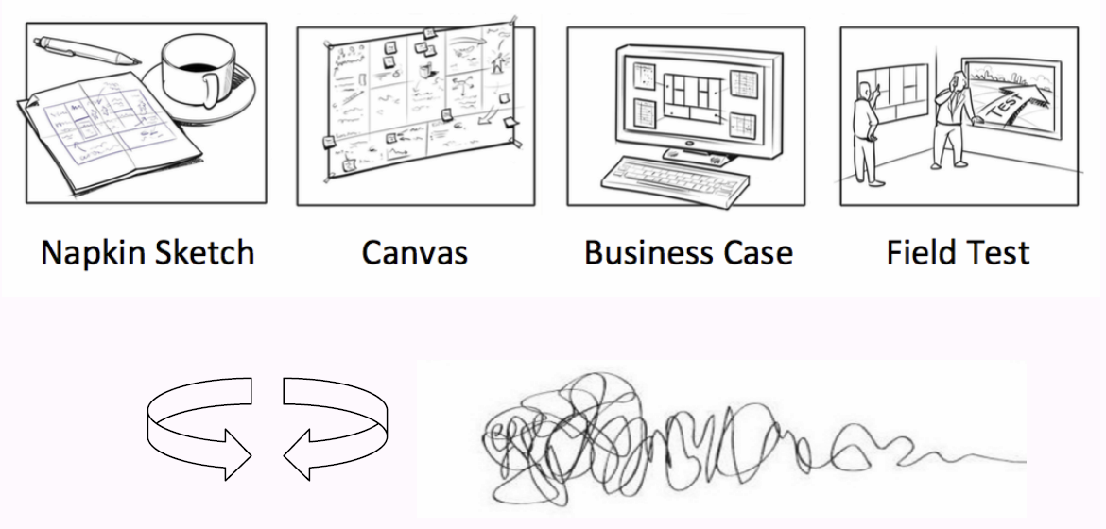

### BMC als eine gemeinsame Sprache für Strategie und Innovation

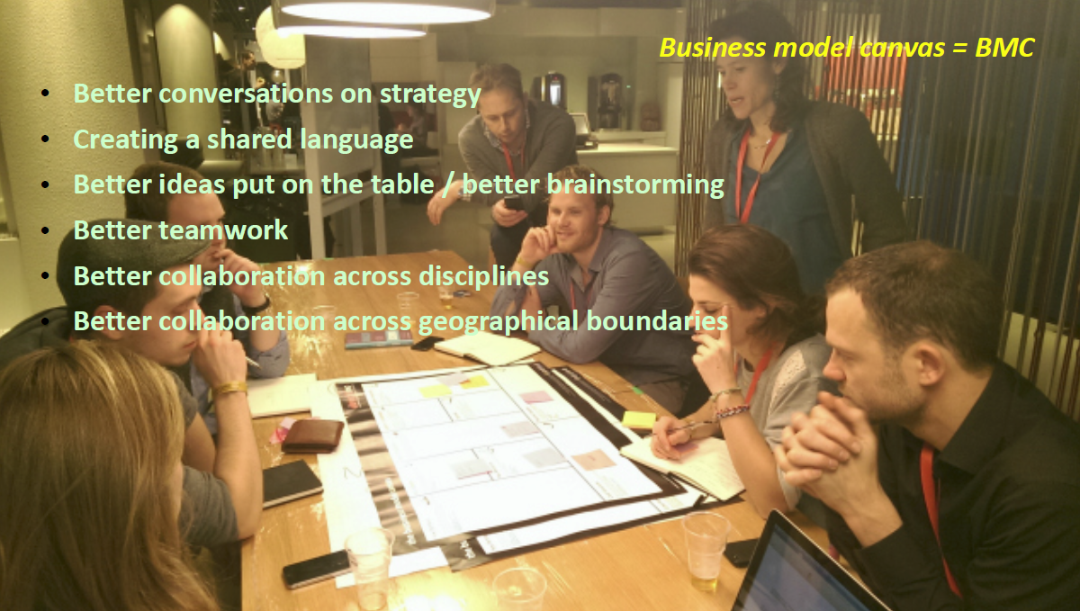

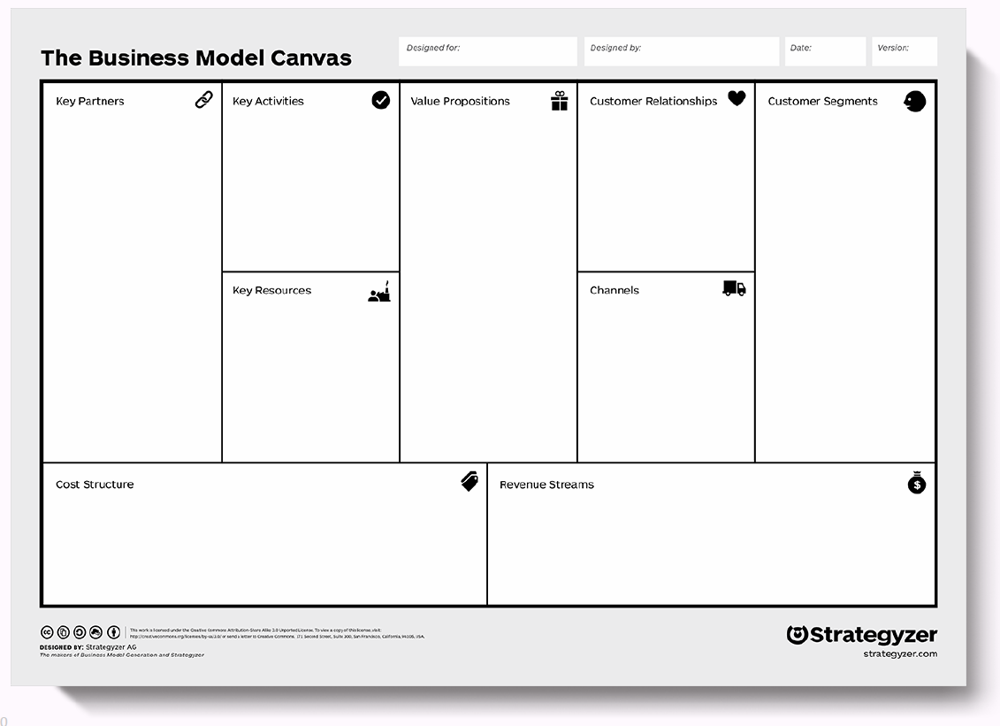

## Schritt 1: Alex Osterwalder erklärt das Business Model Canvas (BMC)

### Das “Business Model Canvas” erklärt von Alexander Osterwalder

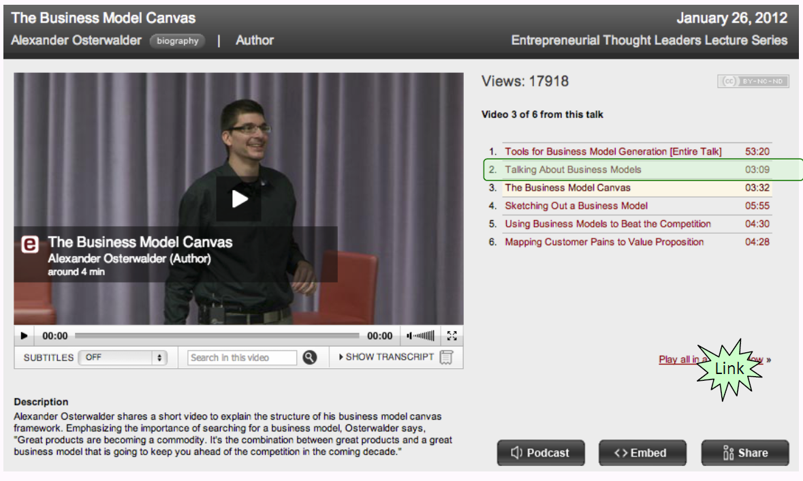

## Schritt 2: Die neun Elemente (building blocks) des BMC

### Neun „building blocks“, um ein Geschäftsmodell zu beschreiben

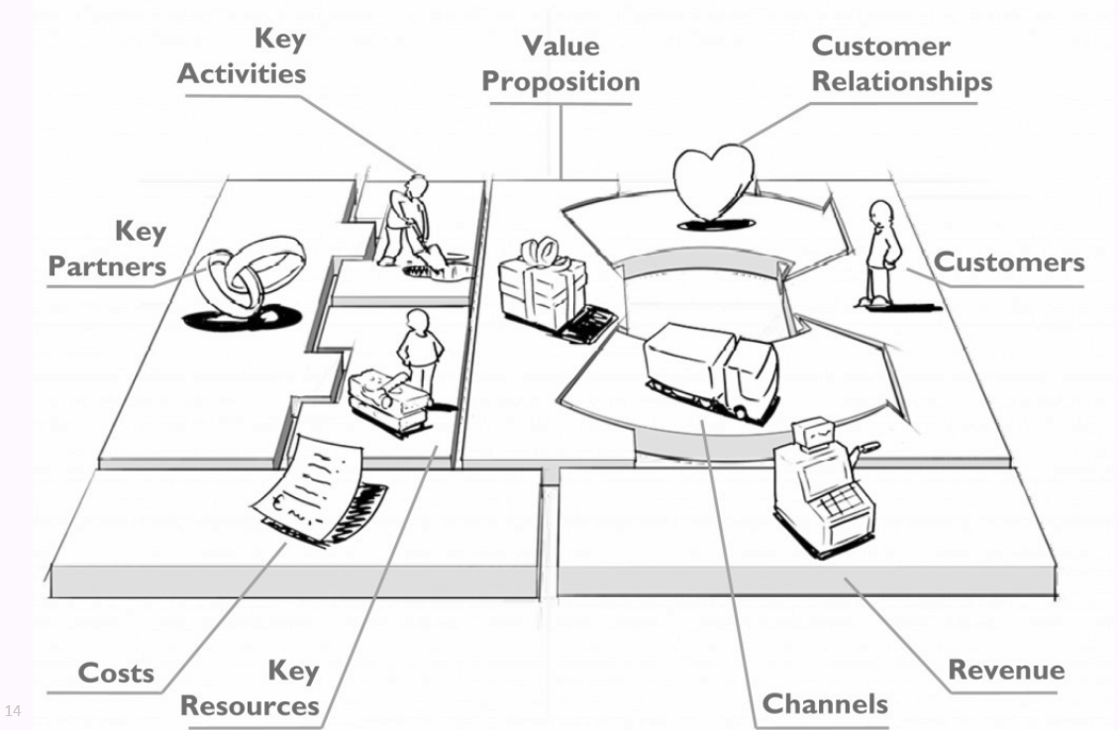

### Nespresso als Beispiel in jedem der „nine building blocks“

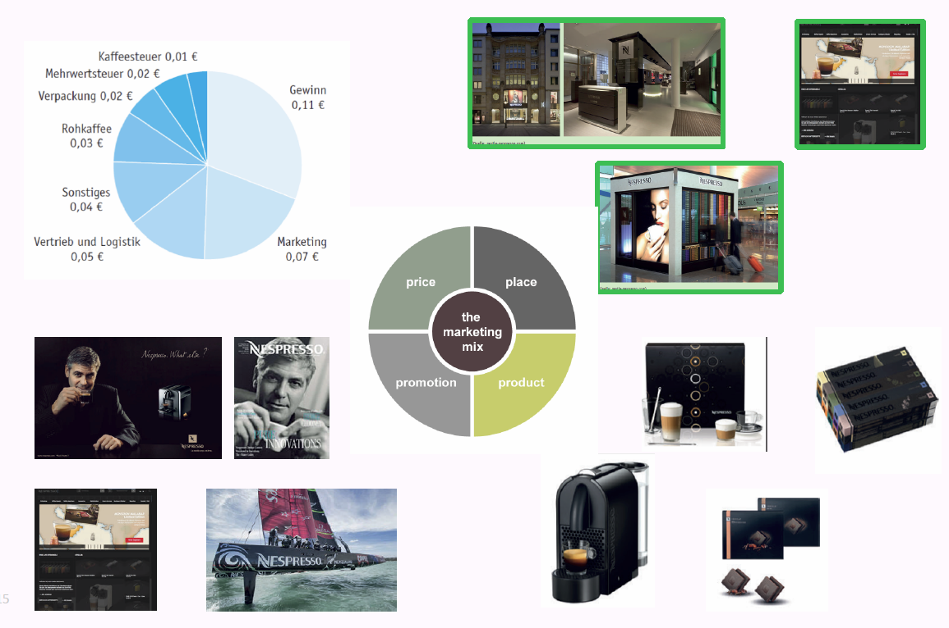

### Building block 1 – “Customer Segments” / Kundensegmente

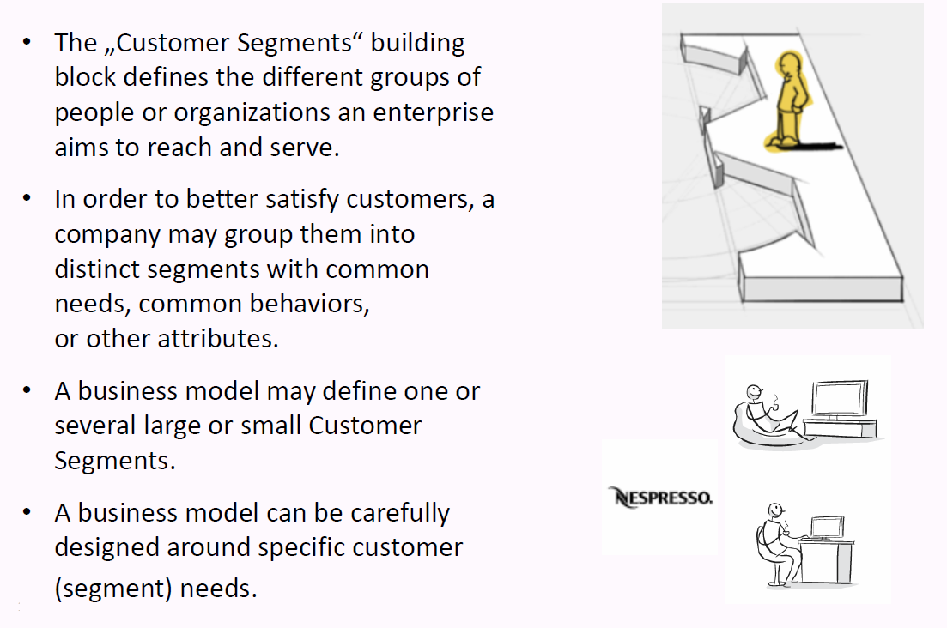

### Building block 2 – “Value Proposition” / Wertangebote

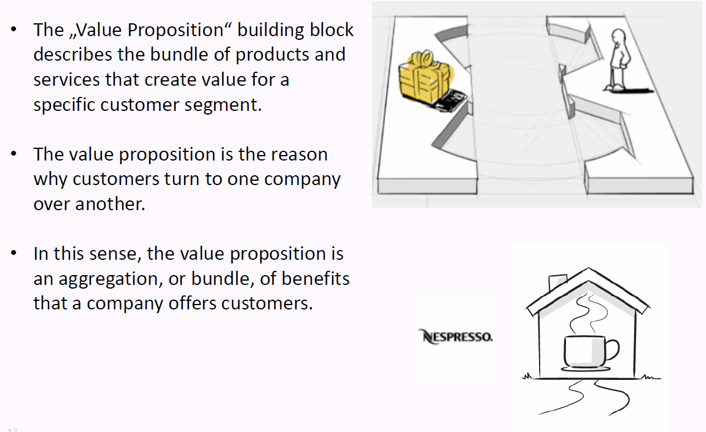

### Building block 3 – “Channels” / Kanäle

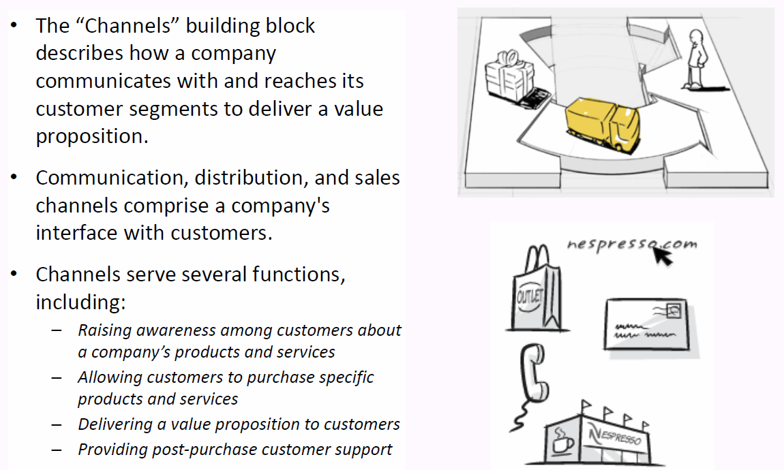

### Building block 4 – “Customer Relationships” / Kundenbeziehungen

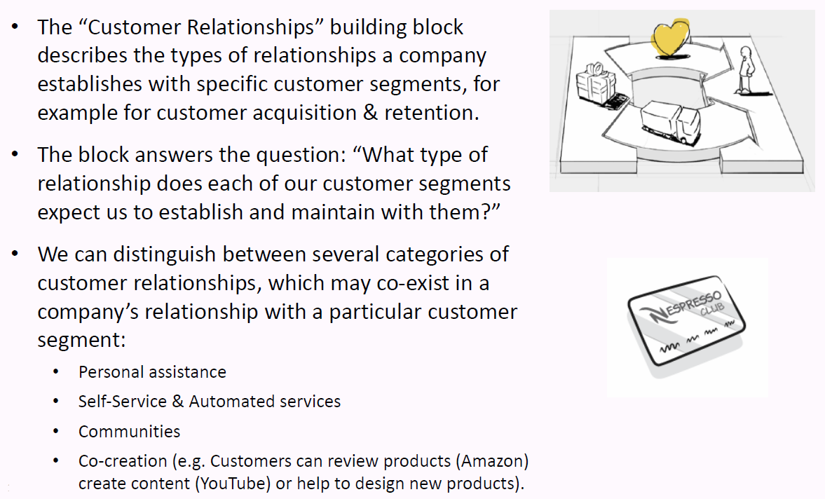

### Building block 5 – “Revenue Streams” / Einnahmequellen

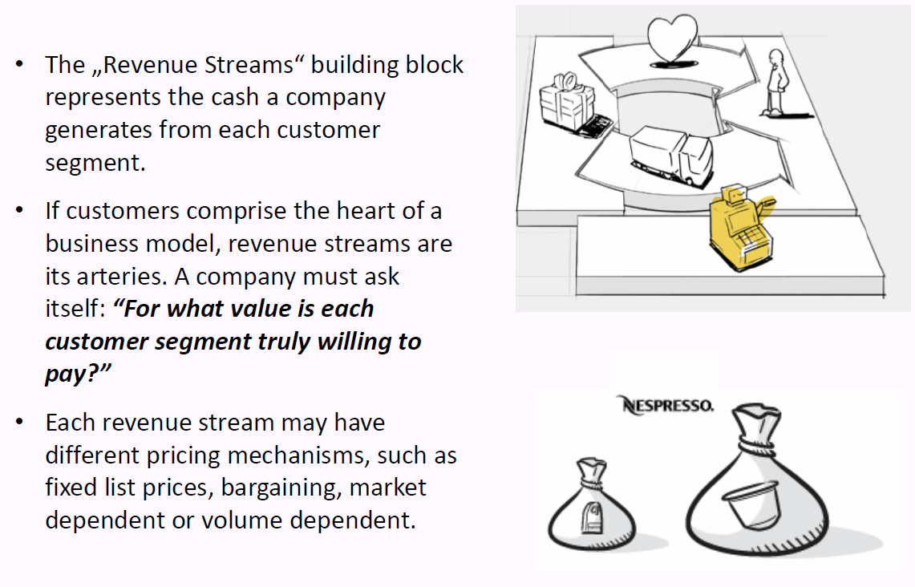

### Building block 6 – “Key Resources” / Schlüsselressourcen

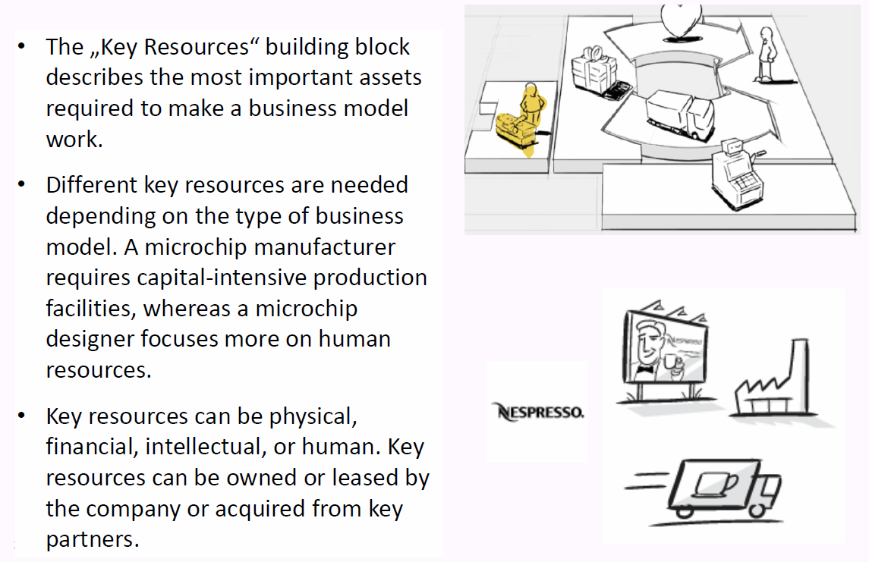

### Building block 7 – “Key Activities” / Schlüsselaktivitäten

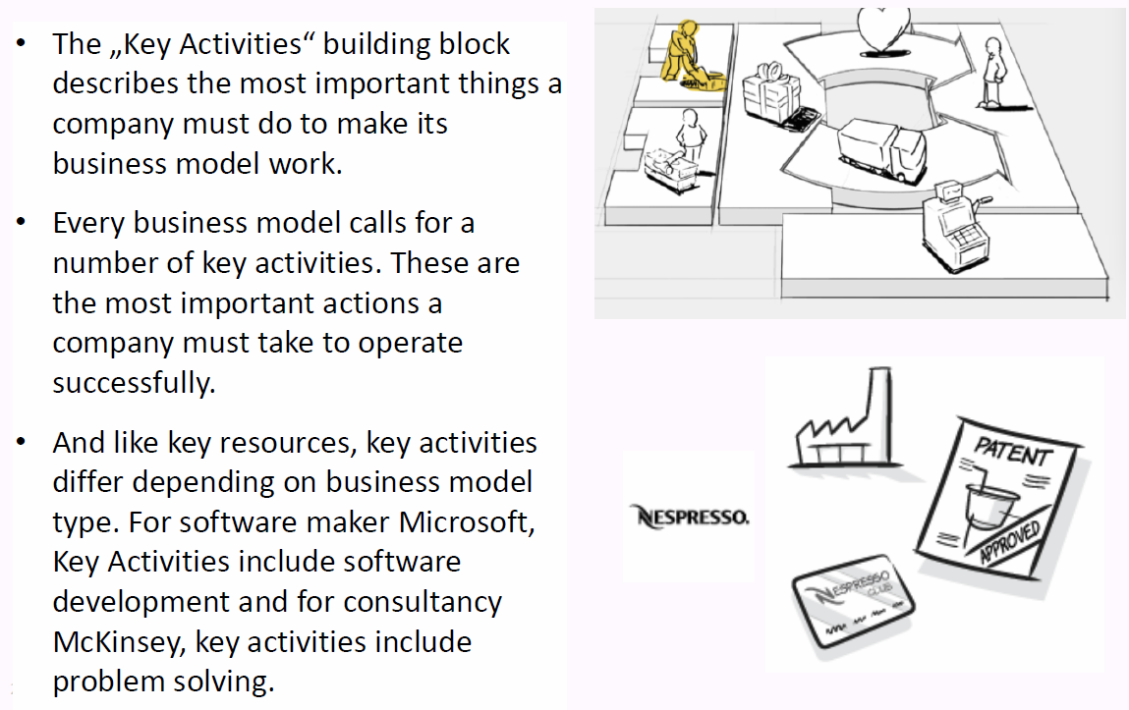

### Building block 8 – “Key Partnerships” / Schlüsselpartner

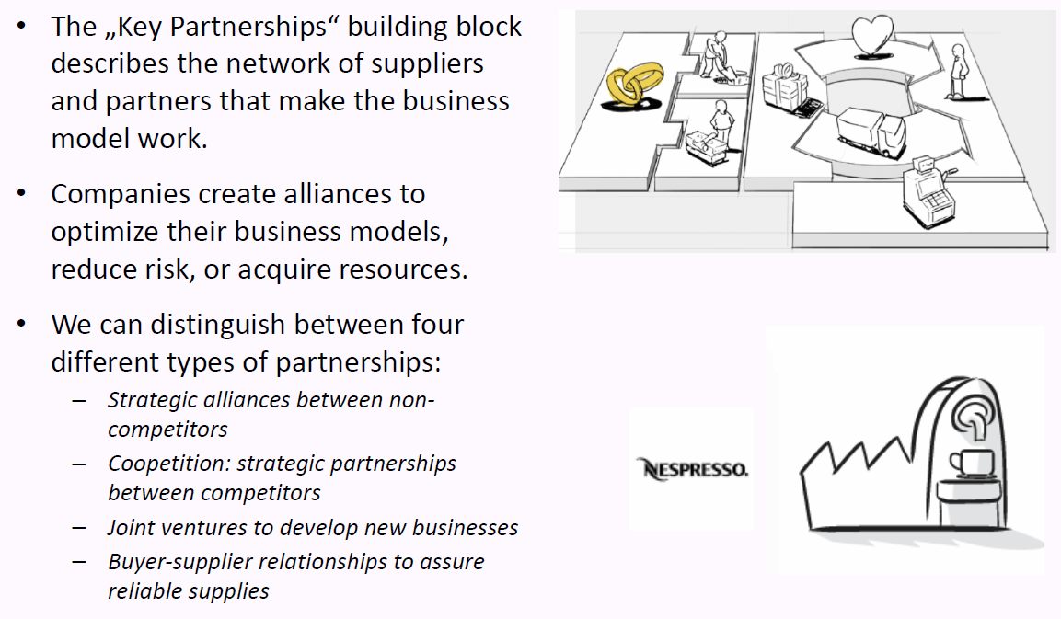

### Building block 9 – “Cost Structure” / Kostenstruktur

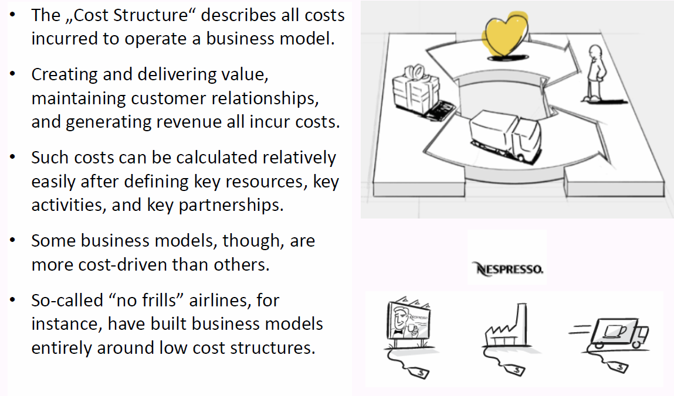

## Schritt 3: Alex Osterwalder erklärt das Geschäftsmodell von Nespresso

### Alexander Osterwalder erklärt Nespresso‘s BMC

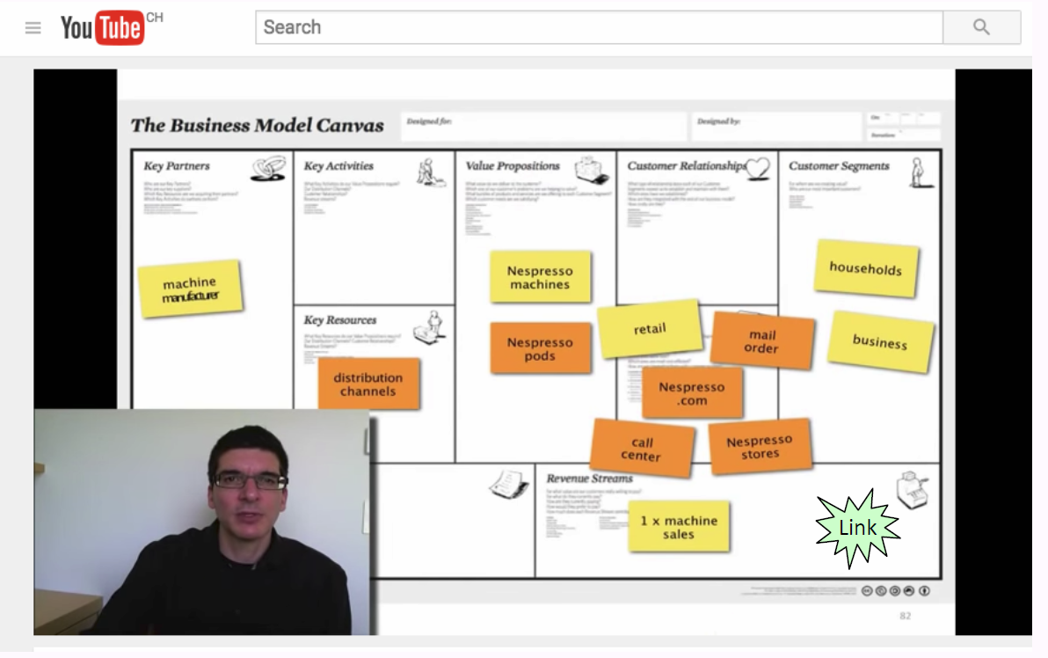

## Schritt 4: Übung Flatfox

### Fallstudie Flatfox / "flatfox.ch"

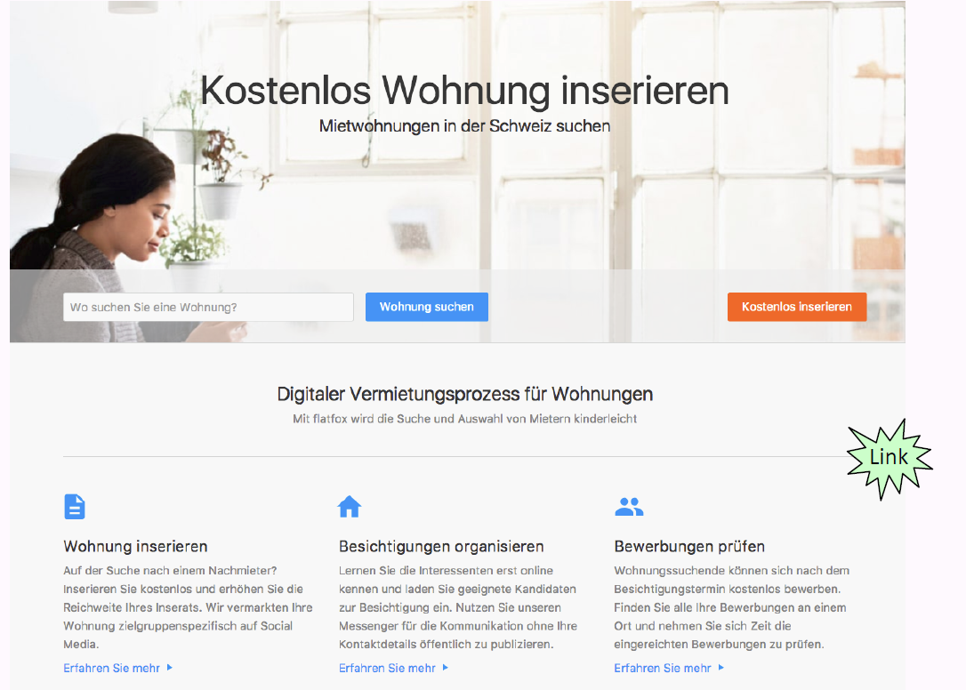

### Gruppenübung: Entwickeln eines BMC für flatfox.ch

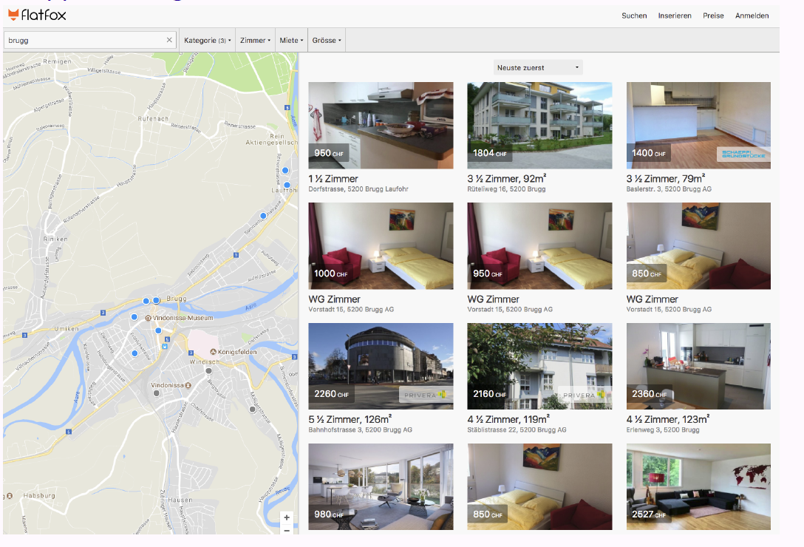

## Informationsquellen für Business model canvas

### Strategyzer

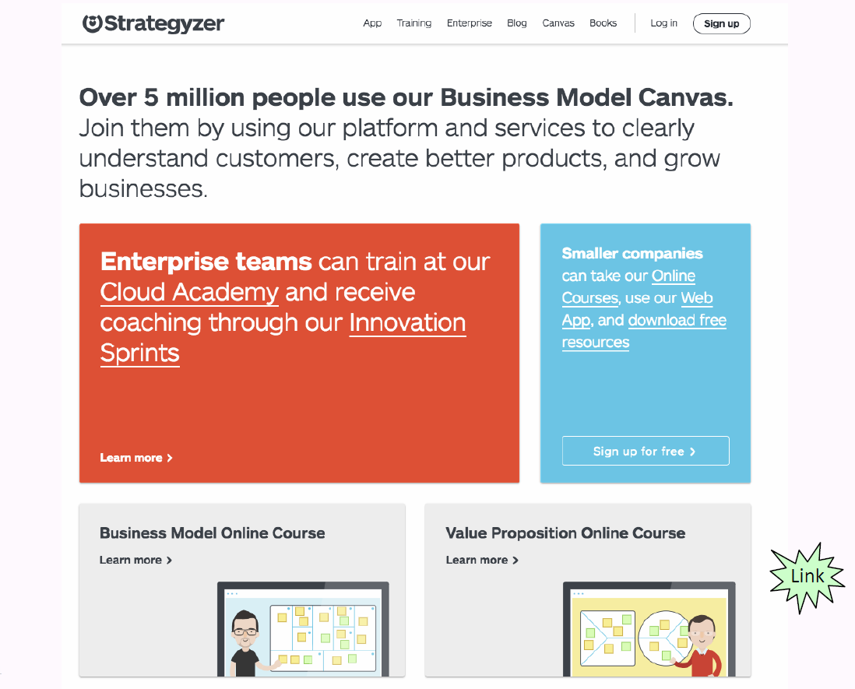

### Business Model Fiddle

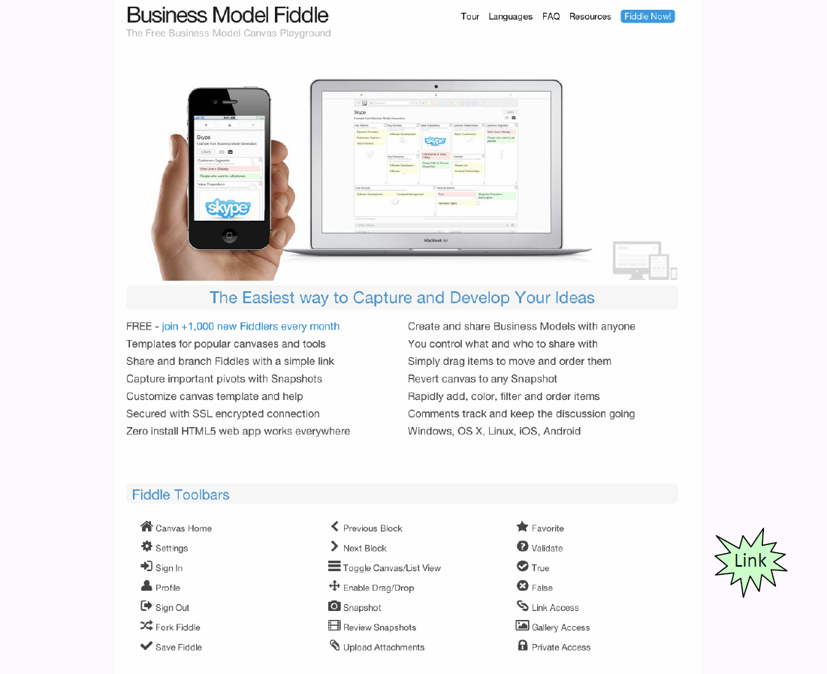

## Abschliessende Bemerkung & “Take away”

### Was ist ihr Eindruck von der BMC-Methodik?

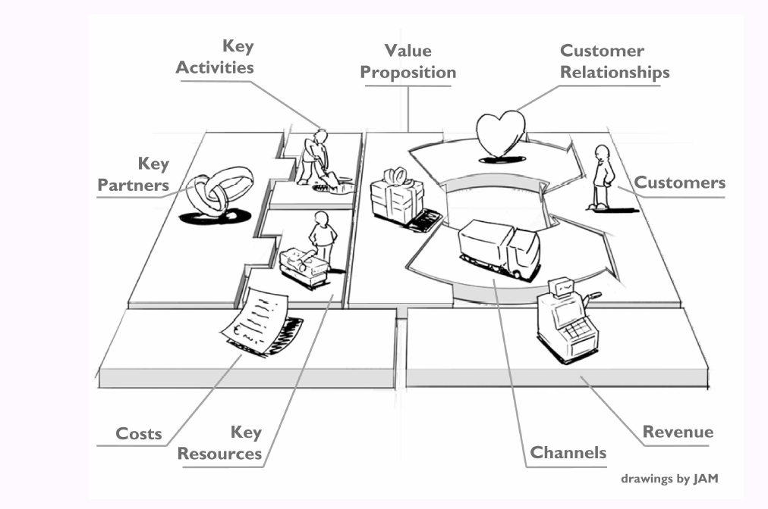

### Was nehmen Sie speziell mit aus den Inhalten dieser Vorlesung?



# Woche 8

## Einleitung

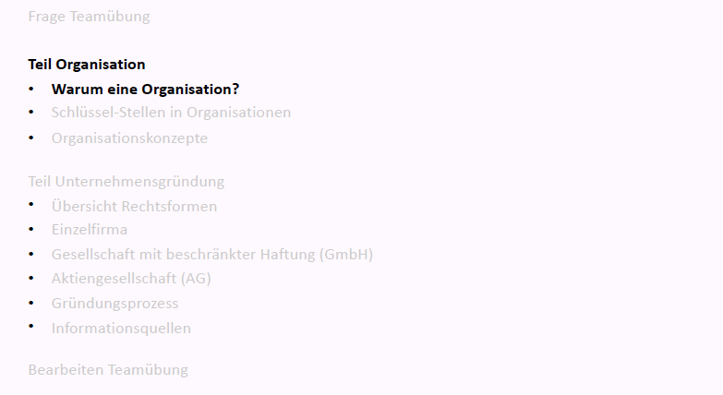

## Fragen Teamübung

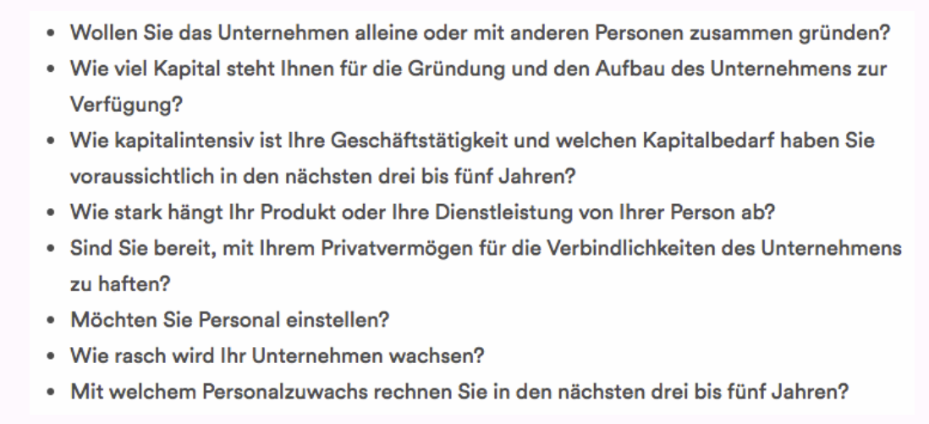

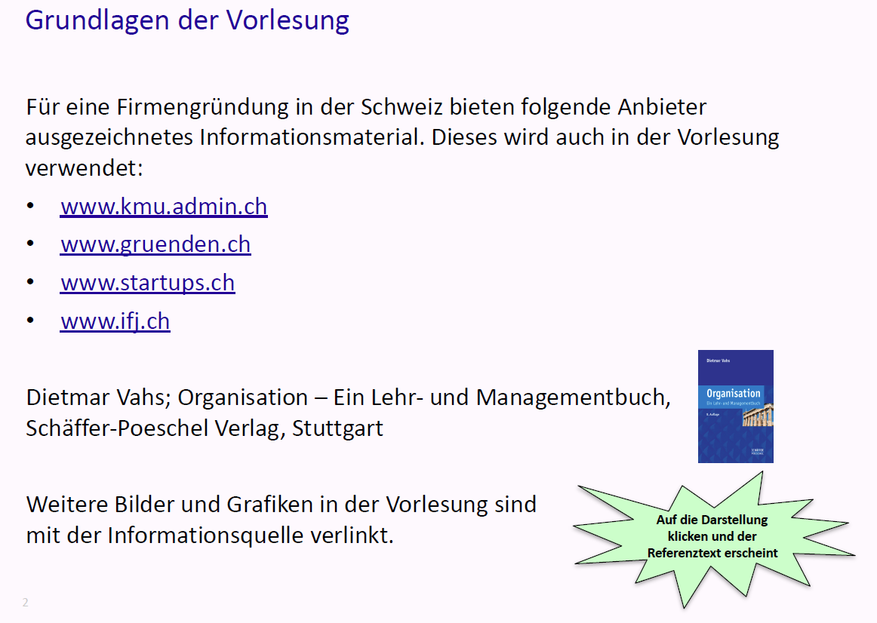

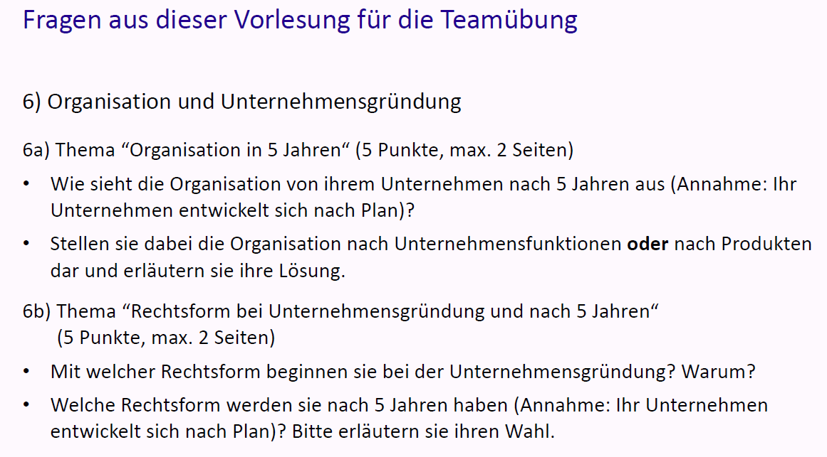

## Teil Organisation

### Warum eine Organisation?

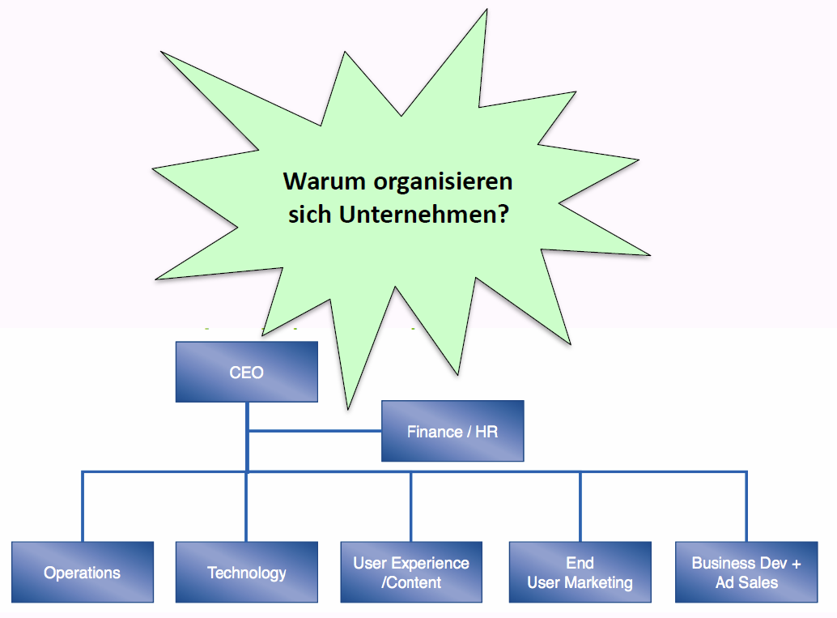

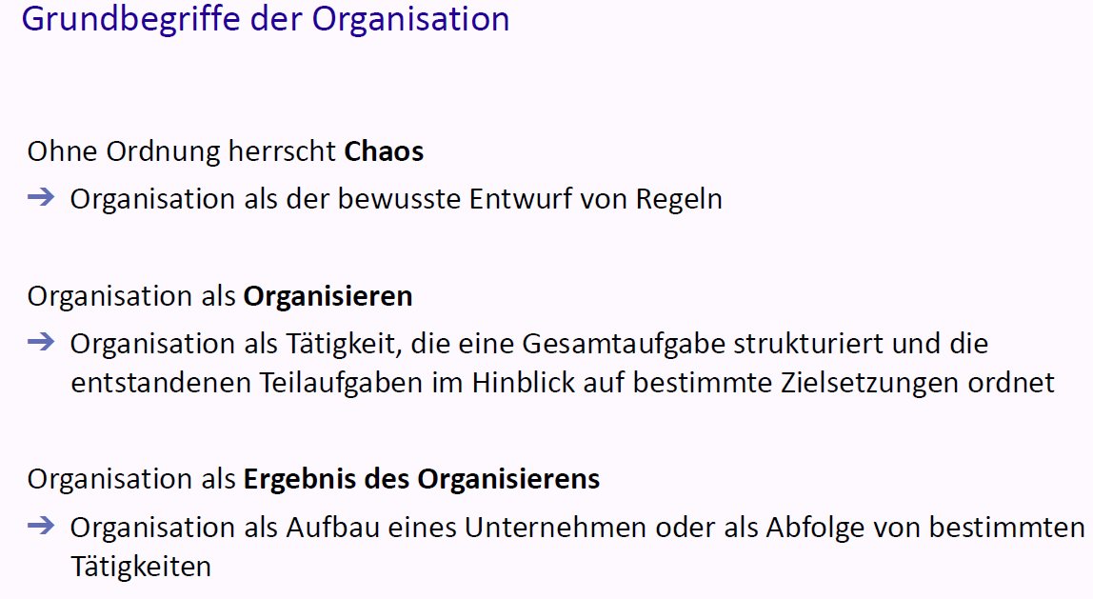

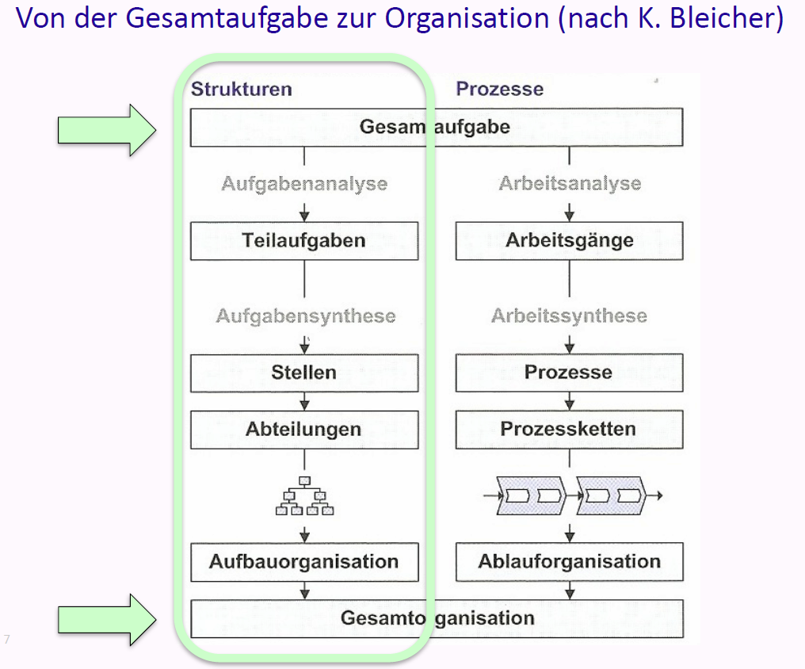

### Schlüssel-Stellen in Organisationen

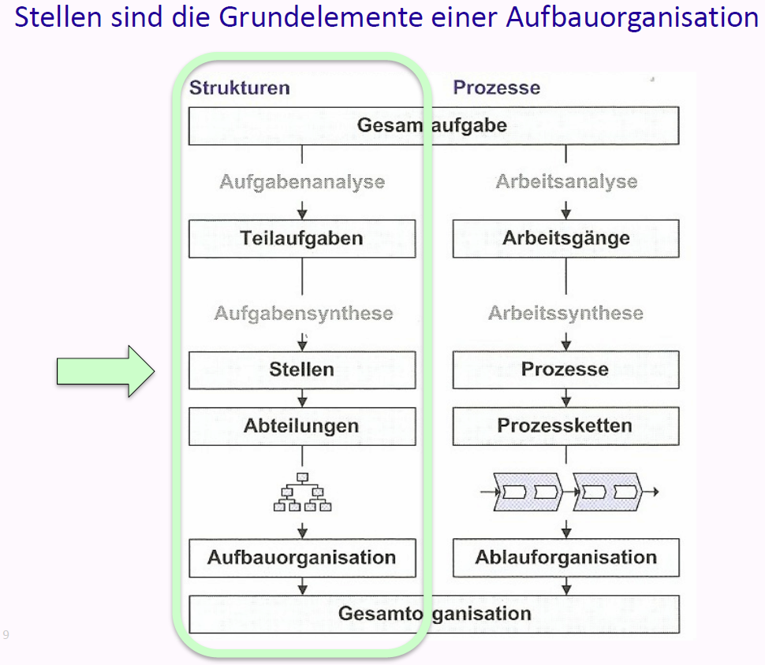

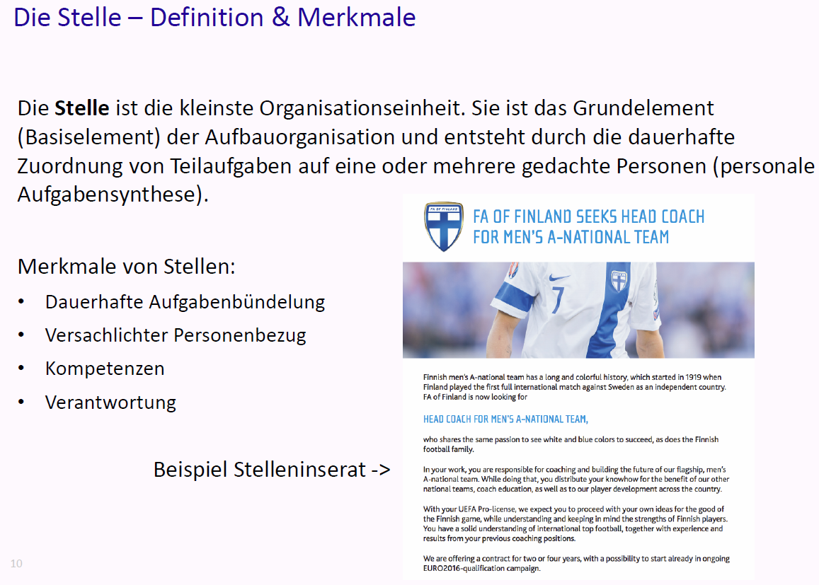

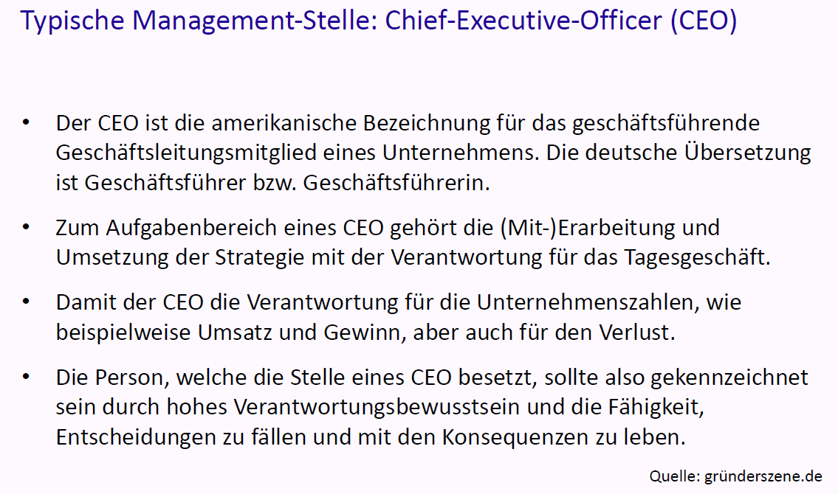

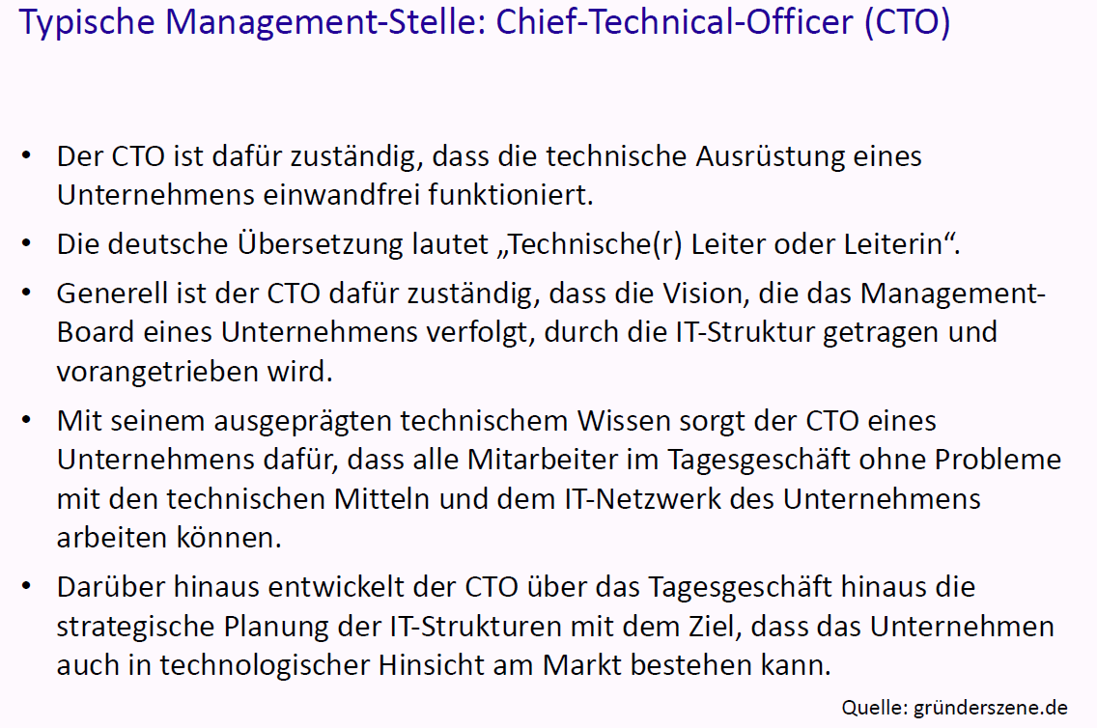

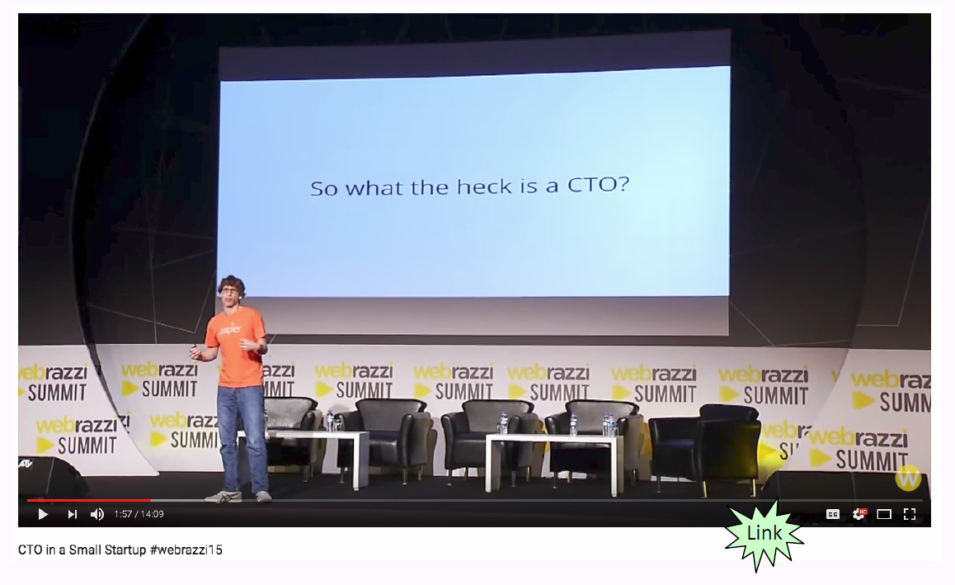

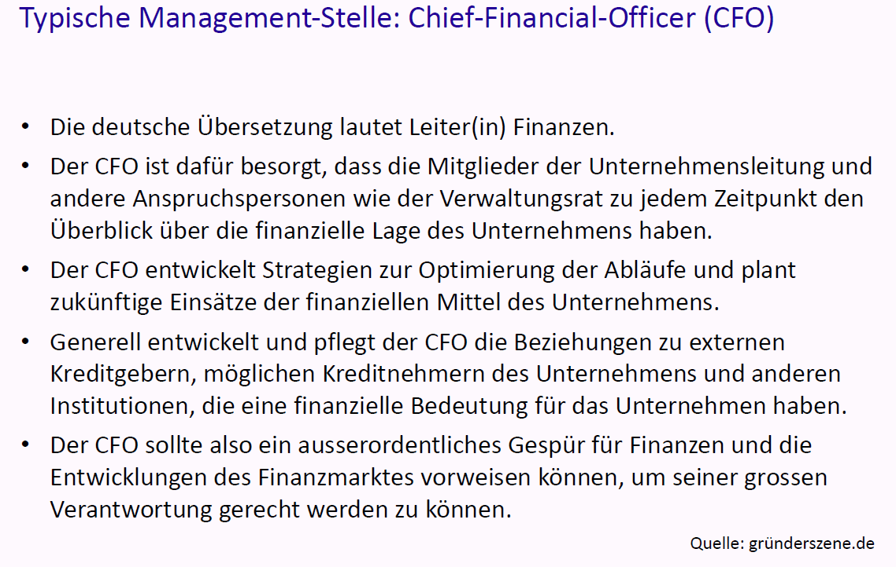

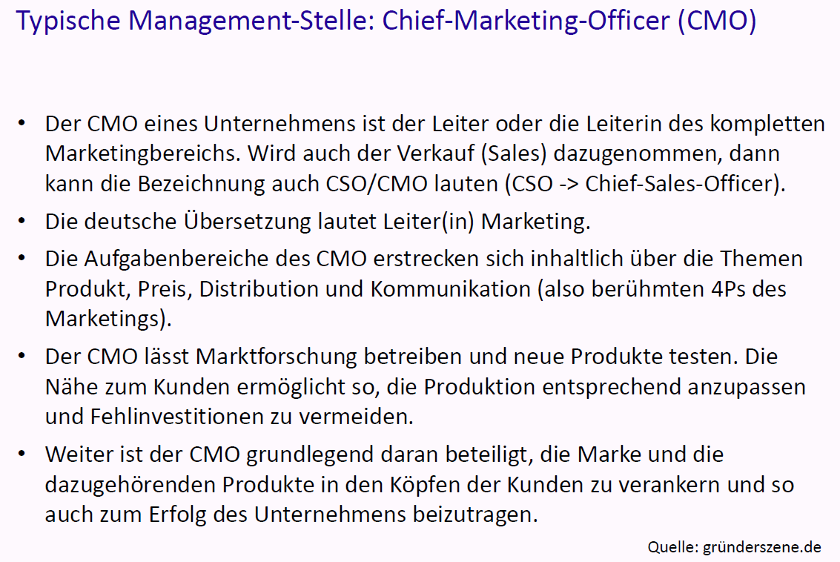

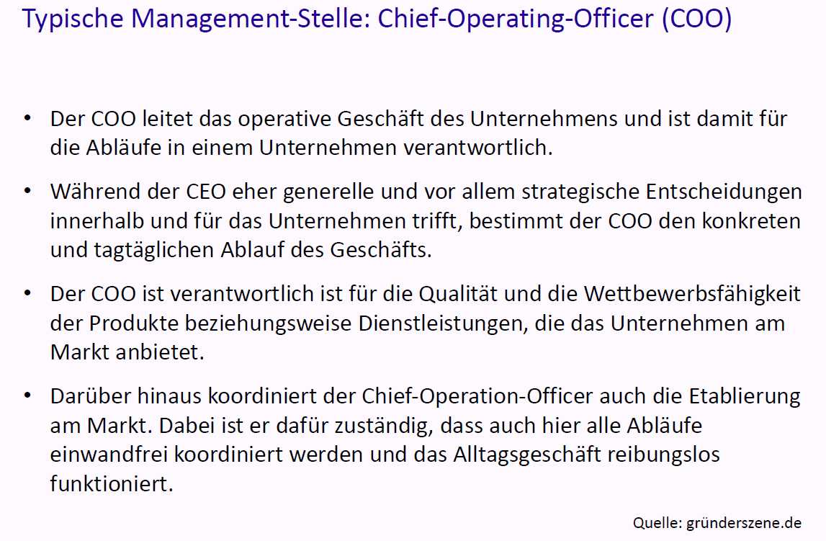

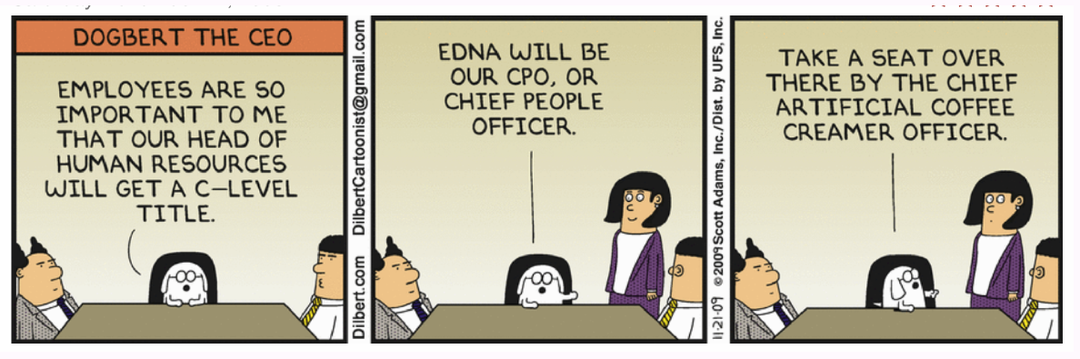

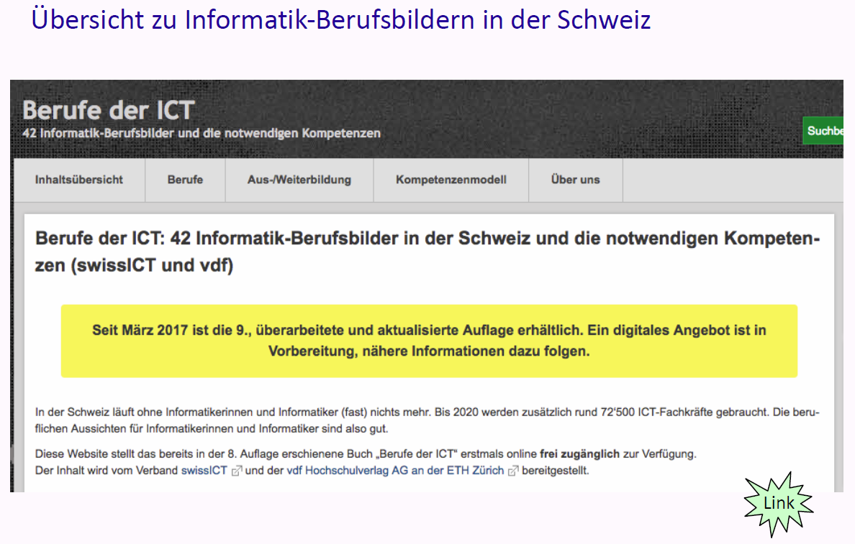

### Organisationskonzepte

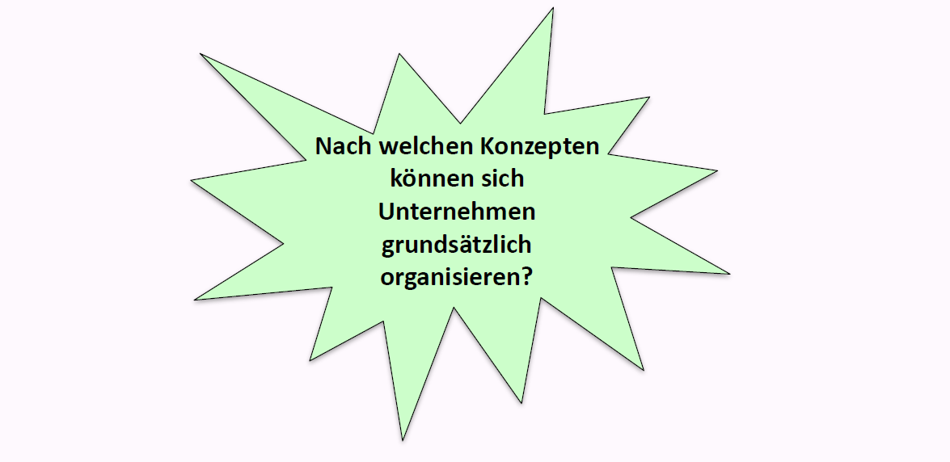

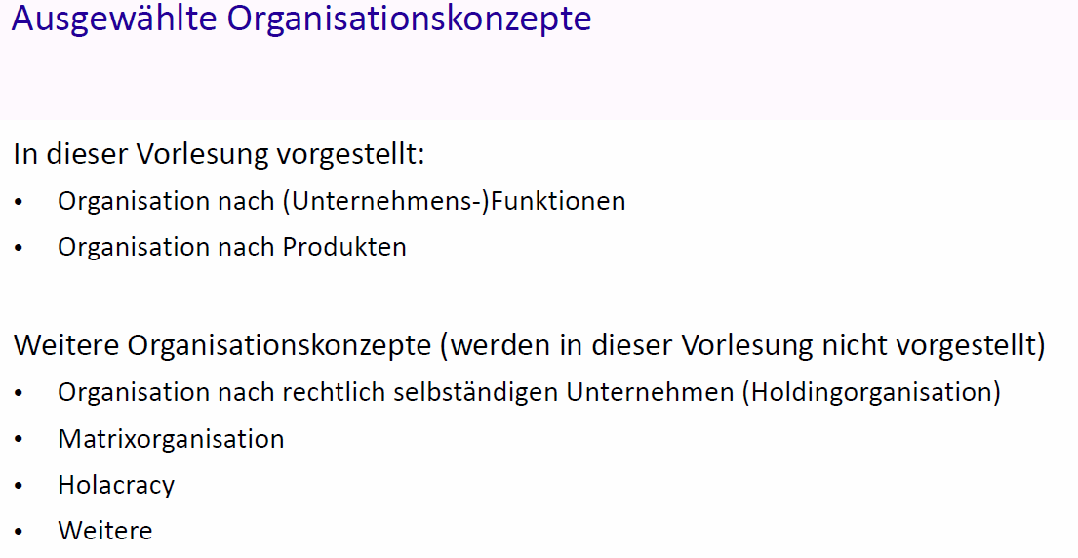

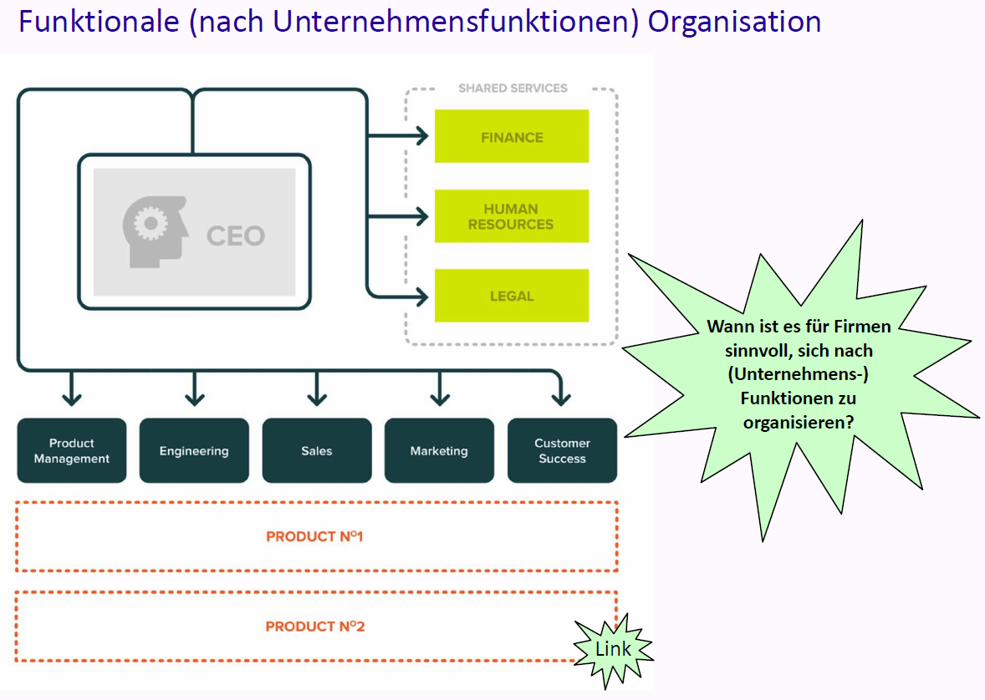

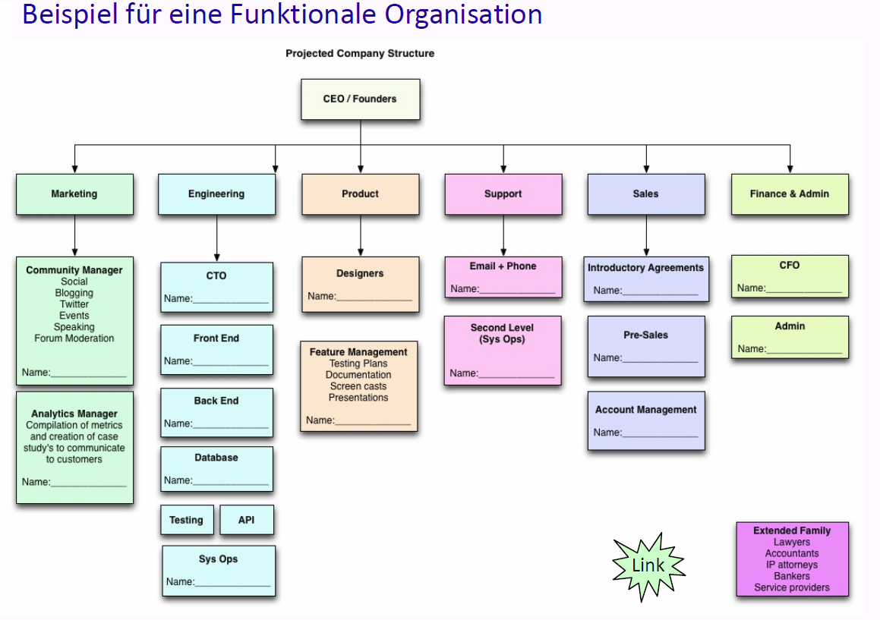

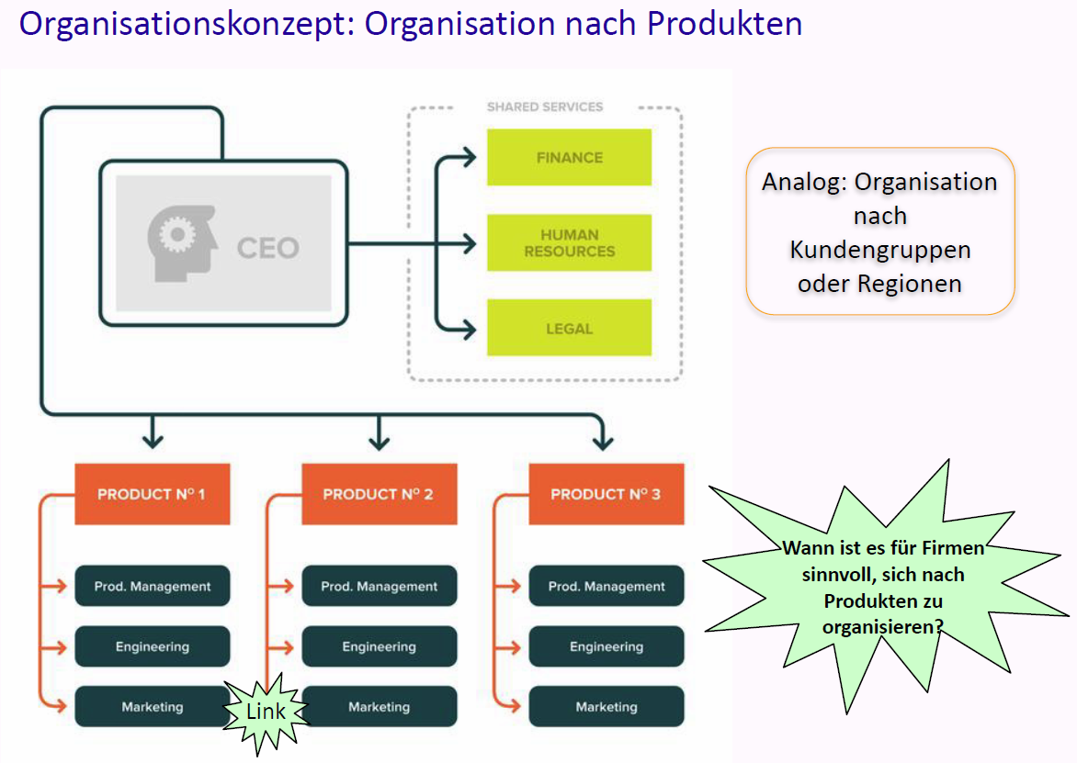

## Teil Unternehmensgründung

### Übersicht Rechtsformen

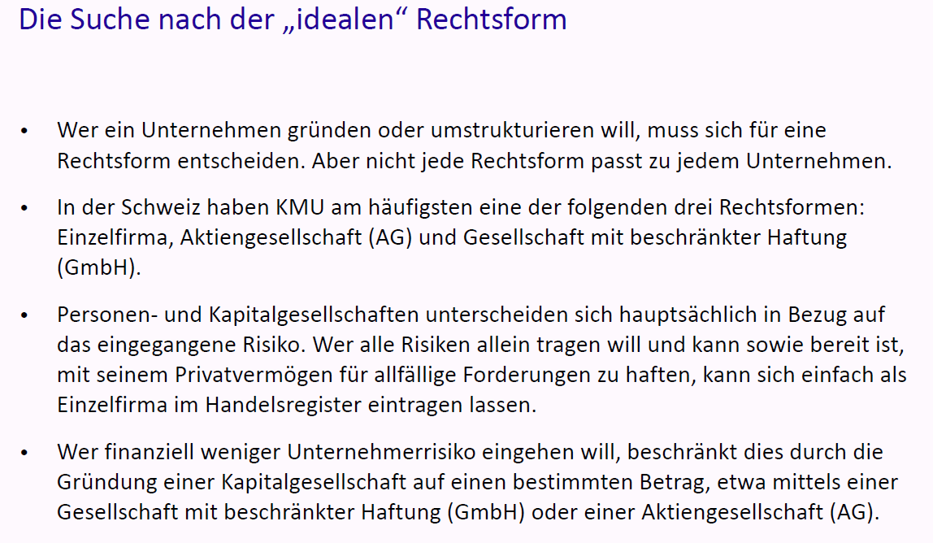

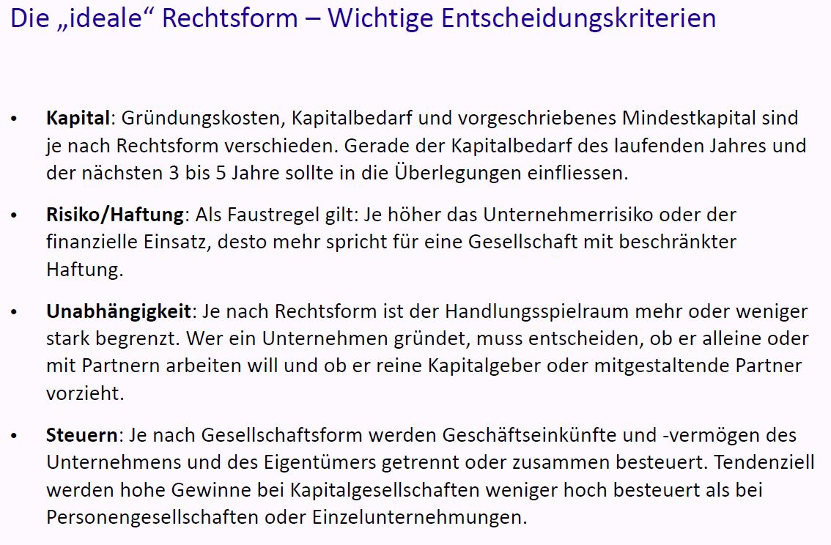

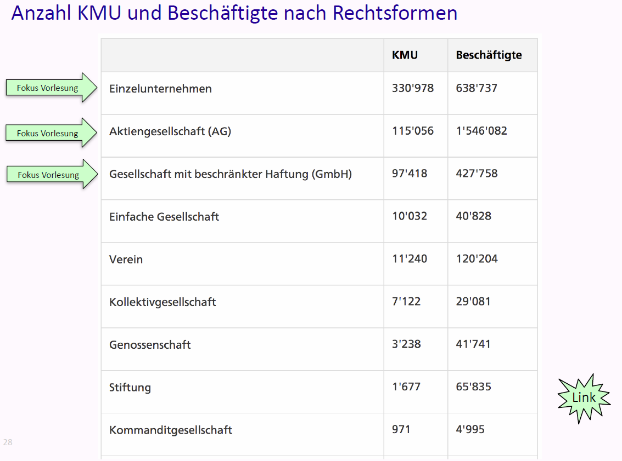

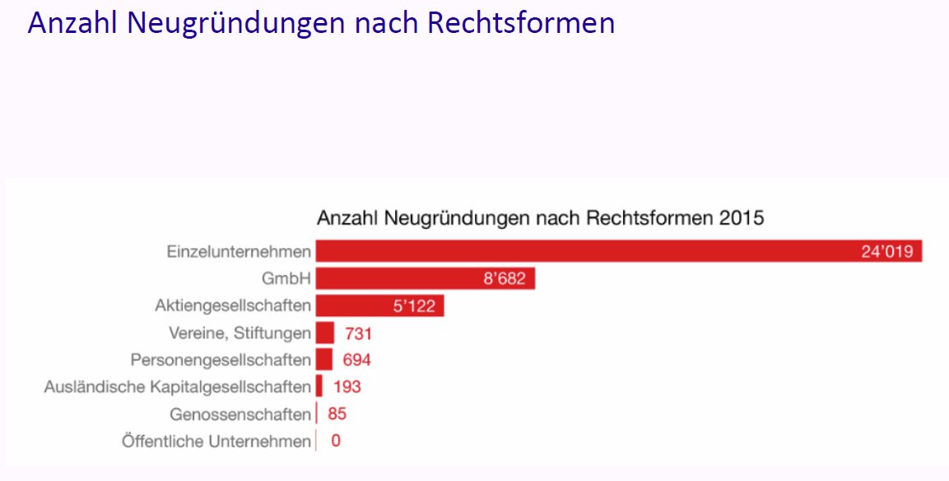

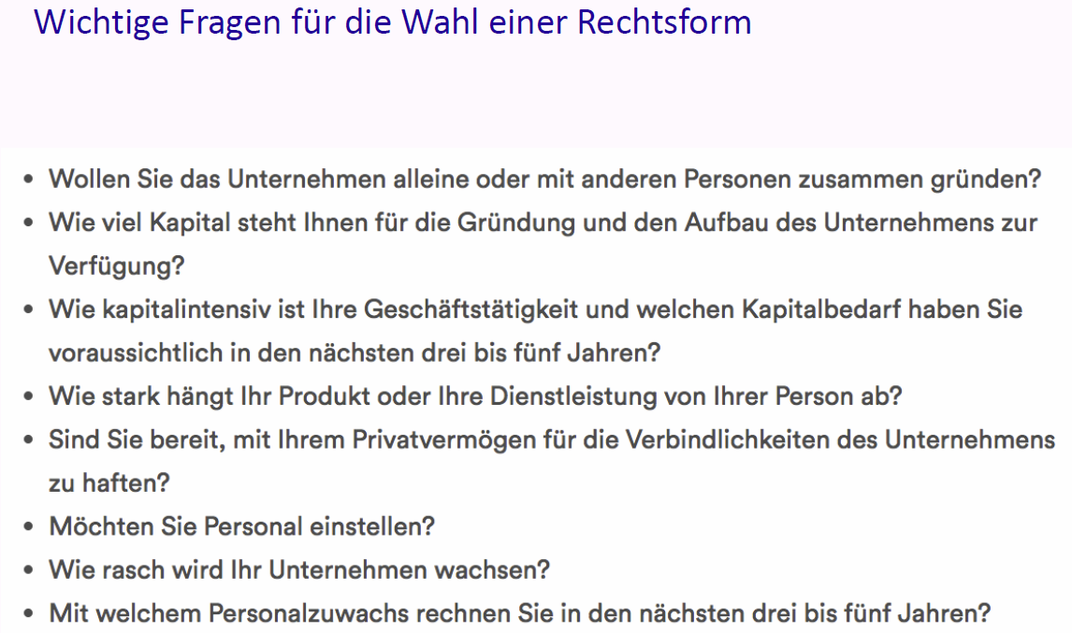

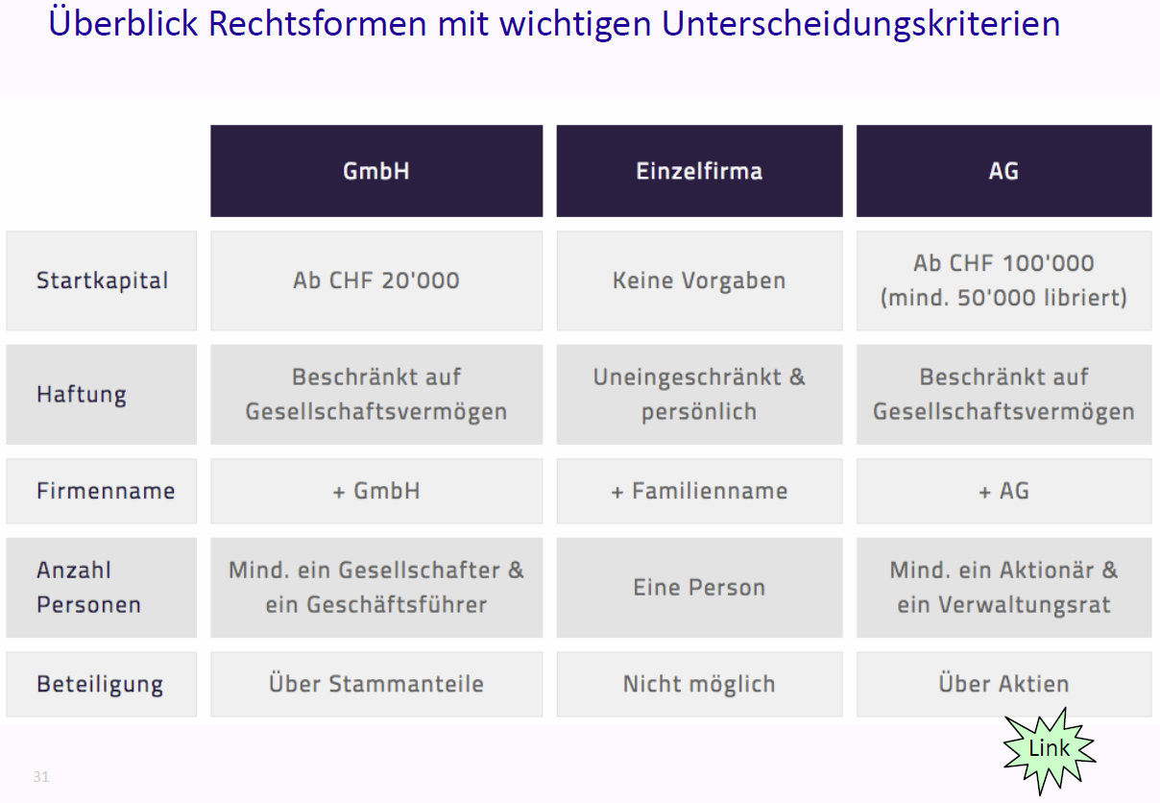

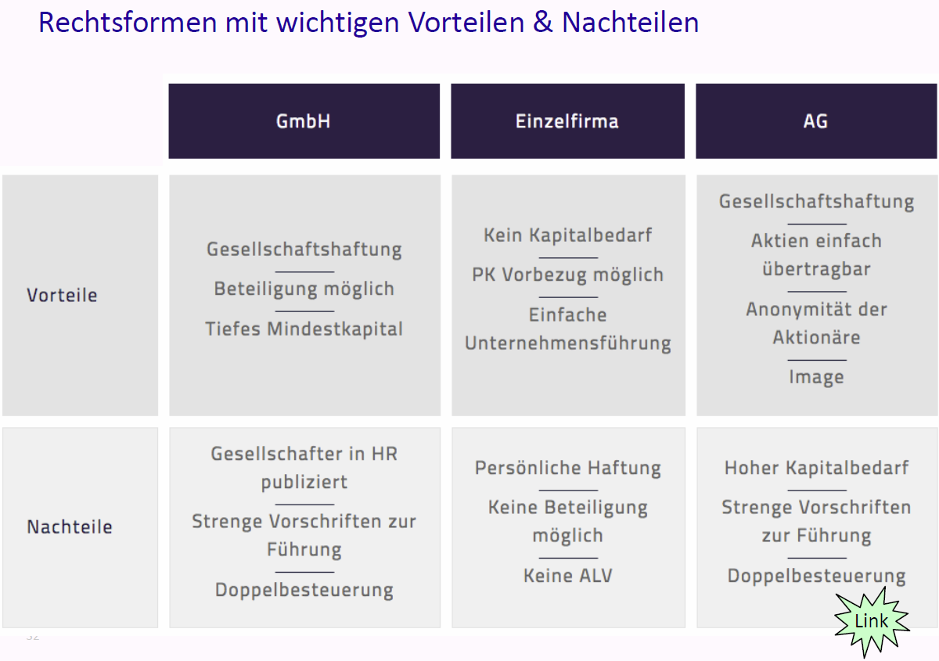

### Einzelfirma

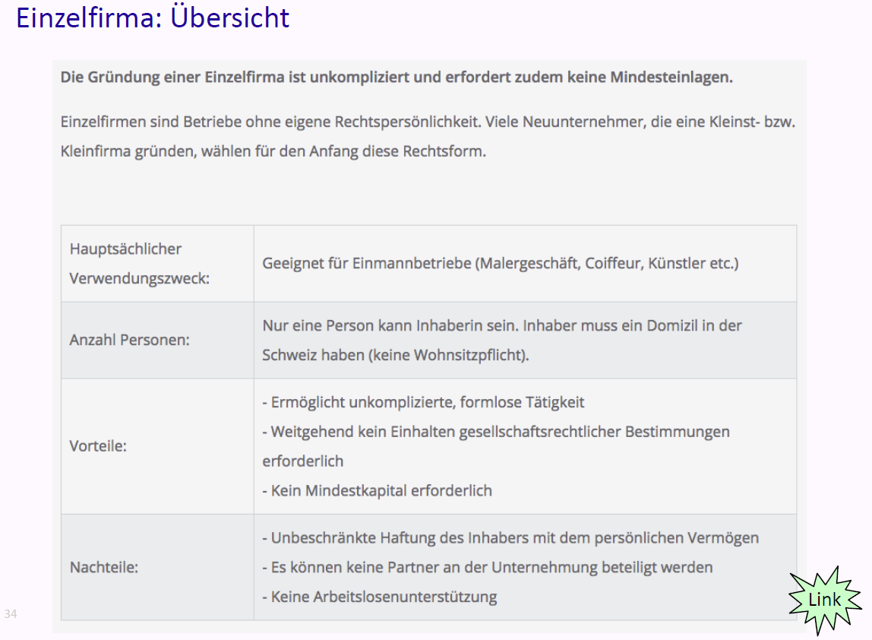

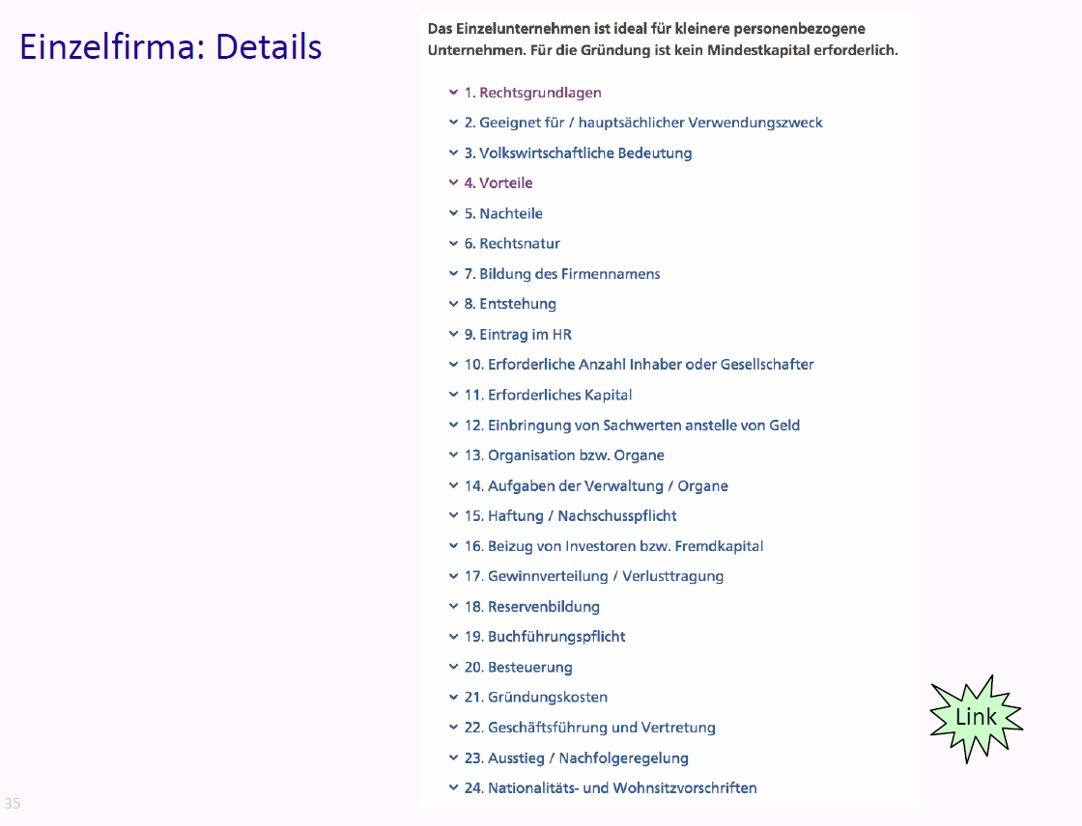

### Gesellschaft mit beschränkter Haftung (GmbH)

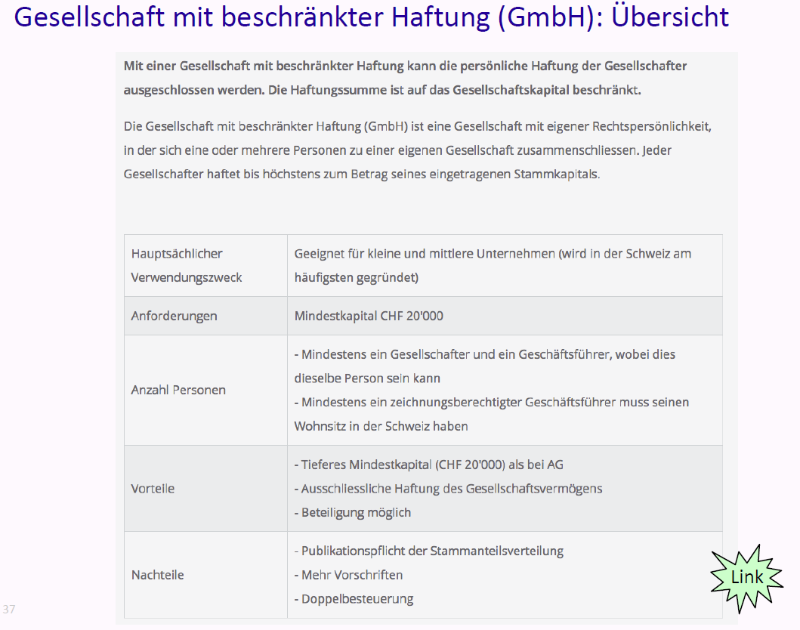

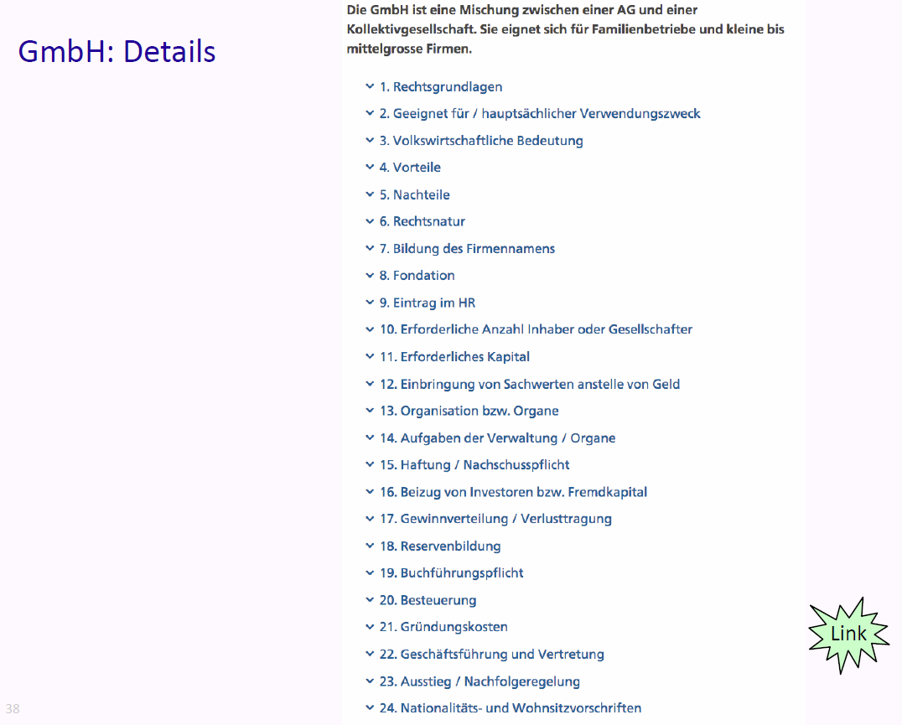

### Aktiengesellschaft (AG)

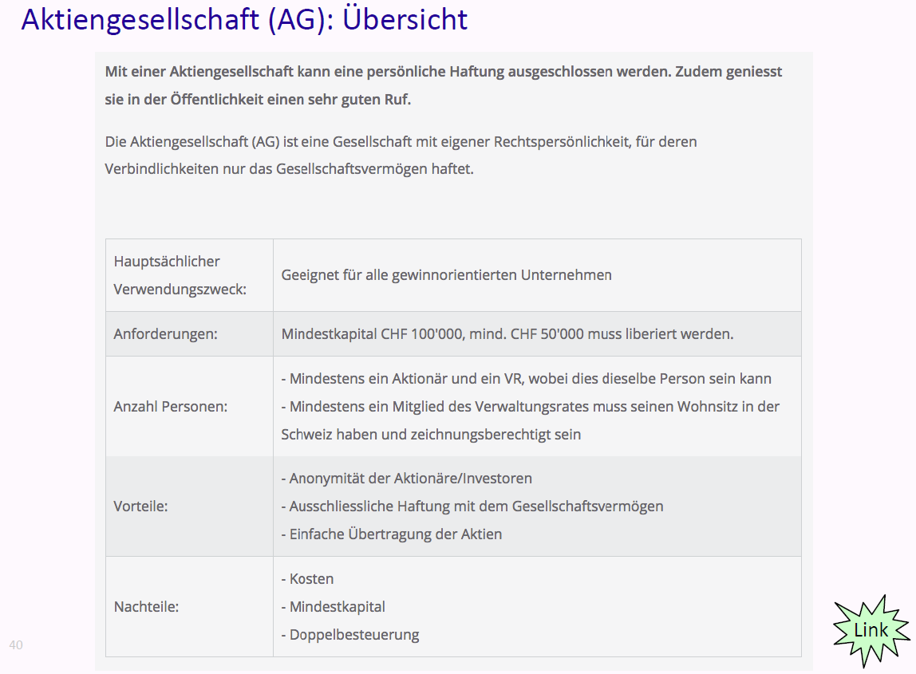

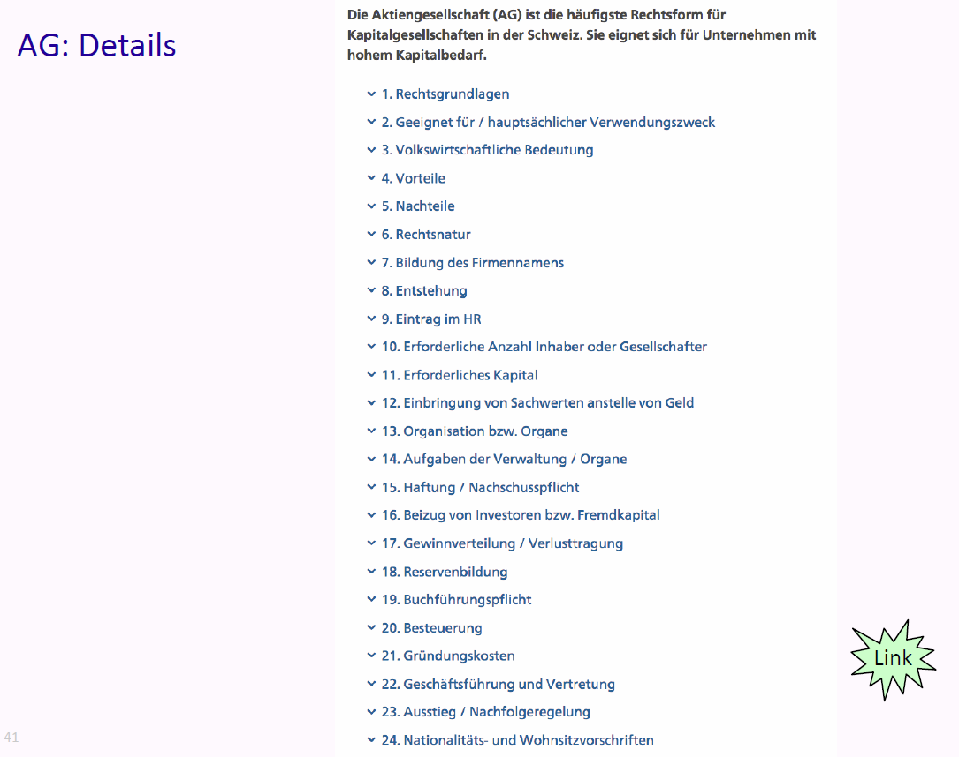

### Gründungsprozess

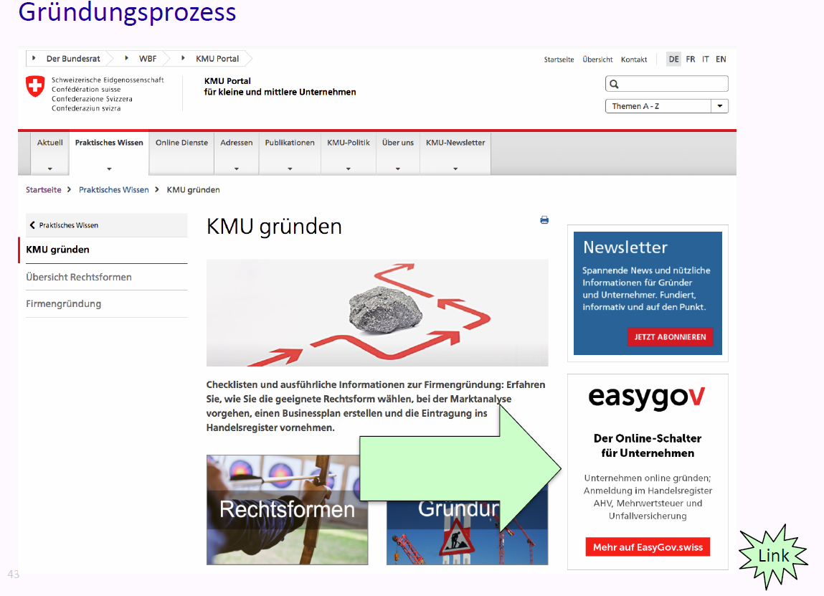

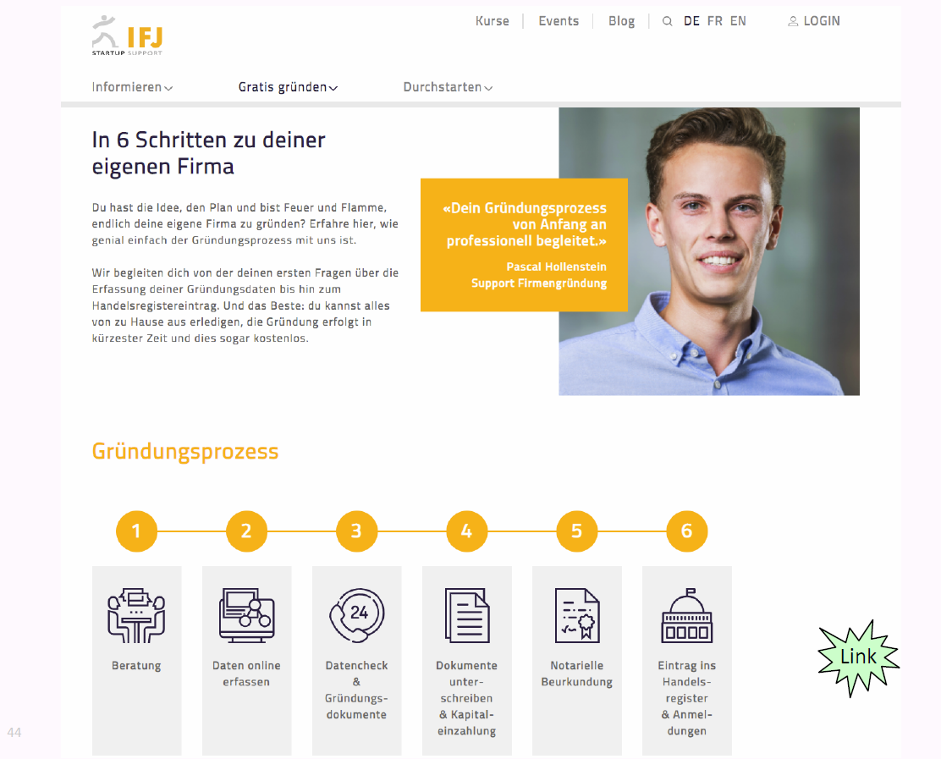

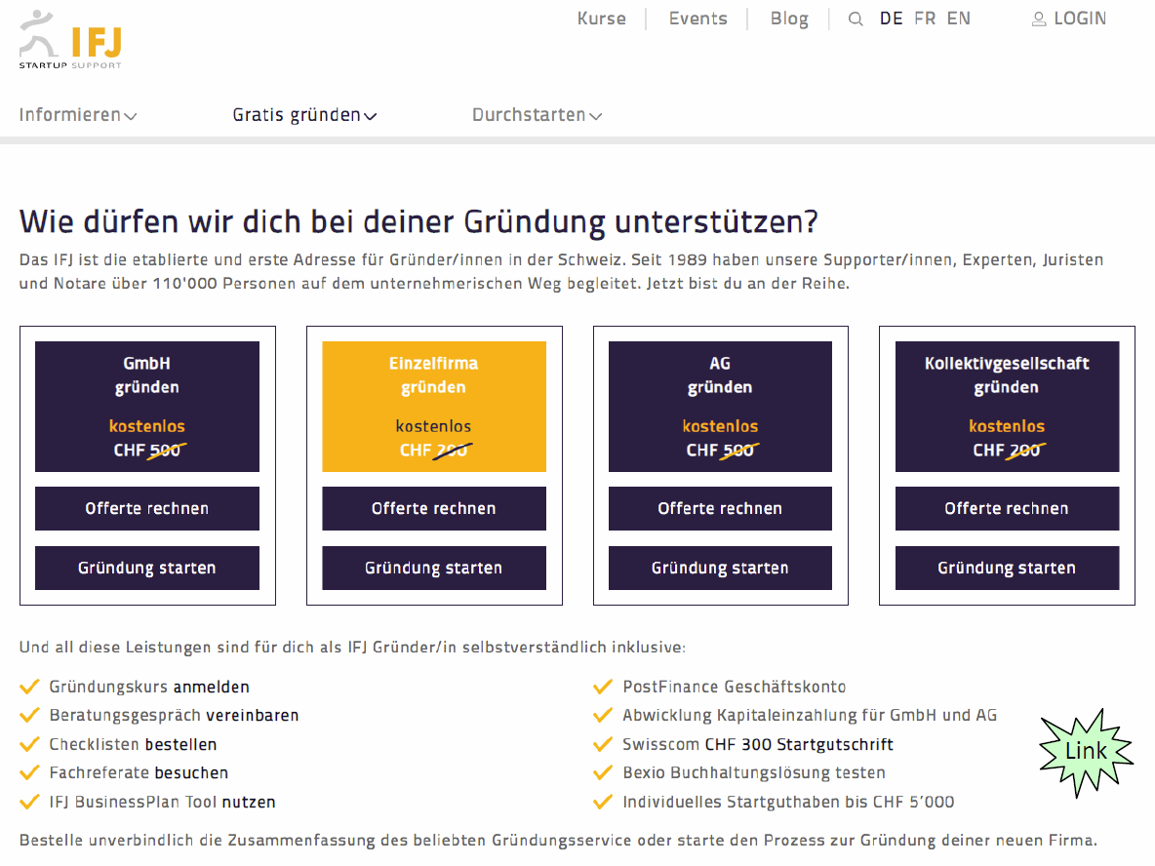

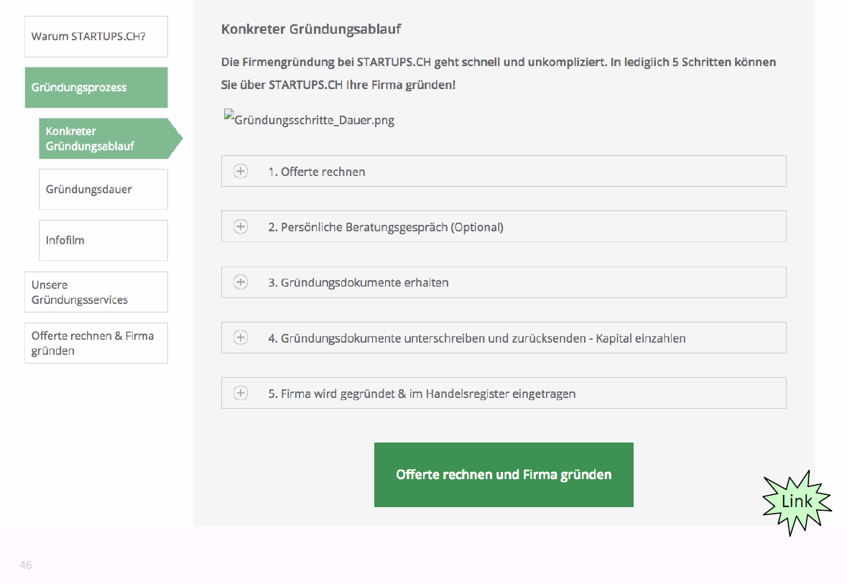

### Informationsquellen

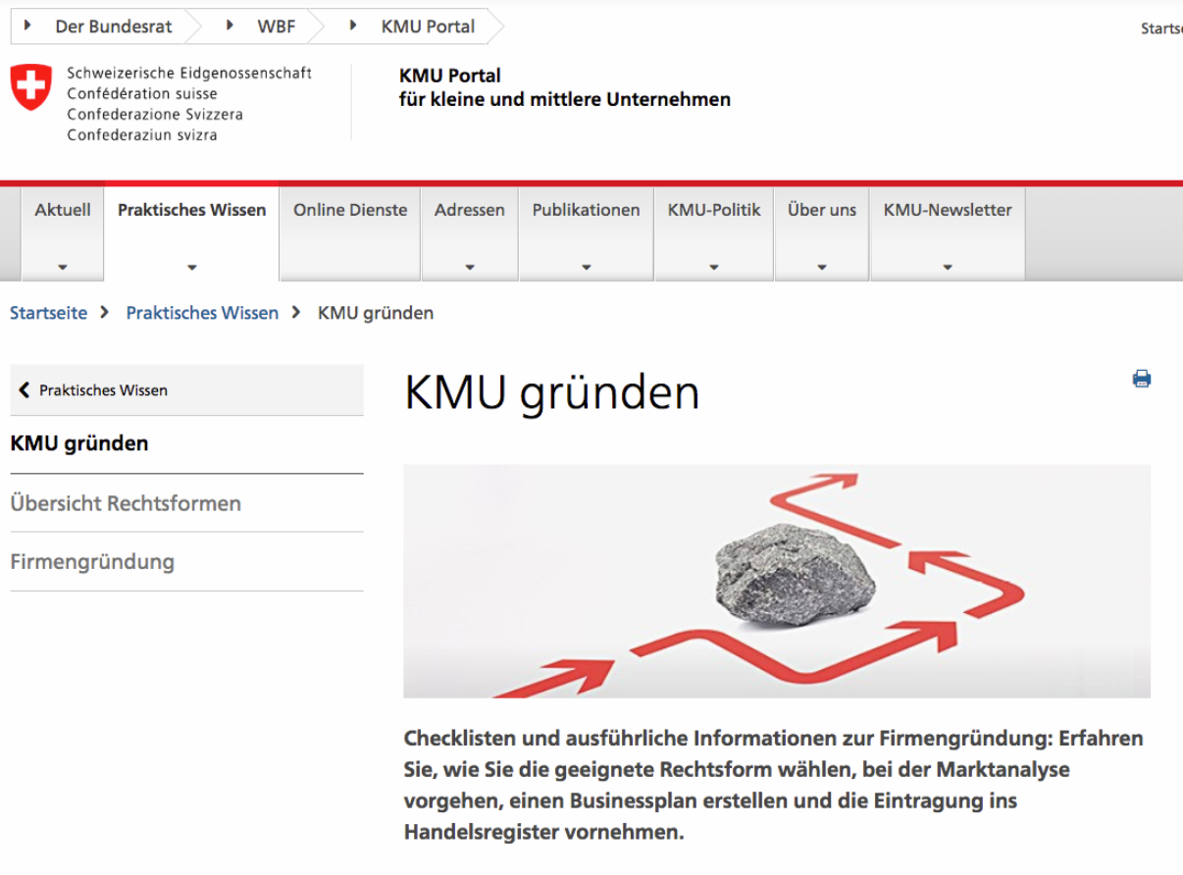

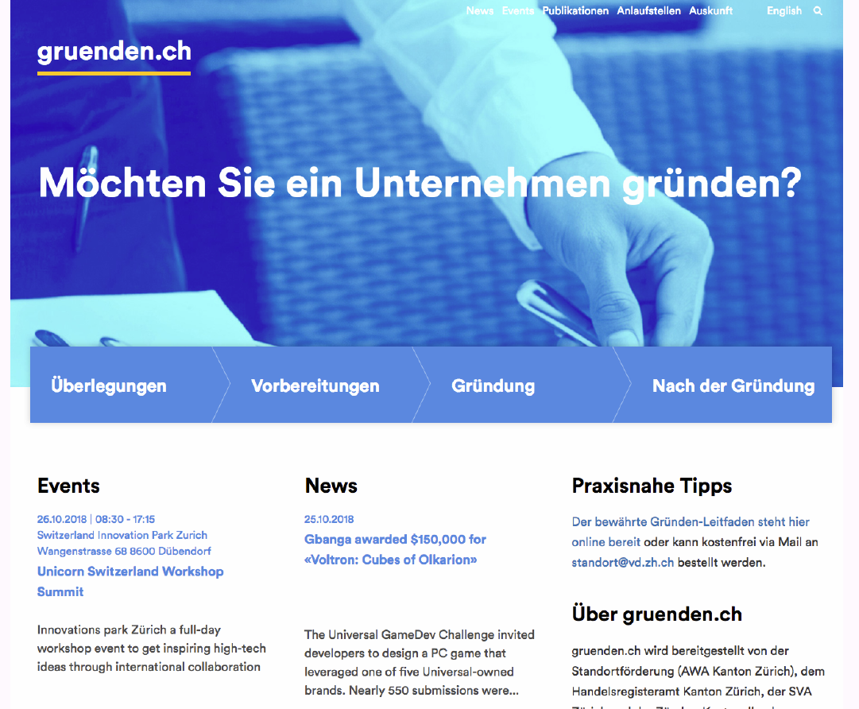

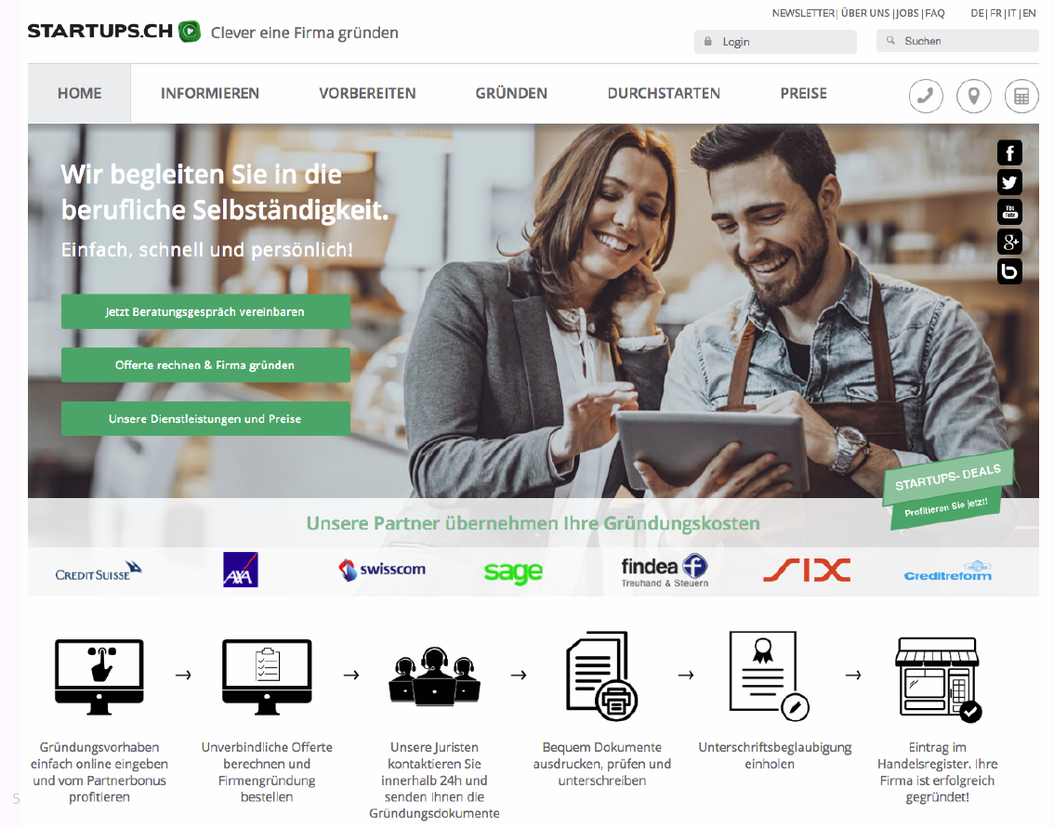

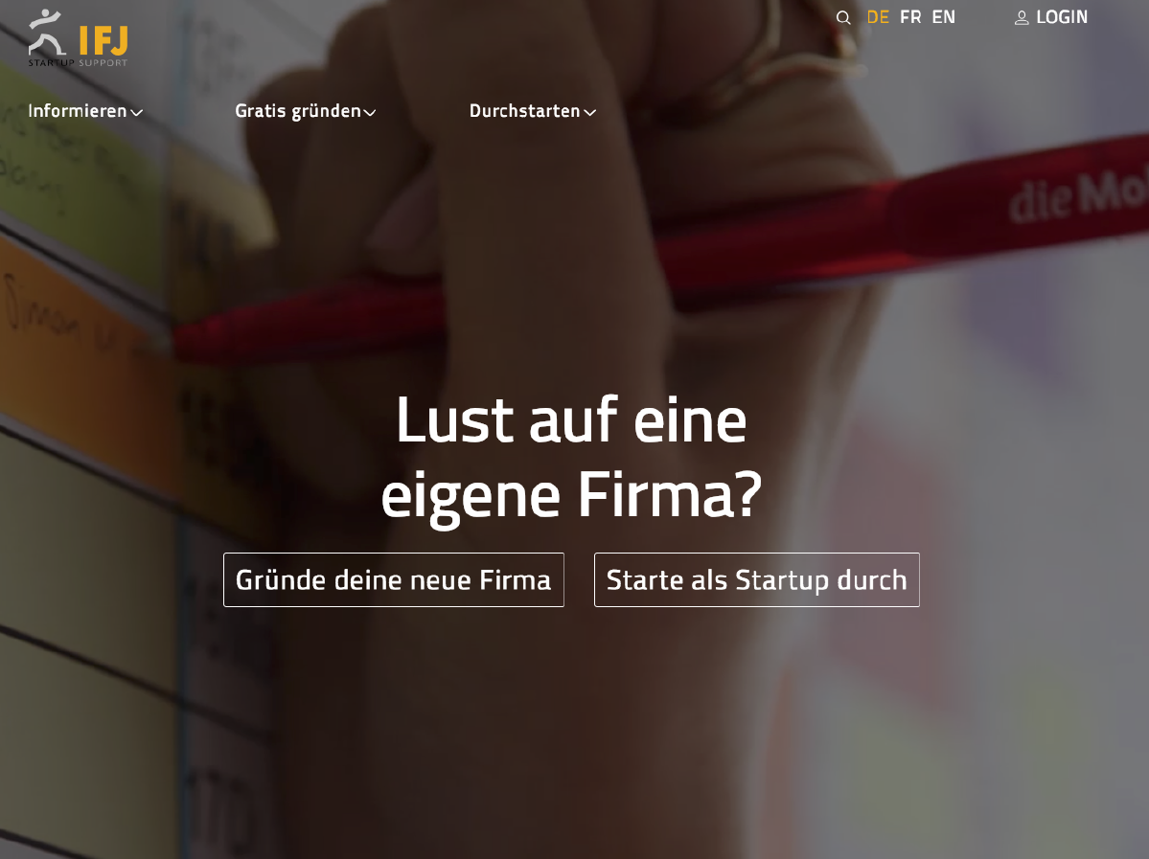

# Woche 9

## Einleitung

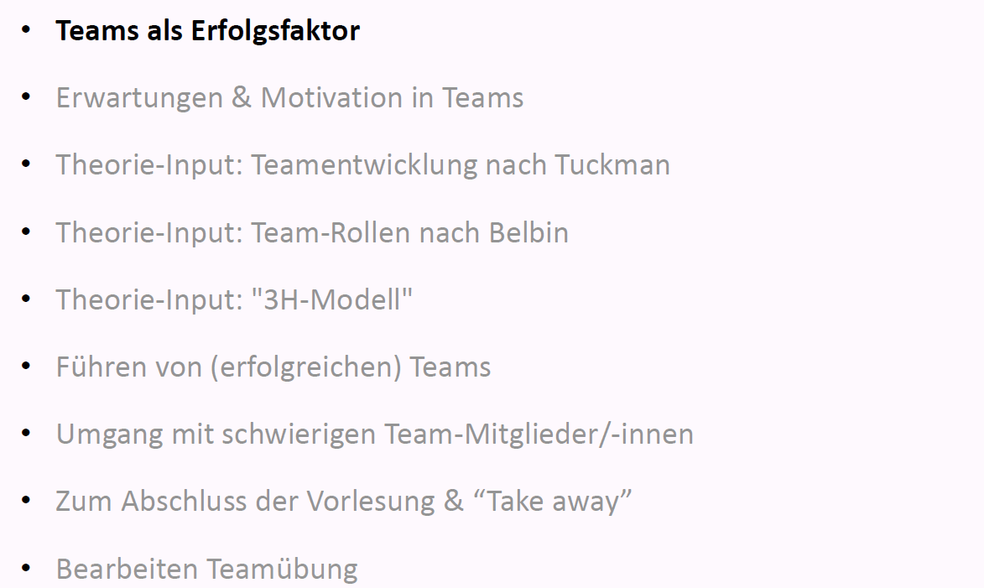

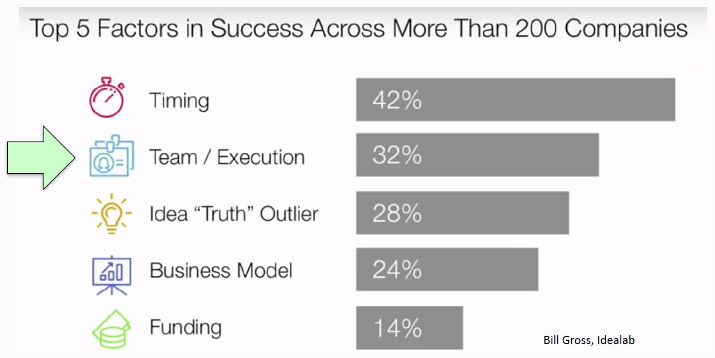

## Fragen Teamübung

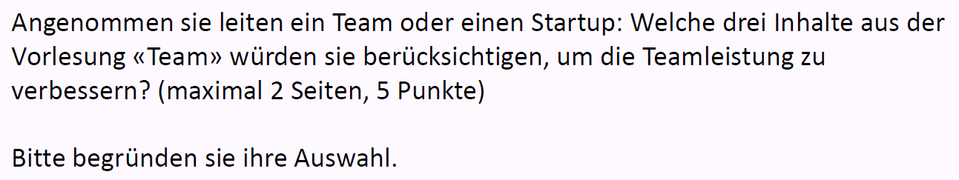

## Teams als Erfolgsfaktor

### „Building a strong team“ als Ausbildungsinhalt für Startups

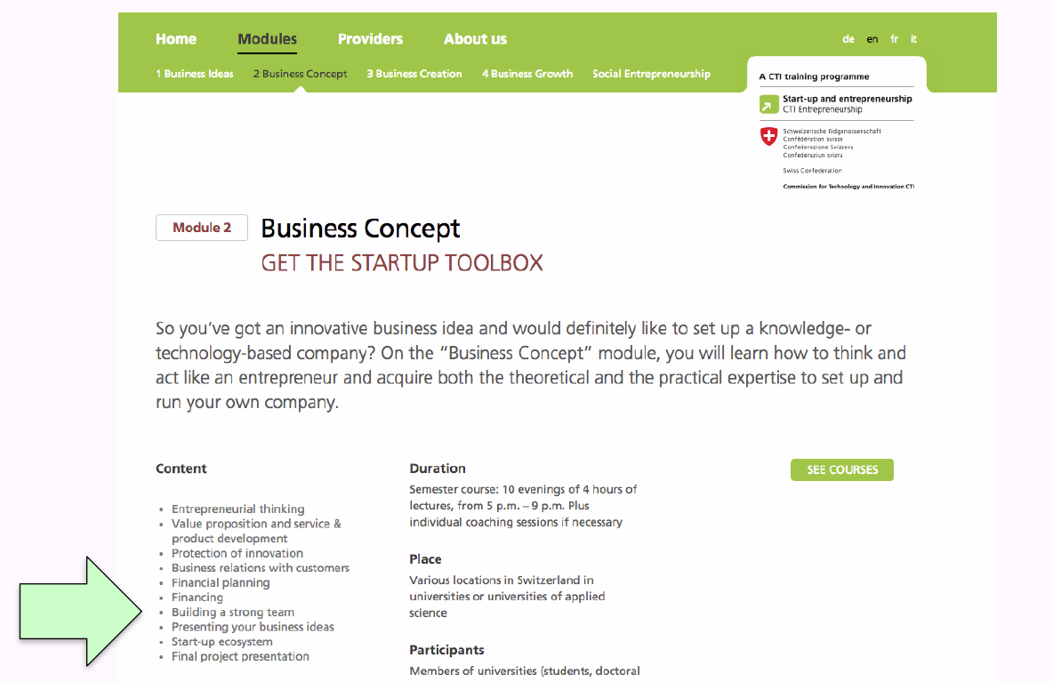

### Bill Gross von idealab.com (Startup-Inkubator seit 1996 mit 45 IPOs)

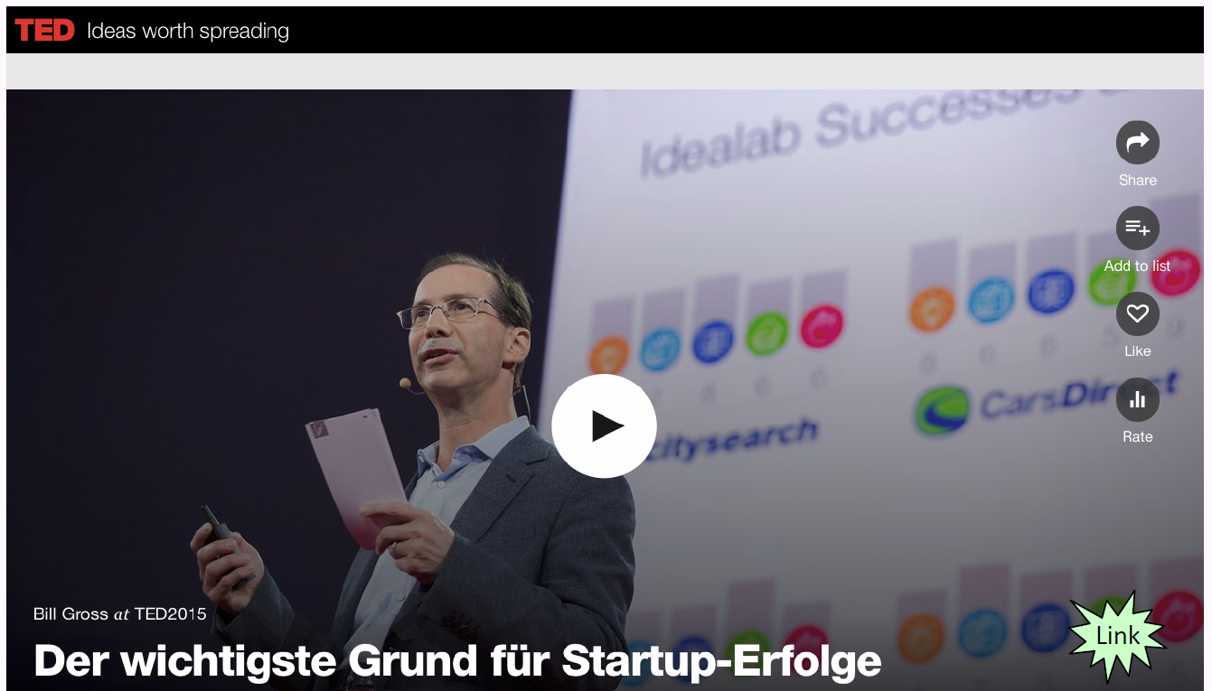

### Erfolgreiche Startups mit "besseren" Teams

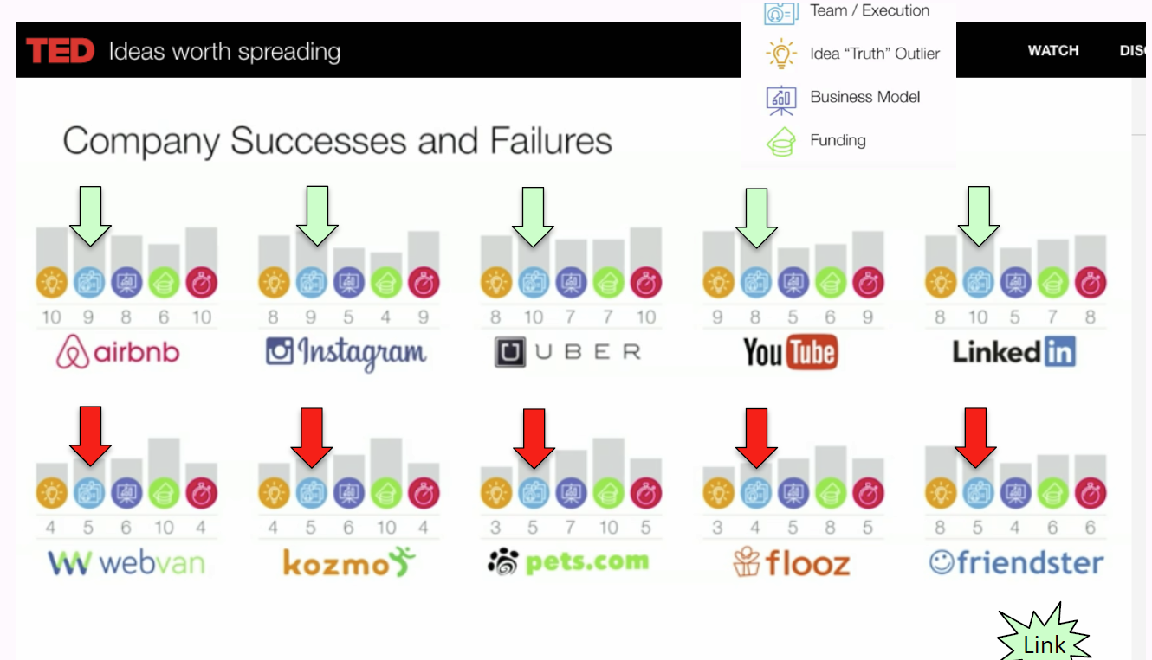

### Ein möglicher Grund für unterschiedliche Teamleistungen

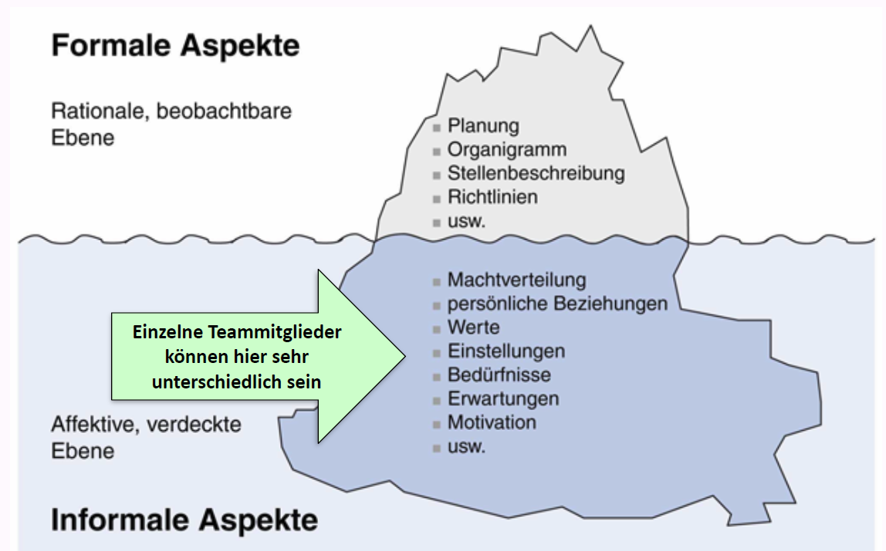

## Erwartungen & Motivation in Teams

### Motivationsprobleme (Ausschnitt aus Film "Office Space")

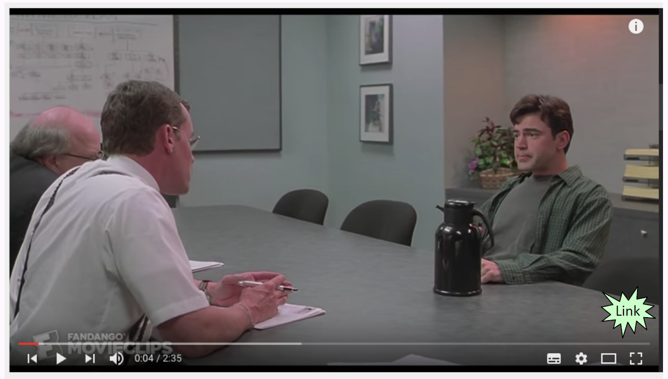

### Die Motivatoren in (Startup-)Teams können unterschiedlich sein

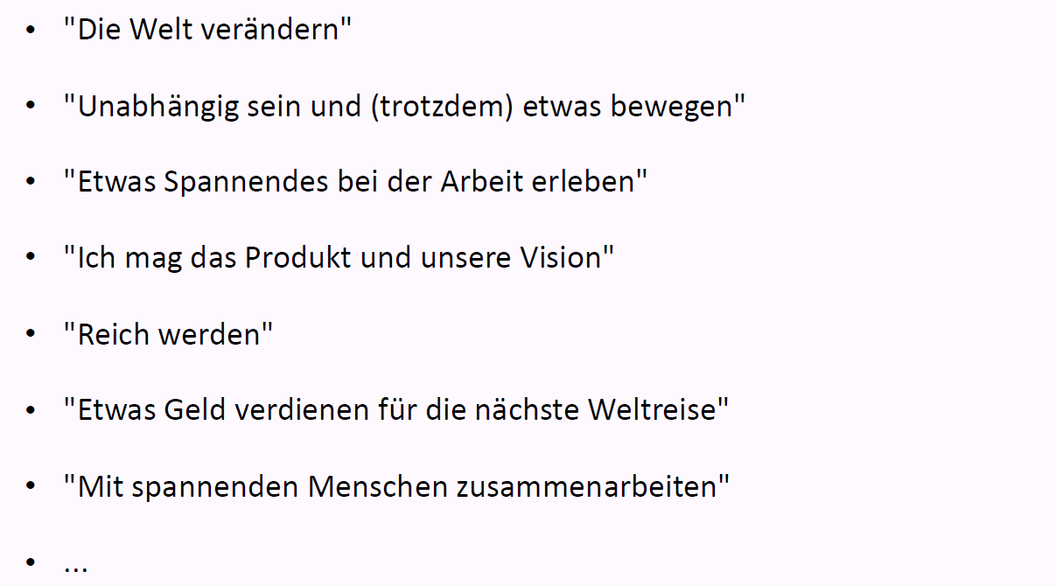

### Menschen in (Startup-)Teams mit unterschiedlichen Erwartungen ...

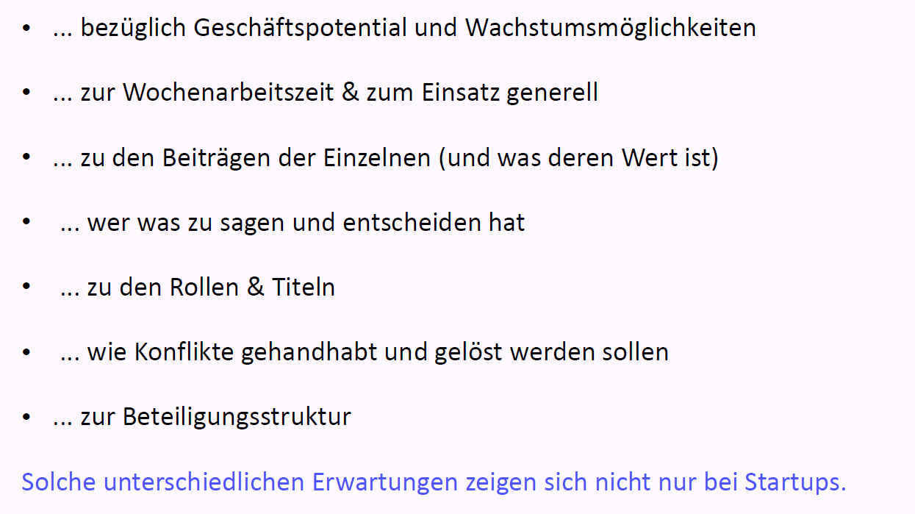

### Divergierende Erwartungen & Motivation müssen nicht eskalieren

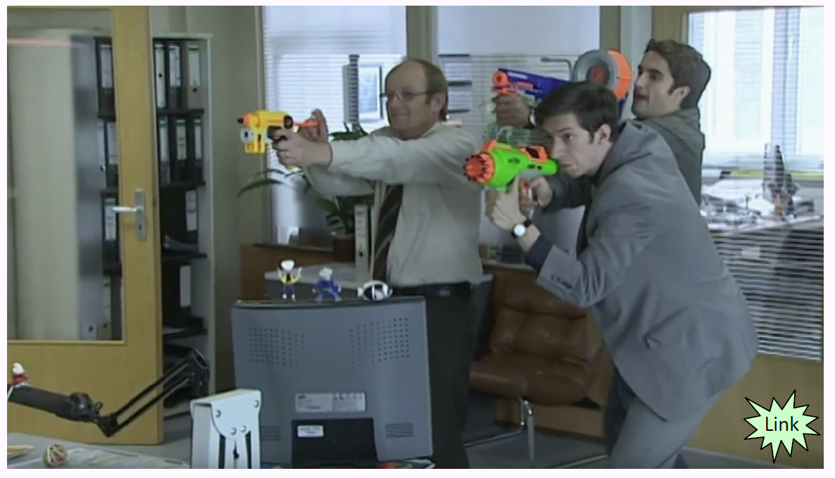

### Schritt 1: Motivation und Erwartungen transparent machen

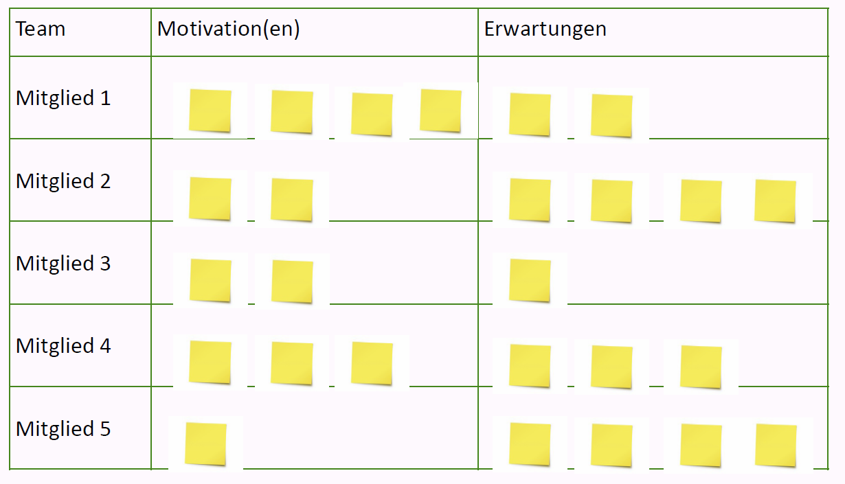

### Schritt 2: Gemeinsamkeiten & Unterschiede erkennen

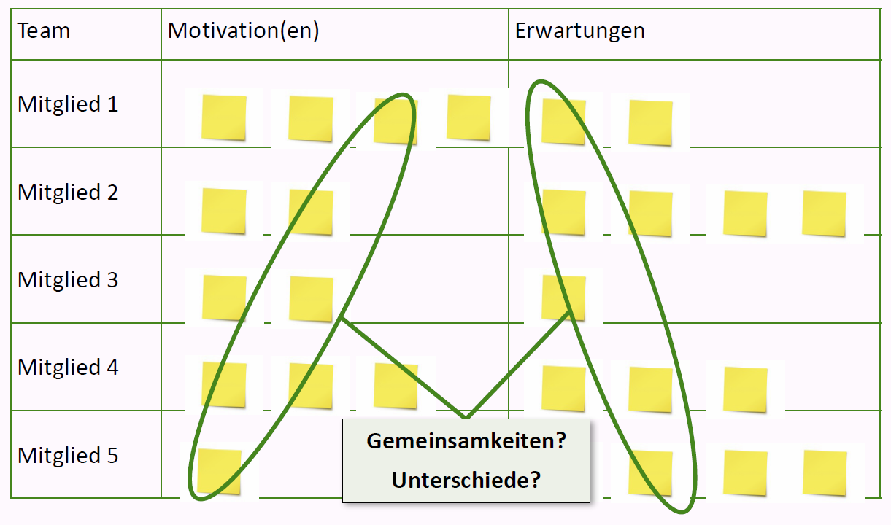

### Schritt 3: Mit möglichen Unterschieden lernen umzugehen

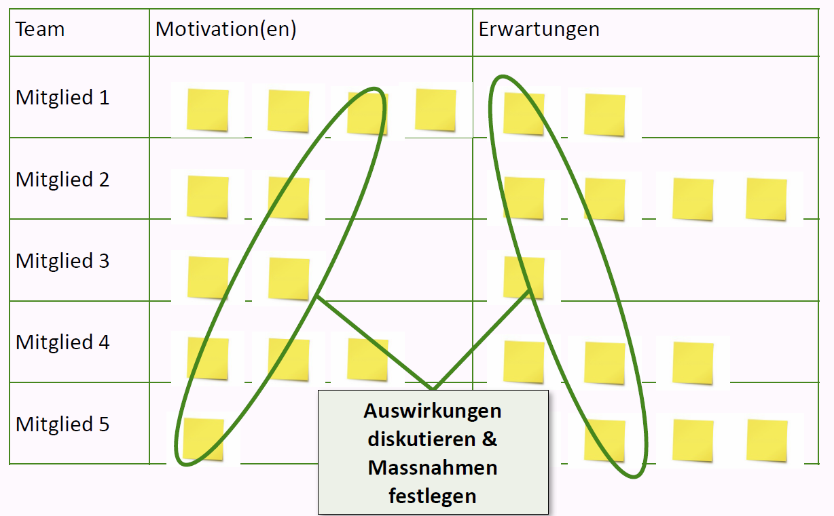

### "Team-Vertrag" als interessantes Instrument für Teams

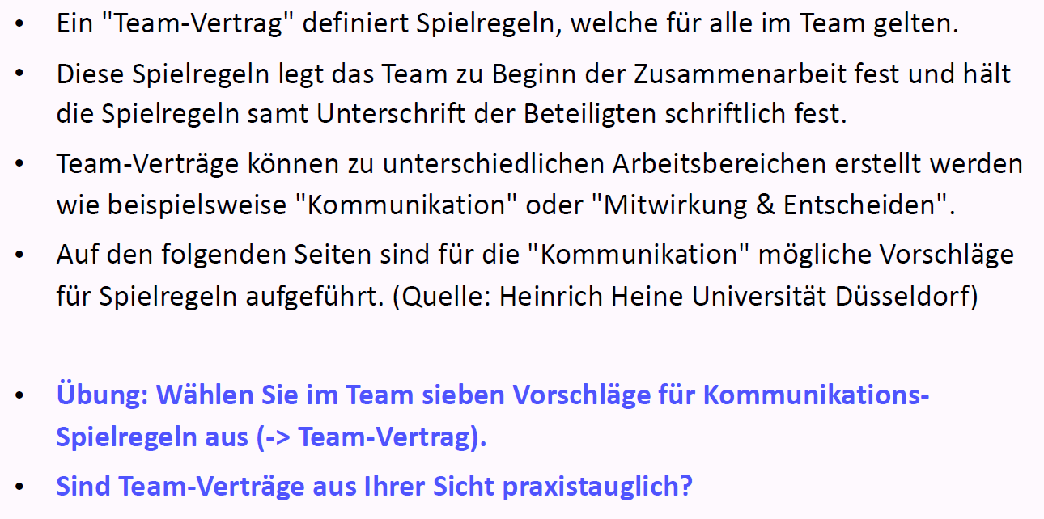

### Team-Vertrag: Beispiele Spielregeln für Kommunikation

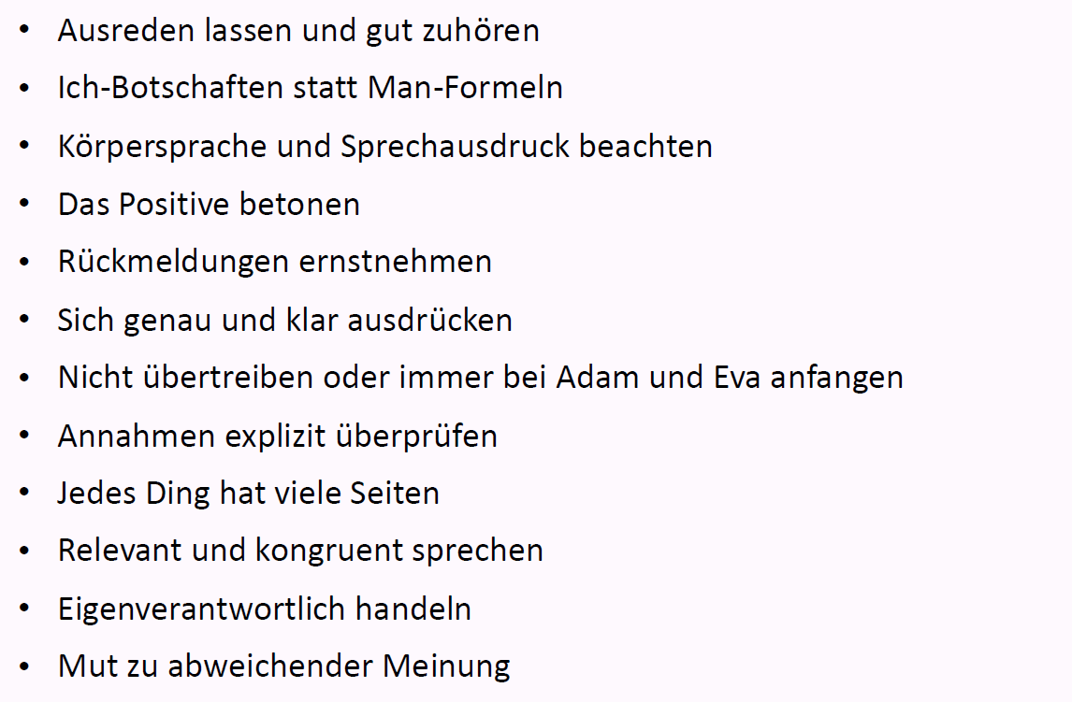

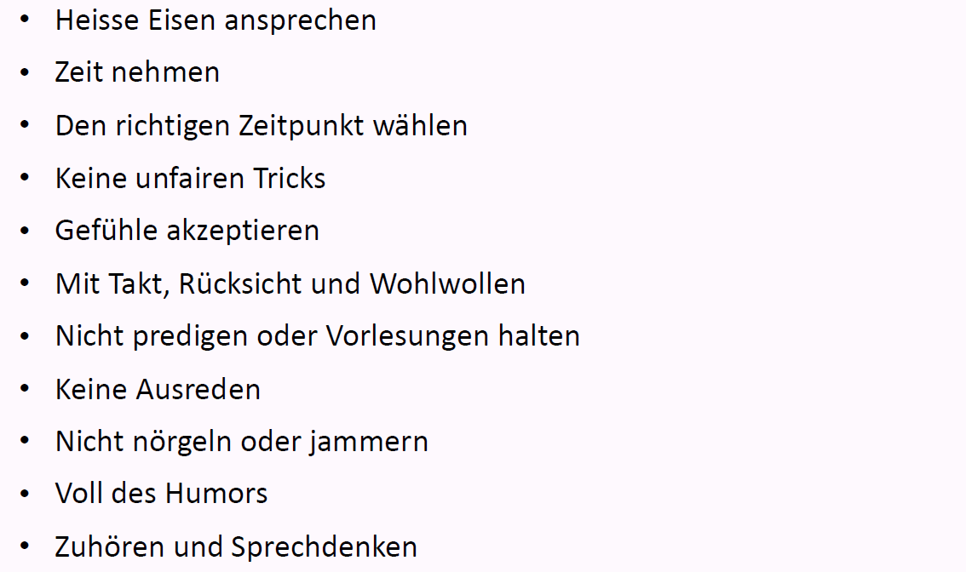

### Quelle der erwähnten "Spielregeln" mit Zusatzinformationen

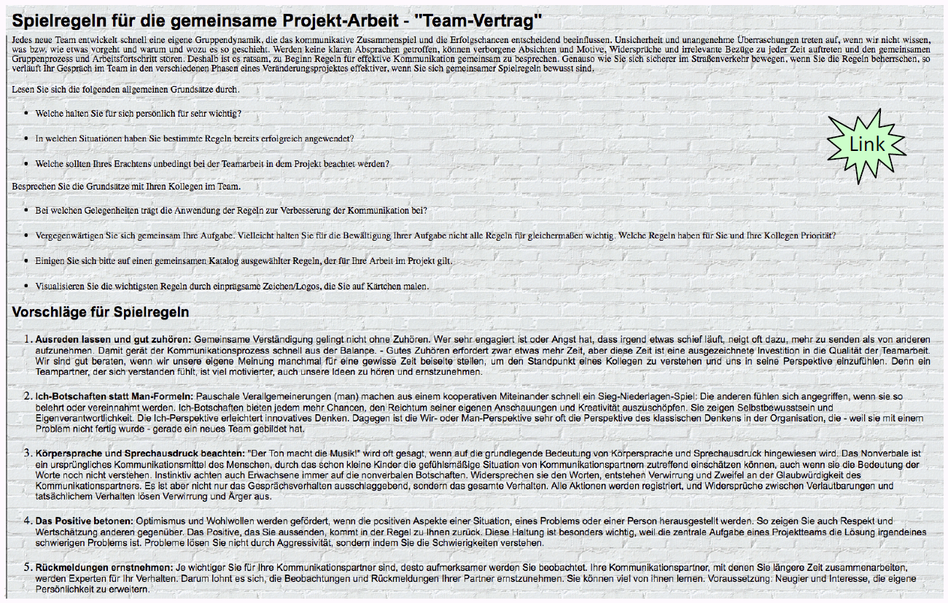

### Im Film "Social Network" hat die Abstimmung nicht immer geklappt

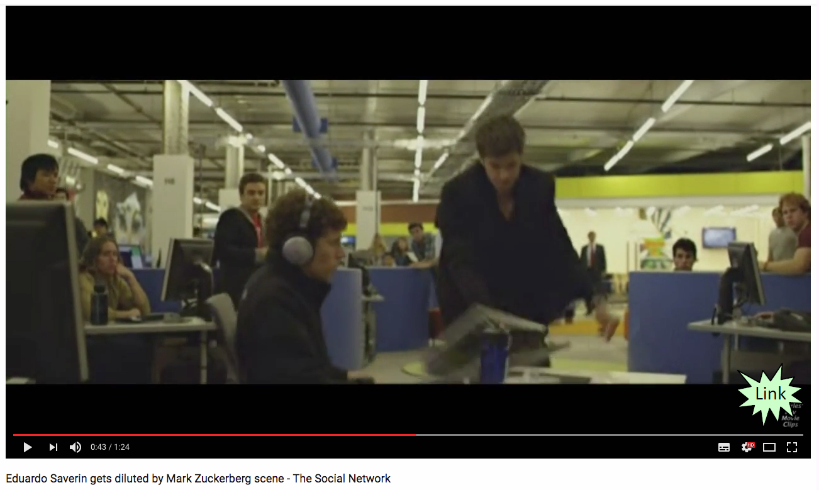

### Ein „Shareholder Agreement“ für das Abstimmen des Finanziellen

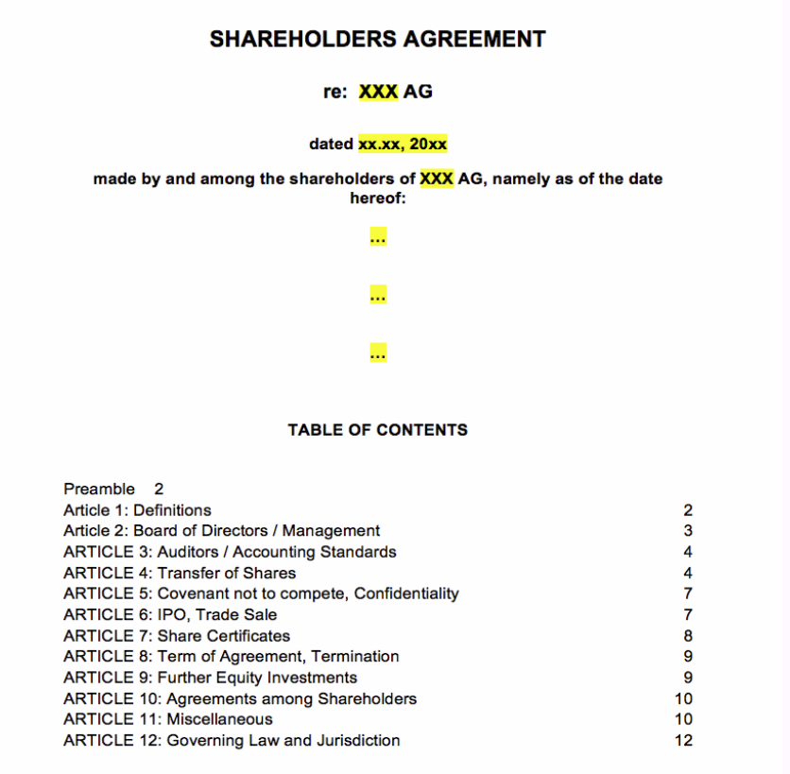

## Theorie-Input: Teamentwicklung nach Tuckman

### Team-Entwicklung: Phasenmodell von Bruce Tuckman (1965)

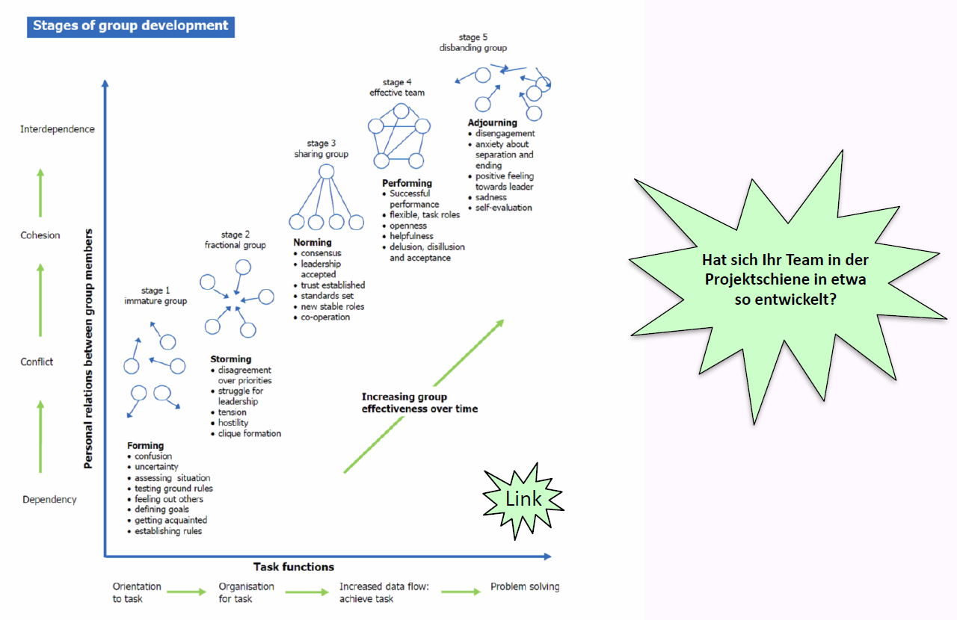

### Wie würden Sie den Prozess als Teamleiter/in unterstützen?

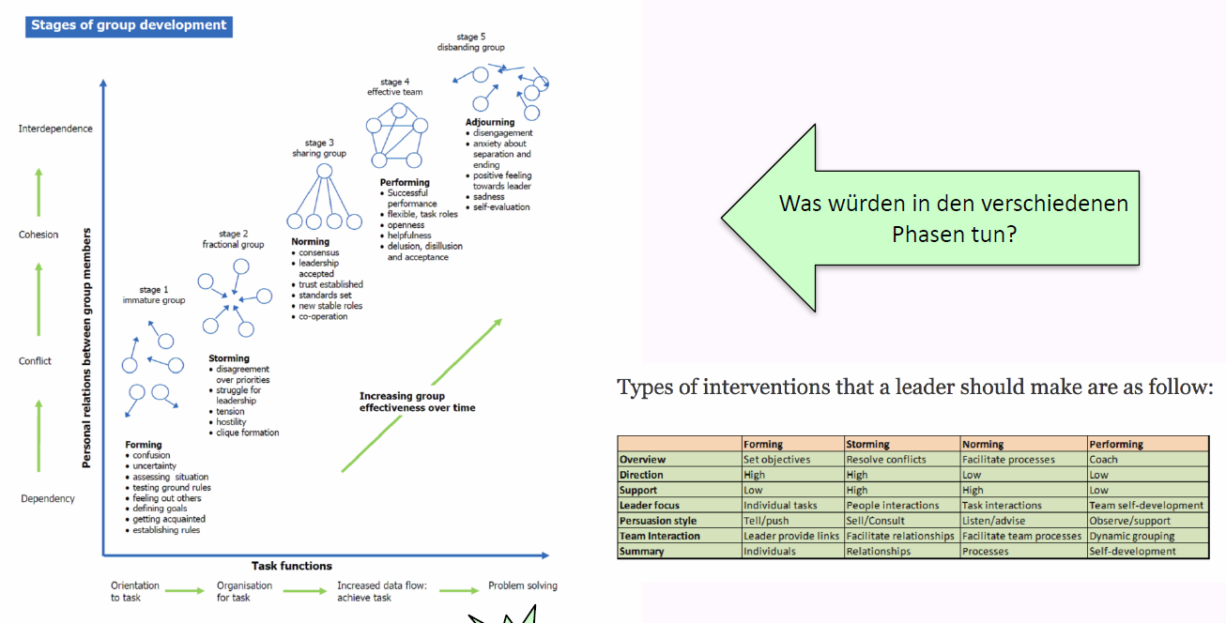

## Theorie-Input: Team-Rollen nach Belbin

### Belbin: Modell der 9 Team-Rollen (1981)

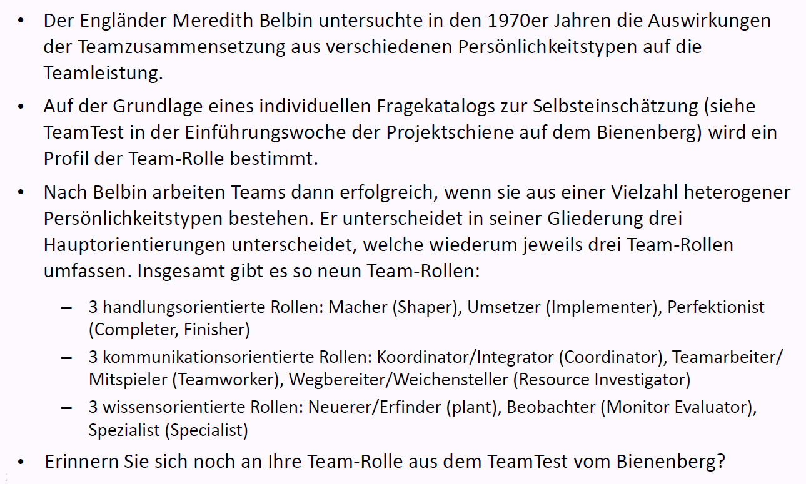

### Kommerzialisierung des Belbin-Modells (z.B. Belbin Deutschland)

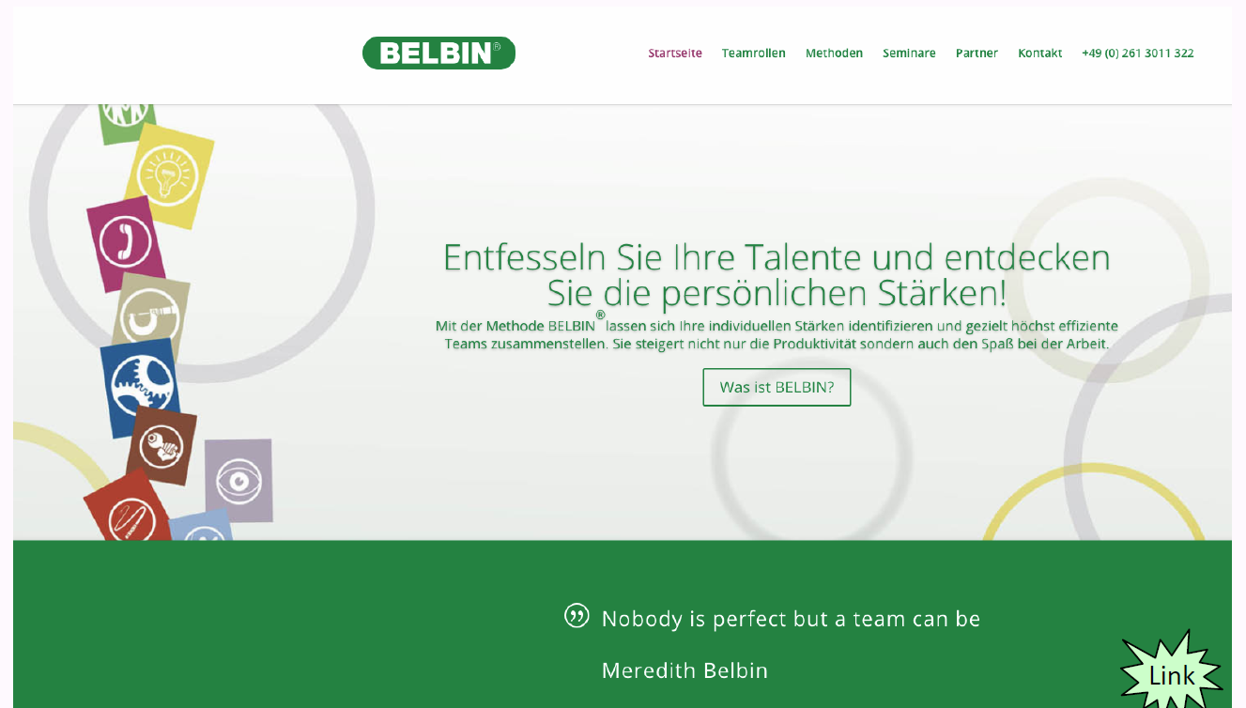

### Teamrollen bei Belbin

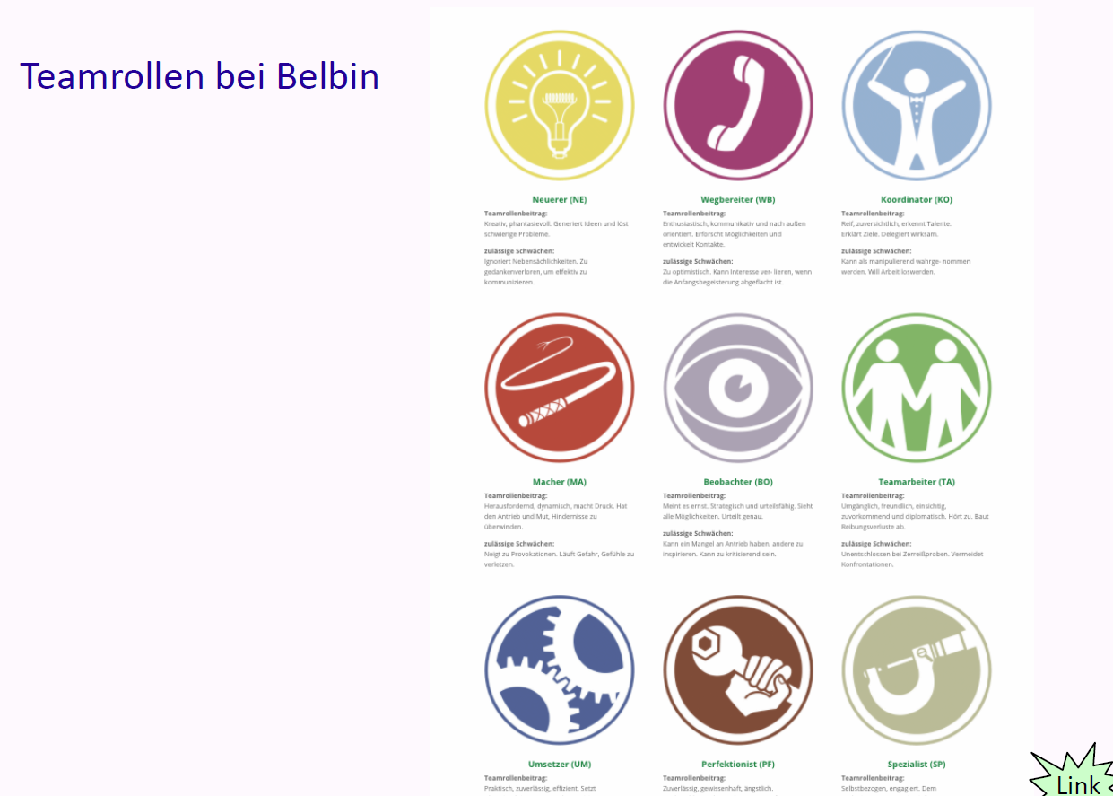

### Belbin Test zur Ermittlung des eigenen Profils für Team-Rolle

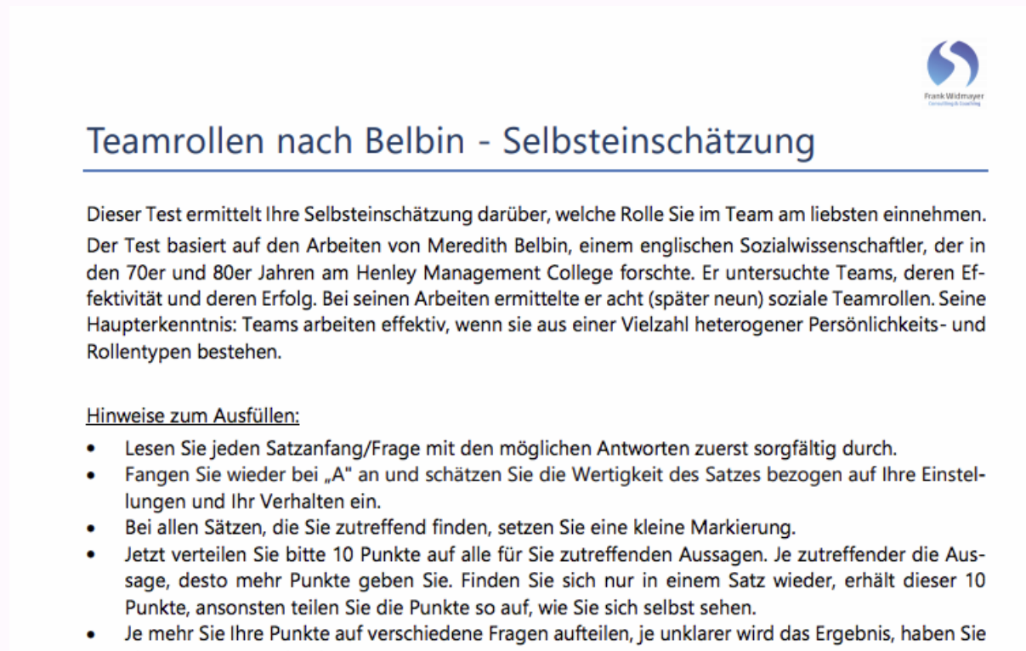

### Belbin Team Map - Beispiel

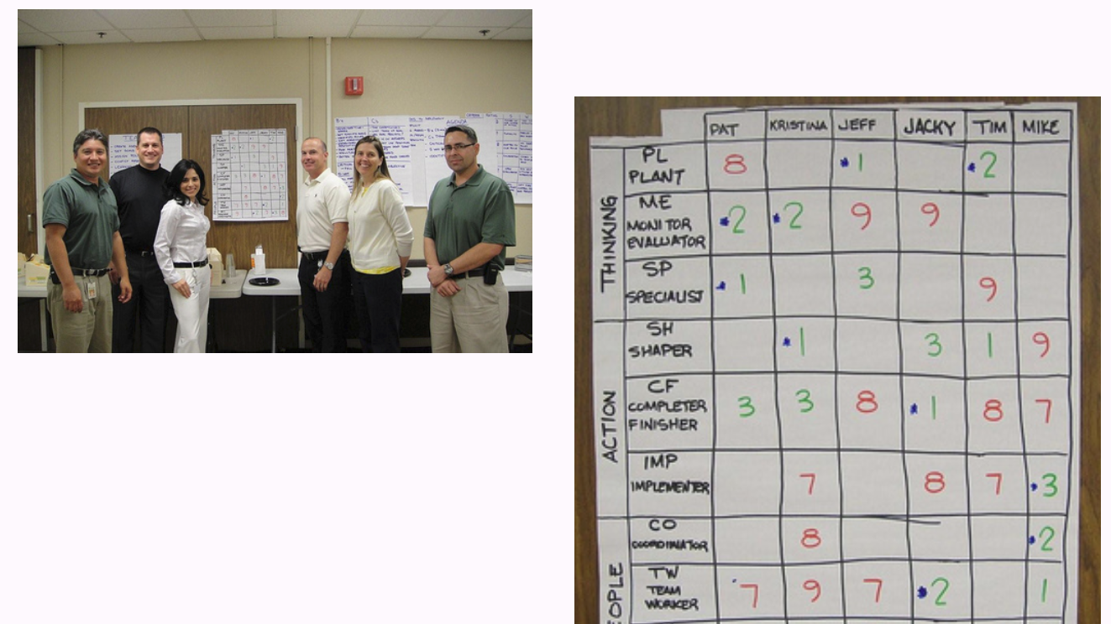

### Team-Rollen nach Belbin

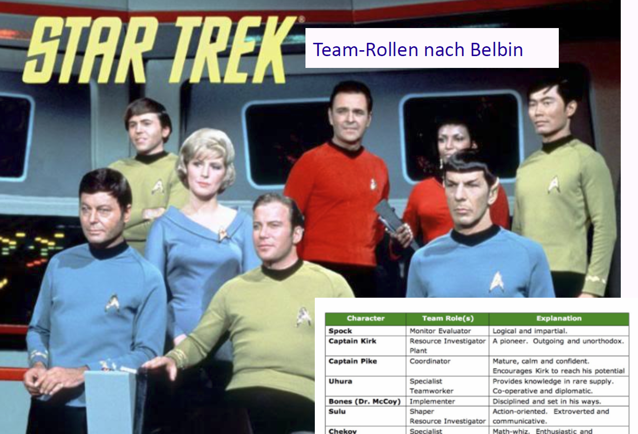

## Theorie-Input: "3H-Modell"

### Die 3Hs für ein perfektes Startup-Team

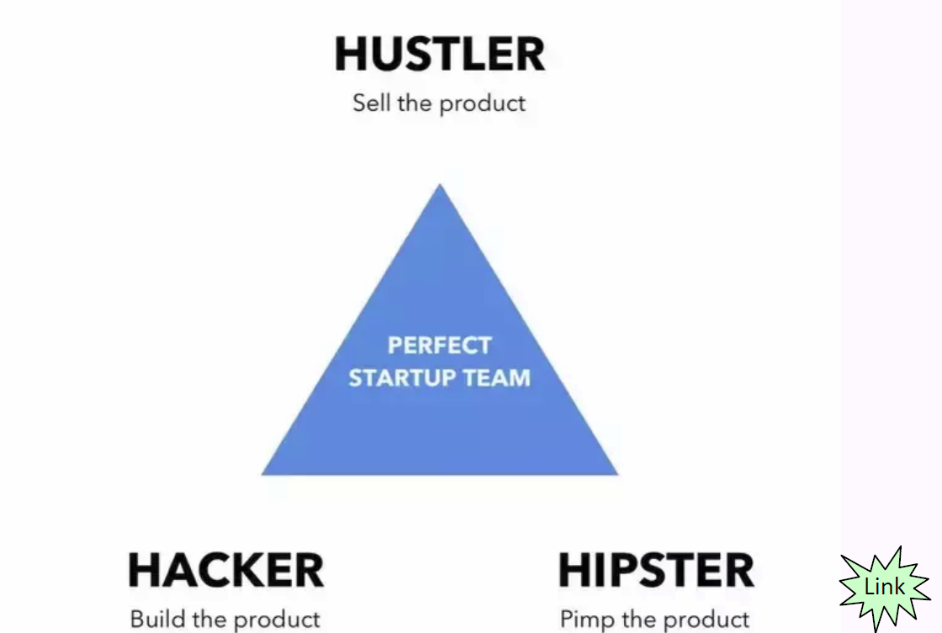

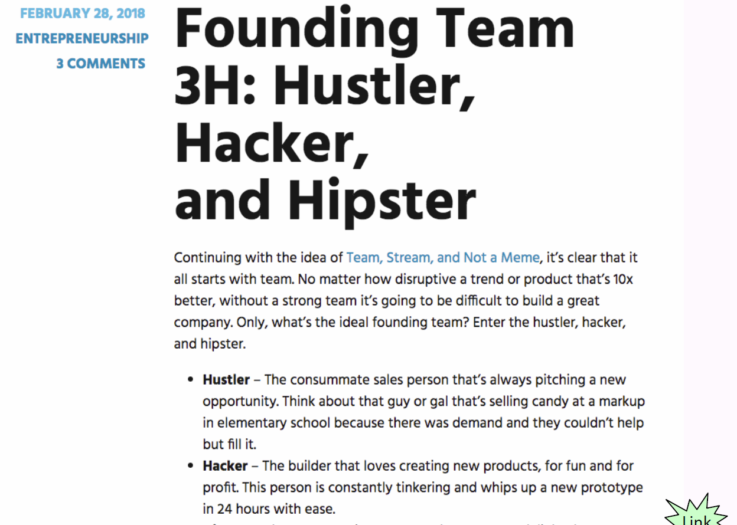

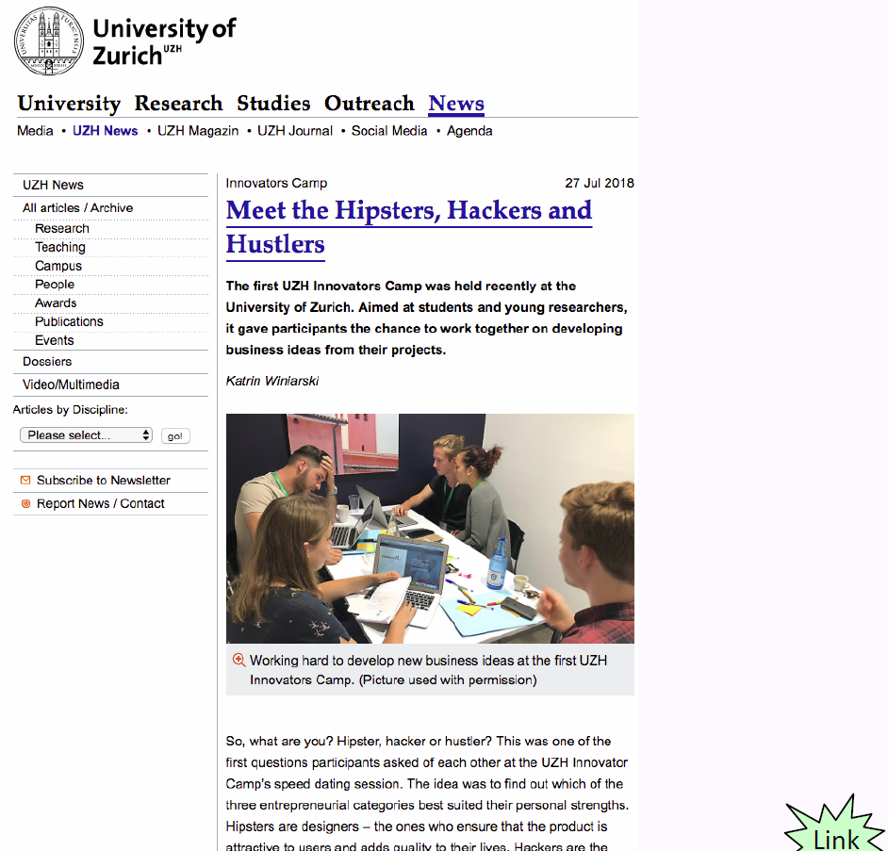

### 3H-Modell & iCompetence ?!

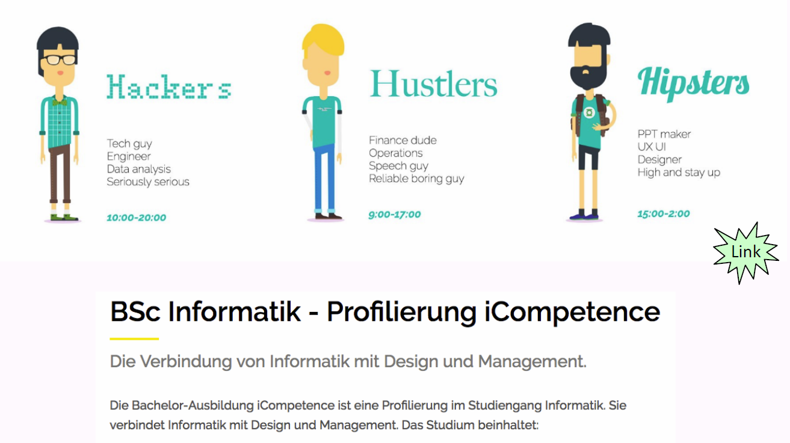

## Führen von (erfolgreichen) Teams

### Cartoon

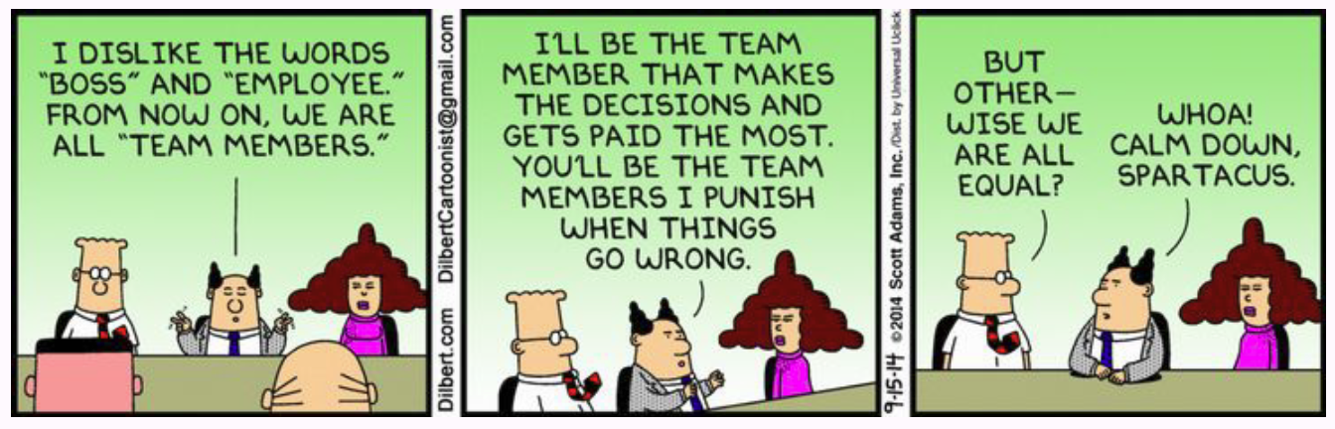

### Tipps für die Führung eines Teams

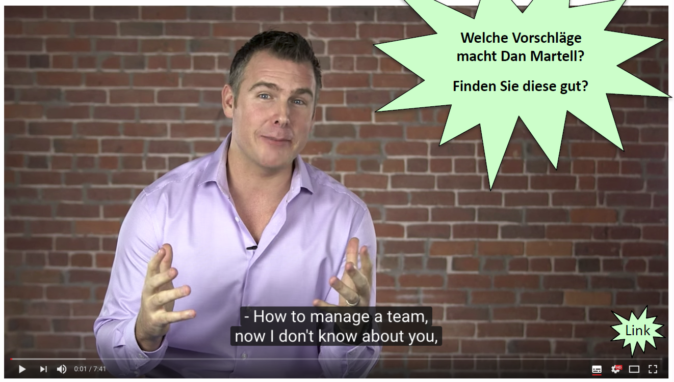

### Die Entwicklung des Facebook-Teams in seinen Anfängen

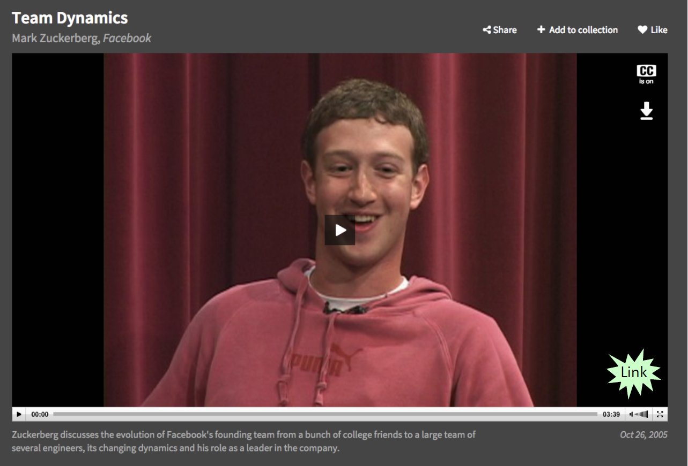

## Umgang mit schwierigen Team-Mitglieder/-innen

### Cartoon

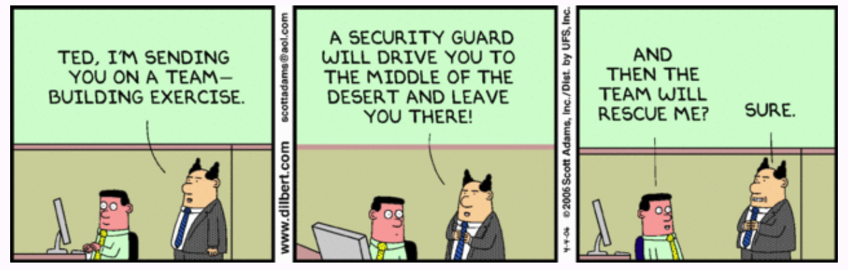

### Attila "the brilliant jerk"

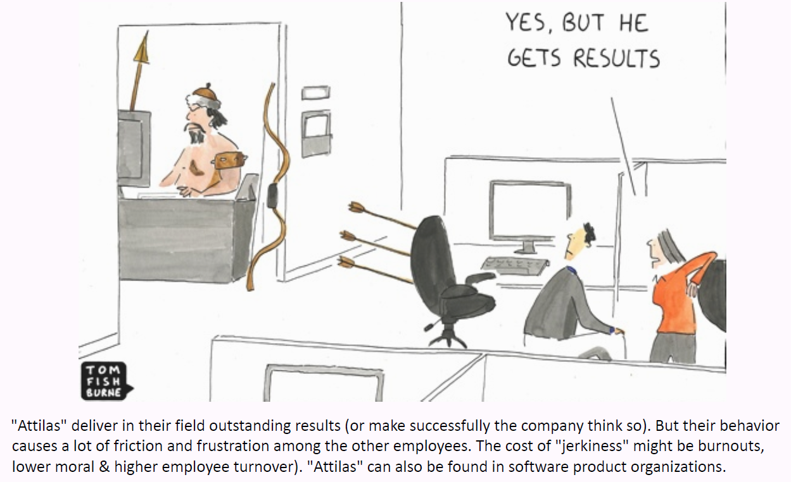



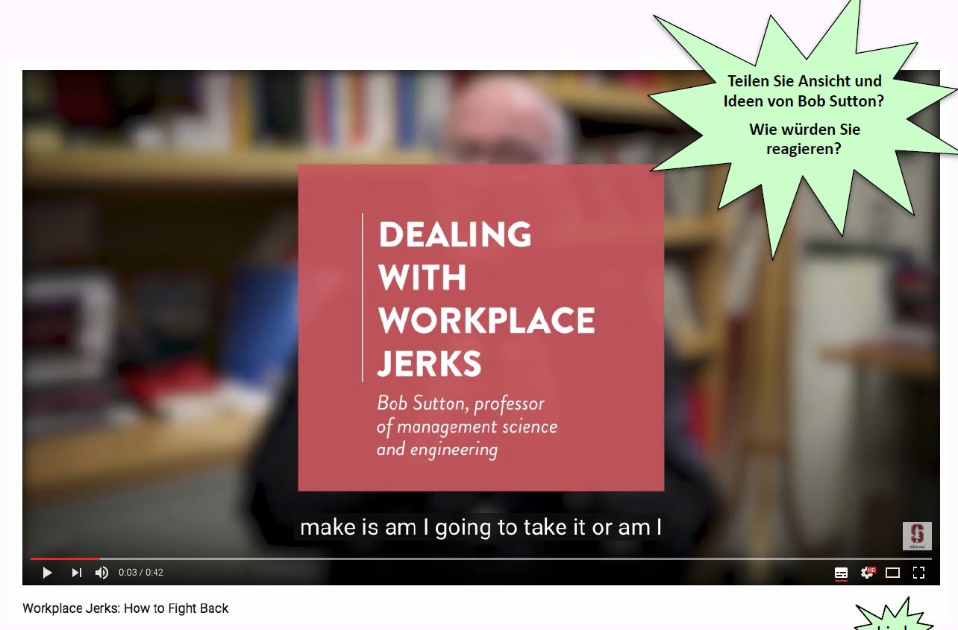

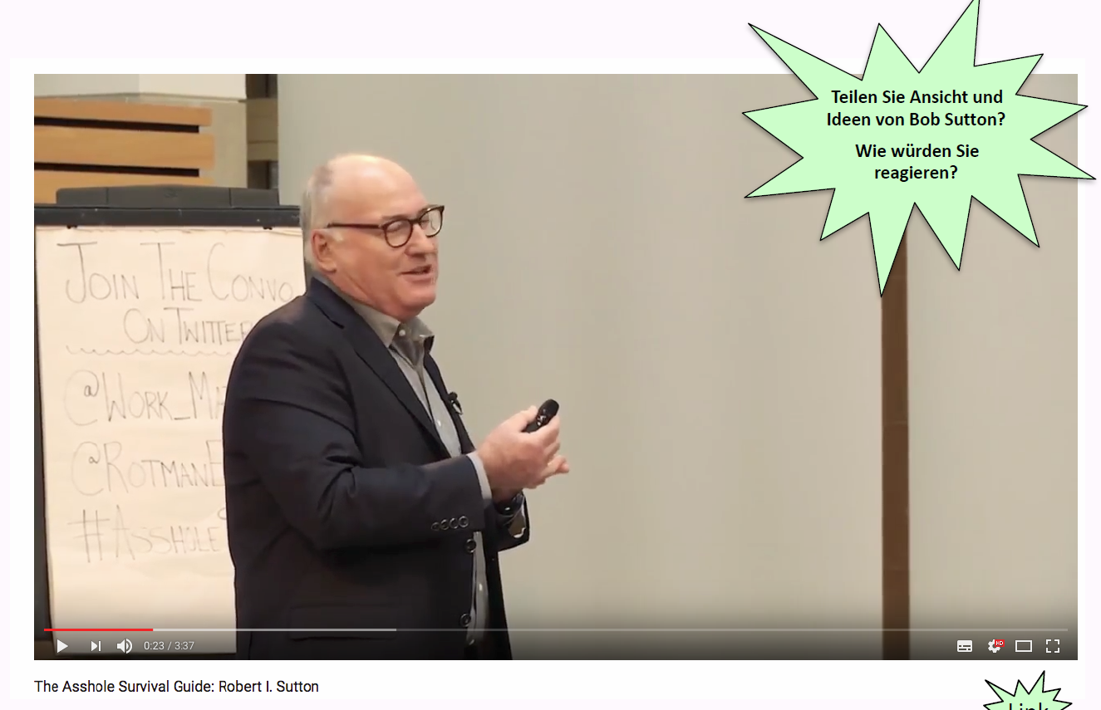

## Zum Abschluss der Vorlesung & “Take away”

### Team-Motivation in „Any given Sunday“

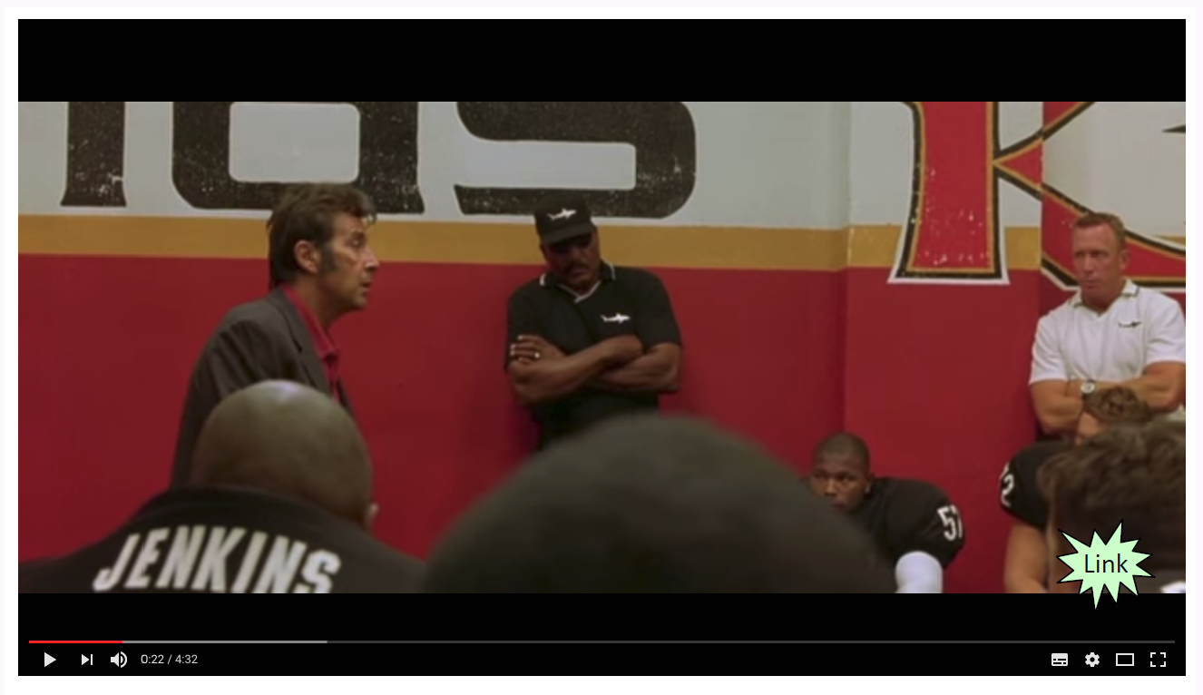

### Team-Motivation in „The Wolf of Wall Street“

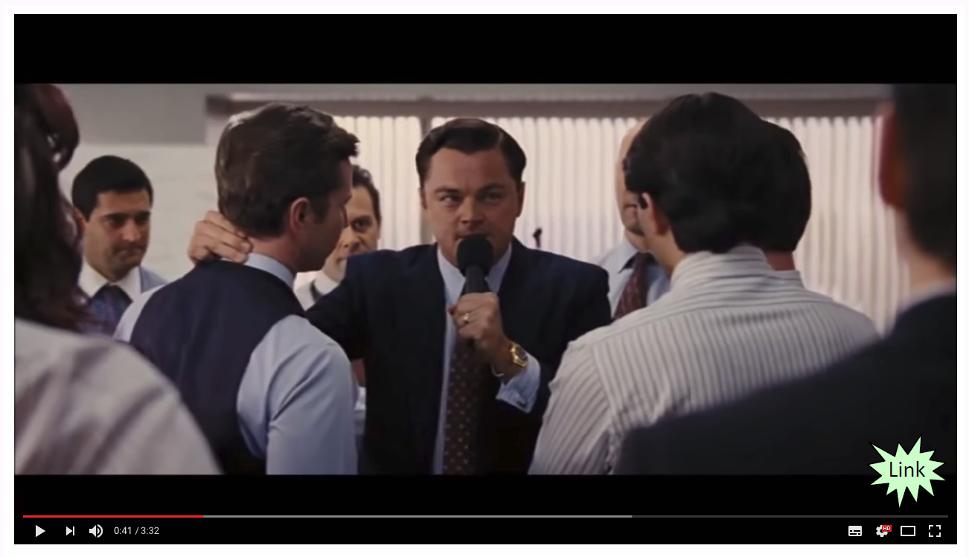

### Was nehmen Sie speziell mit aus den Inhalten dieser Vorlesung?



## Bearbeiten Teamübung

### Aufgabenstellung Teamarbeit – Teil „Team“

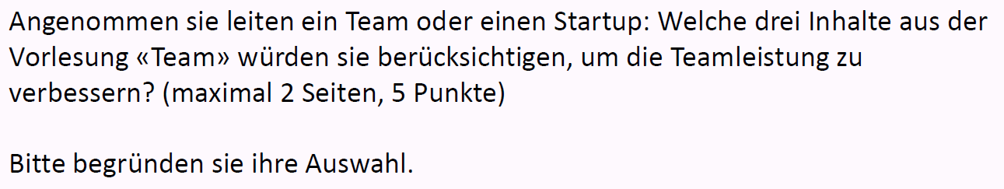

# Woche 10

In Woche 10 fand aufgrund der Osterferien kein Unterricht statt.

# Woche 11

## Übersicht

### Finanzen



### Aus dem Curriculum der Vorlesung

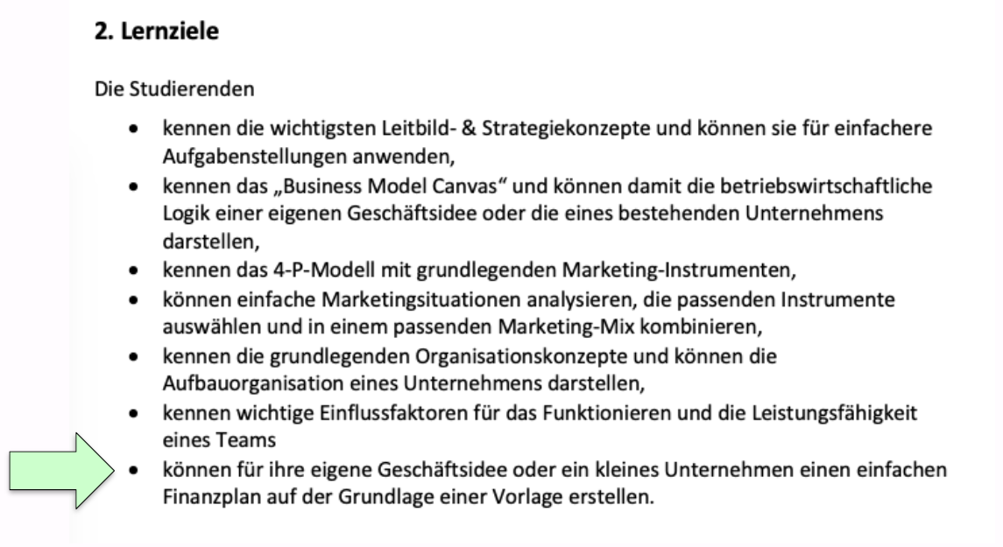

### "Finanzen" als Ausbildungsinhalt für Startups

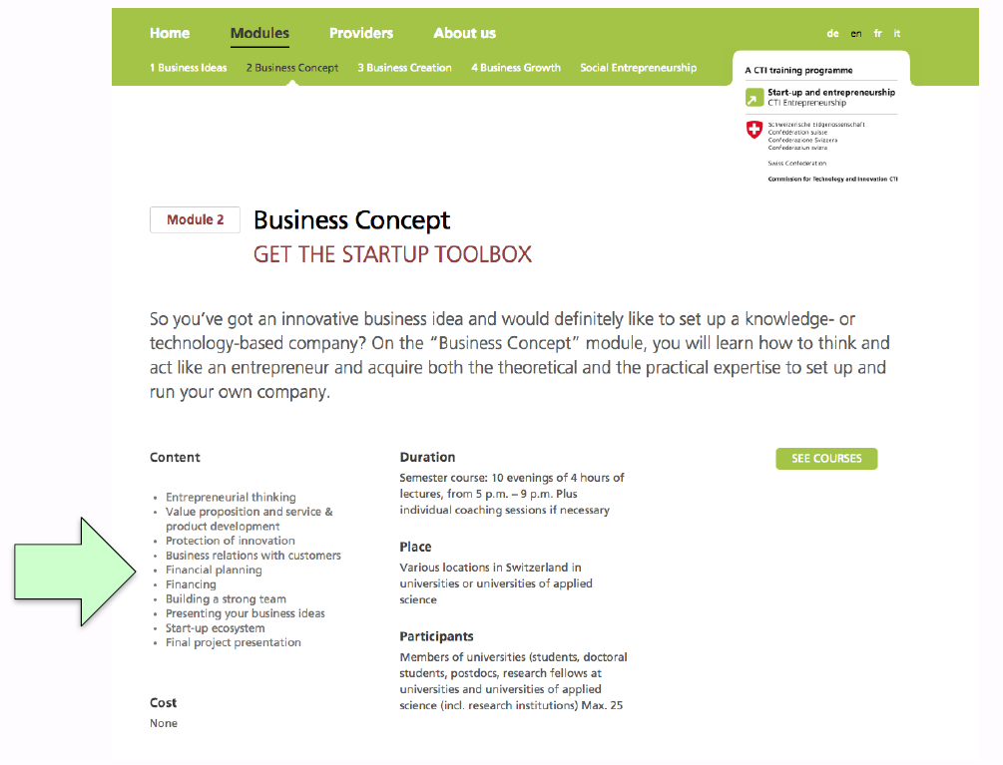

### Frage aus dieser Vorlesung für die Teamübung

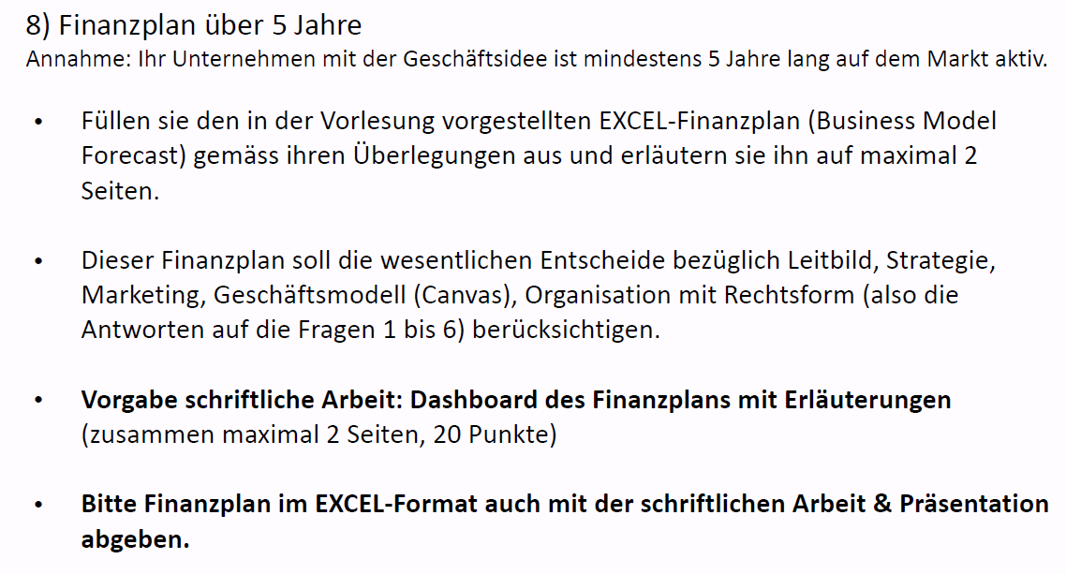

### Vorlesungsunterlagen

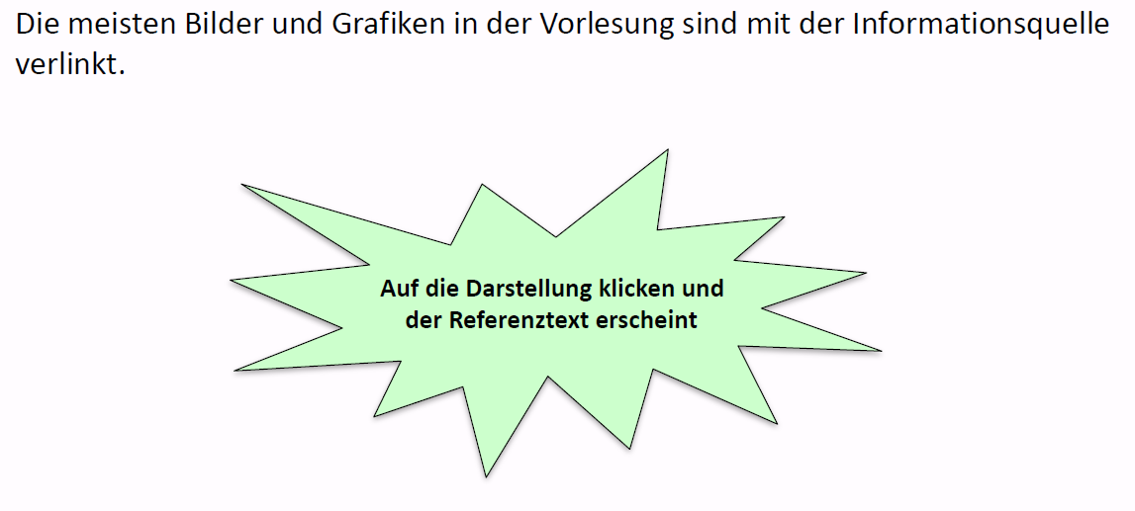

## Einleitung

## Agenda

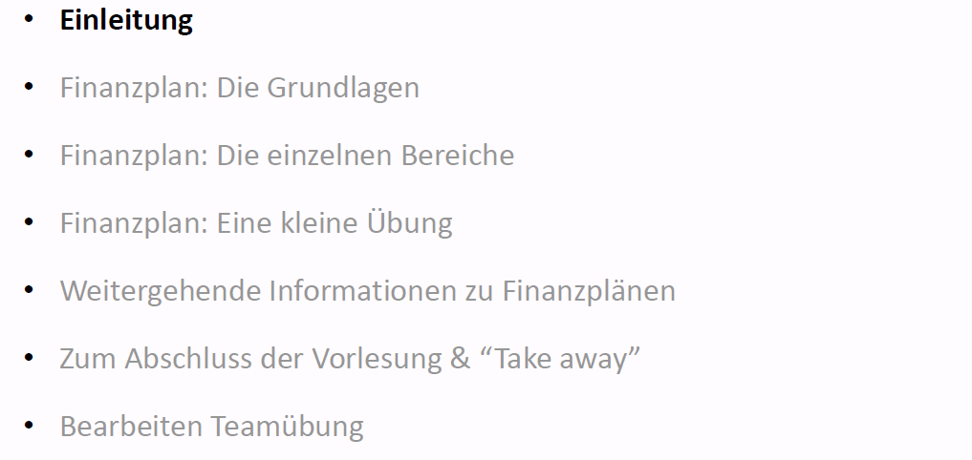

### Fragen

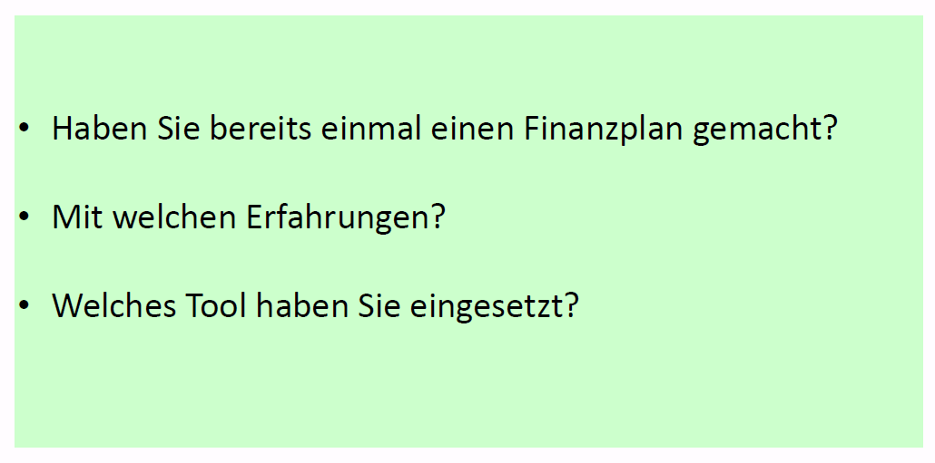

### "Finanzplan-Schnittstellen" im Business Model Canvas

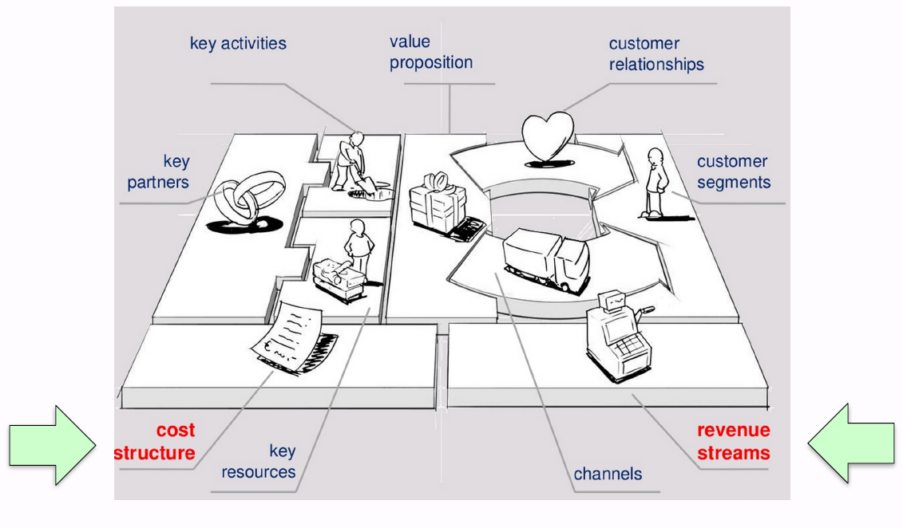

### Szenarien der Cash-Flow-Entwicklung eines neuen Unternehmens

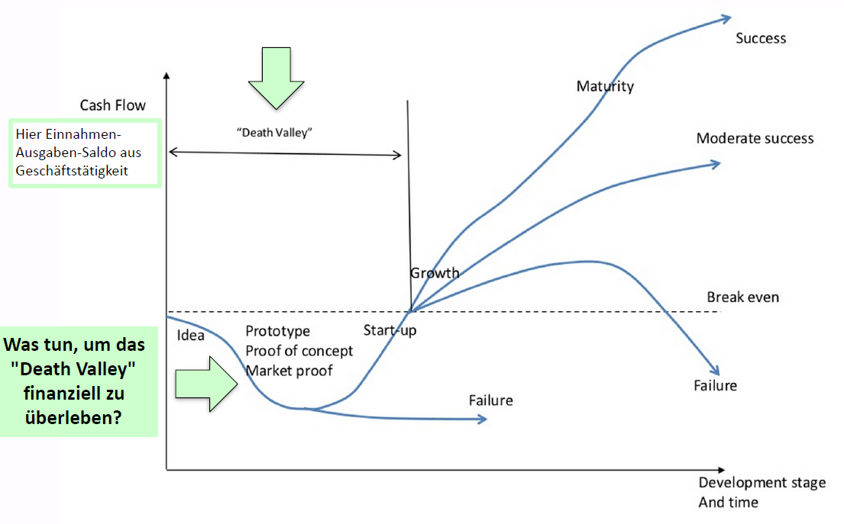

### Die Liquidität (Zahlungsfähigkeit) muss immer vorhanden sein

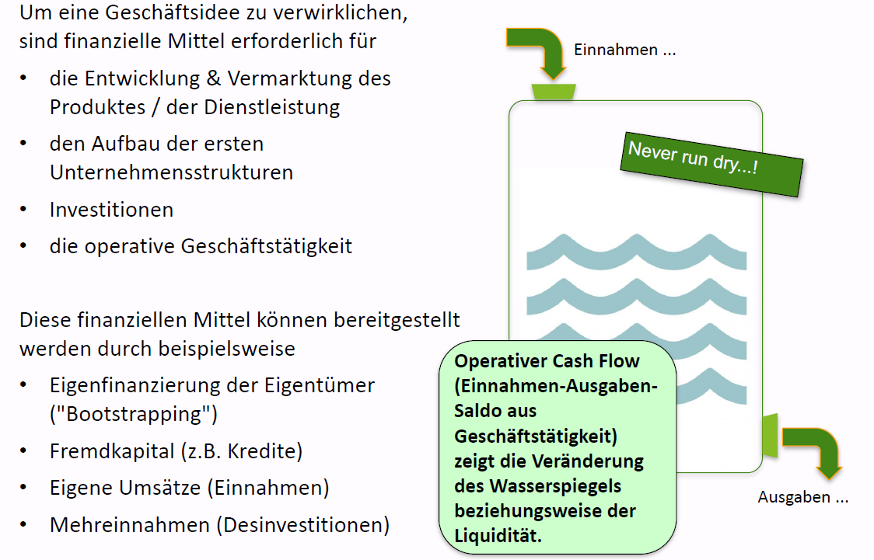

### Wenn die Liquidität fehlt, droht das Aus

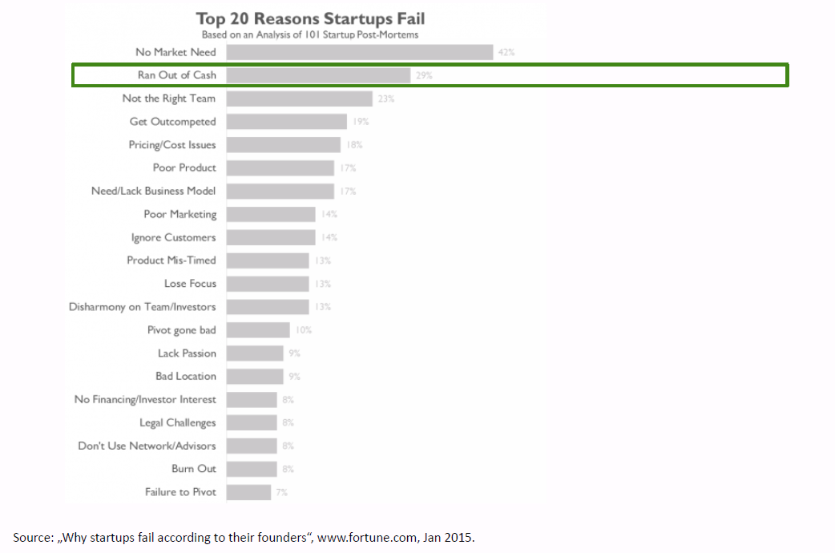

### Ein Finanzplan hilft, eine ausreichende Liquidität zu planen

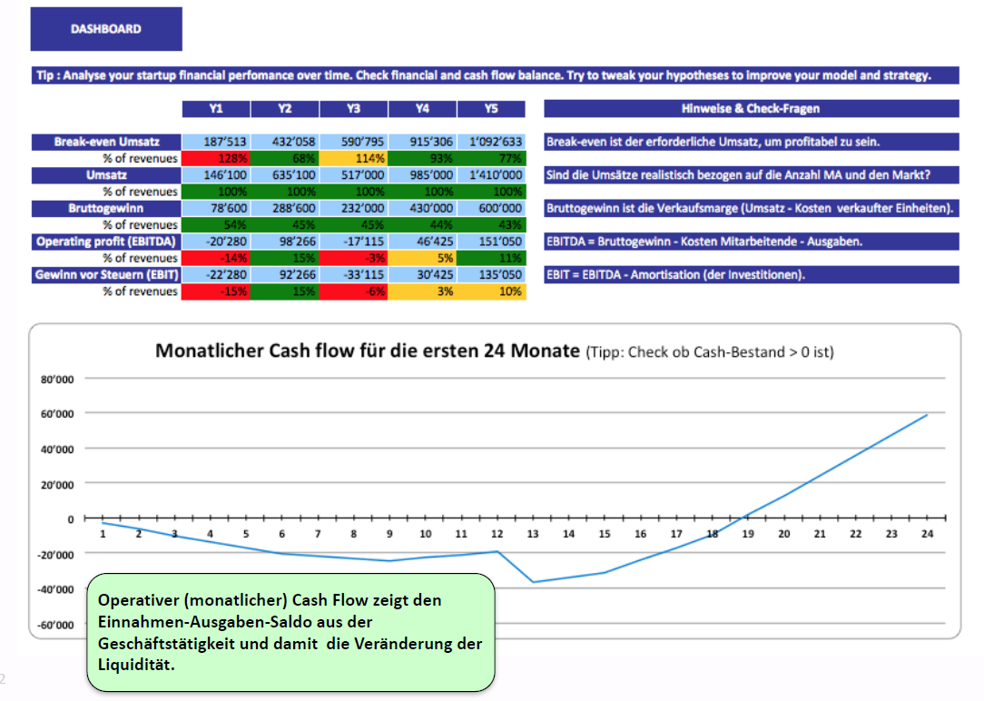

## Finanzplan: Die Grundlagen

### Grundlage ist das Business Model Forecast (leider nicht mehr online)

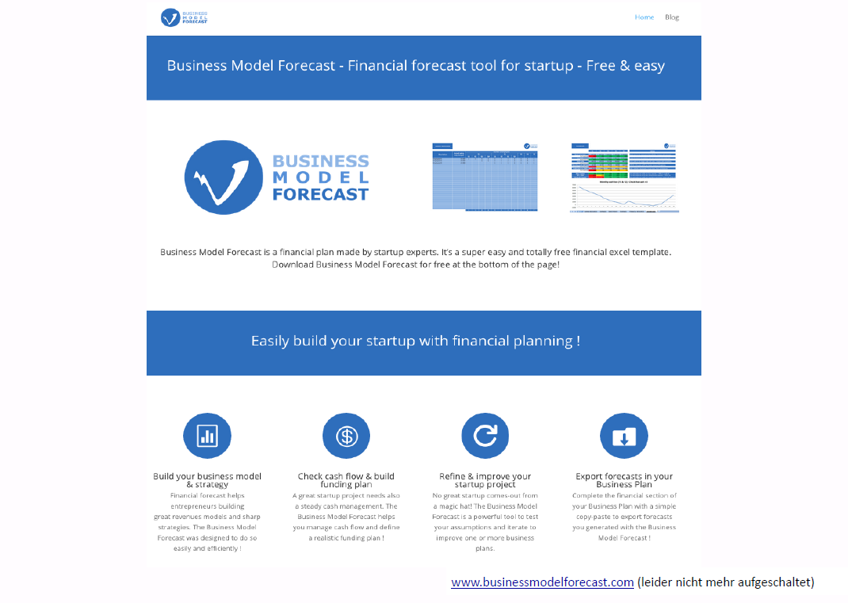

### Vorhanden ist noch das EXCEL (bwlC_Finanzplan_BMF.xlsx, siehe AD)

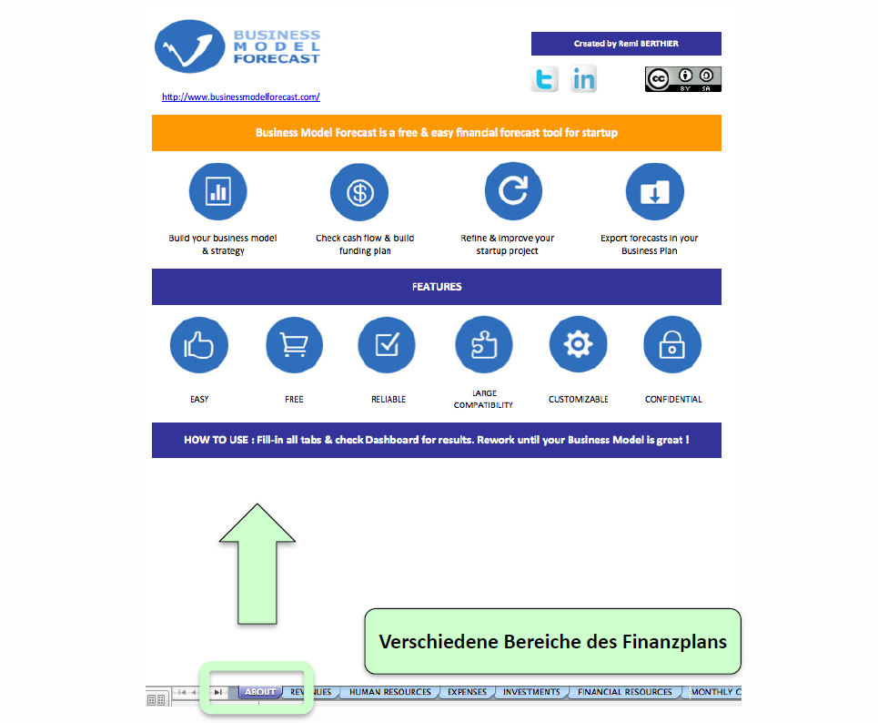

### Zum Business Model Forecast (BMF)

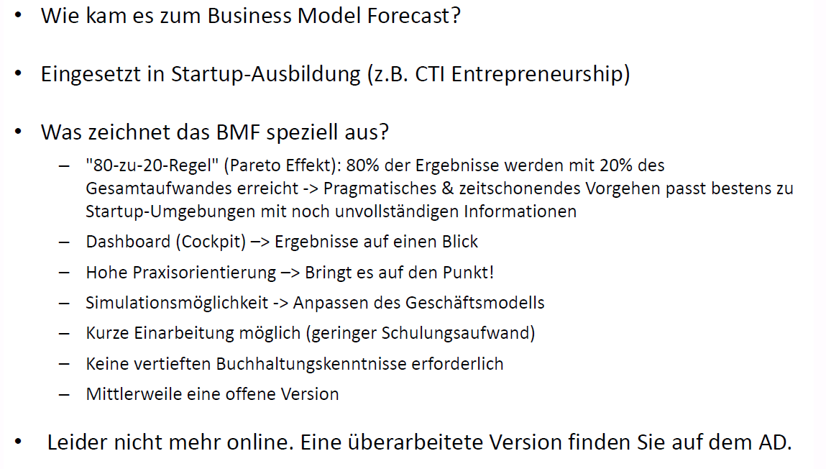

### Das dem BMF zugrundeliegende Rechenmodell

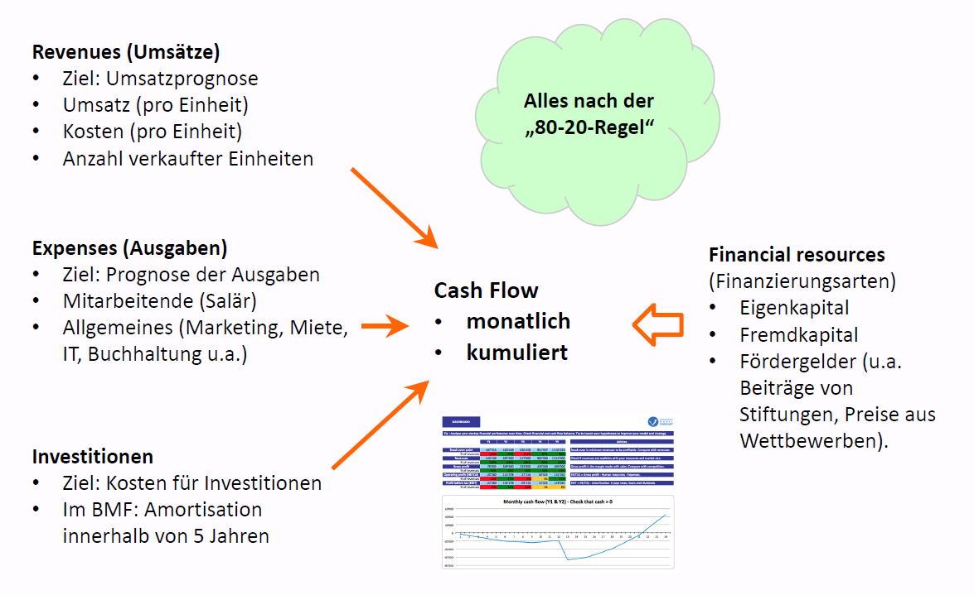

### Dashboard mit Gesamtsicht über die ersten 2 und 5 Jahre

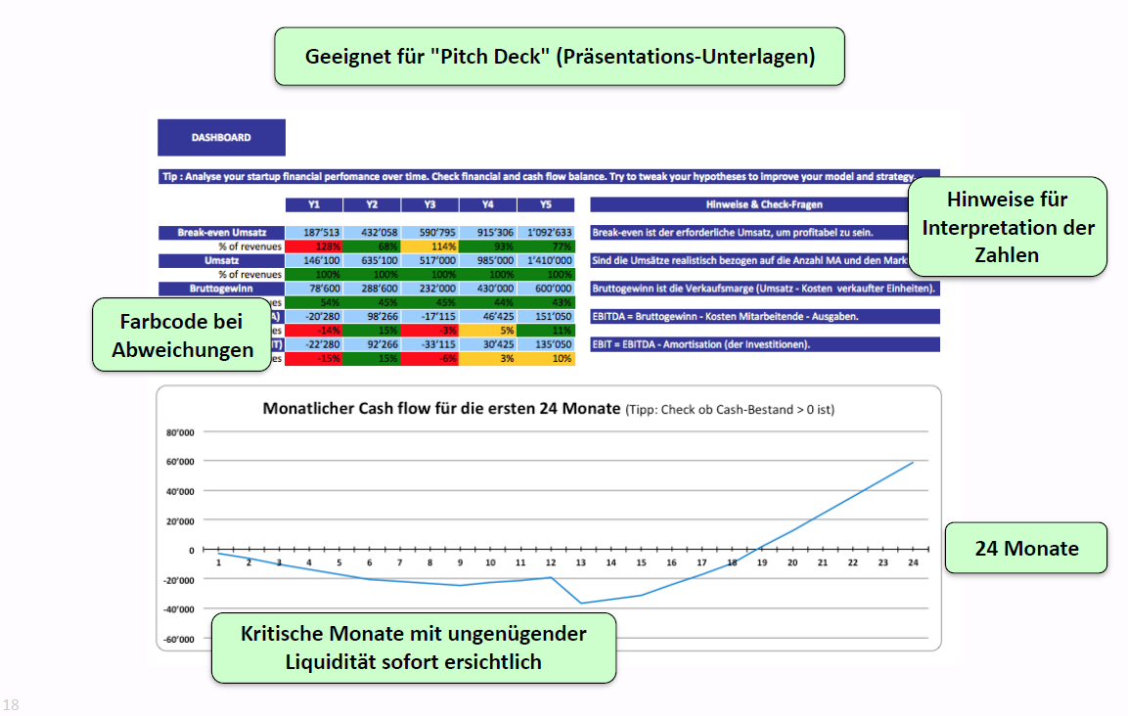

## Finanzplan: Die einzelnen Bereiche

### Die Bereiche des Finanzplans

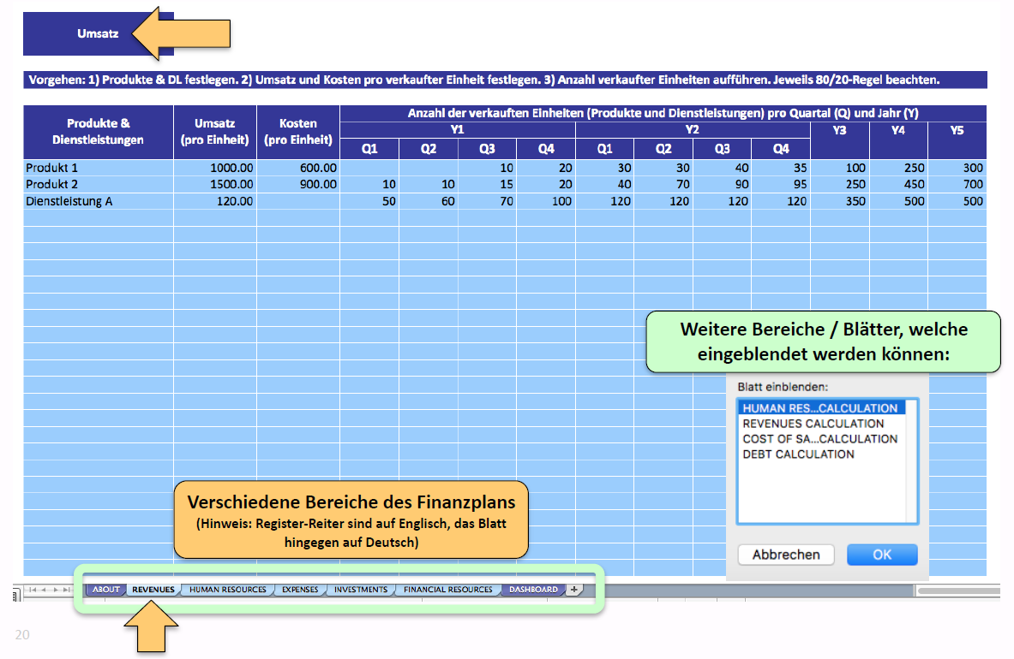

### "Revenues" (Umsätze)

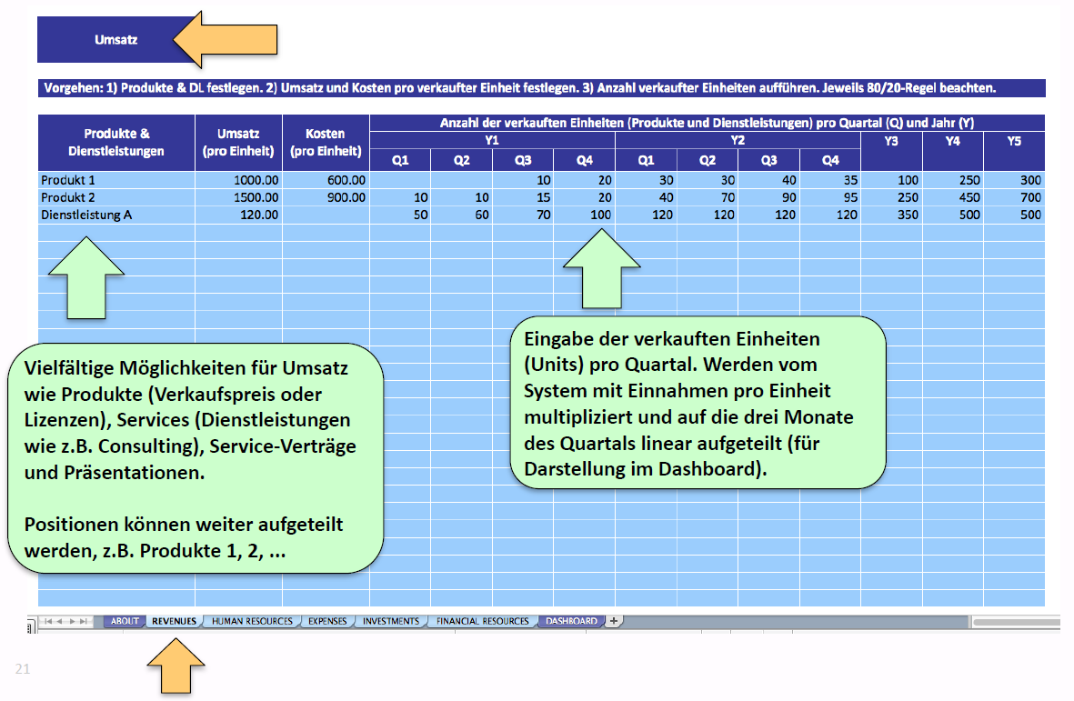

### "Human Resources" (Mitarbeitende)

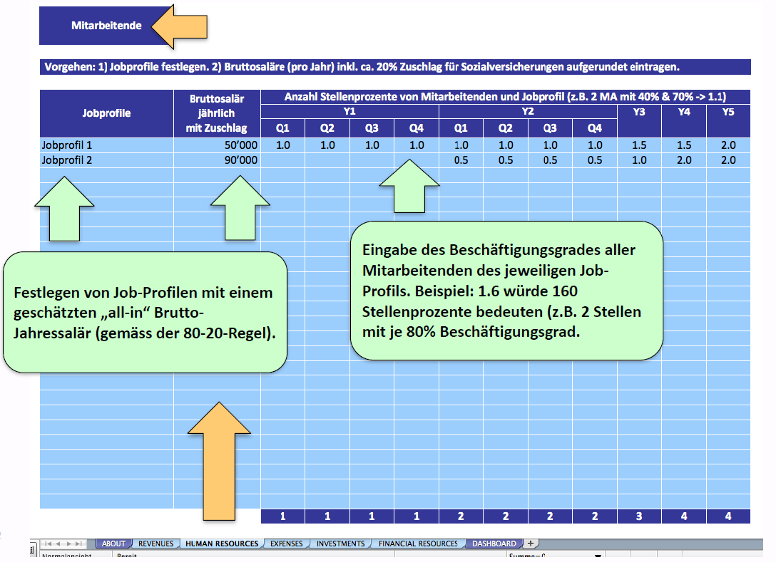

### "Expenses" (allgemeine Ausgaben)

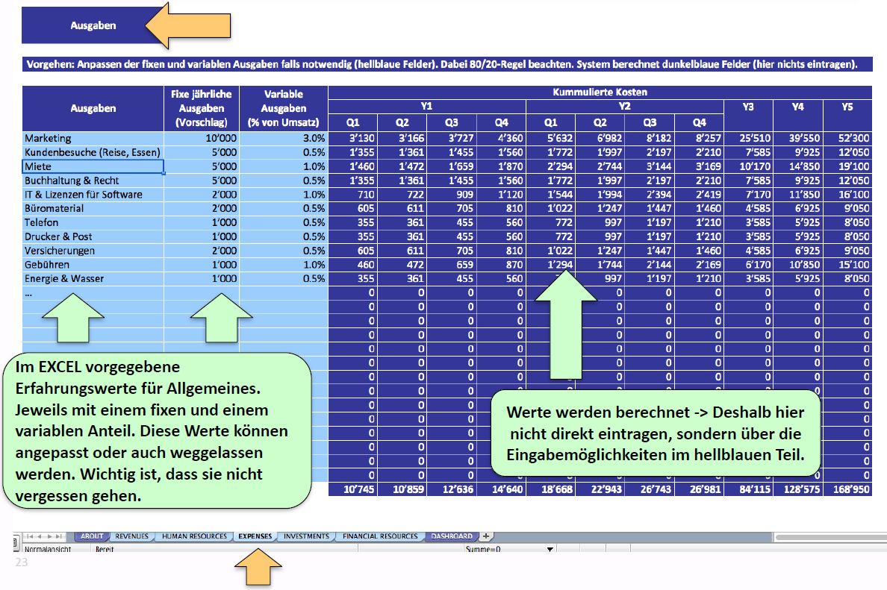

### "Investments" (Investitionen in eigene Infrastruktur)

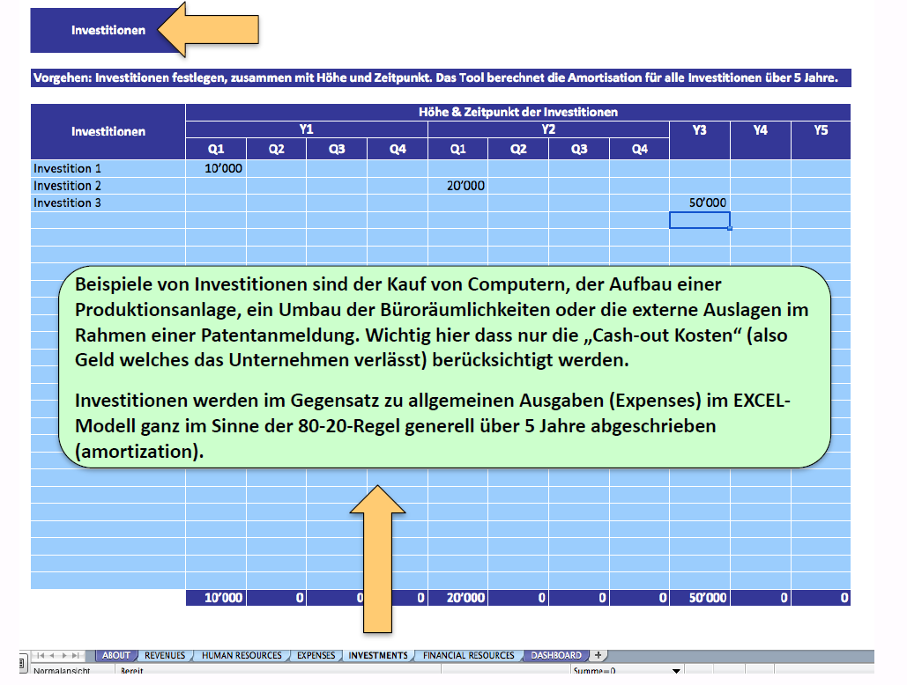

### Financial Resources (Finanzierung des Unternehmens)

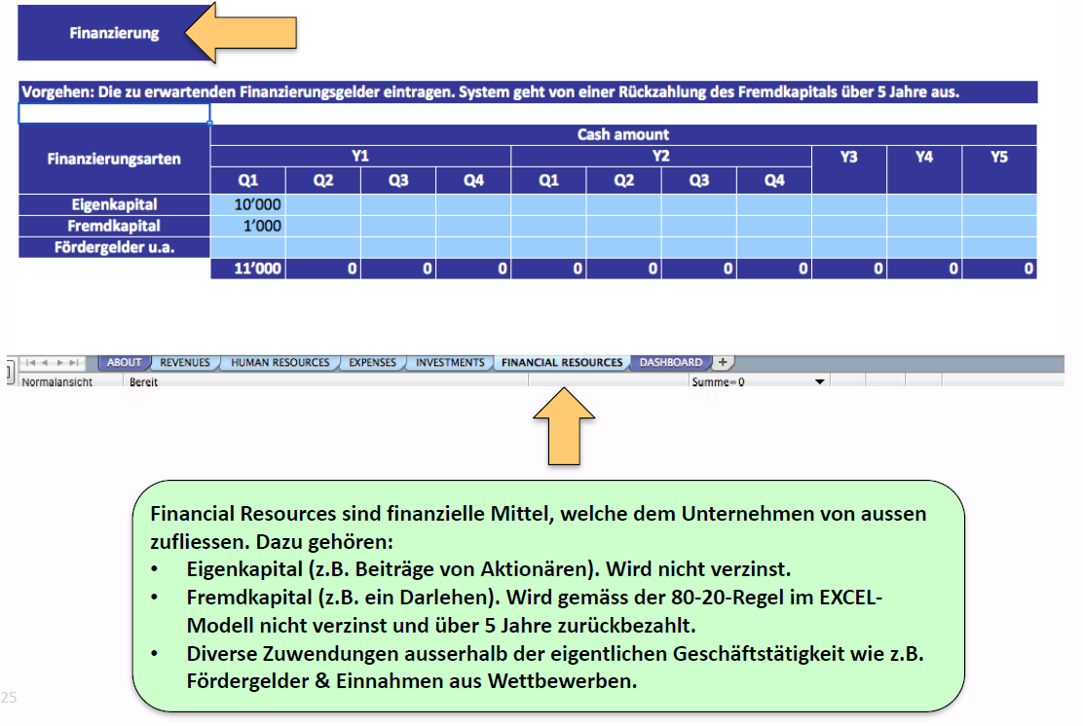

### "Monatlicher Cash-Flow" (Detaillierte Sicht auf Monatsbasis)

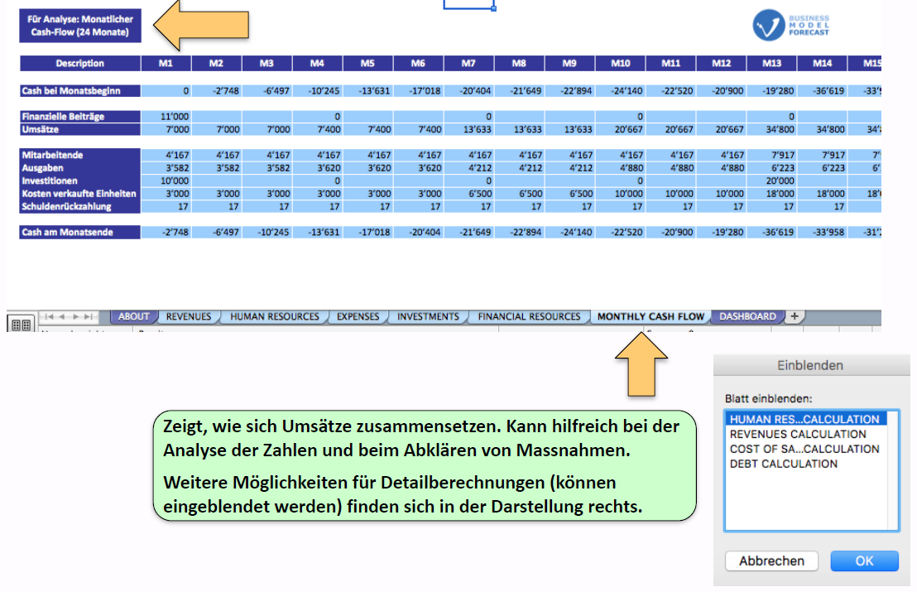

## Finanzplan: Eine kleine Übung

### Welche Herausforderungen sehen Sie & was würden Sie tun?

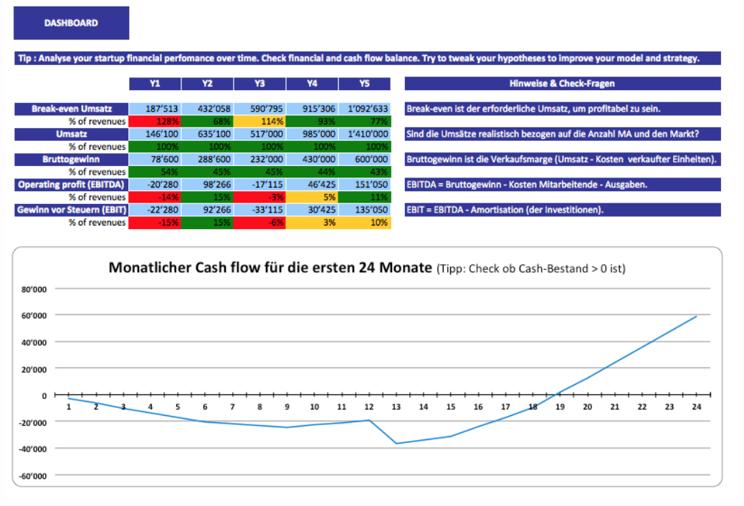

## Weitergehende Informationen zu Finanzplänen

### Falls Sie bezüglich Finanzen auf den Geschmack gekommen sind ...

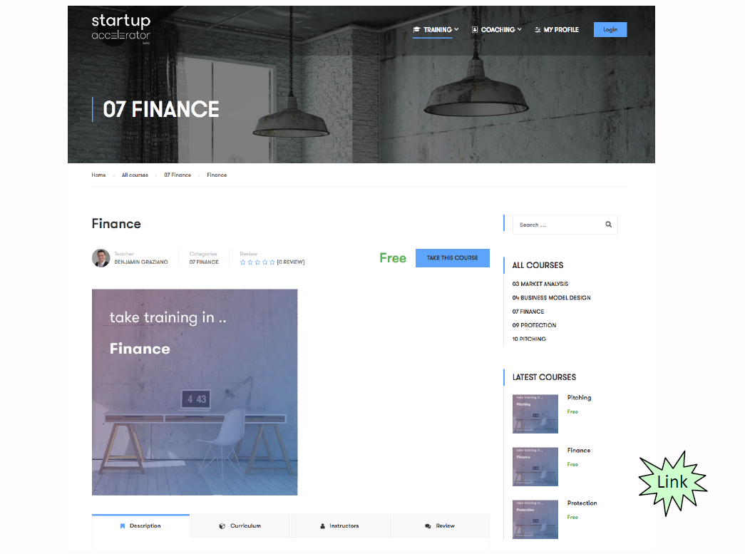

### Startup Accelerator verwendet ein ähnliches EXCEL

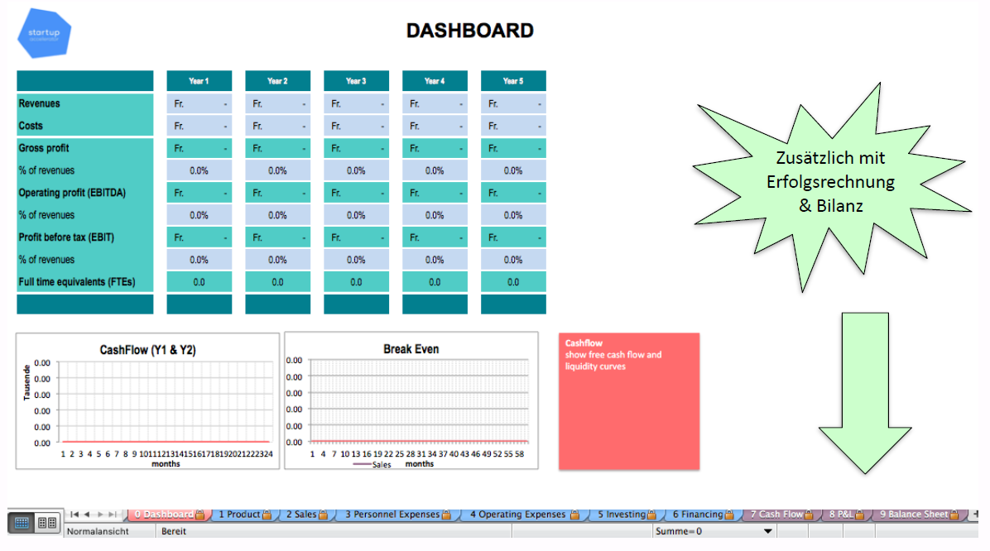

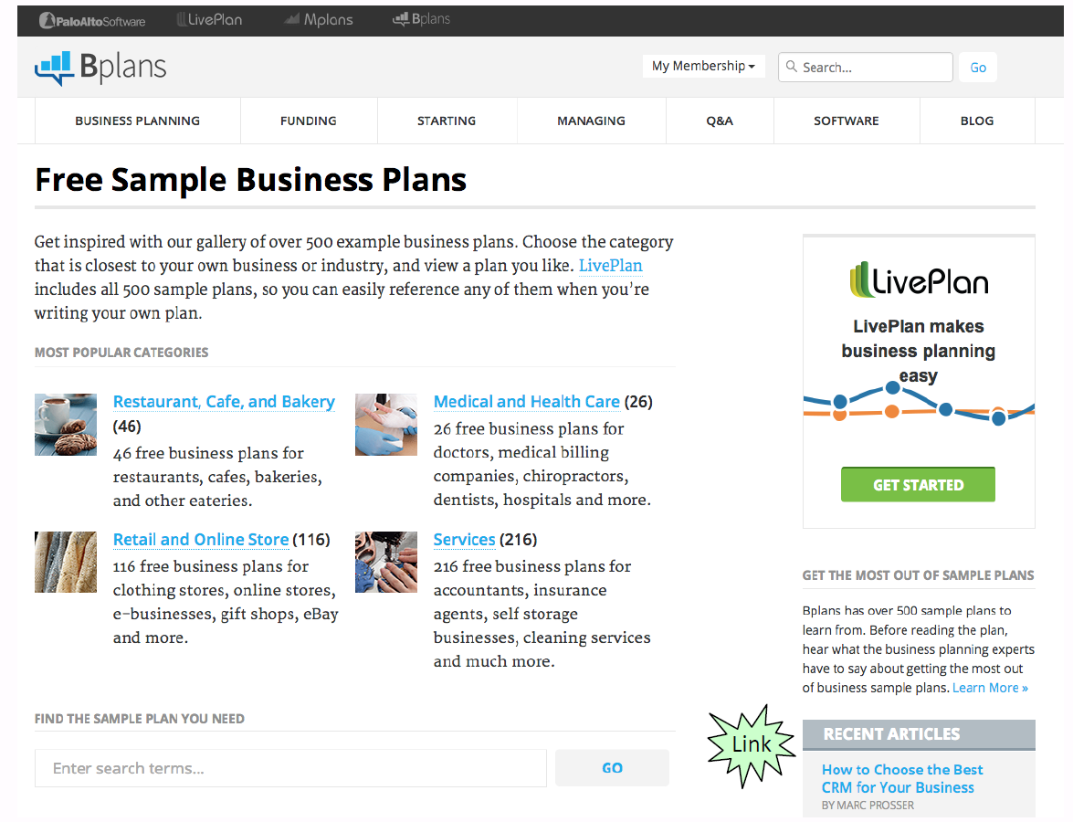

## Zum Abschluss der Vorlesung & "Take away"

### Die Liquidität muss immer vorhanden sein!

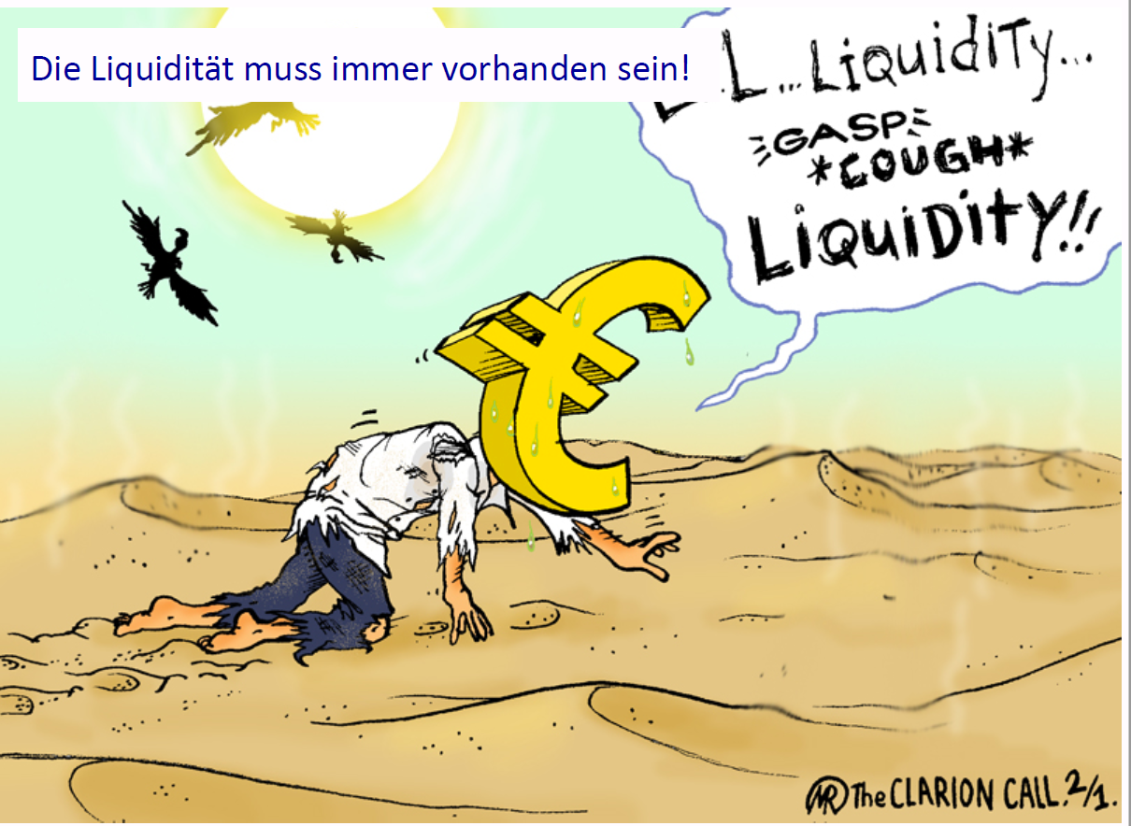

### Was nehmen Sie speziell mit aus den Inhalten dieser Vorlesung?



## Bearbeiten Teamübung

### Frage aus dieser Vorlesung für die Teamübung

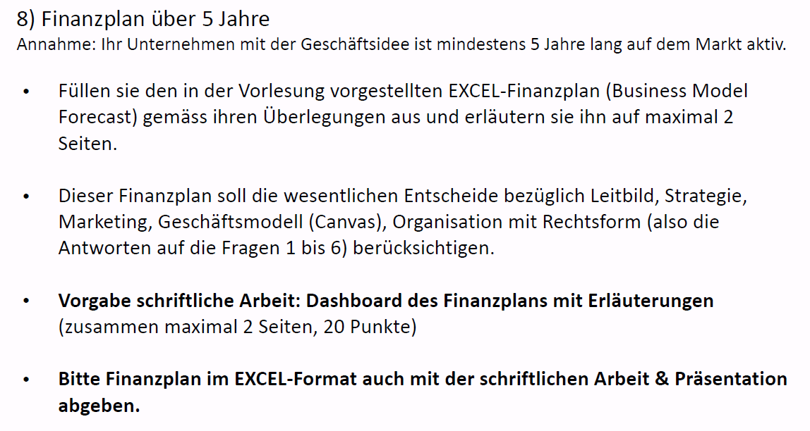

# Woche 12

In Woche 12 fand die Projektwoche statt.

# Woche 13

In Woche 13 konnte weiter an der Aufgabenstellung gearbeitet werden.

# Woche 14